[Java工程师成神之路](http://www.hollischuang.com/archives/489)

# Java基础

## 继承

子类构造函数中必须显示调用父类的构造函数（super），否则父类必须提供无参构造函数（若没有有参构造函数，则默认有无参构造函数，否则显示提供无参构造）

## 类加载

### **Class对象的3种生成方式**

Class类的实例表示Java应用运行时的类（class ans enum）或接口（interface and annotation）（每个Java类运行时都在JVM里表现为一个Class对象，可通过类名.class，类型.getClass()，Class.forName("类名")等方法获取Class对象）。数组同样也被映射为为Class对象的一个类，所有具有相同元素类型和维数的数组都共享该Class对象。基本类型boolean，byte，char，short，int，long，float，double和关键字void同样表现为Class对象。

**1、类名.class**

说明： JVM将使用类装载器, 将类装入内存(前提是:类还没有装入内存),不做类的初始化工作。返回Class的对象，返回的是泛型

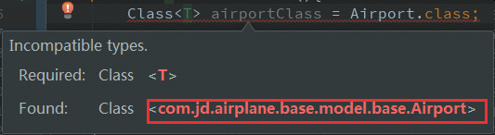

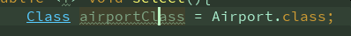

**2、Class.forName("类名字符串")**（注：类名字符串是包名+类名）

说明：装入类（加载到内存）,并做类的静态初始化，返回Class的对象

**3、实例对象.getClass()**

说明：对类进行静态初始化、非静态初始化；返回引用o运行时真正所指的对象(因为:子对象的引用可能会赋给父对象的引用变量中)所属的类的Class的对象

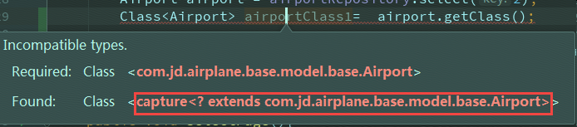

强制转型不报错



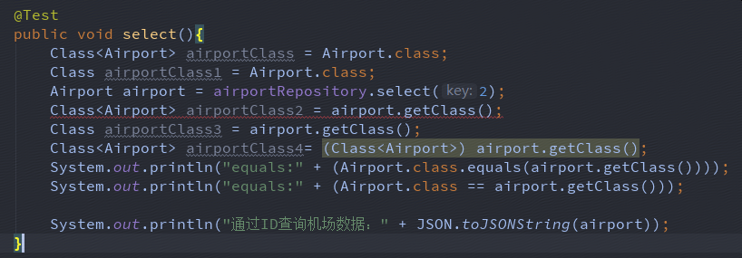

equals：true

equals：true

[java中Class.forName的作用浅谈](https://www.jb51.net/article/42648.htm)

[浅谈java中类名.class, class.forName(), getClass()的区别](https://www.jb51.net/article/113928.htm)

### [Java中创建对象的5种方式](https://www.cnblogs.com/wxd0108/p/5685817.html)

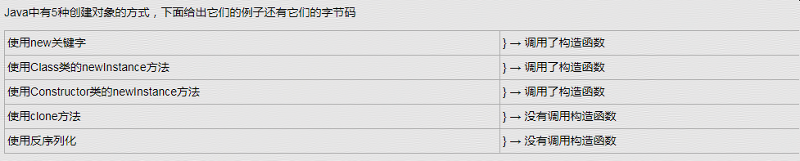

### 类加载器

[走出类加载器迷宫](http://tyrion.iteye.com/blog/1958814)

[深入探讨 Java 类加载器](https://www.ibm.com/developerworks/cn/java/j-lo-classloader/)

[类和类装入](https://www.ibm.com/developerworks/cn/java/j-dyn0429/)

在前面介绍类加载器的代理模式的时候，提到过类加载器会首先代理给其它类加载器来尝试加载某个类。这就意味着真正完成类的加载工作的类加载器和启动这个加载过程的类加载器，有可能不是同一个。真正完成类的加载工作是通过调用 defineClass来实现的；而启动类的加载过程是通过调用 loadClass来实现的。前者称为一个类的定义加载器（defining loader），后者称为初始加载器（initiating loader）。在 Java 虚拟机判断两个类是否相同的时候，使用的是类的定义加载器。也就是说，哪个类加载器启动类的加载过程并不重要，重要的是最终定义这个类的加载器。两种类加载器的关联之处在于：一个类的定义加载器是它引用的其它类的初始加载器。如类 com.example.Outer引用了类 com.example.Inner，则由类 com.example.Outer的定义加载器负责启动类 com.example.Inner的加载过程。

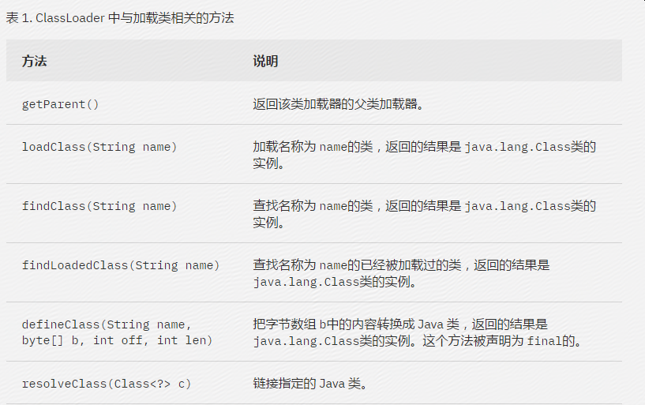

类装载器把一个类装入Java虚拟机中，要经过三个步骤来完成：装载、链接和初始化，其中链接又可以分成校验、准备和解析三步，除了解析外，其它步骤是严格按照顺序完成的，各个步骤的主要工作如下：

* <p>

* 装载：通过一个类的全限定名来获取定义此类的二进制字节流。将这个字节流所代表的静态存储结构转换为方法区的运行时数据结构。在内存中生成一个代表这个类的java.lang.Class对象，作为方法区这个类的各种数据的访问入口

* 链接：执行下面的校验、准备和解析步骤，其中解析步骤是可以选择的；

* 校验：检查导入类或接口的二进制数据的正确性；查找和导入类或接口的二进制数据；

* 准备：给类的静态变量分配并初始化存储空间；

* 解析：将符号引用转成直接引用；

* 初始化：激活类的静态变量的初始化Java代码和静态Java代码块。

* 初始化类中属性是静态代码块的常用用途，但只能使用一次。

### getResource

[Web基础之Class与ClassLoader的getResource区别](https://blog.csdn.net/sgls652709/article/details/53055465)

class.getResource有下面两个算法

1. 如果以“/”开头则加载classpath下的资源
2. 如果不以“/”开头则加载当前目录下的资源

ClassLoader.getResource算法

1. 从classpath加载资源，且开头不能是“/”其后按照“/”分割的路径（相对路径）

classPath：

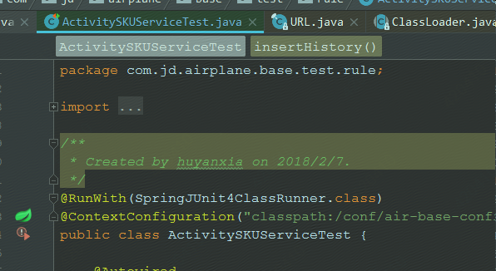

//class com.jd.airplane.base.test.rule.ActivitySKUServiceTest  
System.*out*.println("Class:" + getClass());  
//com.jd.airplane.base.test.rule.ActivitySKUServiceTest  
System.*out*.println("Class:" + getClass().getName());  
///E:/airProduct/air-base-server/web/target/classes/properties/jsf-provider.properties  
System.*out*.println("ClassLoader:" + getClass().getClassLoader().getResource("properties/jsf-provider.properties").getFile());  
//null  
System.*out*.println("ClassLoader:" + getClass().getResource("properties/jsf-provider.properties"));  
//file:/E:/airProduct/air-base-server/web/target/classes/properties/jsf-provider.properties  
System.*out*.println("ClassLoader:" + getClass().getResource("/properties/jsf-provider.properties"));

#### **Interface**

其中：CachingExecutor和Client是接口

Class clazz = CachingExecutor.class;  
//classes[0]:interface org.elasticsearch.client.Client  
Class[] classes = new Class[]{Client.class};  
//interface com.jd.airplane.base.background.executor.CachingExecutor  
System.*out*.println("interface Class:" + CachingExecutor.class);  
//class java.lang.Class  
System.*out*.println("interface Class:" + CachingExecutor.class.getClass());  
//java.lang.Class  
System.*out*.println("interface Class:" + CachingExecutor.class.getClass().getName());  
//null  
System.*out*.println("interface Class:" + CachingExecutor.class.getClass().getClassLoader());  
//sun.misc.Launcher$AppClassLoader@dad5dc  
System.*out*.println("interface Class:" + CachingExecutor.class.getClassLoader());  
//sun.misc.Launcher$AppClassLoader@dad5dc  
System.*out*.println("interface Class:" + clazz.getClassLoader());  
//interface org.elasticsearch.client.Client  
System.*out*.println("Class array:" + classes[0]);

#### Thread.currentThread().getContextClassLoader()

classLoader.getResource(configName);



[深入理解Java类加载器(2)：线程上下文类加载器](https://blog.csdn.net/zhoudaxia/article/details/35897057)

线程上下文类加载器（context class loader）是从 JDK 1.2 开始引入的。类 java.lang.Thread中的方法 getContextClassLoader()和 setContextClassLoader(ClassLoader cl)用来获取和设置线程的上下文类加载器。如果没有通过 setContextClassLoader(ClassLoader cl)方法进行设置的话，线程将继承其父线程的上下文类加载器。Java 应用运行的初始线程的上下文类加载器是系统类加载器。在线程中运行的代码可以通过此类加载器来加载类和资源。

**使用线程上下文类加载器，可以在执行线程中抛弃双亲委派加载链模式，使用线程上下文里的类加载器加载类。使加载器上层可以访问子就下载器加载的类**

### web应用类加载器

[理解Tomcat的WebappClassLoader(web应用类加载器)<一>](http://blog.chinaunix.net/uid-196845-id-2788289.html)

[Tomcat 源码分析 WebappClassLoader 分析 (基于8.0.5)](https://www.jianshu.com/p/269f60fa481e)

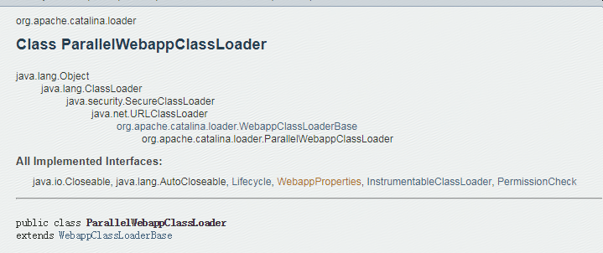

### URLClassLoader类

### Properties文件读取

从.properties文件对应的六种读取属性，是键值对形式，因为继承了hashtable

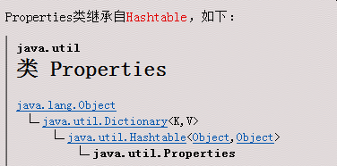



[Java URL处理](http://www.runoob.com/java/java-url-processing.html)

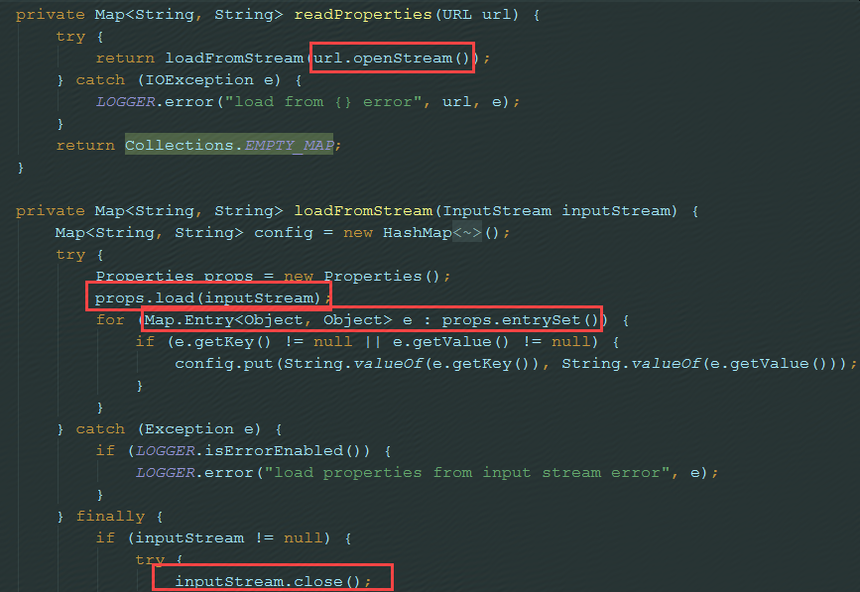

[Java遍历Properties的所有的元素，四种方法详细总结的代码实例](https://blog.csdn.net/qq_27093465/article/details/71108181)

/**

1. * 输出properties的key和value
2. */
3. public static void printProp(Properties properties) {
4. System.out.println("---------（方式一）------------");
5. for (String key : properties.stringPropertyNames()) {
6. System.out.println(key + "=" + properties.getProperty(key));
7. }
9. System.out.println("---------（方式二）------------");
10. Set<Object> keys = properties.keySet();//返回属性key的集合
11. for (Object key : keys) {
12. System.out.println(key.toString() + "=" + properties.get(key));
13. }
15. System.out.println("---------（方式三）------------");
16. Set<Map.Entry<Object, Object>> entrySet = properties.entrySet();//返回的属性键值对实体
17. for (Map.Entry<Object, Object> entry : entrySet) {
18. System.out.println(entry.getKey() + "=" + entry.getValue());
19. }
21. System.out.println("---------（方式四）------------");
22. Enumeration<?> e = properties.propertyNames();
23. while (e.hasMoreElements()) {
24. String key = (String) e.nextElement();
25. String value = properties.getProperty(key);
26. System.out.println(key + "=" + value);
27. }

只有方式三是无序的

## 集合

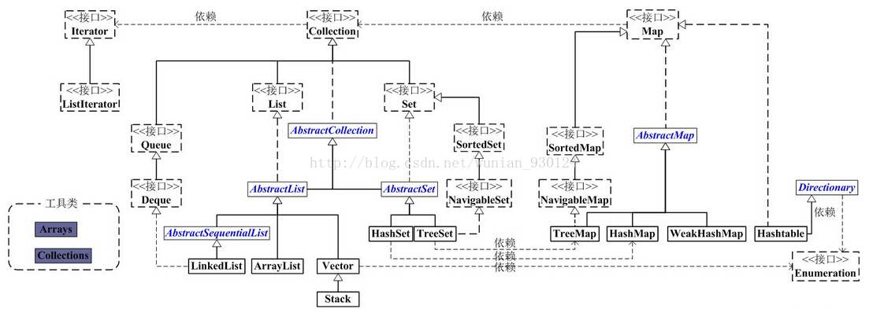

### Set

HashSet

底层是HashMap，维护一个map属性。当add方法时候，实际是调用map的put方法，put的key是要加入集合的，value是一个new Object（）

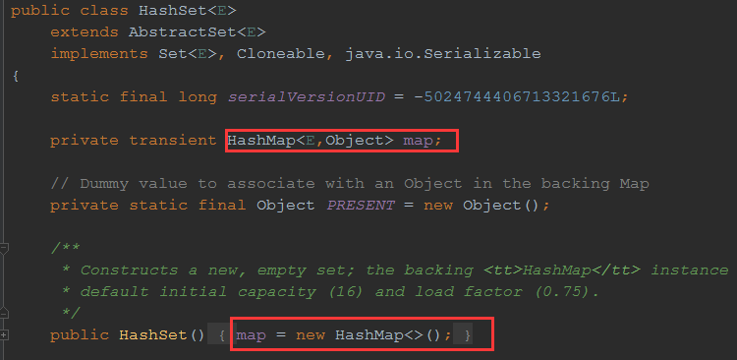

遍历只能使用Iterator

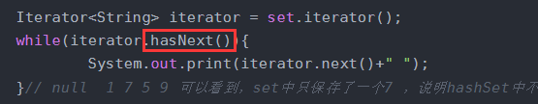

### Map

#### 类型

HashMap、HashTable、ConcurrentHashMap、LinkedHashMap、TreeMap

#### HashMap

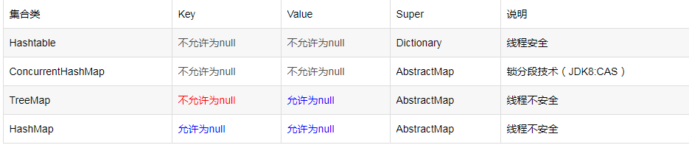

HashMap：初始大小16，阀值0.75，每次扩容增大到原来的2倍，底层以数组Entry<K,V>[]加链表的结构实现的，Entry里有指向下一个元素的Entry。

扩容将原数组中的Entry根据key重新计算hash值，并插入新链表的表头。

[HashMap死循环](http://pettyandydog.com/2016/08/28/HashMap_infinite_loop/#more)

线程不安全，原因就是：添加元素的方法不是同步的，两个线程同时调用addEntry()方法就会造成前一个线程写入的数据丢失（可能被覆盖），当数组满了要扩容的时候，复制数组有并发安全问题，支持null类型的key和value，key为null存储在table[0]

jdk7中resize，只有当 size>=threshold并且 table中的那个槽中已经有Entry时，才会发生resize。即有可能虽然size>=threshold，但是必须等到每个槽都至少有一个Entry时，才会扩容。还有注意每次resize都会扩大一倍容量

jdk8中当size>threshold时候会扩容一倍，当数量大于等于7的时候转成红黑树

链表的时间复杂度是O(N)，红黑树的时间复杂度是O(logN)

##### HashMap 初始化的文艺写法

HashMap 是一种常用的数据结构，一般用来做数据字典或者 Hash 查找的容器。普通青年一般会这么初始化：  
HashMap<String, String> map = new HashMap<String, String>();  
map.put("name", "test");    
map.put("age", "20");  
  
  
看完这段代码，很多人都会觉得这么写太啰嗦了，文艺青年一般这么来了：  
HashMap<String, String> map = new HashMap<String, String>() {  
    {  
        map.put("name", "test");    
        map.put("age", "20");   
    }  
};  
  
  
看起来优雅了不少，一步到位，一气呵成的赶脚。然后问题来了，这里的双括号”{{}}”到底什么意思，什么用法呢？  
双括号”{{}}”,用来初始化，使代码简洁易读。  
第一层括弧实际是定义了一个匿名内部类 (Anonymous Inner Class)，第二层括弧实际上是一个实例初始化块 (instance initializer block)，这个块在内部匿名类构造时被执行。

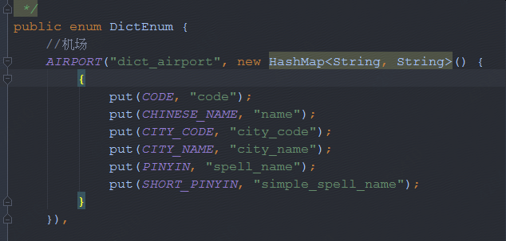

反编译成匿名内部类和构造函数

package com.jd.airplane.base.model.dict;

import java.util.HashMap;

final class DictEnum$1

extends HashMap<String, String>

{

DictEnum$1()

{

put("code", "code");

put("name", "name");

put("cityCode", "city_code");

put("cityName", "city_name");

put("pinyin", "spell_name");

put("shortPinyin", "simple_spell_name");

}

}

#### HashTable

HashTable：初始大小创建对象的时候指定，阀值0.75，底层基于旧对象Dictionary<K,V>实现，线程安全的，原因是put（）增加了代码同步锁synchronized，不支持null类型的key和value

#### ConcurrentHashMap

初始大小16阀值0.75，采用的是hash分割方式，将对象分割成Segment对象，Segment（内部类）继承Lock锁类似于HashTable，Segment内部是HashEntry，用volatile关键字修饰的，不支持null类型的key和value

[深入并发包 ConcurrentHashMap](http://www.importnew.com/26049.html)

static final int *MAX_SEGMENTS* = 1 << 16;

1的二进制左移16位，是2的16次方，<<与<<=，前者移位后临时变量，后者以为加赋值。 >>>将一个数的各二进制位无符号右移若干位,与运算符>>相同,移出的低位被舍弃,但不同的是最高位补0

static final class Segment<K,V> extends ReentrantLock implements Serializable {

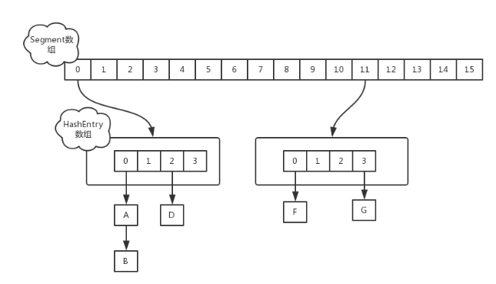

**注意**：JDK1.8 相较于 JDK1.7 作了很大改动

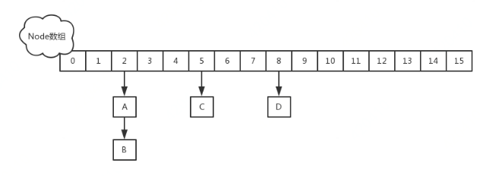

**改进一：取消segments字段，直接采用ConcurrentHashMap.Node<K, V>[] table保存数据，采用table数组元素Node<K, V>作为锁，从而实现了对每一行数据进行加锁，进一步减少并发冲突的概率。**

**改进二：将原先table数组＋单向链表的数据结构，变更为table数组＋单向链表＋红黑树的结构。对于hash表来说，最核心的能力在于将key hash之后能均匀的分布在数组中。如果hash之后散列的很均匀，那么table数组中的每个队列长度主要为0或者1。但实际情况并非总是如此理想，虽然ConcurrentHashMap类默认的加载因子为0.75，但是在数据量过大或者运气不佳的情况下，还是会存在一些队列长度过长的情况，如果还是采用单向列表方式，那么查询某个节点的时间复杂度为O(n)；因此，对于个数超过8(默认值)的列表，jdk1.8中采用了红黑树的结构，那么查询的时间复杂度可以降低到O(logN)，可以改进性能。**

#### 红黑树

1、每个节点都只能是红色或者黑色

2、根节点是黑色

3、每个叶节点（NIL节点，空节点）是黑色的。

4、如果一个结点是红的，则它两个子节点都是黑的。也就是说在一条路径上不能出现相邻的两个红色结点。

5、从任一节点到其每个叶子的所有路径都包含相同数目的黑色节点。

以上的Map都是无序的，有序的Map有：

TreeMap和LinkedHashMap

TreeMap底层实现了排序接口Comparator

LinkedHashMap继承自HashMap

原理：

1、底层维护了一个双向链表

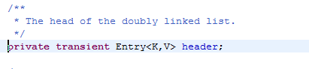

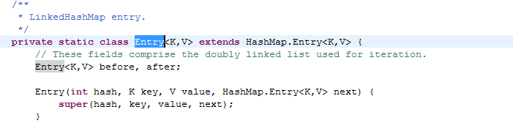

2、重写了HashMap的部分方法，使得在每次添加或者删除元素时，都能维护这个双向链表

#### 性能

1、HashMap 与 HashTable

put方法，单线程1000万级的，速度都是10s左右（百万级的0.7以内），差不多，多线程肯定是HashMap快，因为HashTable加锁了。

遍历：性能也一样

2、HashMap与ConcurrentHashMap

put方法，千万级的，感觉比HashTable还要慢一点15s左右

#### MutiMap

mutiMap中，一个key可以对应多个value

### Connection

实现Iterable接口

ArrayList：底层是数组方式实现，初始容量是10，容量不够就扩容至原来的1.5倍，，有序的，查找速度快，插入删除慢，线程不安全，原因是数组扩容时，有并发安全问题。支持null元素

Vector：线程安全的，add方法有同步锁synchronized

LinkedList：底层是两个Node节点实现的，能指向前一个数据也可以指向后一个数据，没有大小限制，线程不安全，查找慢，需要从第一个元素开始索引，遍历快。

#### 性能比较

##### 遍历

ArrayList 遍历10000次的时间是：106毫秒

LinkedList 遍历10000次的时间是：38毫秒

ArrayList 遍历100000次的时间是：314

LinkedList 遍历100000次的时间是：289

ArrayList 遍历1000000次的时间是：5723

LinkedList 遍历1000000次的时间是：2460

##### 查询

100万级ArrayList 查询一个数的时间是：7698纳秒

100万级LinkedList 查询一个数的时间是：10730174纳秒

##### 删除

100万级ArrayList 删除一个数的时间是：314750纳秒

100万级LinkedList 删除一个数的时间是：12761086纳秒

##### 添加

100万级ArrayList 添加一个数的时间是：855纳秒

100万级LinkedList 添加一个数的时间是：428纳秒

### ArrayList的迭代器

#### ConcurrentModificationException

[ArrayList之ConcurrentModificationException异常源码分析](https://blog.csdn.net/DeveloperLeaf/article/details/78031118)

ArrayList的remove（modCount++，expectedModCount不变）和Iterator的remode方法(modCount重新赋值给expectedModCount)，因此前者会抛出异常，后者不会（iterator的next方法中比较这两个值）。

[Java ConcurrentModificationException异常原因和解决方法](http://www.importnew.com/18416.html)

[JAVA中循环删除list中元素的方法总结](https://www.cnblogs.com/pcheng/p/5336903.html)

使用for each循环内部是Iterator，所以下面代码会报异常

for(ActivitySKU activitySKU : activitySKUlist){  
 if(activitySKU.getActivityId() == 4356){  
 activitySKUlist.remove(activitySKU);//异常

activitySKUlist.size());  
 }  
}

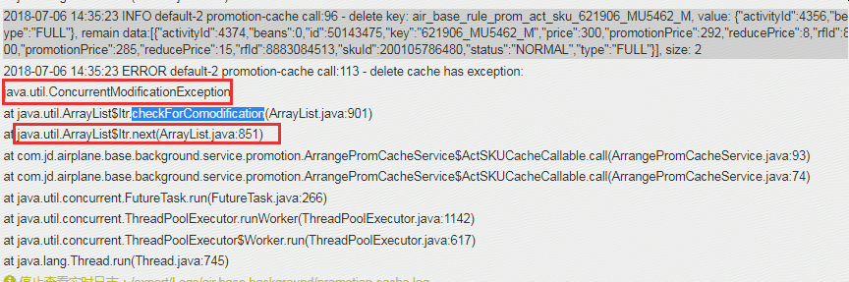

看源码发现，在next()方法中会调用checkForComodification

1.while循环，Iterator的remove方法删除

Iterator<String> it = list.iterator();

while(it.hasNext()){

String x = it.next();

if(x.equals("del")){

it.remove();

}

}

2. for循环

for(int i = 0; i < activitySKUlist.size(); i++){  
 if(activitySKU.getActivityId() == 4356){  
 activitySKUlist.remove(activitySKU);  
 *LOGGER*.info("delete key: {}, value: {}, remain data:{}, size: {}", activitySkuCacheKey, JSON.*toJSONString*(activitySKU), JSON.*toJSONString*(activitySKUlist), activitySKUlist.size());  
 }  
}

remove方法

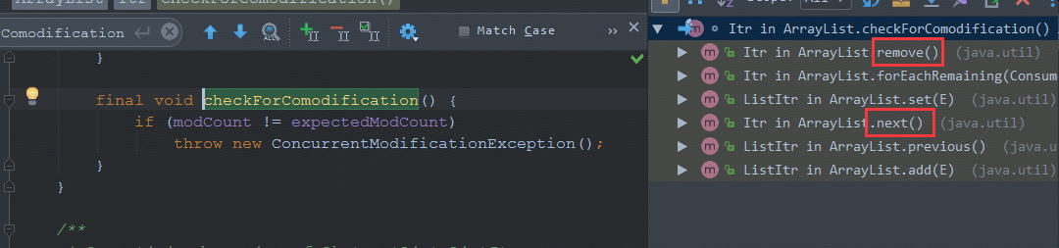

#### 项目中碰到

写缓存空指针异常

原因：原来通过本项目调用，ActivitySKU插入后可以返回id。但是现在通过jsf调用ActivitySKU插入后返回id为null。

if (activitySKUlist.contains(activitySKU))

因为ArrayList内部的contains调用indexOf调用equals。ActivitySKU内部重写了equals

@Override  
public int hashCode() {  
 return super.hashCode();  
}  
  
@Override  
public boolean equals(Object obj) {  
 return id.equals(((ActivitySKU)obj).getId());  
}

所以id为null，就出现异常

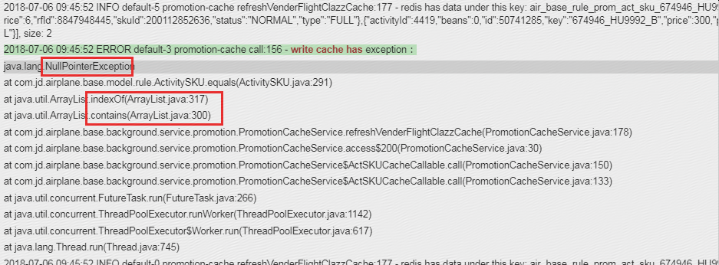

### CopyOnWriteArrayList

线程安全的类，内部有ReentrantLock锁，写入（add、remove、set）时先lock，然后新建数组，再深度copy（Arrays.copyOf(T[] original, int newLength)方法，若newLength< original的长度，则补值0）.最后unLock

Arrays.copyOf()方法返回的数组是新的数组对象，原数组对象仍是原数组对象，不变，该拷贝不会影响原来的数组。内部调用的是System.arraycopy方法，是浅拷贝，若数组中类型是基本类型，则是值拷贝（不会影响原值），若数组中是对象类型，则是引用拷贝

public static <T,U> T[] copyOf(U[] original, int newLength, Class<? extends T[]> newType) {  
 @SuppressWarnings("unchecked")  
 T[] copy = ((Object)newType == (Object)Object[].class)  
 ? (T[]) new Object[newLength]  
 : (T[]) Array.*newInstance*(newType.getComponentType(), newLength);  
 System.*arraycopy*(original, 0, copy, 0,  
 Math.*min*(original.length, newLength));  
 return copy;  
}

参数说明：   
src：源对象   
srcPos：源数组中的起始位置   
dest：目标数组对象   
destPos：目标数据中的起始位置   
length：要拷贝的数组元素的数量

[System.arraycopy()方法详解](https://blog.csdn.net/qq_32440951/article/details/78357325)

public static native void arraycopy(Object src, int srcPos,  
 Object dest, int destPos,  
 int length);

### Collections.synchronizedList()

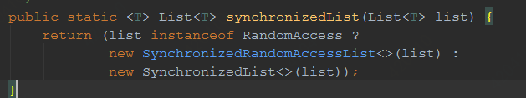

ArrayList extends RandomAccess，所以是new SynchronizedRandomAccessList。

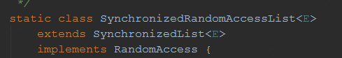

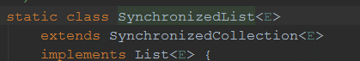

在SynchronizedCollection内部使用synchronize内部锁，锁对象是当前对象。使用了装饰者模式，装饰了Collection

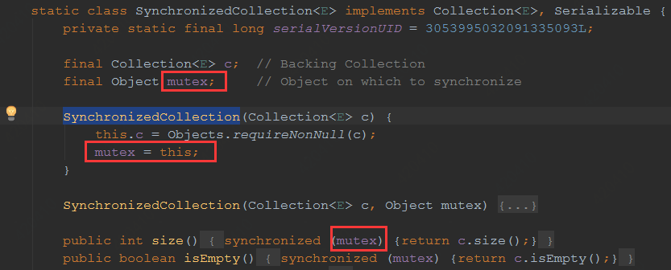

### Collections.unmodifiableList [Collections.unmodifiableList方法的使用与场景](https://blog.csdn.net/kjfcpua/article/details/8548589)

## 字符串

### String

String对象是不可变的，原因是它底层是char数组，被定义成final类型的，所以在string对象上操作的其他方法，如replace、substring等，都会产生新的对象

### StringBuffer与StringBuilder

都是继承自AbstractStringBuilder

它们的操作效率都比String高，原因是它们不需要重新创建对象

StringBuffer是线程安全的，StringBuilder线程不安全，原因看下它们的append方法就知道了

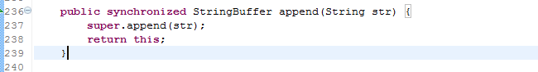

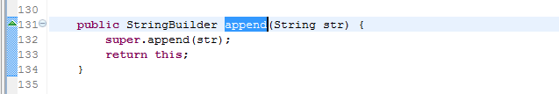

上面是StringBuffer的，加了synchronized同步关键字

### 字符串拆分

[类 StringTokenizer](http://tool.oschina.net/uploads/apidocs/jdk-zh/java/util/StringTokenizer.html)

SplitByWholeSeparatorPreserveAllTokens

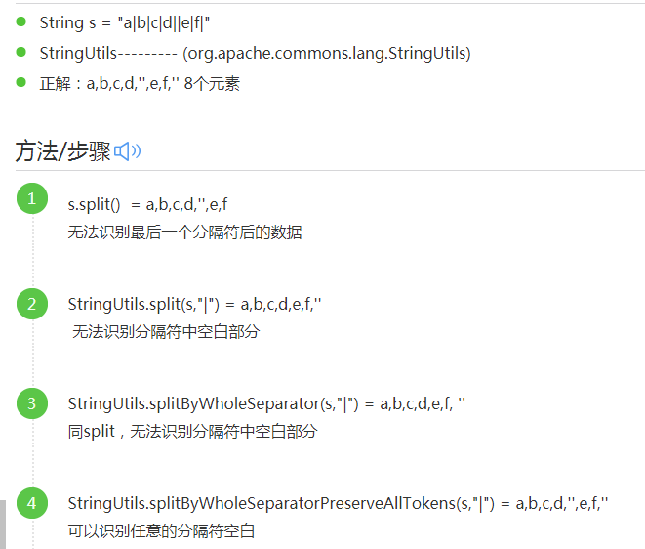

## 关键字

### static

1.修饰成员变量和成员方法，也可以形成静态的static代码块

2.被static修饰的成员变量和成员方法独立于该类的任何对象。也就是说，它不依赖类特定的实例，被类的所有实例共享

3. 用static修饰的代码块表示静态代码块，当Java虚拟机（JVM）加载类时，就会执行该代码块

4.静态变量在内存中只分配一次内存

5. 静态方法可以直接通过类名调用，任何的实例也都可以调用，

因此静态方法中不能用this和super关键字，不能直接访问所属类的实例变量和实例方法(就是不带static的成员变量和成员成员方法)，只能访问所属类的静态成员变量和成员方法。

因为实例成员与特定的对象关联！这个需要去理解，想明白其中的道理，不是记忆！！！

因为static方法独立于任何实例，因此static方法必须被实现，而不能是抽象的abstract

## 序列化与反序列化

[Java学习笔记(十三)--序列化、反序列化与无参构造函数](https://blog.csdn.net/zh15732621679/article/details/79803105)

1. 单一对象,无继承关系:若想实现序列化与反序列化,则必须实现序列化接口,否则报异常:NotSerializableException
2. 对象间有继承关系,但无引用关系,若想实现序列化与反序列化,则父类必须实现序列化接口或提供无参构造函数,否则报invalidClassException
3. 对象间有继承关系,并且有引用关系,若想实现序列化与反序列化,则父类必须实现序列化接口
4. 在Java中，只要一个类实现了java.io.Serializable接口，那么它就可以被序列化。
5. 通过ObjectOutputStream和ObjectInputStream对对象进行序列化及反序列化。
6. 虚拟机是否允许反序列化，不仅取决于类路径和功能代码是否一致，一个非常重要的一点是两个类的序列化 ID 是否一致（就是 private static final long serialVersionUID）。
7. 序列化并不保存静态变量。
8. 要想将父类对象也序列化，就需要让父类也实现Serializable 接口。
9. Transient 关键字的作用是控制变量的序列化，在变量声明前加上该关键字，可以阻止该变量被序列化到文件中，在被反序列化后，transient 变量的值被设为初始值，如 int 型的是 0，对象型的是 null。
10. 成员变量如果是个对象，也要实现java.io.Serializable接口。

### ArrayList的序列化

transient Object[] elementData;

这个变量用transient修饰了，为什么还可以被序列化呢？

因为Arraylist重写了writeObject和readObject方法

*在序列化过程中，如果被序列化的类中定义了writeObject 和 readObject 方法，虚拟机会试图调用对象类里的 writeObject 和 readObject 方法，进行用户自定义的序列化和反序列化。*

*如果没有这样的方法，则默认调用是 ObjectOutputStream 的 defaultWriteObject 方法以及 ObjectInputStream 的 defaultReadObject 方法。*

*用户自定义的 writeObject 和 readObject 方法可以允许用户控制序列化的过程，比如可以在序列化的过程中动态改变序列化的数值。*

ObjectOutputStream在序列化的时候，有如下代码：

调用链：

writeObject ---> writeObject0 --->writeOrdinaryObject--->writeSerialData--->invokeWriteObject

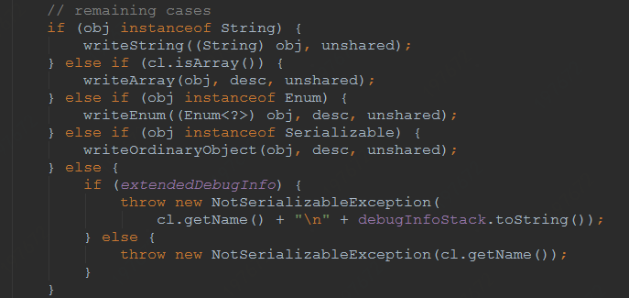

invokeWriteObject方法里，通过反射调用Arraylist的writeObject方法

#### why transient

ArrayList实际上是动态数组，每次在放满以后自动增长设定的长度值，如果数组自动增长长度设为100，而实际只放了一个元素，那就会序列化99个null元素。为了保证在序列化的时候不会将这么多null同时进行序列化，ArrayList把元素数组设置为transient。

### 总结

1、如果一个类想被序列化，需要实现Serializable接口。否则将抛出NotSerializableException异常，这是因为，在序列化操作过程中会对类型进行检查，要求被序列化的类必须属于Enum、Array和Serializable类型其中的任何一种。

2、在变量声明前加上该关键字，可以阻止该变量被序列化到文件中。

3、在类中增加writeObject 和 readObject 方法可以实现自定义序列化策略

### JSON序列化与反序列化

[Fastjson生成json时Null属性不显示](https://blog.csdn.net/a258831020/article/details/47333807)

#### 与get、set方法关系

序列化：

与set无关，不调用set方法

序列化时会调用类中的所有public get方法，若是private 方法，则该属性不会被序列化

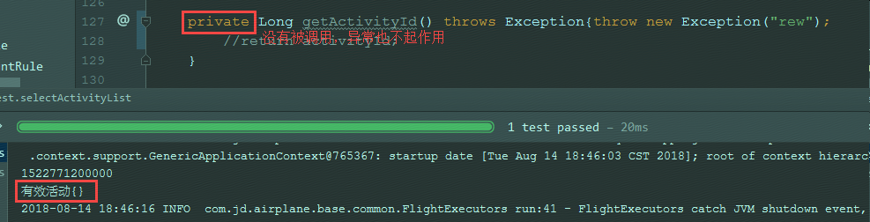

若get开头且第四个字母是大写的且是public的方法中有空指针异常时（无论有没有对应属性）

1.阿里巴巴的FastJson会出现空指针异常，证明与get开头的方法有关

2.Google的Gson不会出现异常，因为只和属性有关，和get开头的方法没关系

3.java开源的Jackson也会出现异常，证明与get开头的方法有关

[几种序列化与get、set方法的关系](https://www.cnblogs.com/zhima-hu/p/7845805.html)

反序列化：

与get方法没关系

* Fastjson反序列化：JSON.parseObject()方法，将JSON格式的字符串转化成对象

先调用无参构造函数，再调用set方法

阿里巴巴FastJson的反序列化会调用反序列化对象属性有值的对应的set方法，所以set中有异常会反序列化失败，但是其他属性set有异常不影响

#### 与构造函数关系

序列化时和无参构造函数无关（不调用构造函数），反序列化时必须提供无参构造函数（默认的或者显式的，调用无参构造函数，否则抛出异常）

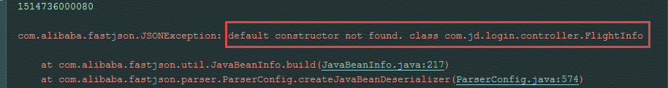

### [MsgPack和Hessian序列化的区别](http://jpcloud.jd.com/pages/viewpage.action?pageId=16617595)

两者的区别：

hessian序列化的时候，会写入字段名称，然后字段值，你可以想象为一个map。  
msgpack序列化的时候，不写入字段名字，会**按字段顺序**写入值，你可以想象为一个数组。

从这就可以看出：

hessian产生的数据包较大，msgpack产生的数据包较小。网络传输数据更小。

序列化中hessian的性能较差，（相当于每次map按名字取值）  
msgpack性能更佳，（相当于数组取值）  
压测结果不同场景显示提高10% - 30%。（从数组取值比map高效）

hessian的扩展性更好，上下兼容时，可以随意添加字段位置（相当于map可以随便赋值）  
msgpack的性能更佳，上下兼容时，需要**保证字段顺序**（包括枚举顺序）。 参见 JSF FAQ#22.JSF默认的Msgpack序列化，接口对象里增减字段如何处理？

其它一些差异：例如hessian对Map/List等集合支持就是全变成最普通的Hashmap或者ArrayList，一些指定的类型会丢失（例如LinkedHashMap-->HashMap），但是支持一些**匿名**的Map/List等集合类； 而msgpack会保留集合类的类型（例如LinkedHashMap），但是不支持一些**匿名**集合类（例如List.subList()，Map.keySet()，Collections.emptyList()，Guava的匿名集合类，数据库查询结果直接返回的list）

当然JSF也是支持hessian协议的，具体参见    [JSF客户端用户手册#序列化方式](http://jpcloud.jd.com/pages/viewpage.action?pageId=10671257#JSF%E5%AE%A2%E6%88%B7%E7%AB%AF%E7%94%A8%E6%88%B7%E6%89%8B%E5%86%8C-%E5%BA%8F%E5%88%97%E5%8C%96%E6%96%B9%E5%BC%8F)

如果需要支持字段顺序不一样的情况下调用：请使用hessian序列化，但为了性能及跨语言兼容性，请在保证 客户端与服务端的接口类文件保持一致的情况下使用msgpack序列化！！

不管选哪种序列化：

**接口类作为接口契约的重要组成部分，请尽量保证客户端与服务端的接口类文件的完全一致性（请引用同样的jar包！！）**

如果在bean中要增加新字段，请务必保证新字段加在字段序的最后！

### com.alibaba.fastjson

list转String

String转list

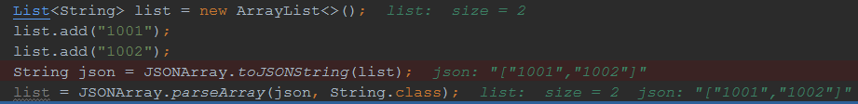

String转map

String json = "{\"cabin\":200,\"luggage\":10,\"mileage\":10,\"refund_change_rule\":250,\"terminal\":10}";  
Map<String, Integer> map = JSON.*parseObject*(json, Map.class);

### [fastjson SerializerFeature详解](https://blog.csdn.net/u010246789/article/details/52539576)

序列化map时，空值

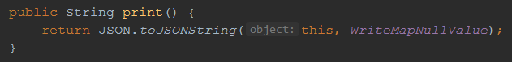

### 内部类的反序列化问题

因为内部类持有外部类的引用，而静态内部类没有，所以使用静态内部类反序列化可以成功

[json反序列化内部类报错](https://blog.csdn.net/MrHamster/article/details/85269119)

## Date

java中Date类中的getTime()是获取时间戳的，java中生成的时间戳精确到毫秒级别，而unix中精确到秒级别，所以通过java生成的时间戳需要除以1000。

Mybatis中当前日期的前一天的时间戳：10位

unix_timestamp(date_sub(CURRENT_DATE ,interval 1 day))

unix_timestamp(MODIFIED)*1000 &lt;= #{endTime})

### LocalDate

[Java8 LocalDate/LocalDateTime常用方法](https://blog.csdn.net/u012859681/article/details/78063882)

[再也不为日期烦恼——LocalDate的使用](https://blog.csdn.net/u011055819/article/details/80070429)

## 泛型

使用泛型，还可以省去繁琐的强制类型转换，再加上明确的类型信息，代码可读性也会更好。

T是什么呢？T表示类型参数，泛型就是类型参数化，处理的数据类型不是固定的，而是可以作为参数传入。

### 泛型方法

泛型类定义的类型参数，在static方法中不能使用

/**

* 泛型方法的基本介绍

* @param tClass 传入的泛型实参

* @return T 返回值为T类型

* 说明：

* 1）public 与 返回值中间<T>非常重要，可以理解为声明此方法为泛型方法。

* 2）只有声明了<T>的方法才是泛型方法，泛型类中的使用了泛型的成员方法并不是泛型方法。

* 3）<T>表明该方法将使用泛型类型T，此时才可以在方法中使用泛型类型T。

* 4）与泛型类的定义一样，此处T可以随便写为任意标识，常见的如T、E、K、V等形式的参数常用于表示泛型。

*/

public <T> T genericMethod(Class<T> tClass)throws InstantiationException ,

IllegalAccessException{

T instance = tClass.newInstance();

return instance;

}

[java 泛型详解-绝对是对泛型方法讲解最详细的，没有之一](https://blog.csdn.net/s10461/article/details/53941091)

public void showKeyValue1(AirResponse< Number > obj){  
 System.*out*.println("test" + obj);  
}  
@Test  
public void testGeneric(){  
 AirResponse<Integer> airResponse = new AirResponse<Integer>();  
 AirResponse<Number> airResponse1 = new AirResponse<Number>();  
 showKeyValue1(airResponse1);//编译通过  
 showKeyValue1(airResponse);//编译失败  
}

泛型不支持继承，因为Airesponse<Integer>和Airesponse<Number>不是一种类型，所以遇到这种情况使用通配符？

public void showKeyValue1(AirResponse<?> obj){  
 System.*out*.println("test" + obj);  
}  
@Test  
public void testGeneric(){  
 AirResponse<Integer> airResponse = new AirResponse<Integer>();  
 AirResponse<Number> airResponse1 = new AirResponse<Number>();  
 showKeyValue1(airResponse1);//编译通过  
 showKeyValue1(airResponse);//编译通过  
}

但是下面这样是可以的，因为Number是Integer的父类

public class TestGeneric<E> {

public void add(E e) {  
 ensureCapacity(size + 1);  
 elementData[size++] = e;  
}

public void addAll(TestGeneric<E> c) {  
 for(int i=0; i<c.size; i++){  
 add(c.get(i));  
 }  
}

public static void main(String[] args) {  
 TestGeneric<Number> testGeneric = new TestGeneric<Number>();  
 Integer i = 45;  
 testGeneric.add(i);//编译通过

TestGeneric<Number> numbers = new TestGeneric<Number>();  
TestGeneric<Integer> ints = new TestGeneric<Integer>();  
ints.add(100);  
ints.add(34);  
numbers.addAll(ints);//编译失败

}

上面调用addAll编译失败的，将addAll方法改成下面两种方式可以

public void addAll(TestGeneric<? extends E> c) {}

public void addAll(TestGeneric<?> c) {}

public <T> void addAll(TestGeneric<T> c) {}

基本类型不能作为类型参数，但是可以作为参数传递给泛型类或泛型放到，自动打包机制会介入。

### 泛型类

声明了泛型类型，在类中可以使用

public interface DataLoadCallback<R extends Enum<R>, S> extends Serializable{

S loadDataFromRemote(R request);

}

泛型类可以继承泛型类; 泛型类可以实现泛型接口;

class SubClass<T1,T2> extends SuperClass<T1> implements IInfo<T2>{

### 泛型接口

接口也可以是泛型的，我们之前介绍过的Comparable和Comparator接口都是泛型的，它们的代码如下：

[](javascript:void(0);)

public interface Comparable<T> {

public int compareTo(T o);

}

public interface Comparator<T> {

int compare(T o1, T o2);

boolean equals(Object obj);

}

[](javascript:void(0);)

与前面一样，T是类型参数。实现接口时，应该指定具体的类型，比如，对Integer类，实现代码是：

[](javascript:void(0);)

public final class Integer extends Number implements Comparable<Integer>{

public int compareTo(Integer anotherInteger) {

return compare(this.value, anotherInteger.value);

}

//...

}

[](javascript:void(0);)

通过implements Comparable<Integer>，Integer实现了Comparable接口，指定了实际类型参数为Integer，表示Integer只能与Integer对象进行比较。

再看Comparator的一个例子，String类内部一个Comparator的接口实现为：

[](javascript:void(0);)

private static class CaseInsensitiveComparator

implements Comparator<String> {

public int compare(String s1, String s2) {

//....

}

}

[](javascript:void(0);)

这里，指定了实际类型参数为String。

### 通配符

[Java编程的逻辑 (36) - 泛型 (中) - 解析通配符](https://www.cnblogs.com/swiftma/p/5863455.html)

**<T extends E>与<? extends E>**

那么问题来了，同样是extends关键字，同样应用于泛型，<T extends E>和<? extends E>到底有什么关系？

它们用的地方不一样，我们解释一下：

* <T extends E>用于定义类型参数，它声明了一个类型参数T，可放在泛型类定义中类名后面、泛型方法返回值前面。
* <? extends E>用于实例化类型参数，它用于实例化泛型变量中的类型参数，只是这个具体类型是未知的，只知道它是E或E的某个子类型。

虽然它们不一样，但两种写法经常可以达成相同目标，比如，前面例子中，下面两种写法都可以：

public void addAll(DynamicArray<? extends E> c)

public <T extends E> void addAll(DynamicArray<T> c)

那，到底应该用哪种形式呢？我们先进一步理解通配符，然后再解释。

### TypeReference

[为什么使用TypeReference](https://yq.aliyun.com/articles/609441)

### 反射获取List<T>泛型真实类型

<http://ifeve.com/java-reflection-9-generics/>

1. 获取泛型实例变量的真实类型
2. 获取方法返回值是泛型的真实类型
3. 获取方法参数是泛型的真实类型

## 枚举-Enum

[枚举的本质 / 计算机程序的思维逻辑](https://mp.weixin.qq.com/s?__biz=MzIxOTI1NTk5Nw==&mid=2650047216&idx=1&sn=68963d7b02b5637e164b9103c3a6f877&scene=21#wechat_redirect)

public abstract class Enum<E extends Enum<E>>  
 implements Comparable<E>, Serializable {

protected Enum(String name, int ordinal) {  
 this.name = name;//枚举常量的名称  
 this.ordinal = ordinal;//枚举的序号，从0开始  
}

Enum的构造方法不能被调用，是编译器调用的

由于enum是通过继承了Enum类实现的，enum结构不能够作为子类继承其他类，但是可以用来实现接口。此外，enum类也不能够被继承（final），在反编译中，我们会发现该类是final的。enum有且仅有private的构造器，防止外部的额外构造，这恰好和单例模式吻合，也为保证单例性做了一个铺垫。

可以把枚举看成是一个继承了Enum类的final类，枚举常量是该类的对象（static final）。枚举是不能被实例化的。

Enum类是泛型类，泛型参数是<E extends Enum<E>>，证明类型参数也是枚举。这是由于implements Comparable<E>，其中的方法compareTo(T o)，证明只能与自身泛型类型进行比较。

比较：

使用equals和==

枚举类型都实现了Java API中的Comparable接口，都可以通过方法compareTo与其他枚举值进行比较，比较其实就是比较ordinal的大小

### name()

返回枚举常量的名称

**Java编译器会自动在enum类型中插入一些方法，其中就包括values()**——所以我们的程序在没编译的时候，自然没法查看values()方法的源码了。

### **valueOf()**

public static <T extends Enum<T>> T valueOf(Class<T> enumType, String name)

**java.lang.Enum.valueOf()**方法返回指定名称enumtype的枚举常量。该名称必须与声明在此类型的枚举常量的标识符完全匹配。此方法在自定义枚举类编译后的valueOf(String)方法中调用

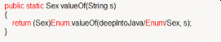

枚举的valueOf（name）方法，若name为null或者name不是枚举的常量名则抛出异常

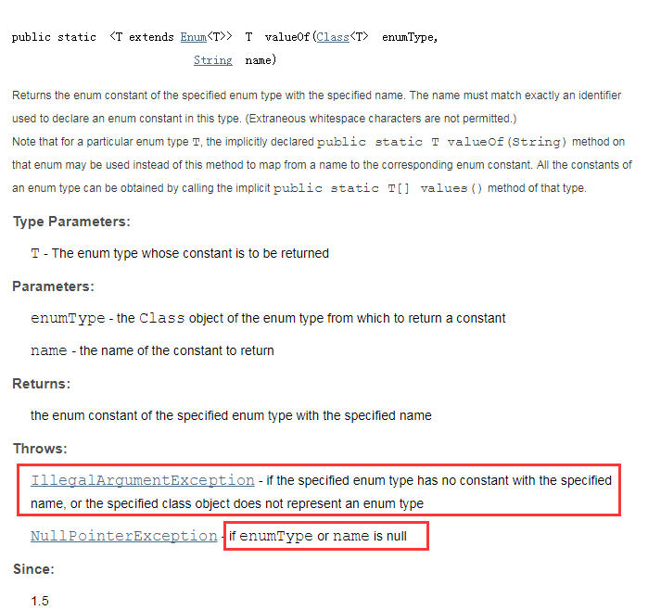

### Switch

枚举可以用于switch语句

在switch语句内部，枚举值不能带枚举类型前缀，例如，直接使用SMALL，不能使用Size.SMALL。

### 反编译结果枚举类：

javap –c MachineStateEnum.class

Compiled from "MachineStateEnum.java"

public final class com.jd.airplane.common.enums.MachineStateEnum extends java.la

ng.Enum<com.jd.airplane.common.enums.MachineStateEnum> implements com.jd.airplan

e.infra.bean.enums.IEnumCode<com.jd.airplane.common.enums.MachineStateEnum> {

public static final com.jd.airplane.common.enums.MachineStateEnum ACTIVE;

public static final com.jd.airplane.common.enums.MachineStateEnum STANDBY;

public static com.jd.airplane.common.enums.MachineStateEnum[] values();

Code:

0: getstatic #1 // Field $VALUES:[Lcom/jd/airplane/c

ommon/enums/MachineStateEnum;

3: invokevirtual #2 // Method "[Lcom/jd/airplane/common/

enums/MachineStateEnum;".clone:()Ljava/lang/Object;

6: checkcast #3 // class "[Lcom/jd/airplane/common/e

nums/MachineStateEnum;"

9: areturn

public static com.jd.airplane.common.enums.MachineStateEnum valueOf(java.lang.

String);

Code:

0: ldc #4 // class com/jd/airplane/common/enum

s/MachineStateEnum

2: aload_0

3: invokestatic #5 // Method java/lang/Enum.valueOf:(Lj

ava/lang/Class;Ljava/lang/String;)Ljava/lang/Enum;

6: checkcast #4 // class com/jd/airplane/common/enum

s/MachineStateEnum

9: areturn

public int getCode();

Code:

0: aload_0

1: getfield #7 // Field code:I

4: ireturn

public java.lang.String getName();

Code:

0: aload_0

1: getfield #8 // Field name:Ljava/lang/String;

4: areturn

public java.lang.String getDescription();

Code:

0: aload_0

1: getfield #9 // Field description:Ljava/lang/Stri

ng;

4: areturn

static {};

Code:

0: new #4 // class com/jd/airplane/common/enum

s/MachineStateEnum

3: dup

4: ldc #10 // String ACTIVE

6: iconst_0

7: iconst_1

8: ldc #11 // String active

10: ldc #12 // String 活动者

12: invokespecial #13 // Method "<init>":(Ljava/lang/Strin

g;IILjava/lang/String;Ljava/lang/String;)V

15: putstatic #14 // Field ACTIVE:Lcom/jd/airplane/com

mon/enums/MachineStateEnum;

18: new #4 // class com/jd/airplane/common/enum

s/MachineStateEnum

21: dup

22: ldc #15 // String STANDBY

24: iconst_1

25: iconst_2

26: ldc #16 // String standby

28: ldc #17 // String 跟随者

30: invokespecial #13 // Method "<init>":(Ljava/lang/Strin

g;IILjava/lang/String;Ljava/lang/String;)V

33: putstatic #18 // Field STANDBY:Lcom/jd/airplane/co

mmon/enums/MachineStateEnum;

36: iconst_2

37: anewarray #4 // class com/jd/airplane/common/enum

s/MachineStateEnum

40: dup

41: iconst_0

42: getstatic #14 // Field ACTIVE:Lcom/jd/airplane/com

mon/enums/MachineStateEnum;

45: aastore

46: dup

47: iconst_1

48: getstatic #18 // Field STANDBY:Lcom/jd/airplane/co

mmon/enums/MachineStateEnum;

51: aastore

52: putstatic #1 // Field $VALUES:[Lcom/jd/airplane/c

ommon/enums/MachineStateEnum;

55: return

}

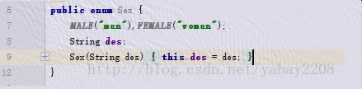

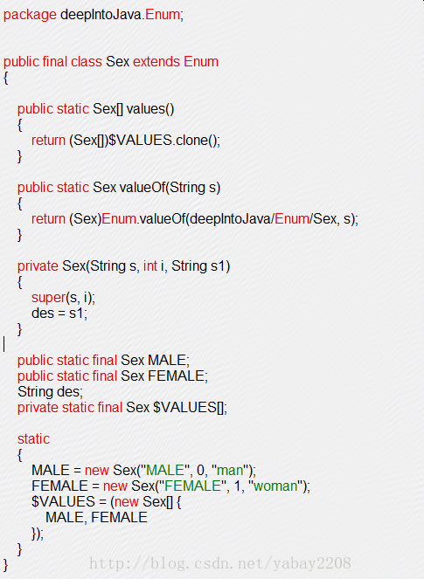

### EnumMap

[**Java编程的逻辑 (50) - 剖析EnumMap**](https://www.cnblogs.com/swiftma/p/6044672.html)

EnumMap是保证顺序的，输出是按照键在枚举中的顺序的。

内部是使用两个数组：键数组，值数组

public class EnumMap<K extends Enum<K>, V> extends AbstractMap<K, V>  
 implements java.io.Serializable, Cloneable  
{  
 */**  
 * The <tt>Class</tt> object for the enum type of all the keys of this map.  
 *  
 \** ***@serial*** *\*/* private final Class<K> keyType;  
  
 */**  
 * All of the values comprising K. (Cached for performance.)  
 */* private transient K[] keyUniverse;  
  
 */**  
 * Array representation of this map. The ith element is the value  
 * to which universe[i] is currently mapped, or null if it isn't  
 * mapped to anything, or NULL if it's mapped to null.  
 */* private transient Object[] vals;

构造函数：参数是枚举类的运行时类型信息，

例如枚举Size，构造函数参数就是Size.class，也是一个对象，它的类型是Class。

*/**  
 * Creates an empty enum map with the specified key type.  
 *  
 \** ***@param*** *keyType the class object of the key type for this enum map  
 \** ***@throws*** *NullPointerException if <tt>keyType</tt> is null  
 */*public EnumMap(Class<K> keyType) {  
 this.keyType = keyType;  
 keyUniverse = *getKeyUniverse*(keyType);  
 vals = new Object[keyUniverse.length];  
}  
  
*/**  
 * Creates an enum map with the same key type as the specified enum  
 * map, initially containing the same mappings (if any).  
 *  
 \** ***@param*** *m the enum map from which to initialize this enum map  
 \** ***@throws*** *NullPointerException if <tt>m</tt> is null  
 */*public EnumMap(EnumMap<K, ? extends V> m) {  
 keyType = m.keyType;  
 keyUniverse = m.keyUniverse;  
 vals = m.vals.clone();  
 size = m.size;  
}  
  
*/**  
 * Creates an enum map initialized from the specified map. If the  
 * specified map is an <tt>EnumMap</tt> instance, this constructor behaves  
 * identically to {****@link*** *#EnumMap(EnumMap)}. Otherwise, the specified map  
 * must contain at least one mapping (in order to determine the new  
 * enum map's key type).  
 *  
 \** ***@param*** *m the map from which to initialize this enum map  
 \** ***@throws*** *IllegalArgumentException if <tt>m</tt> is not an  
 * <tt>EnumMap</tt> instance and contains no mappings  
 \** ***@throws*** *NullPointerException if <tt>m</tt> is null  
 */*public EnumMap(Map<K, ? extends V> m) {  
 if (m instanceof EnumMap) {  
 EnumMap<K, ? extends V> em = (EnumMap<K, ? extends V>) m;  
 keyType = em.keyType;  
 keyUniverse = em.keyUniverse;  
 vals = em.vals.clone();  
 size = em.size;  
 } else {  
 if (m.isEmpty())  
 throw new IllegalArgumentException("Specified map is empty");  
 keyType = m.keySet().iterator().next().getDeclaringClass();  
 keyUniverse = *getKeyUniverse*(keyType);  
 vals = new Object[keyUniverse.length];  
 putAll(m);  
 }  
}

### EnumSet

当需要根据枚举值计算交集、并集等可以用

[剖析EnumSet / 计算机程序的思维逻辑](https://mp.weixin.qq.com/s?__biz=MzIxOTI1NTk5Nw==&mid=2650047366&idx=1&sn=f16a44397b5969172f85fc6ce3454238&chksm=8fde2654b8a9af4259531fbff6d0bf277631ab9cd01126350328692c371110522f0135573321&scene=21#wechat_redirect)

EnumSet与EnumMap不同，是抽象类，不能通过new创建对象

public abstract class EnumSet<E extends Enum<E>> extends AbstractSet<E>  
 implements Cloneable, java.io.Serializable

不过EnumSet提供了很多的静态工厂方法：省略了修饰public static

//创建一个指定枚举类型的EnumSet，不含任何元素

<E extends Enum<E>> EnumSet<E> noneOf(Class<E> elementType)

// 初始集合包括指定枚举类型的所有枚举值

<E extends Enum<E>> EnumSet<E> allOf(Class<E> elementType)

// 初始集合包括枚举值中指定范围的元素

<E extends Enum<E>> EnumSet<E> range(E from, E to)

// 初始集合包括指定集合的补集

<E extends Enum<E>> EnumSet<E> complementOf(EnumSet<E> s)

// 初始集合包括参数中的所有元素

<E extends Enum<E>> EnumSet<E> of(E e)

<E extends Enum<E>> EnumSet<E> of(E e1, E e2)

<E extends Enum<E>> EnumSet<E> of(E e1, E e2, E e3)

<E extends Enum<E>> EnumSet<E> of(E e1, E e2, E e3, E e4) 

<E extends Enum<E>> EnumSet<E> of(E e1, E e2, E e3, E e4, E e5)

<E extends Enum<E>> EnumSet<E> of(E first, E... rest)

// 初始集合包括参数容器中的所有元素

<E extends Enum<E>> EnumSet<E> copyOf(EnumSet<E> s)

<E extends Enum<E>> EnumSet<E> copyOf(Collection<E> c)

可以求交集并集，其子类中的方法（内部是按位运算的）

public boolean retainAll(Collection<?> c)//交集

#### 原理：

位向量

EnumSet是使用位向量实现的，什么是位向量呢？就是用一个位表示一个元素的状态，用一组位表示一个集合的状态，每个位对应一个元素，而状态只可能有两种。

对于之前的枚举类Day，它有7个枚举值，一个Day的集合就可以用一个字节byte表示，最高位不用，设为0，最右边的位对应顺序最小的枚举值，从右到左，每位对应一个枚举值，1表示包含该元素，0表示不含该元素。

比如，表示包含Day.MONDAY，Day.TUESDAY，Day.WEDNESDAY，Day.FRIDAY的集合，位向量图示结构如下：

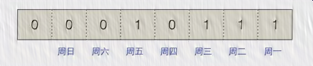

对应的整数是23。

位向量能表示的元素个数与向量长度有关，一个byte类型能表示8个元素，一个long类型能表示64个元素，那EnumSet用的长度是多少呢？

EnumSet是一个抽象类，它没有定义使用的向量长度，它有两个子类，RegularEnumSet和JumboEnumSet。RegularEnumSet使用一个long类型的变量作为位向量，long类型的位长度是64，而JumboEnumSet使用一个long类型的数组。如果枚举值个数小于等于64，则静态工厂方法中创建的就是RegularEnumSet，大于64的话就是JumboEnumSet。

eOrdinal >>> 6就是eOrdinal除以64

## 自定义注解

### 概念

注解是写在.java文件中，使用@interface作为关键字, 所以注解也是Java的一种数据类型，从广泛的定义来说，Class、Interface、Enum、Annotation都属于Class类型。

使用@interface自定义注解时,自动继承了java.lang.annotation.Annotation接口,由编译程序自动完成其他细节。在定义注解时,不能继承其他的注解或接口。@interface用来声明一个注解,其中的每一个方法实际上是声明了一个配置参数。方法的名称就是参数的名称,返回值类型就是参数的类型。可以通过default来声明参数的默认值。

**定义注解格式:**  
public @interface 注解名 {定义体}

注解的内容的语法格式： 数据类型 注解参数() default 默认值

**注解参数的可支持数据类型:**

1.所有基本数据类型(int,float,boolean,byte,double,char,long,short)  
2.String类型  
3.Class类型  
4.enum类型  
5.Annotation类型  
6.以上所有类型的数组

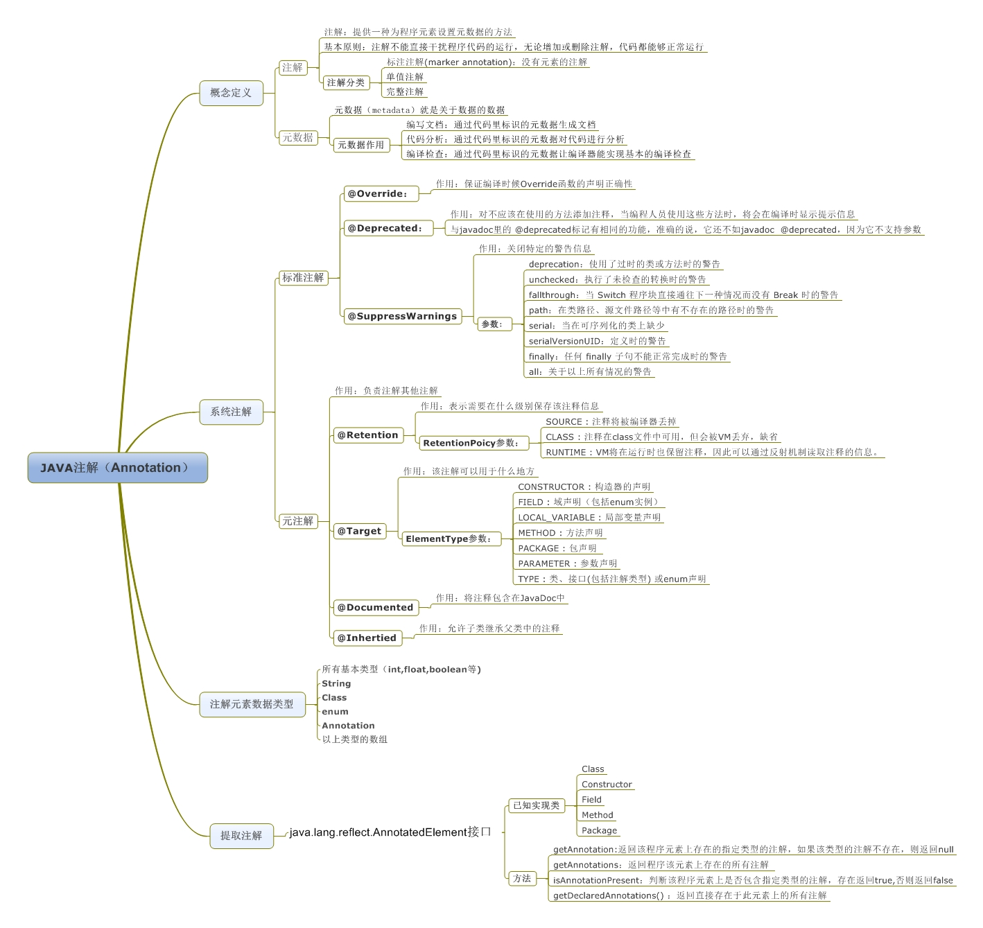

### 反编译

原注解类

@Target(ElementType.TYPE)//只能应用于类上

@Retention(RetentionPolicy.RUNTIME)//保存到运行时

public @interface DBTable {

String name() default "";

}

反编译结果：

package com.zejian.annotationdemo;

import java.lang.annotation.Annotation;

//反编译后的代码

public interface DBTable extends Annotation

{

public abstract String name();

}

看一下springMVC的注解RequestMapping：

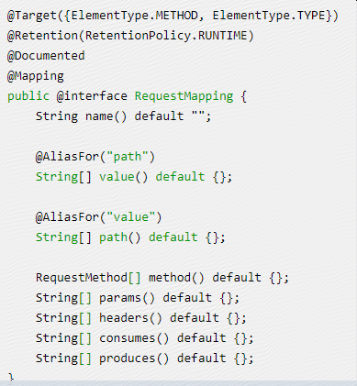

### 获取注解AnnotatedElement

AnnotatedElement接口中定义了注解的相关方法，该接口在java.lang.reflect包中定义，并且类Method、Field、Constructor、Class以及Package也都实现了该接口

public final class Class<T> implements java.io.Serializable,  
 GenericDeclaration,  
 Type,  
 AnnotatedElement

AnnotatedElement接口中的方法：

方法1：<T extends Annotation> T getAnnotation(Class<T> annotationClass): 返回改程序元素上存在的、指定类型的注解，如果该类型注解不存在，则返回null。  
　　方法2：Annotation[] getAnnotations():返回该程序元素上存在的所有注解。  
　　方法3：boolean is AnnotationPresent(Class<?extends Annotation> annotationClass):判断该程序元素上是否包含指定类型的注解，存在则返回true，否则返回false.  
　　方法4：Annotation[] getDeclaredAnnotations()：返回直接存在于此元素上的所有注释。与此接口中的其他方法不同，该方法将忽略继承的注释。（如果没有注释直接存在于此元素上，则返回长度为零的一个数组。）该方法的调用者可以随意修改返回的数组；这不会对其他调用者返回的数组产生任何影响。

该接口中default方法：[JDK8新特性：接口的静态方法和默认方法](https://www.cnblogs.com/zhoading/p/8440633.html)



### 注解继承

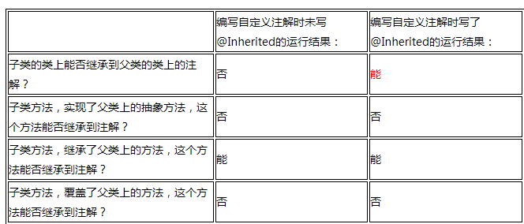

## JVM内存模型

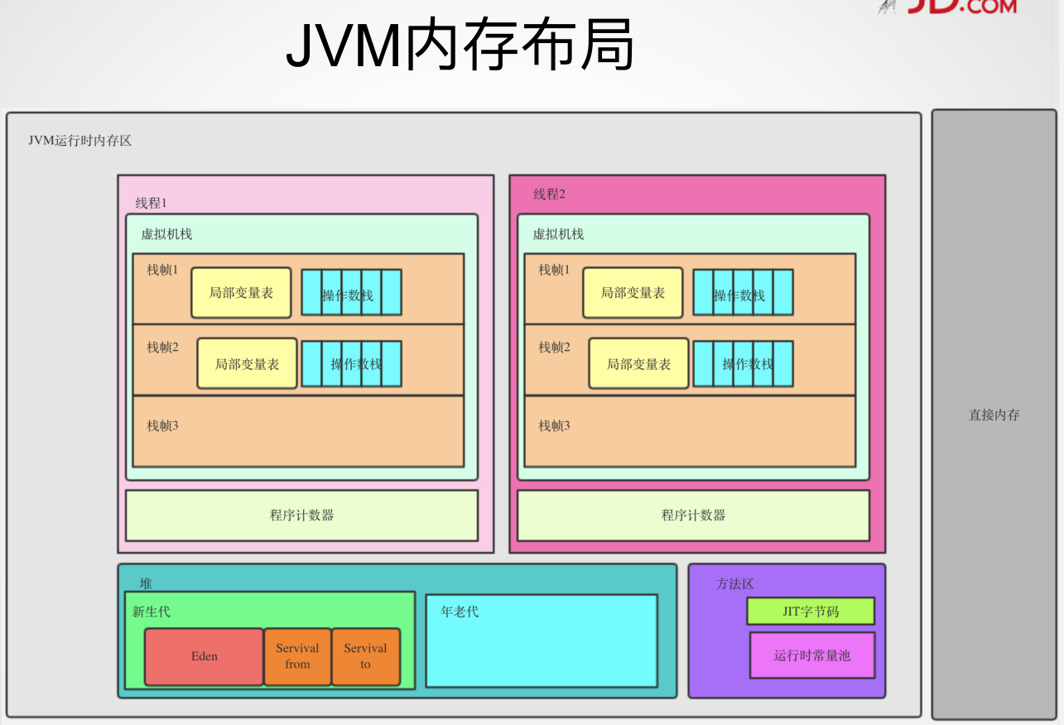

元空间在native内存中，没有大小限制。但是永久代有大小限制，可能出现溢出

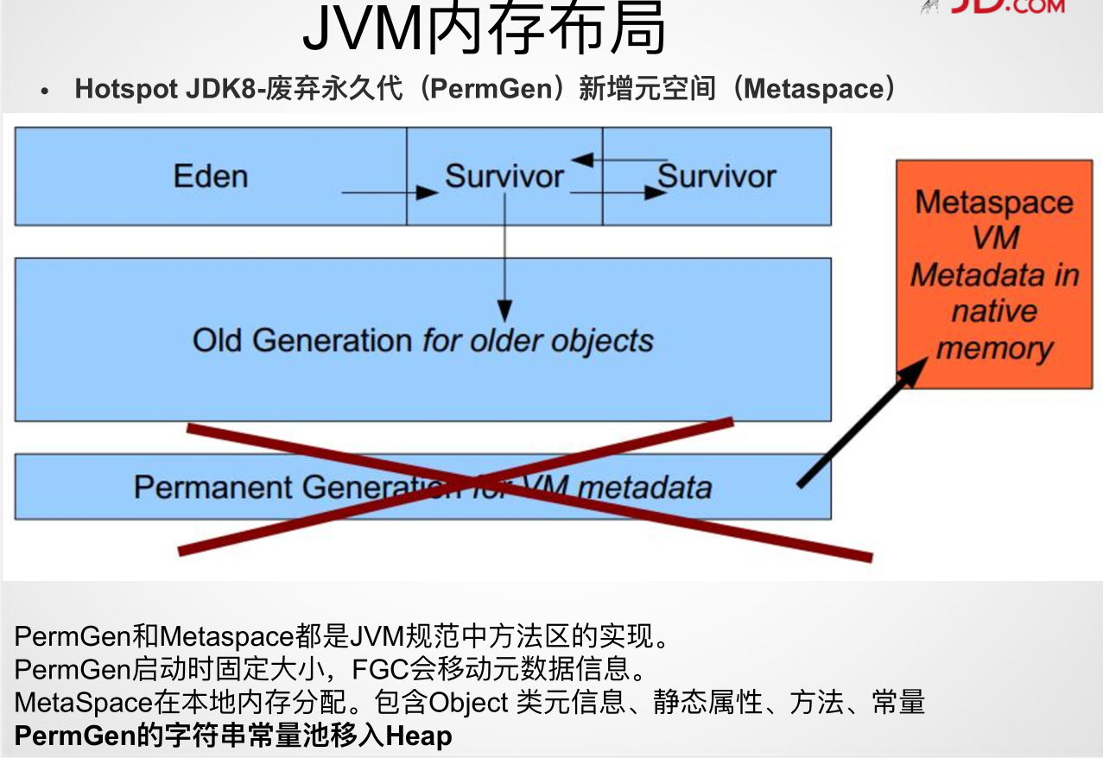

GC Root

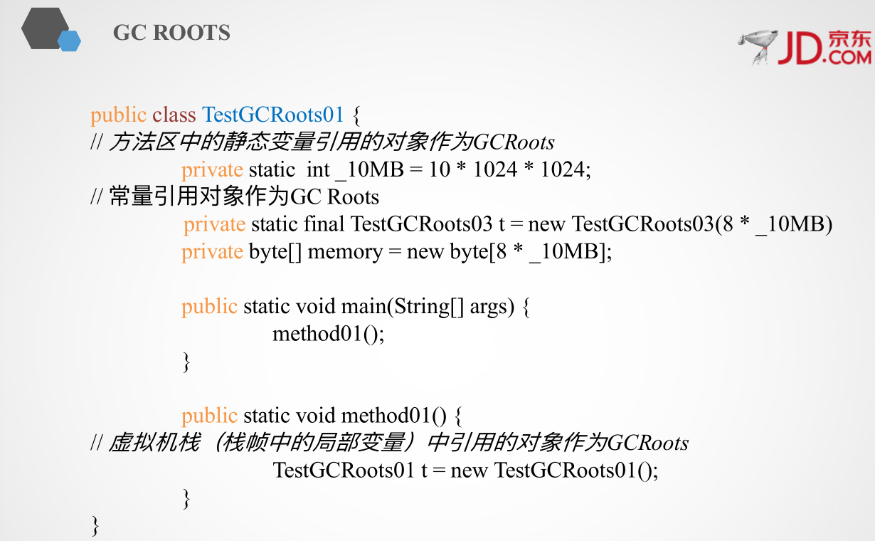

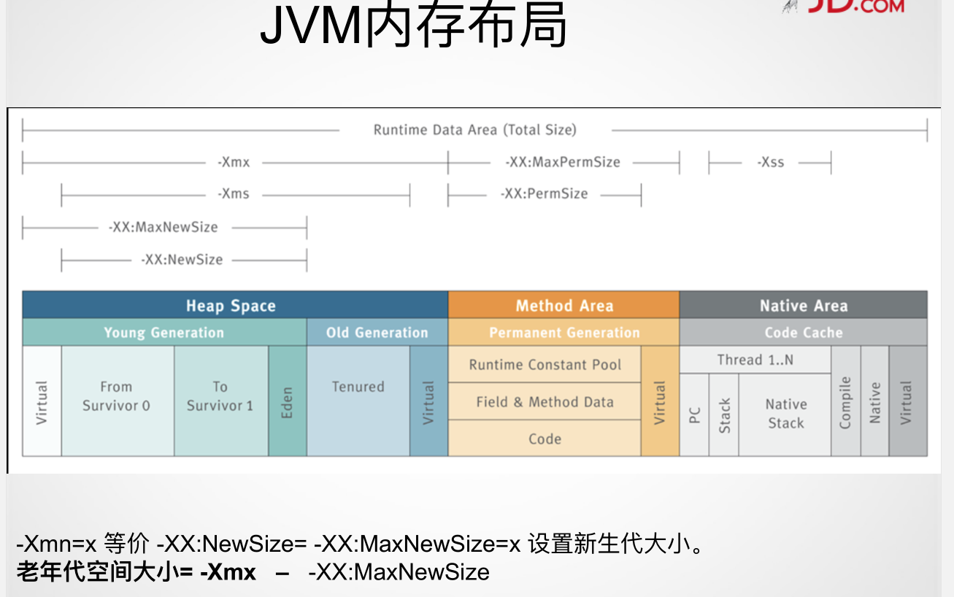

## JVM垃圾回收

[可能是把Java内存区域讲的最清楚的一篇文章](https://www.jianshu.com/p/48fbf2213a17)

**垃圾回收确保回收的对象必然是不可达对象，但是不确保所有的不可达对象都会被回收**。

### 新生代与老年代

## 1 揭开JVM内存分配与回收的神秘面纱

Java 的自动内存管理主要是针对对象内存的回收和对象内存的分配。同时，Java 自动内存管理最核心的功能是 **堆** 内存中对象的分配与回收。

**JDK1.8之前的堆内存示意图：**

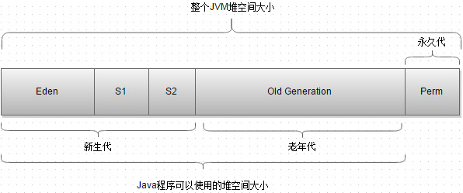

从上图可以看出堆内存分为新生代、老年代和永久代。新生代又被进一步分为：Eden 区＋Survivor1 区＋Survivor2 区。值得注意的是，在 JDK 1.8中移除整个永久代，取而代之的是一个叫元空间（Metaspace）的区域（永久代使用的是JVM的堆内存空间，而元空间使用的是物理内存，直接受到本机的物理内存限制）。

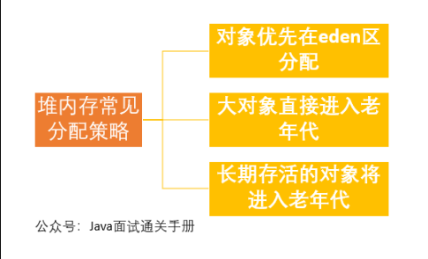

### 1.1 对象优先在eden区分配

目前主流的垃圾收集器都会采用分代回收算法，因此需要将堆内存分为新生代和老年代，这样我们就可以根据各个年代的特点选择合适的垃圾收集算法。

大多数情况下，对象在新生代中 eden 区分配。当 eden 区没有足够空间进行分配时，虚拟机将发起一次Minor GC.下面我们来进行实际测试以下。

在测试之前我们先来看看 **Minor GC和Full GC 有什么不同呢？**

- **新生代GC（Minor GC）**:指发生新生代的的垃圾收集动作，Minor GC非常频繁，回收速度一般也比较快。

- **老年代GC（Major GC/Full GC）**:指发生在老年代的GC，出现了Major GC经常会伴随至少一次的Minor GC（并非绝对），Major GC的速度一般会比Minor GC的慢10倍以上。

**测试：**

public class GCTest {

public static void main(String[] args) {

byte[] allocation1, allocation2;

allocation1 = new byte[30900*1024];

//allocation2 = new byte[900*1024];

}

}

```

通过以下方式运行：

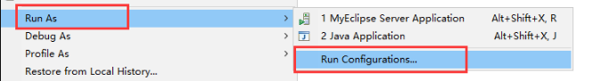

添加的参数：`-XX:+PrintGCDetails`

运行结果：

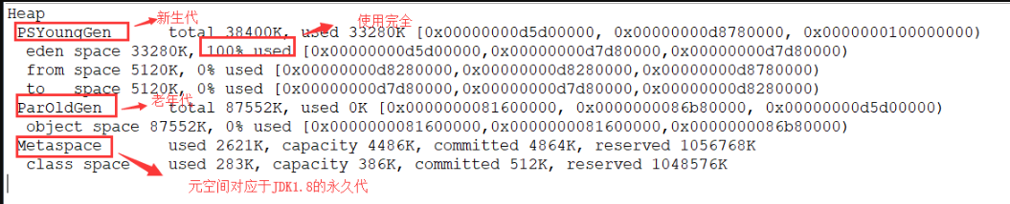

从上图我们可以看出eden区内存几乎已经被分配完全（即使程序什么也不做，新生代也会使用2000多k内存）。假如我们再为allocation2分配内存会出现什么情况呢？

allocation2 = new byte[900*1024];

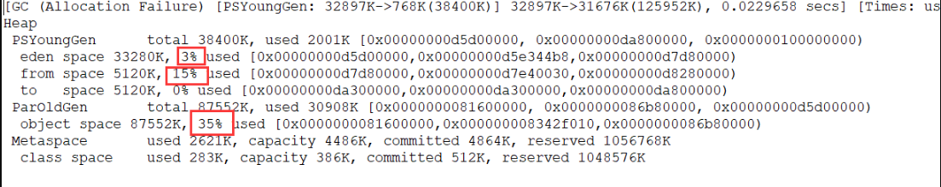

**简单解释一下为什么会出现这种情况：**

因为给allocation2分配内存的时候eden区内存几乎已经被分配完了，我们刚刚讲了当Eden区没有足够空间进行分配时，虚拟机将发起一次Minor GC.GC期间虚拟机又发现allocation1无法存入Survivor空间，所以只好通过 **分配担保机制** 把新生代的对象提前转移到老年代中去，老年代上的空间足够存放allocation1，所以不会出现Full GC。执行Minor GC后，后面分配的对象如果能够存在eden区的话，还是会在eden区分配内存。可以执行如下代码验证：

public class GCTest {

public static void main(String[] args) {

byte[] allocation1, allocation2,allocation3,allocation4,allocation5;

allocation1 = new byte[32000*1024];

allocation2 = new byte[1000*1024];

allocation3 = new byte[1000*1024];

allocation4 = new byte[1000*1024];

allocation5 = new byte[1000*1024];

}

}

### 1.2 大对象直接进入老年代

大对象就是需要大量连续内存空间的对象（比如：字符串、数组）。

**为什么要这样呢？**

为了避免为大对象分配内存时由于分配担保机制带来的复制而降低效率。

### 1.3 长期存活的对象将进入老年代

既然虚拟机采用了分代收集的思想来管理内存，那么内存回收时就必须能识别哪些对象应放在新生代，哪些对象应放在老年代中。为了做到这一点，虚拟机给每个对象一个对象年龄（Age）计数器。

如果对象在 Eden 出生并经过第一次 Minor GC 后仍然能够存活，并且能被 Survivor 容纳的话，将被移动到 Survivor 空间中，并将对象年龄设为1.对象在 Survivor 中每熬过一次 MinorGC,年龄就增加1岁，当它的年龄增加到一定程度（默认为15岁），就会被晋升到老年代中。对象晋升到老年代的年龄阈值，可以通过参数 `-XX:MaxTenuringThreshold` 来设置。

### 1.4 动态对象年龄判定

为了更好的适应不同程序的内存情况，虚拟机不是永远要求对象年龄必须达到了某个值才能进入老年代，如果 Survivor 空间中相同年龄所有对象大小的总和大于 Survivor 空间的一半，年龄大于或等于该年龄的对象就可以直接进入老年代，无需达到要求的年龄。

### GC日志解读

[GC之详解CMS收集过程和日志分析](http://www.cnblogs.com/zhangxiaoguang/p/5792468.html)

[JVM调优实战：解决CMS concurrent-abortable-preclean LongGC的问题](https://blog.csdn.net/flysqrlboy/article/details/88679457)

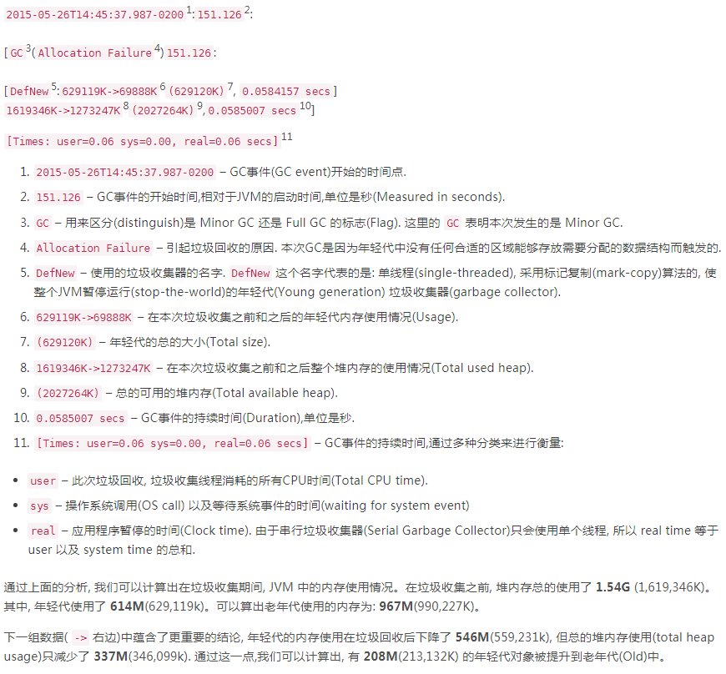

cms的old gc

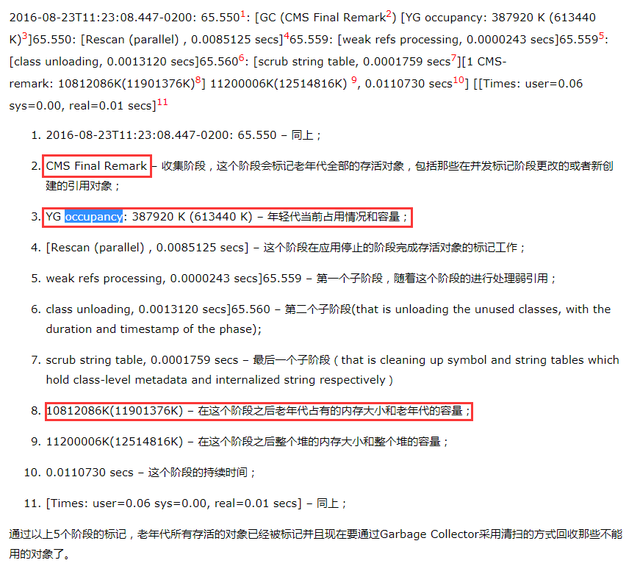

### 垃圾回收算法

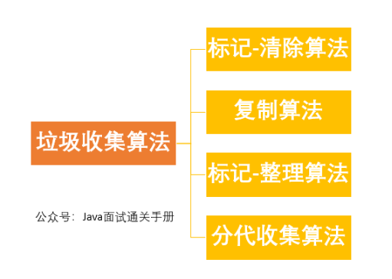

#### 复制算法

为了解决效率问题，“复制”收集算法出现了。它可以将内存分为大小相同的两块，每次使用其中的一块。当这一块的内存使用完后，就将还存活的对象复制到另一块去，然后再把使用的空间一次清理掉。这样就使每次的内存回收都是对内存区间的一半进行回收。

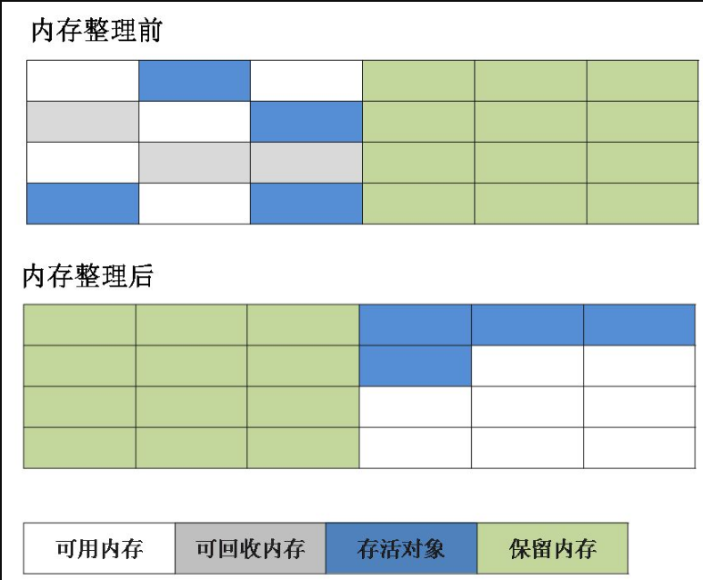

#### 标记-清除算法：

算法分为“标记”和“清除”阶段：首先标记出所有需要回收的对象，在标记完成后统一回收所有被标记的对象。它是最基础的收集算法，效率也很高，但是会带来两个明显的问题：

1. **效率问题**

2. **空间问题（标记清除后会产生大量不连续的碎片）**

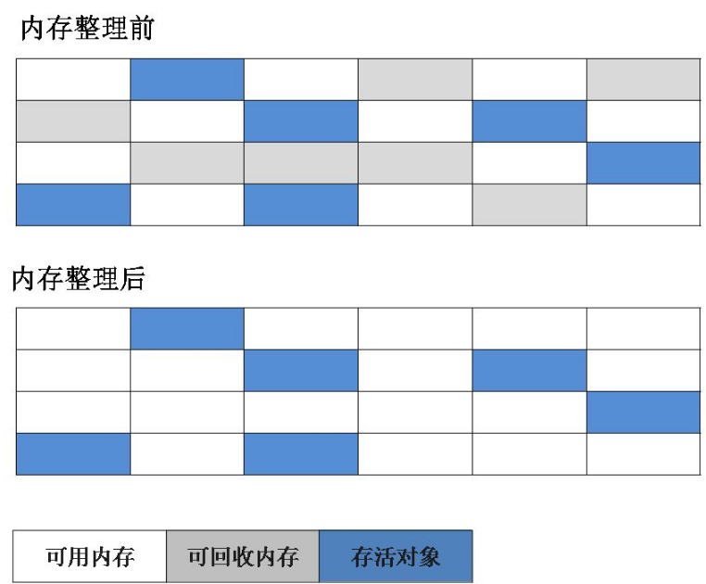

#### 标记-整理算法：

根据老年代的特点特出的一种标记算法，标记过程仍然与“标记-清除”算法一样，但后续步骤不是直接对可回收对象回收，而是让所有存活的对象向一端移动，然后直接清理掉端边界以外的内存。

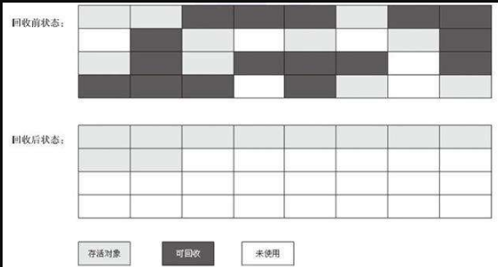

#### 分代收集算法

当前虚拟机的垃圾手机都采用分代收集算法，这种算法没有什么新的思想，只是根据对象存活周期的不同将内存分为几块。一般将java堆分为新生代和老年代，这样我们就可以根据各个年代的特点选择合适的垃圾收集算法。

**比如在新生代中，每次收集都会有大量对象死去，所以可以选择复制算法，只需要付出少量对象的复制成本就可以完成每次垃圾收集。而老年代的对象存活几率是比较高的，而且没有额外的空间对它进行分配担保，所以我们必须选择“标记-清除”或“标记-整理”算法进行垃圾收集。**

### 垃圾收集器

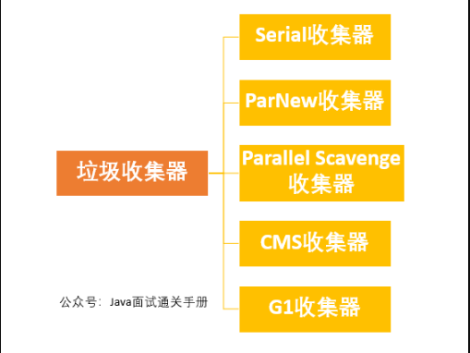

#### Serial收集器

Serial（串行）收集器收集器是最基本、历史最悠久的垃圾收集器了。大家看名字就知道这个收集器是一个单线程收集器了。它的 **“单线程”** 的意义不仅仅意味着它只会使用一条垃圾收集线程去完成垃圾收集工作，更重要的是它在进行垃圾收集工作的时候必须暂停其他所有的工作线程（ **"Stop The World"** ），直到它收集结束。

但是Serial收集器有没有优于其他垃圾收集器的地方呢？当然有，它**简单而高效（与其他收集器的单线程相比）**。Serial收集器由于没有线程交互的开销，自然可以获得很高的单线程收集效率。Serial收集器对于运行在Client模式下的虚拟机来说是个不错的选择。

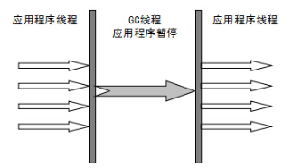

#### ParNew收集器

ParNew收集器其实就是Serial收集器的多线程版本，除了使用多线程进行垃圾收集外，其余行为（控制参数、收集算法、回收策略等等）和Serial收集器完全一样。

新生代采用复制算法，老年代采用标记-整理算法。

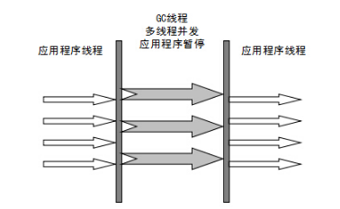

它是许多运行在Server模式下的虚拟机的首要选择，除了Serial收集器外，只有它能与CMS收集器（真正意义上的并发收集器，后面会介绍到）配合工作。

并行和并发概念补充：

并行（Parallel） ：指多条垃圾收集线程并行工作，但此时用户线程仍然处于等待状态。

并发（Concurrent）：指用户线程与垃圾收集线程同时执行（但不一定是并行，可能会交替执行），用户程序在继续运行，而垃圾收集器运行在另一个CPU上。

#### Parallel Scavenge 收集器

类似于ParNew 收集器。 那么它有什么特别之处呢？

-XX:+UseParallelGC

使用Parallel收集器 + 老年代串行

-XX:+UseParallelOldGC

使用Parallel收集器+ 老年代并行

Parallel Scavenge收集器关注点是**吞吐量**（高效率的利用CPU）。CMS等垃圾收集器的关注点更多的是用户线程的停顿时间（提高用户体验）。所谓吞吐量就是CPU中用于运行用户代码的时间与CPU总消耗时间的比值。** Parallel Scavenge收集器提供了很多参数供用户找到最合适的停顿时间或最大吞吐量，如果对于收集器运作不太了解的话，手工优化存在的话可以选择把内存管理优化交给虚拟机去完成也是一个不错的选择。

**使用场景**

主要适合在后台运算而不需要太多交互的任务。

比如需要与用户交互的程序，良好的响应速度能提升用户的体验；而高吞吐量则可以最高效率地利用CPU时间，尽快地完成程序的运算任务等。

新生代采用复制算法，老年代采用标记-整理算法

-XX:MaxGCPauseMills

最大停顿时间，单位毫秒

GC尽力保证回收时间不超过设定值

-XX:GCTimeRatio

0-100的取值范围

垃圾收集时间占总时间的比

默认99，即最大允许1%时间做GC

这两个参数是矛盾的。因为停顿时间和吞吐量不可能同时调优

#### Serial Old收集器

Serial收集器的老年代版本，它同样是一个单线程收集器。它主要有两大用途：一种用途是在JDK1.5以及以前的版本中与Parallel Scavenge收集器搭配使用，另一种用途是作为CMS收集器的后备方案。

#### Parallel Old收集器(PS Mark Sweep)

Parallel Scavenge收集器的老年代版本。使用多线程和“标记-整理”算法。在注重吞吐量以及CPU资源的场合，都可以优先考虑 Parallel Scavenge收集器和Parallel Old收集器。

#### CMS收集器

**CMS（Concurrent Mark Sweep）收集器是一种以获取最短回收停顿时间为目标的收集器。它而非常符合在注重用户体验的应用上使用。**

**CMS（Concurrent Mark Sweep）收集器是HotSpot虚拟机第一款真正意义上的并发收集器，它第一次实现了让垃圾收集线程与用户线程（基本上）同时工作。**

从名字中的**Mark Sweep**这两个词可以看出，CMS收集器是一种 **“标记-清除”算法**实现的，它的运作过程相比于前面几种垃圾收集器来说更加复杂一些。整个过程分为四个步骤：

- \*\***初始标记**：** 暂停所有的其他线程，并记录下直接与root相连的对象，速度很快 ；

- \*\***并发标记**：** 同时开启GC和用户线程，用一个闭包结构去记录可达对象。但在这个阶段结束，这个闭包结构并不能保证包含当前所有的可达对象。因为用户线程可能会不断的更新引用域，所以GC线程无法保证可达性分析的实时性。所以这个算法里会跟踪记录这些发生引用更新的地方。

- \*\***重新标记**：** 重新标记阶段就是为了修正并发标记期间因为用户程序继续运行而导致标记产生变动的那一部分对象的标记记录，这个阶段的停顿时间一般会比初始标记阶段的时间稍长，远远比并发标记阶段时间短

- \*\***并发清除**：** 开启用户线程，同时GC线程开始对为标记的区域做清扫。

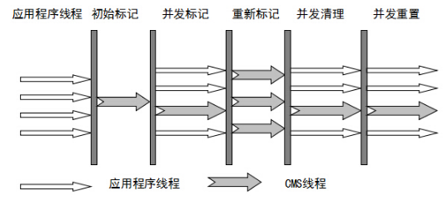

从它的名字就可以看出它是一款优秀的垃圾收集器，主要优点：**并发收集、低停顿**。但是它有下面三个明显的缺点：

- **对CPU资源敏感；**

- **无法处理浮动垃圾；**

- **它使用的回收算法-“标记-清除”算法会导致收集结束时会有大量空间碎片产生。**

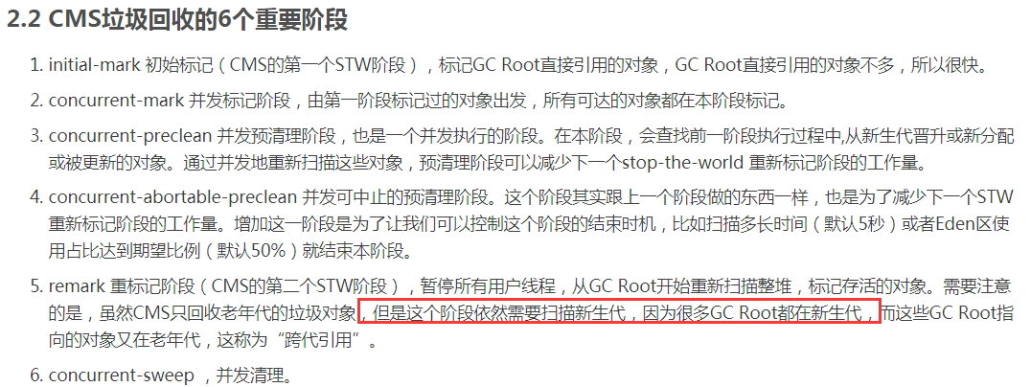

**参数：**

-XX:+CMSScavengeBeforeRemark这个参数还蛮重要的，它的意思是在执行CMS remark之前进行一次youngGC，这样能有效降低remark的时间，之前我没有加这个参数，remark时间最大能达到3s，加上这个参数之后remark时间减少到1s之内。

-XX:MaxTenuringThreshold=15：对象晋升到old的年龄，parallelGC默认是15，CMS默认是4，设置的越大，对象就越难进入到old区，youngGC反复copy的时间就会增大。

-XX:SurvivorRatio=8，eden和survivor的比例，默认是8，也就是说如果eden为2400M，那么两个survivor都为300M，如果MaxTenuringThreshold设置的很小，那么survivor区的使用率就会降低，反之，survivor的使用率就会增大。

-XX:TargetSurvivorRatio=80，survivor空间的利用率，默认是50。

-XX:UseCMSCompactAtFullCollection -XX:CMSFullGCBeforeCompaction=5

也就是CMS在进行5次Full GC（标记清除）之后进行一次标记整理算法，从而可以控制老年代的碎片在一定的数量以内，甚至可以配置CMS在每次Full GC的时候都进行内存的整理。

CMSInitiatingOccupancyFraction，默认情况是当旧生代已用空间为68%时，即触发CMS GC，在出现concurrent mode failure的情况下，可考虑调小这个值，提前CMS GC的触发，以保证旧生代有足够的空间。

XX:+UseCMSInitiatingOccupancyOnly 只是用设定的回收阈值(上面指定的70%),如果不指定,JVM仅在第一次使用设定值,后续则自动调整.

-XX:ParallelCMSThreads：设定CMS的线程数量（一般情况约等于可用CPU数量）

Perm持久代GC调优  
持久代内存满了会引发Full GC  
持久代GC调优主要是让持久代也进行CMS收集  
-XX:+CMSPermGenSweepingEnable 使持久代使用CMS收集器  
-XX:+CMSClassUnloadingEnable 使持久代能真正释放不再被使用的类。默认是不会释放类的元数据的

#### G1收集器

[垃圾回收器比较: G1 vs CMS](https://www.jianshu.com/p/bdd6f03923d1)

G1 (Garbage-First)是一款面向服务器的垃圾收集器,主要针对配备多颗处理器及大容量内存的机器. 以极高概率满足GC停顿时间要求的同时,还具备高吞吐量性能特征.**

被视为JDK1.7中HotSpot虚拟机的一个重要进化特征。它具备一下特点：

- **并行与并发**：G1能充分利用CPU、多核环境下的硬件优势，使用多个CPU（CPU或者CPU核心）来缩短Stop-The-World停顿时间。部分其他收集器原本需要停顿Java线程执行的GC动作，G1收集器仍然可以通过并发的方式让java程序继续执行。

- **分代收集**：虽然G1可以不需要其他收集器配合就能独立管理整个GC堆，但是还是保留了分代的概念。

- **空间整合**：与CMS的“标记--清理”算法不同，G1从整体来看是基于“标记整理”算法实现的收集器；从局部上来看是基于“复制”算法实现的。

- **可预测的停顿**：这是G1相对于CMS的另一个大优势，降低停顿时间是G1 和 CMS 共同的关注点，但G1 除了追求低停顿外，还能建立可预测的停顿时间模型，能让使用者明确指定在一个长度为M毫秒的时间片段内。

G1收集器的运作大致分为以下几个步骤：

- **初始标记**

- **并发标记**

- **最终标记**

- **筛选回收**

**G1收集器在后台维护了一个优先列表，每次根据允许的收集时间，优先选择回收价值最大的Region(这也就是它的名字Garbage-First的由来)**。这种使用Region划分内存空间以及有优先级的区域回收方式，保证了GF收集器在有限时间内可以尽可能高的收集效率（把内存化整为零）。

### 四种引用

[【转】JAVA四种引用（强引用，弱引用，软引用，虚引用）](https://www.cnblogs.com/fengbs/p/7019687.html)

#### Reference详解

[JVM原理与实现——Reference](http://intheworld.win/2017/07/16/jvm%E5%8E%9F%E7%90%86%E4%B8%8E%E5%AE%9E%E7%8E%B0-reference/)

[java学习教程之Reference详解](https://blog.csdn.net/androidstar_cn/article/details/54710652)

[《Java源码分析》：ReferenceQueue、Reference及其子类](https://blog.csdn.net/u010412719/article/details/52035792)

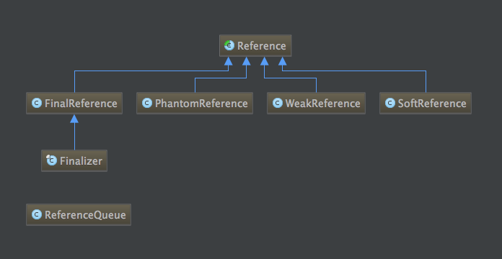

package java.lang.ref;  
  
import sun.misc.Cleaner;  
  
*/**  
 * Abstract base class for reference objects. This class defines the  
 * operations common to all reference objects. Because reference objects are  
 * implemented in close cooperation with the garbage collector, this class may  
 * not be subclassed directly.  
 *  
 \** ***@author*** *Mark Reinhold  
 \** ***@since*** *1.2  
 */*public abstract class Reference<T> {  
  
 /* A Reference instance is in one of four possible internal states:  
 *  
 * Active: Subject to special treatment by the garbage collector. Some  
 * time after the collector detects that the reachability of the  
 * referent has changed to the appropriate state, it changes the  
 * instance's state to either Pending or Inactive, depending upon  
 * whether or not the instance was registered with a queue when it was  
 * created. In the former case it also adds the instance to the  
 * pending-Reference list. Newly-created instances are Active.  
 *  
 * Pending: An element of the pending-Reference list, waiting to be  
 * enqueued by the Reference-handler thread. Unregistered instances  
 * are never in this state.  
 *  
 * Enqueued: An element of the queue with which the instance was  
 * registered when it was created. When an instance is removed from  
 * its ReferenceQueue, it is made Inactive. Unregistered instances are  
 * never in this state.  
 *  
 * Inactive: Nothing more to do. Once an instance becomes Inactive its  
 * state will never change again.  
 *  
 * The state is encoded in the queue and next fields as follows:  
 *  
 * Active: queue = ReferenceQueue with which instance is registered, or  
 * ReferenceQueue.NULL if it was not registered with a queue; next =  
 * null.  
 *  
 * Pending: queue = ReferenceQueue with which instance is registered;  
 * next = this  
 *  
 * Enqueued: queue = ReferenceQueue.ENQUEUED; next = Following instance  
 * in queue, or this if at end of list.  
 *  
 * Inactive: queue = ReferenceQueue.NULL; next = this.  
 *  
 * With this scheme the collector need only examine the next field in order  
 * to determine whether a Reference instance requires special treatment: If  
 * the next field is null then the instance is active; if it is non-null,  
 * then the collector should treat the instance normally.  
 *  
 * To ensure that a concurrent collector can discover active Reference  
 * objects without interfering with application threads that may apply  
 * the enqueue() method to those objects, collectors should link  
 * discovered objects through the discovered field. The discovered  
 * field is also used for linking Reference objects in the pending list.  
 */  
  
 private T referent; /* Treated specially by GC */  
  
 volatile ReferenceQueue<? super T> queue;  
  
 /* When active: NULL  
 * pending: this  
 * Enqueued: next reference in queue (or this if last)  
 * Inactive: this  
 */  
 @SuppressWarnings("rawtypes")  
 Reference next;  
  
 /* When active: next element in a discovered reference list maintained by GC (or this if last)  
 * pending: next element in the pending list (or null if last)  
 * otherwise: NULL  
 */  
 transient private Reference<T> discovered; /* used by VM */  
  
  
 /* Object used to synchronize with the garbage collector. The collector  
 * must acquire this lock at the beginning of each collection cycle. It is  
 * therefore critical that any code holding this lock complete as quickly  
 * as possible, allocate no new objects, and avoid calling user code.  
 */  
 static private class Lock { };  
 private static Lock *lock* = new Lock();  
  
  
 /* List of References waiting to be enqueued. The collector adds  
 * References to this list, while the Reference-handler thread removes  
 * them. This list is protected by the above lock object. The  
 * list uses the discovered field to link its elements.  
 */  
 private static Reference<Object> *pending* = null;  
  
 /* High-priority thread to enqueue pending References  
 */  
 private static class ReferenceHandler extends Thread {  
  
 ReferenceHandler(ThreadGroup g, String name) {  
 super(g, name);  
 }  
  
 public void run() {  
 for (;;) {  
 Reference<Object> r;  
 synchronized (*lock*) {  
 if (*pending* != null) {  
 r = *pending*;  
 *pending* = r.discovered;  
 r.discovered = null;  
 } else {  
 // The waiting on the lock may cause an OOME because it may try to allocate  
 // exception objects, so also catch OOME here to avoid silent exit of the  
 // reference handler thread.  
 //  
 // Explicitly define the order of the two exceptions we catch here  
 // when waiting for the lock.  
 //  
 // We do not want to try to potentially load the InterruptedException class  
 // (which would be done if this was its first use, and InterruptedException  
 // were checked first) in this situation.  
 //  
 // This may lead to the VM not ever trying to load the InterruptedException  
 // class again.  
 try {  
 try {  
 *lock*.wait();  
 } catch (OutOfMemoryError x) { }  
 } catch (InterruptedException x) { }  
 continue;  
 }  
 }  
  
 // Fast path for cleaners  
 if (r instanceof Cleaner) {  
 ((Cleaner)r).clean();  
 continue;  
 }  
  
 ReferenceQueue<Object> q = r.queue;  
 if (q != ReferenceQueue.*NULL*) q.enqueue(r);  
 }  
 }  
 }  
  
 static {  
 ThreadGroup tg = Thread.*currentThread*().getThreadGroup();  
 for (ThreadGroup tgn = tg;  
 tgn != null;  
 tg = tgn, tgn = tg.getParent());  
 Thread handler = new ReferenceHandler(tg, "Reference Handler");  
 /* If there were a special system-only priority greater than  
 * MAX_PRIORITY, it would be used here  
 */  
 handler.setPriority(Thread.*MAX_PRIORITY*);  
 handler.setDaemon(true);  
 handler.start();  
 }  
  
  
 /* -- Referent accessor and setters -- */  
  
 */**  
 * Returns this reference object's referent. If this reference object has  
 * been cleared, either by the program or by the garbage collector, then  
 * this method returns <code>null</code>.  
 *  
 \** ***@return*** *The object to which this reference refers, or  
 * <code>null</code> if this reference object has been cleared  
 */* public T get() {  
 return this.referent;  
 }  
  
 */**  
 * Clears this reference object. Invoking this method will not cause this  
 * object to be enqueued.  
 *  
 * <p> This method is invoked only by Java code; when the garbage collector  
 * clears references it does so directly, without invoking this method.  
 */* public void clear() {  
 this.referent = null;  
 }  
  
  
 /* -- Queue operations -- */  
  
 */**  
 * Tells whether or not this reference object has been enqueued, either by  
 * the program or by the garbage collector. If this reference object was  
 * not registered with a queue when it was created, then this method will  
 * always return <code>false</code>.  
 *  
 \** ***@return*** *<code>true</code> if and only if this reference object has  
 * been enqueued  
 */* public boolean isEnqueued() {  
 return (this.queue == ReferenceQueue.*ENQUEUED*);  
 }  
  
 */**  
 * Adds this reference object to the queue with which it is registered,  
 * if any.  
 *  
 * <p> This method is invoked only by Java code; when the garbage collector  
 * enqueues references it does so directly, without invoking this method.  
 *  
 \** ***@return*** *<code>true</code> if this reference object was successfully  
 * enqueued; <code>false</code> if it was already enqueued or if  
 * it was not registered with a queue when it was created  
 */* public boolean enqueue() {  
 return this.queue.enqueue(this);  
 }  
  
  
 /* -- Constructors -- */  
  
 Reference(T referent) {  
 this(referent, null);  
 }  
  
 Reference(T referent, ReferenceQueue<? super T> queue) {  
 this.referent = referent;  
 this.queue = (queue == null) ? ReferenceQueue.*NULL* : queue;  
 }  
  
}

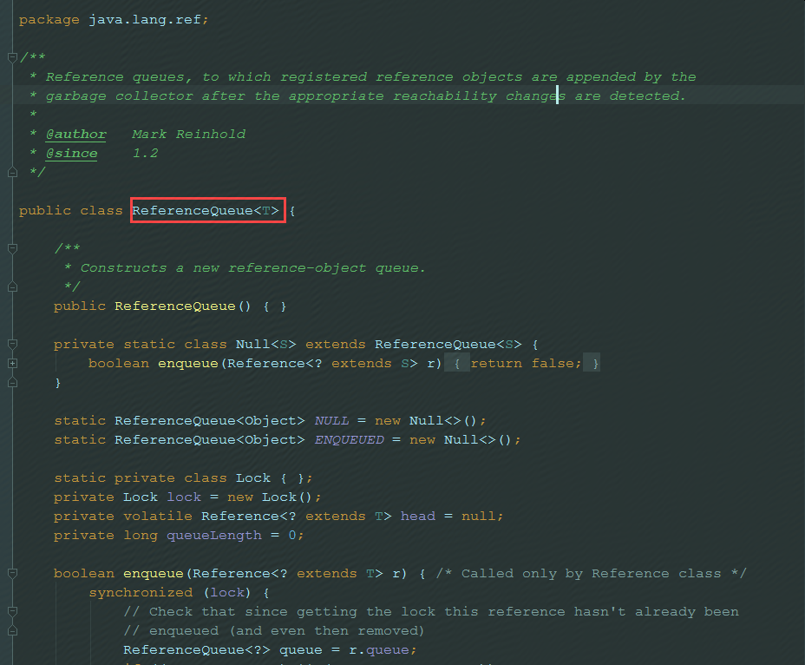

**1、强引用（StrongReference）**

        强引用是使用最普遍的引用。如果一个对象具有强引用，那垃圾回收器绝不会回收它。如下：

Object o=new Object(); // 强引用

       当内存空间不足，Java虚拟机宁愿抛出OutOfMemoryError错误，使程序异常终止，也不会靠随意回收具有强引用的对象来解决内存不足的问题。如果不使用时，要通过如下方式来弱化引用，如下：

o=null; // 帮助垃圾收集器回收此对象

       显式地设置o为null，或超出对象的生命周期范围，则gc认为该对象不存在引用，这时就可以回收这个对象。具体什么时候收集这要取决于gc的算法。

举例：

public void test(){

Object o=new Object();

// 省略其他操作

}

       在一个方法的内部有一个强引用，这个引用保存在栈中，而真正的引用内容（Object）保存在堆中。当这个方法运行完成后就会退出方法栈，则引用内容的引用不存在，这个Object会被回收。

       但是如果这个o是全局的变量时，就需要在不用这个对象时赋值为null，因为强引用不会被垃圾回收。

       强引用在实际中有非常重要的用处，举个ArrayList的实现源代码：

[](javascript:void(0);)



private transient Object[] elementData;

public void clear() {

modCount++;

// Let gc do its work

for (int i = 0; i < size; i++)

elementData[i] = null;

size = 0;

}



[](javascript:void(0);)

       在ArrayList类中定义了一个私有的变量elementData数组，在调用方法清空数组时可以看到为每个数组内容赋值为null。不同于elementData=null，强引用仍然存在，避免在后续调用 add()等方法添加元素时进行重新的内存分配。使用如clear()方法中释放内存的方法对数组中存放的引用类型特别适用，这样就可以及时释放内存。

2**、**软引用（SoftReference）

      如果一个对象只具有软引用，则内存空间足够，垃圾回收器就不会回收它；如果内存空间不足了，就会回收这些对象的内存。只要垃圾回收器没有回收它，该对象就可以被程序使用。软引用可用来实现内存敏感的高速缓存。

String str=new String("abc"); // 强引用

SoftReference<String> softRef=new SoftReference<String>(str); // 软引用

当内存不足时，等价于：

If(JVM.内存不足()) {

str = null; // 转换为软引用

System.gc(); // 垃圾回收器进行回收

}

  软引用在实际中有重要的应用，例如浏览器的后退按钮。按后退时，这个后退时显示的网页内容是重新进行请求还是从缓存中取出呢？这就要看具体的实现策略了。

（1）如果一个网页在浏览结束时就进行内容的回收，则按后退查看前面浏览过的页面时，需要重新构建

（2）如果将浏览过的网页存储到内存中会造成内存的大量浪费，甚至会造成内存溢出

这时候就可以使用软引用

[](javascript:void(0);)



Browser prev = new Browser(); // 获取页面进行浏览

SoftReference sr = new SoftReference(prev); // 浏览完毕后置为软引用

if(sr.get()!=null){

rev = (Browser) sr.get(); // 还没有被回收器回收，直接获取

}else{

prev = new Browser(); // 由于内存吃紧，所以对软引用的对象回收了

sr = new SoftReference(prev); // 重新构建

}



[](javascript:void(0);)

      这样就很好的解决了实际的问题。

     软引用可以和一个引用队列（ReferenceQueue）联合使用，如果软引用所引用的对象被垃圾回收器回收，Java虚拟机就会把这个软引用加入到与之关联的引用队列中。

3、弱引用（WeakReference）

      弱引用与软引用的区别在于：只具有弱引用的对象拥有更短暂的生命周期。在垃圾回收器线程扫描它所管辖的内存区域的过程中，一旦发现了只具有弱引用的对象，不管当前内存空间足够与否，都会回收它的内存。不过，由于垃圾回收器是一个优先级很低的线程，因此不一定会很快发现那些只具有弱引用的对象。

String str=new String("abc");

WeakReference<String> abcWeakRef = new WeakReference<String>(str);

str=null;

    当垃圾回收器进行扫描回收时等价于：

str = null;

System.gc();

    如果这个对象是偶尔的使用，并且希望在使用时随时就能获取到，但又不想影响此对象的垃圾收集，那么你应该用 Weak Reference 来记住此对象。

   下面的代码会让str再次变为一个强引用：

String abc = abcWeakRef.get();

    弱引用可以和一个引用队列（ReferenceQueue）联合使用，如果弱引用所引用的对象被垃圾回收，Java虚拟机就会把这个弱引用加入到与之关联的引用队列中。

当你想引用一个对象，但是这个对象有自己的生命周期，你不想介入这个对象的生命周期，这时候你就是用弱引用。

   这个引用不会在对象的垃圾回收判断中产生任何附加的影响

[](javascript:void(0);)



public class ReferenceTest {

private static ReferenceQueue<VeryBig> rq = new ReferenceQueue<VeryBig>();

public static void checkQueue() {

Reference<? extends VeryBig> ref = null;

while ((ref = rq.poll()) != null) {

if (ref != null) {

System.out.println("In queue: " + ((VeryBigWeakReference) (ref)).id);

}

}

}

public static void main(String args[]) {

int size = 3;

LinkedList<WeakReference<VeryBig>> weakList = new LinkedList<WeakReference<VeryBig>>();

for (int i = 0; i < size; i++) {

weakList.add(new VeryBigWeakReference(new VeryBig("Weak " + i), rq));

System.out.println("Just created weak: " + weakList.getLast());

}

System.gc();

try { // 下面休息几分钟，让上面的垃圾回收线程运行完成

Thread.currentThread().sleep(6000);

} catch (InterruptedException e) {

e.printStackTrace();

}

checkQueue();

}

}

class VeryBig {

public String id;

// 占用空间,让线程进行回收

byte[] b = new byte[2 * 1024];

public VeryBig(String id) {

this.id = id;

}

protected void finalize() {

System.out.println("Finalizing VeryBig " + id);

}

}

class VeryBigWeakReference extends WeakReference<VeryBig> {

public String id;

public VeryBigWeakReference(VeryBig big, ReferenceQueue<VeryBig> rq) {

super(big, rq);

this.id = big.id;

}

protected void finalize() {

System.out.println("Finalizing VeryBigWeakReference " + id);

}

}



[](javascript:void(0);)

最后的输出结果为：

[](javascript:void(0);)



Just created weak: com.javabase.reference.VeryBigWeakReference@1641c0

Just created weak: com.javabase.reference.VeryBigWeakReference@136ab79

Just created weak: com.javabase.reference.VeryBigWeakReference@33c1aa

Finalizing VeryBig Weak 2

Finalizing VeryBig Weak 1

Finalizing VeryBig Weak 0

In queue: Weak 1

In queue: Weak 2

In queue: Weak 0



[](javascript:void(0);)

**4、虚引用（PhantomReference）**

    “虚引用”顾名思义，就是形同虚设，与其他几种引用都不同，虚引用并不会决定对象的生命周期。如果一个对象仅持有虚引用，那么它就和没有任何引用一样，在任何时候都可能被垃圾回收器回收。

    虚引用主要用来跟踪对象被垃圾回收器回收的活动。虚引用与软引用和弱引用的一个区别在于：虚引用必须和引用队列 （ReferenceQueue）联合使用。当垃圾回收器准备回收一个对象时，如果发现它还有虚引用，就会在回收对象的内存之前，把这个虚引用加入到与之 关联的引用队列中。

**5、总结**

    Java4种引用的级别由高到低依次为：

**强引用  >  软引用  >  弱引用  >  虚引用**

    通过图来看一下他们之间在垃圾回收时的区别：

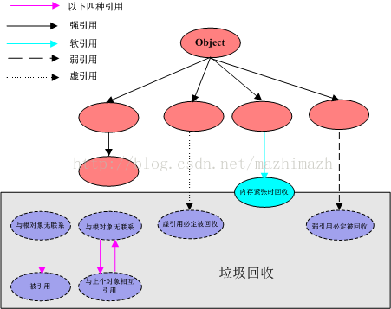

       当垃圾回收器回收时，某些对象会被回收，某些不会被回收。垃圾回收器会从根对象Object来标记存活的对象，然后将某些不可达的对象和一些引用的对象进行回收，如果对这方面不是很了解，可以参考如下的文章：

      通过表格来说明一下，如下：

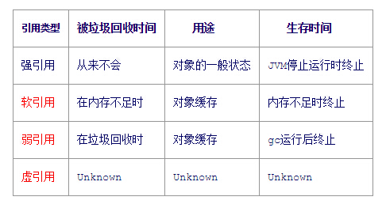

注意：只有在没有其他强引用对象引用软引用/弱引用对象时，垃圾回收时才会回收该引用。

### 讲座笔记

全局map，一直存活，在老年代

region可以调到64

cms majorGC回收所有的，G1回收设置目标的大小

full GC一定停顿

xmx与xms的大小 相等性能高 不相等则存储

yongGC频繁，时间长

old引用yong 会标记 yGC时候会扫描整个card table，找到对应块，再扫描所有对象，找到中B、A（时间长），在找到YG中C 将C变活 这样一直没有进行oldGC

相应的YC中的C也会回收

而G1中YG中记录了对应的OG中的引用位置（A、B）

G1在jdk1.8不合适

yong的执行时间3s 调优：ppt中10 yong空间调小

jinfo pid查看进程

jstat -gcutil pid 1000 10

jstack -m -l pid

栈 锁

jmap -heap pid

jmap -histo[:live]出发full gc

jfr

根据场景设置年轻代和老年代大小

jdk1.5后，同样的堆栈打印一次

### 调优技巧

#### 年轻代的设置

内存多占1G左右，CPU利用率没有明显变化，但随着CMS收集抖动，最高达40%，CPU load平均高出1.0左右。几乎0停顿，相比于之前每隔5分钟应用停顿3-4s，调优后的应用几乎没有停顿时间，每次”stop the world”由youngGC引起，最高也不过200+ms。GC总时间开销显著减小20%多，吞吐量显著提升。[一次JVM调优实践](https://cantellow.iteye.com/blog/1472072)

应用超过500ms的请求响应时间减少3%（一小时的观察，可能带有偶然性）

如果一味的追求响应时间，可以尽量把年轻代调大一点，youngGC的回收频率减小了，但回收时间也增大了，5000M的年轻代，平均回收时间在150+ms，3000M的年轻代平均回收时间在90+ms。

如果一味的增大年轻代，CMS前提下的年老代的威力也发挥不出来，更容易出现promotion failed，导致一次FullGC。但如果一味的调小年轻代，虽然单次回收时间减小，但回收频率会陡增，应用世界暂停时间也会增加，总体年轻代回收的时间也可能会增大，所以调整年轻代和年老代的比例就是一个找平衡的过程。

#### Promotion fail

1. promotion failed – concurrent mode failure  
   Minor GC后， Survivor空间容纳不了剩余对象，将要放入老年代，老年代有碎片或者不能容纳这些对象，就产生了concurrent mode failure, 然后进行stop-the-world的Serial Old收集器。

**解决办法：-XX:UseCMSCompactAtFullCollection -XX:CMSFullGCBeforeCompaction=5 或者调大新生代或者Survivor空间**

1. concurrent mode failure

CMS是和业务线程并发运行的，在执行CMS的过程中有业务对象需要在老年代直接分配，例如大对象，但是老年代没有足够的空间来分配，所以导致concurrent mode failure, 然后需要进行stop-the-world的Serial Old收集器。

**解决办法：+XX:CMSInitiatingOccupancyFraction，调大老年带的空间，+XX:CMSMaxAbortablePrecleanTime**

**总结一句话：使用标记整理清除碎片和提早进行CMS操作。**

#### 参数

[JVM系列三:JVM参数设置、分析](https://www.cnblogs.com/redcreen/archive/2011/05/04/2037057.html)

#### 跨代引用

跨代引用是指新生代中存在对老年代对象的引用，或者老年代中存在对新生代的引用，如下图所示：

[一次诡异的Old GC问题排查（跨代引用）](https://www.jianshu.com/p/857df322ca81)

[JVM源码分析之跨代引用CardTable](https://www.jianshu.com/p/5037459097ee?from=singlemessage)

**CMS与G1的区别**

在垃圾回收的时候都是从Root开始搜索，这会先经过年轻代再到老年代，对于年轻代引用老年代的这种跨代不需要单独处理。但是老年代引用年轻代的会影响young gc，这种跨代需要处理。

为了避免在回收年轻代的时候扫描整个老年代，需要记录老年代对年轻代的引用，young gc的时候只要扫描这个记录。CMS和G1都用到了Card Table，但是用法不太一样。JVM将内存分成一个个固定大小的card，然后有一个专门的数据结构(即这里的Card Table)维护每个Card的状态，一个字节对应一个Card，有点像内存page的概念，只是page是硬件上的，Card Table是软件上的。当一个Card上的对象的引用发生变化的时候，就将这个Card对应的Card Table上的状态置为dirty，young gc的时候扫描状态是dirty的Card即可。这是基本的用法，CMS基本上就是这么使用。

G1在Card Table的基础上引入的remembered set(下面简称RSet)。每个region都会维护一个RSet，记录着引用到本region中的对象的其他region的Card。比如A对象在regionA，B对象在regionB，且B.f = A，则在regionA的RSet中需要记录B所在的Card的地址。这样的好处是可以对region进行单独回收，这要求RSet不只是维护老年代到年轻代的引用，也要维护这老年代到老年代的引用，对于跨代引用的每次只要扫描这个region的RSet上的Card即可。

上面说过年轻代到老年代的引用不需要单独处理，这带来了很大的性能上的提升，因为年轻代的对象引用变化很大，如果都需要记录下来成本会很高。同时也说明只需要在老年代维护Card Table。

**Card Table**

先思考一个问题，在进行YGC时，如果young generation的Y对象被old generation中O对象引用，那么称O对象存在跨代引用，而且Y对象应该在本次垃圾回收中存活下来，所以old generation的对象在YGC时也是Strong root的一部分，如果每次YGC都去扫描old generation中所有对象的话，肯定会非常耗时，那么有什么好的解决方案呢？

如果只扫描那些有young generation对象引用的对象，是不是效率可以达到最高，不过使用这种方式，需要有一个地方保存这些对象的引用，是一个不小的内存开销，所以Hotspot实现中，并没采用这样方式，而是使用一个GenRemSet数据结构，记录包含这些对象的内存区域是clean or dirty状态。

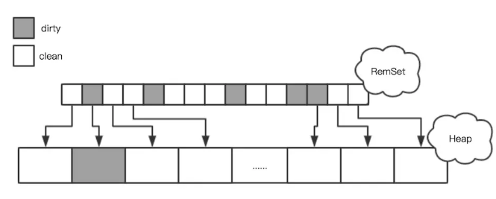

**G1** [**G1从入门到放弃（一）**](https://www.jianshu.com/p/548c67aa1bc0)

在进行Young GC的时候，Young区的对象可能还存在Old区的引用， 这就是跨代引用的问题。为了解决Young GC的时候，扫描整个老年代，G1引入了Card Table 和Remember Set的概念，基本思想就是用空间换时间。这两个数据结构是专门用来处理Old区到Young区的引用。Young区到Old区的引用则不需要单独处理，因为Young区中的对象本身变化比较大，没必要浪费空间去记录下来。

* RSet：全称Remembered Sets, 用来记录外部指向本Region的所有引用，每个Region维护一个RSet。
* Card: JVM将内存划分成了固定大小的Card。这里可以类比物理内存上page的概念。

下图展示的是RSet与Card的关系。每个Region被分成了多个Card，其中绿色部分的Card表示该Card中有对象引用了其他Card中的对象，这种引用关系用蓝色实线表示。RSet其实是一个HashTable，Key是Region的起始地址，Value是Card Table （字节数组）,字节数组下标表示Card的空间地址，当该地址空间被引用的时候会被标记为dirty_card。

#### XMS与XMX配置一样的原因

XMS设置过小的话，就会触发多次GC，因为JVM需要尽量将内存保证在XMS以内。性能差

XMS与XMX一样的话，会占用JVM内存比例高，导致其他操作需要内存时候没有内存可分配

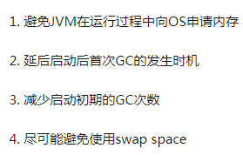

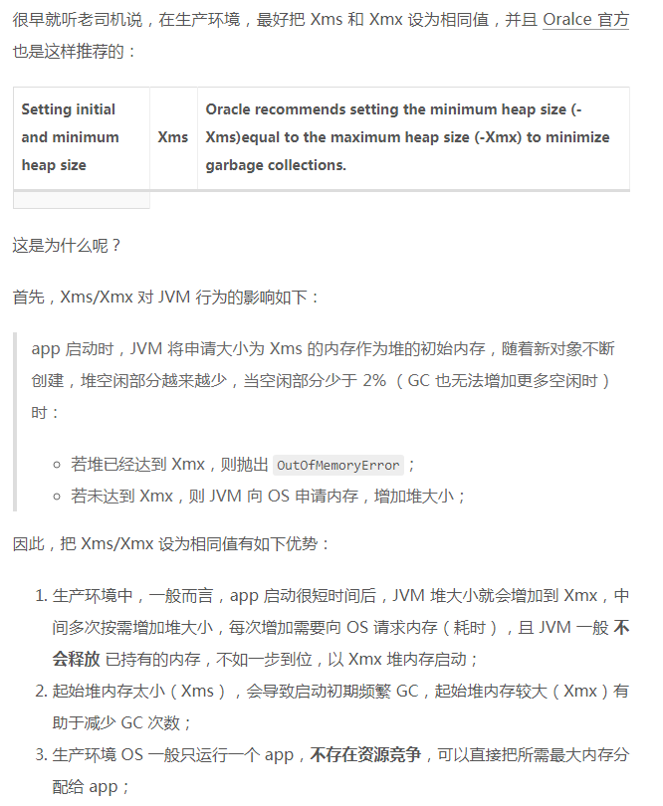

### 项目中使用

机器的xms和xmx值设置的一样

#### 1.内存一直过高

在项目在中，出现内存使用率高于80%报警。

排查发现一直没有进行oldGC，因为现在使用的是Parallel GC，默认是老年代满了才进行回收，因此使用ParNew（新生代）+CMS（老年代）

-XX:MaxTenuringThreshold=15 -XX:+UseConcMarkSweepGC -XX:+UseCMSInitiatingOccupancyOnly -XX:+UseParNewGC -XX:CMSInitiatingOccupancyFraction=65

#### 2.频繁发生old gc，但是old区的大小没有变化

**第一次排查**

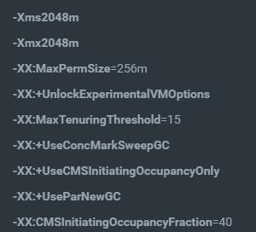

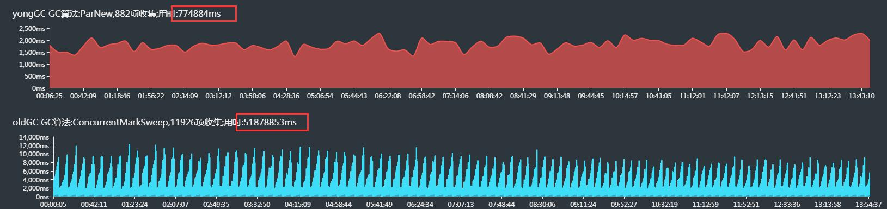

看到old区大小没有变化

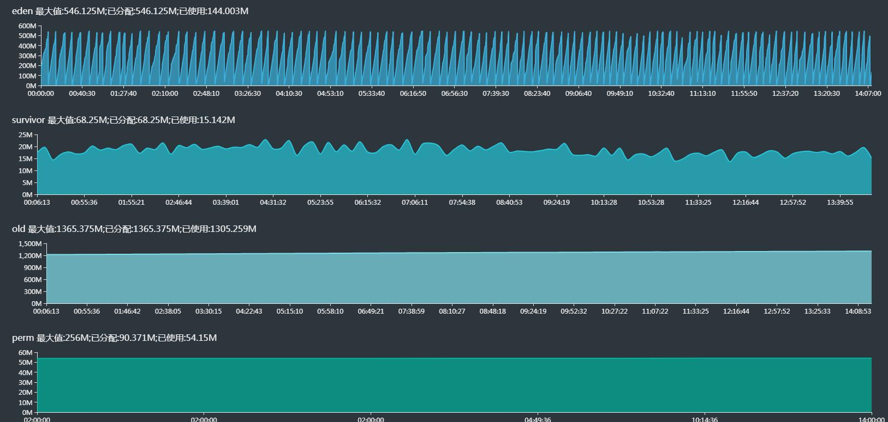

看old整个区变化时候，perm大小有没有变化

先采集一个jmap -histo <pid>。然后 过一会在jmap -histo:live <pid>

记录一下 jmap -histo:live <pid> 前后的堆变化，因为我们自己不能执行hive，所以进行一次full gc，看看jmap –histo的前后变化（最终没有分析出来，前后的文件基本一致，可能是自己触发gc的问题）  
打印gc日志：(大小写要一致)

-XX:+PrintGCTimeStamps

-XX:+PrintGCDateStamps

-XX:+PrintGCCause   
-XX:+PrintGCDetails  
-Xloggc:/export/Instances/jipiao/server1/logs/gc.log 日志路径

**第二次排查**

因为第一次没有分析出结果，所以添加了打印日志的配置。

发生报警，下载GC日志，同时执行 jmap -histo PID



进行old GC但是old区大小没有变化，而young GC也有进行，perm区的大小一直不变

手动执行full GC时old 区会变小，所以猜测是perm区的类引用old区的对象，导致old区对象不能被GC收集

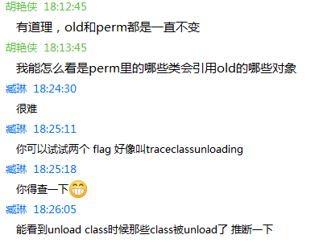

-XX:+TraceClassLoading 输出类的加载过程

-XX:+TraceClassUnloading 输出类的卸载过程

-XX:+CMSClassUnloadingEnabled  使持久代能真正释放不再被使用的类。默认是不会释放类的元数据的

**第三次排查**

发现执行full gc，perm区也没有变化

这是jmap –histo的结果，full gc前

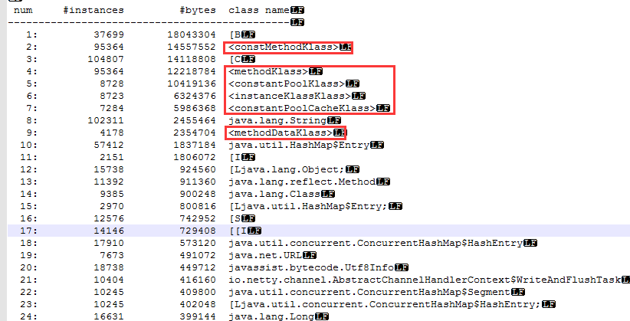

full gc后

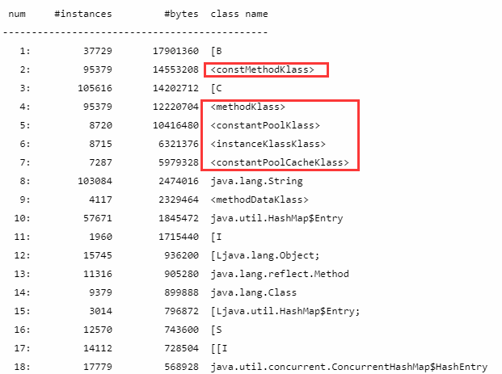

发现gc前后变化不大，看到full gc前后，perm区没有变化

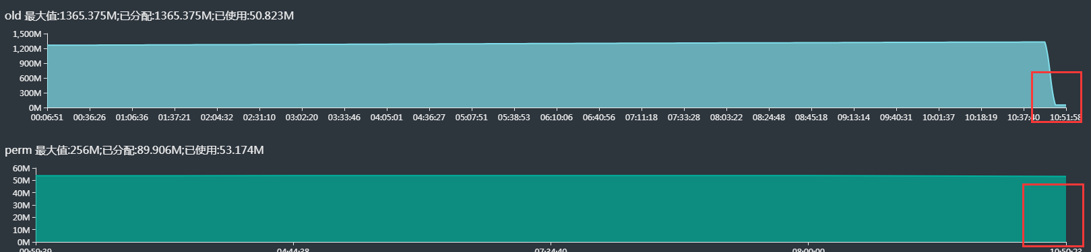

**第四次排查**

5月21日，发现231机器没有进行old gc内存占用也不高，但是其他机器报警

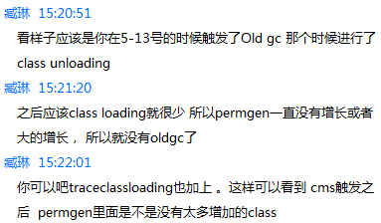

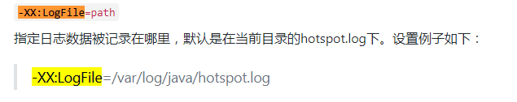

加配置

-XX:+UnlockDiagnosticVMOptions -XX:LogFile=/export/Instances/air.moon/server1/logs/hotspot.log

第五次排查

cms回收后，老年代不变，年轻代增加

150机器

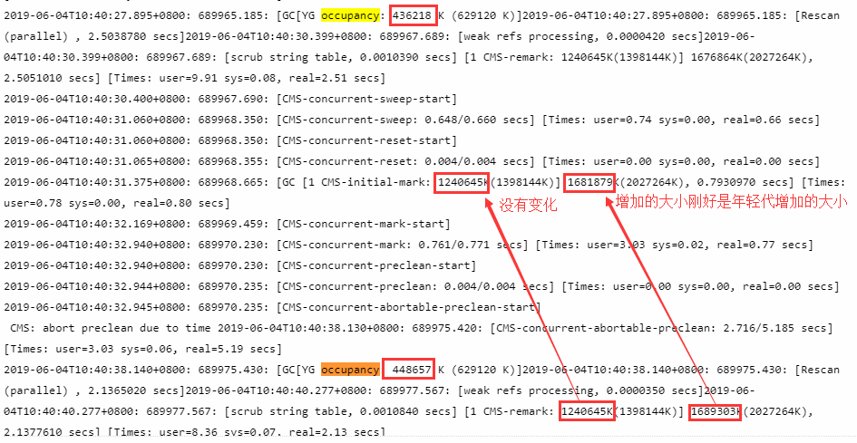

Cms后的youngGC，堆大小增加。但是算完发现老年代没有变化

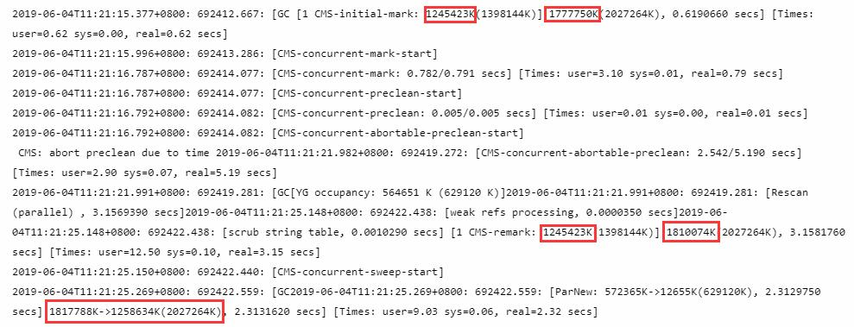

但是231机器有配置-XX:+CMSClassUnloadingEnabled，就没有内存报警

永久代里面会有指向java 堆得引用 一般是classloader.

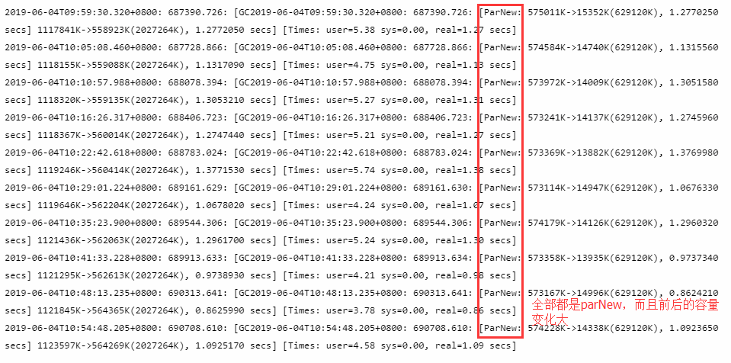

未报警的经过一次cms后，老年代变小很多

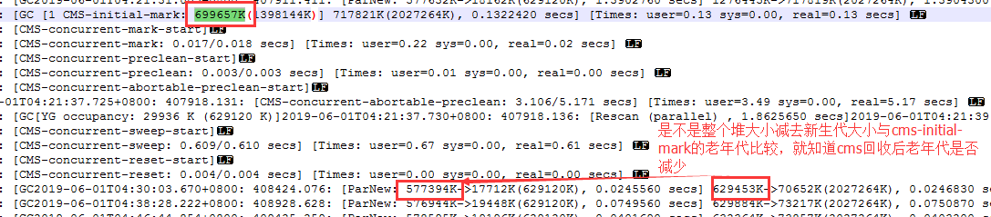

第六次排查

应用启动的时间



Cms回收的时间

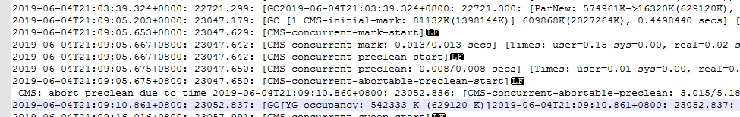

两个时间的时间差

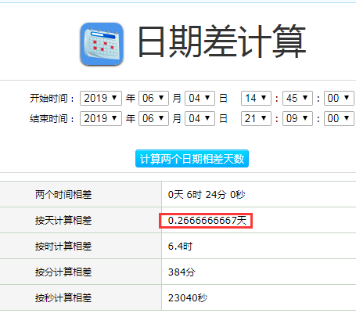

UnloadClass的时间

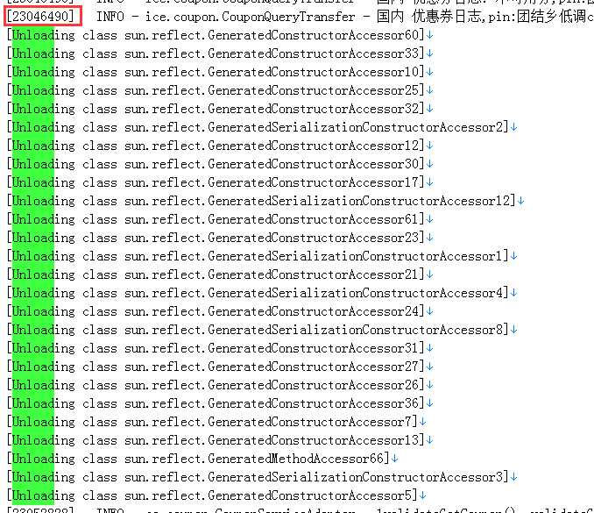

两个时间刚好吻合

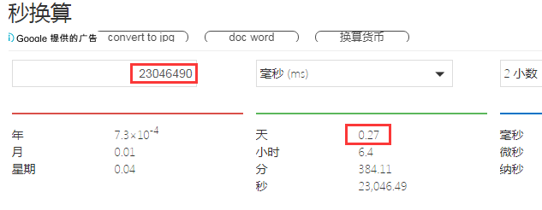

#### 项目启动就Full GC

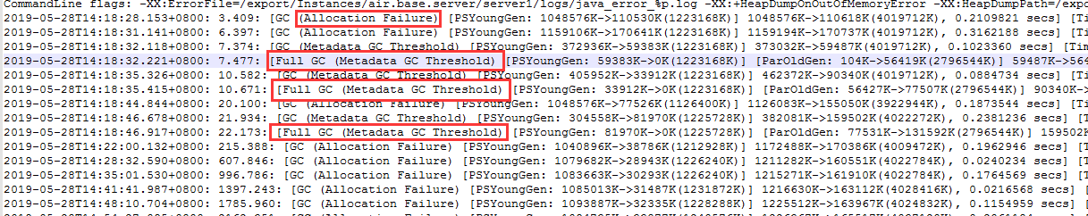

### 查看内存大小

private List<Map<String,Object>> paramList=new ArrayList<Map<String,Object>>();

paramList=sqlMap.queryForList("*****.*****"); //从数据库读取缓存数据。

logger.info("paramList大小="+Arrays.toString(paramList.toArray()).getBytes().length);//打印占用字节数。

## 装箱与拆箱

[Java 中整型的缓存机制](https://mp.weixin.qq.com/s/0xGA_b2blLjAAwxqj5eN6A)

Integer的内部类，Short、Long、Byte、Character都有类似的内部缓存类。其中Integer的最大值可以通过JVM参数设置，其他不能设置。Character的范围是0-128

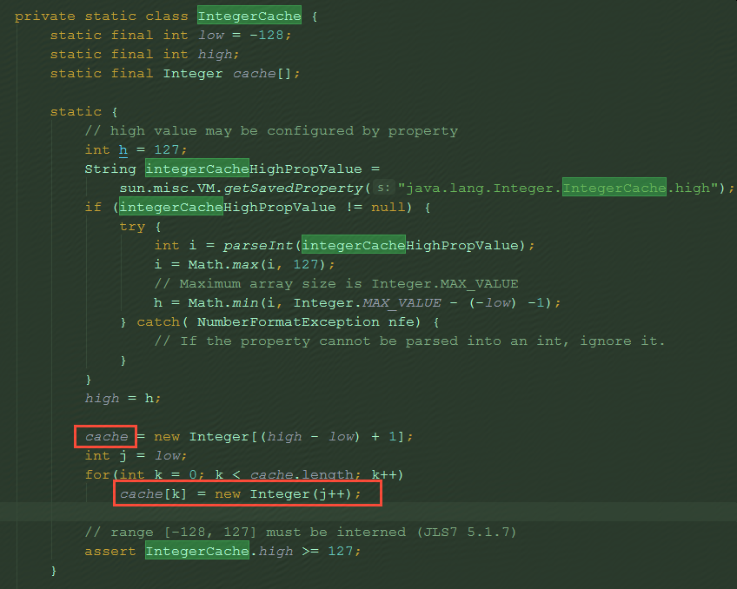

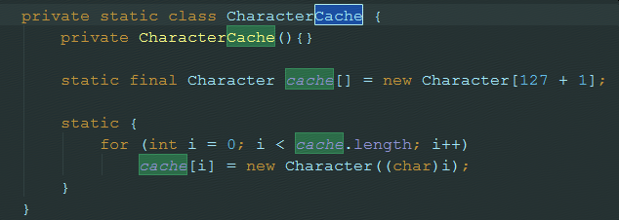

[Integer判断相等，到底该用==还是equals](https://www.jianshu.com/p/9cb9c61b0986)

Integer c = 200;

上面就是一个自动装箱的过程，相当于：  
Integer c = Integer.valueOf(200);  
在Integer类中，valueOf方法是这么实现的：

public static Integer valueOf(int i) {  
 if (i >= IntegerCache.*low* && i <= IntegerCache.*high*)  
 return IntegerCache.*cache*[i + (-IntegerCache.*low*)];  
 return new Integer(i);  
}

上面这段代码首先规定了一个范围，默认是-128-127之间，如果参数中的i在这个范围之内，则返回一个数组中的内容，如果不在这个范围，则new一个新的Integer对象并返回。查看Integer类的源码可以发现，这个数组里面缓存了基本类型-128-127之间的Integer对象。

Integer a = new Integer(200);

int d = 200;

d==a比较时候，会对**Integer对象进行自动拆箱**，也就是调用intValue方法，返回true

a.equals(d)

首先调用equals方法的肯定是Integer对象，但是Integer类中重写的equals方法参数是一个Object类型呀，怎么能传递一个基本数据类型进去呢？所以，这块又是一个自动装箱的表现，**当传递一个int类型给equals这个方法时，java会自动将这个值打包装箱为Integer类，**而Integer类的最终父类又是Object，所以这块参数的问题就解决了，然后就是两个Integer对象进行equals判断，返回true。

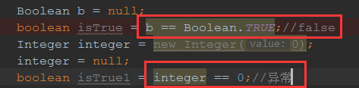

将null赋值给基本类会空指针异常

## [Java BigDecimal详解](https://www.cnblogs.com/LeoBoy/p/6056394.html)

BigDecimal 只有使用BigDecimal .valueOf（double），new BigDecimal（String）才精度准确

不然，或者转换成String使用new BigDecimal



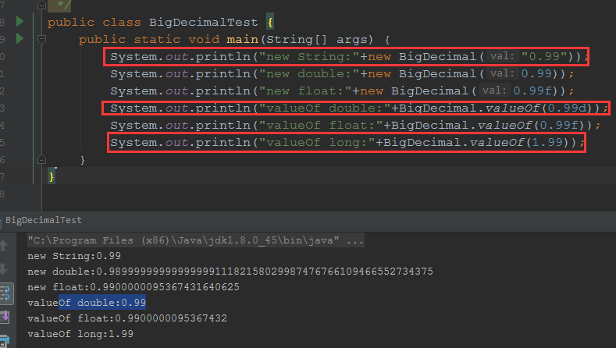

精度准确，不会像float和Double一样丢失精度。项目中折扣使用BigDecimal



## 笛卡尔积

三种方式：循环、递归、使用Guava来计算笛卡尔积

循环的优点：代码简单，便于理解 缺点：增加维度时，多个循环

递归的优点：增加维度时改变代码少，只需要在调用处增加代码。

@Test  
public void caculate(){  
 String airCorp = "3U,CA,MU";  
 String venderId = "621906,138669";  
 String depCode = "XIY,SHA,PEK,CHU";  
 String arrCode = "XIY,SHA,PEK,CHU,ABC";  
 String city = "1,2,3";  
  
 final List<String> airCorpList = Arrays.*asList*(airCorp.split(","));  
 final List<String> venderIdList = Arrays.*asList*(venderId.split(","));  
 final List<String> depCodeList = Arrays.*asList*(depCode.split(","));  
 final List<String> arrCodeList = Arrays.*asList*(arrCode.split(","));  
 final List<String> cityList = Arrays.*asList*(city.split(","));

### for循环遍历拼key

for(String airCorp1 : airCorpList){  
 for(String venderId1 : venderIdList){  
 for(String depCode1 : depCodeList){  
 for(String arrCode1 : arrCodeList){  
 String key = airCorp1+"_"+venderId1+"_"+depCode1+"_"+arrCode1;  
 System.*out*.println("key result:" + key);  
 }  
 }  
 }  
 }

### 递归组合拼key

List<List<String>> dimentionList = new ArrayList<List<String>>(){{add(airCorpList);add(venderIdList);add(depCodeList);add(arrCodeList);add(cityList);}};  
 List<List<String>> resultList = descartes(dimentionList);  
 for(List<String> str: resultList){  
 StringBuilder sb = new StringBuilder();  
  
 for(String s:str){  
 sb.append(s).append("_");  
 }  
 System.*out*.println(sb);  
  
 }  
 System.*out*.println(resultList + "size" + resultList.size());  
}  
  
public List<List<String>> descartes(List<List<String>> dimValue) {  
 List<List<String>> res = new ArrayList<List<String>>();  
 if (dimValue == null || dimValue.size() == 0)  
 return res;  
 backtrace(dimValue, 0, res, new ArrayList<String>());  
 return res;  
  
}  
  
*/**  
 * 递归回溯法求解  
 *  
 \** ***@param*** *dimValue 原始数据集合  
 \** ***@param*** *index 当前执行的集合索引  
 \** ***@param*** *result 结果集合  
 \** ***@param*** *curList 当前的单个结果集  
 */*private void backtrace(List<List<String>> dimValue, int index,  
 List<List<String>> result, List<String> curList) {  
  
 if (curList.size() == dimValue.size())  
 result.add(new ArrayList<String>(curList));  
 else  
 for (int j = 0; j < dimValue.get(index).size(); j++) {  
 curList.add(dimValue.get(index).get(j));  
 backtrace(dimValue, index + 1, result, curList);  
 curList.remove(curList.size() - 1);  
 }  
}

### [使用Guava来计算笛卡尔积](https://www.cnblogs.com/rollenholt/p/3628362.html)

### 项目中买赠使用

*/***  
 * 买赠规则列表展开  
 \** ***@param*** *airSaleRuleList  
 \** ***@return*** *\*/*public static List<AirSaleRule> spreadAirSaleRuleList(List<AirSaleRule> airSaleRuleList) {  
 if (airSaleRuleList == null || airSaleRuleList.isEmpty()) {  
 return null;  
 }  
 List<AirSaleRule> listSpread = new ArrayList<AirSaleRule>();  
 for (AirSaleRule airSaleRule : airSaleRuleList) {  
 if (airSaleRule != null) {  
 listSpread.addAll(*spreadAirSaleRule*(airSaleRule));  
 }  
  
 }  
  
 return listSpread;  
}  
  
  
*/***  
 * 买赠规则展开  
 \** ***@param*** *airSaleRule  
 \** ***@return*** *\*/*public static List<AirSaleRule> spreadAirSaleRule(AirSaleRule airSaleRule) {  
 //组装需要展开的匹配条件  
 List<String> listkeyOrg = new ArrayList<String>(4);  
  
 listkeyOrg.add(airSaleRule.getVenderId());  
 listkeyOrg.add(airSaleRule.getAirCorpCode());  
 listkeyOrg.add(airSaleRule.getDepCityCode());  
 listkeyOrg.add(airSaleRule.getArrCityCode());  
 //展开匹配条件  
 List<String> keyAll = *spreadKey*(listkeyOrg, *SPLITCHAR*);  
  
 BeanCopier beanCopier = BeanCopier.*create*(AirSaleRule.class, AirSaleRule.class, false);  
  
 List<AirSaleRule> listSplit = new ArrayList<AirSaleRule>();  
 //按展开的匹配条件创建买赠规则  
 for (String key : keyAll) {  
 String[] keys = key.split(*SPLITCHAR*);  
 AirSaleRule newAirSaleRule = new AirSaleRule();  
 beanCopier.copy(airSaleRule, newAirSaleRule, null);  
 newAirSaleRule.setVenderId(keys[0]);  
 newAirSaleRule.setAirCorpCode(keys[1]);  
 newAirSaleRule.setDepCityCode(keys[2]);  
 newAirSaleRule.setArrCityCode(keys[3]);  
 listSplit.add(newAirSaleRule);  
 }  
  
 return listSplit;  
}

*/**  
 * 展开匹配条件  
 *  
 \** ***@param*** *listkeyOrg  
 \** ***@return*** *\*/*public static List<String> spreadKey(List<String> listkeyOrg, String splitchar) {  
 List<String> leftList = Arrays.*asList*(listkeyOrg.get(0).split(splitchar));  
 int orgSize = listkeyOrg.size();  
 for (int i = 1; i < orgSize; i++) {  
 List<String> rightList = Arrays.*asList*(listkeyOrg.get(i).split(splitchar));  
 ArrayList<String> temp = new ArrayList<String>();  
 int leftSize = leftList.size();  
 int rightSize = rightList.size();  
 // 每次先计算两个集合的笛卡尔积，然后用其结果再与下一个计算  
 for (int j = 0; j < leftSize; j++) {  
 for (int k = 0; k < rightSize; k++) {  
 temp.add(leftList.get(j).concat(splitchar).concat(rightList.get(k)));  
 }  
 }  
 leftList = temp;  
 }  
 return leftList;  
}

## 比较器

[Guava学习笔记：Ordering犀利的比较器](https://www.cnblogs.com/peida/p/Guava_Ordering.html)

[java基础——Collections.sort的两种用法](https://www.cnblogs.com/yw0219/p/7222108.html)

[java Comparator接口中的返回值 1，-1，0](https://blog.csdn.net/mengzhongdaima/article/details/88410252)

-1表示不交换，1表示交换

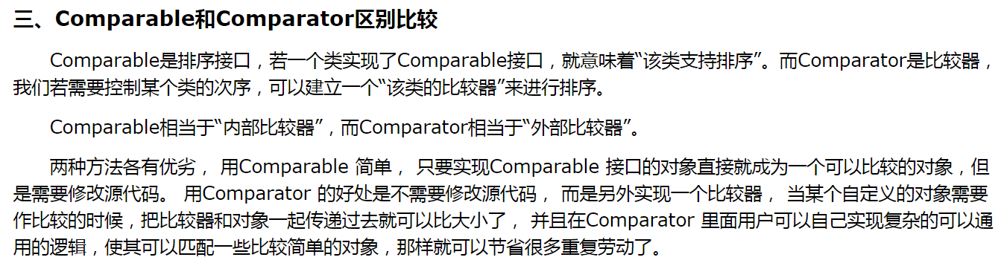

## java bean的validate

[JSR 303 - Bean Validation 介绍及最佳实践](https://www.ibm.com/developerworks/cn/java/j-lo-jsr303/)

[Java for Web学习笔记（七八）：Validation（2）验证标记](https://blog.csdn.net/flowingflying/article/details/78150015)

@Size对字符串和List有效，对Long型无效

Long型不为空，可以打标@NotNull

@pattern打标，正则表达式匹配。在字符串时候，即使字符串为“”、“ ”也会校验。

1. Jsf方法的校验，在方法参数上打标

*/**  
 * 查询航班列表信息  
 */*@FlightMonitor(value = "flightProduct_flight_searchFlightList_monitor")  
AirResponse<FlightListResponse> searchFlightList(@NotNull(message = "FlightListRequest is null")FlightListRequest request);

1. 打标校验：List<FlightSegments>校验，在List类型的属性上加上@Valid进行嵌套校验

若打标@NotNull的List属性==null，则校验不通过

若打标@NotNull的List属性!= null，但是List中的成员==null，校验通过

若打标@NotNull的List属性!= null，，但是List中成员只是new的实例，校验通过

总结也就是只校验List的属性是否==null

若打标@Size，则会校验List属性中的成员个数，也就是list.size()

@Size对字符串和List有效，对Long型无效

若属性没有打标@NotNull，打标其他标只有属性值不为空时候才会验证

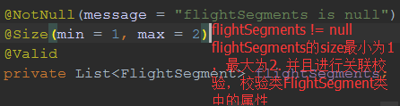

## Jdk1.8新特性

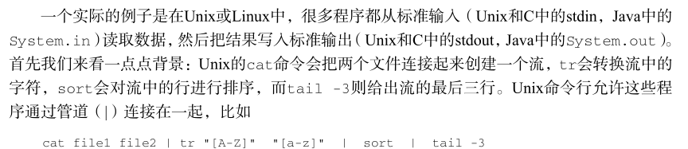

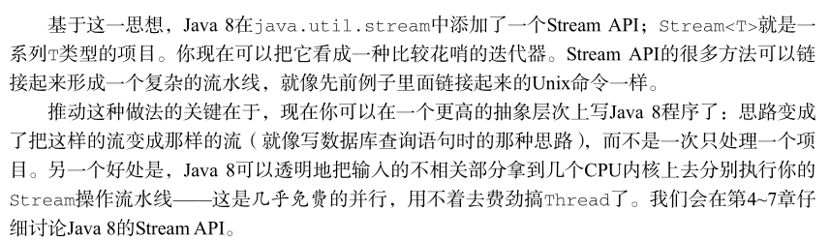

### Lambda表达式

#### List转成map

[java8 lamda表达式对List进行分组，List按条件过滤](https://blog.csdn.net/iamlihongwei/article/details/96137465)

分组

Map<String, List<ActivitySKU>> map = activitySKUS.getData().stream().collect(Collectors.*groupingBy*(a->PromCacheUtil.*getPromActSKUKeyPostFix*(a)));

Condition是List中的对象。

conditions.stream().collect(Collectors.*toMap*(Condition::getName, Condition::getValue));

map的key可以是替换成其他

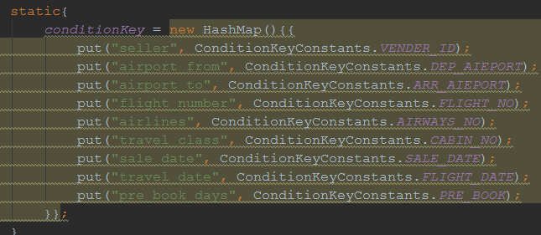

conditionMap = conditions.stream().collect(Collectors.*toMap*(k->*conditionKey*.get(k.getName()), Condition::getValue));

Lamda表达式的foreach循环没有break功能，可以通过return语句达到continue的效果；

-Dcom.sun.management.jmxremote -Dcom.sun.management.jmxremote.port=52001 -Dcom.sun.management.jmxremote.authenticate=false -Dcom.sun.management.jmxremote.ssl=false -Djava.rmi.server.hostname=11.21.42.156 -XX:+PrintGCDateStamps -XX:+PrintGCDetails -Xloggc:/export/Instances/jipiao/server1/logs/gc.log

Lamda表达式中不能修改外部的变量，可以使用

[lambda表达式解析](https://www.cnblogs.com/knowledgesea/p/3163725.html)

[提交订单性能优化系列之006-普通的Thread多线程改为Java8的parallelStream并发流](https://www.erhu1999.com/articles/2018/09/22/1537605494287.html)

[Java 8 之Stream Pipeline](https://www.jianshu.com/p/af22a9d8ce98)

[聊聊并发（八）——Fork/Join 框架介绍](https://www.infoq.cn/article/fork-join-introduction)

[Java8特性详解 lambda表达式 Stream](https://www.cnblogs.com/aoeiuv/p/5911692.html)

ParallelStream的线程数并不是一个任务一个线程，而是是cpu数量-1个线程

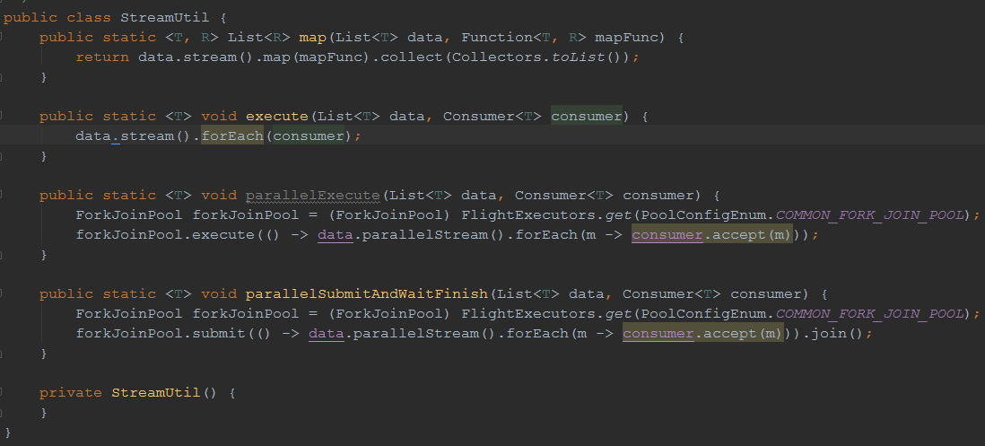

Lambda表达式可以作为参数

函数式接口具有唯一的一个抽象方法，Object的public方法除外。

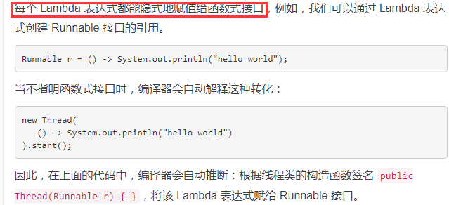

反编译链接：

[Java Lambda表达式 实现原理分析](https://blog.csdn.net/jiankunking/article/details/79825928)

反编译前：

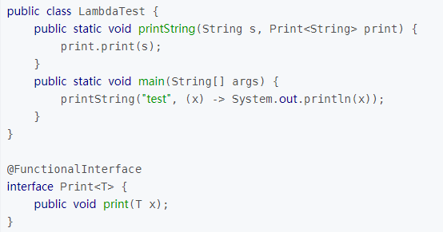

反编译后：

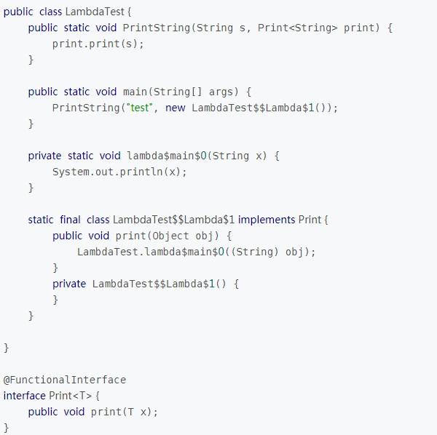

在类编译时，会生成一个私有静态方法+一个内部类；

在内部类中实现了函数式接口，在实现接口的方法中，会调用编译器生成的静态方法；

在使用lambda表达式的地方，通过传递内部类实例，来调用函数式接口方法。

[Java 8 Lambda 表达式及 Stream 在集合中的用法](https://blog.csdn.net/u013872857/article/details/79439444)

map():使用新值替换旧值

collect():将流转换成集合

reduce():还有一个 reduce() 函数可以将所有值合并成一个

filter():方法则是获得一个新的列表，且其每个元素符合过滤原则，过滤条件为true时候，保留

distinct():方法来对集合进行去重

summaryStatistics():IntStream、LongStream 和 DoubleStream 等流的类中，有个非常有用的方法叫做 summaryStatistics() 。可以返回 IntSummaryStatistics、LongSummaryStatistics 或者 DoubleSummaryStatistic s，描述流中元素的各种摘要数据。在本例中，我们用这个方法来计算列表的最大值和最小值。它也有 getSum() 和 getAverage() 方法来获得列表的所有元素的总和及平均值。

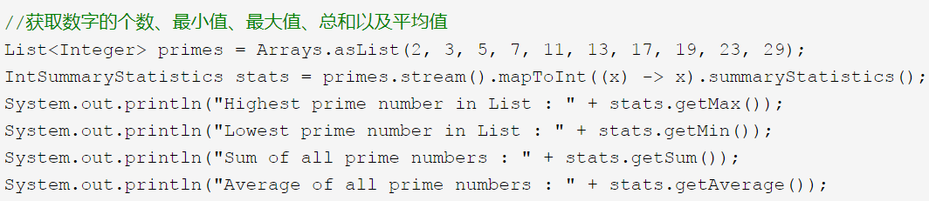

#### Lambda表达式 vs 匿名类

既然lambda表达式即将正式取代Java代码中的匿名内部类，那么有必要对二者做一个比较分析。一个关键的不同点就是关键字 this。匿名类的 this 关键字指向匿名类，而lambda表达式的 this 关键字指向包围lambda表达式的类。另一个不同点是二者的编译方式。Java编译器将lambda表达式编译成类的私有方法。使用了Java 7的 invokedynamic 字节码指令来动态绑定这个方法。

3）lambda内部可以使用静态、非静态和局部变量，这称为lambda内的变量捕获。

4）Lambda表达式在Java中又称为闭包或匿名函数，所以如果有同事把它叫闭包的时候，不用惊讶。

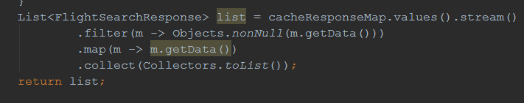

#### Map排序

[Java8-2-Lambda表达式实战-一句话实现Map中按照Value排序](https://www.cnblogs.com/unclecc/p/9400939.html)

public static <K, V extends Comparable<? super V>> Map<K, V> sortByValue(Map<K, V> map) {

Map<K, V> sortMap = new LinkedHashMap<>();

new map.entrySet().stream()

.sorted((o1, o2) -> o2.getValue().compareTo(o1.getValue()))

.forEach(entry -> sortMap.put(entry.getKey(), entry.getValue()));

return sortMap;

}

### Function

[JAVA8的java.util.function包](https://www.cnblogs.com/linzhanfly/p/9686941.html)

### Optional

[JDK1.8新特性值Optional](https://blog.csdn.net/zknxx/article/details/78586799)

在我们的开发中，NullPointerException可谓是随时随处可见，为了避免空指针异常，我们常常需要进行一 些防御式的检查，所以在代码中常常可见if(obj != null) 这样的判断。幸好在JDK1.8中，java为我们提供了 一个Optional类，Optional类能让我们省掉繁琐的非空的判断。下面先说一下Optional中为我们提供的方法

findAny():查找任何一个

filter():过滤，留下满足括号内条件的元素

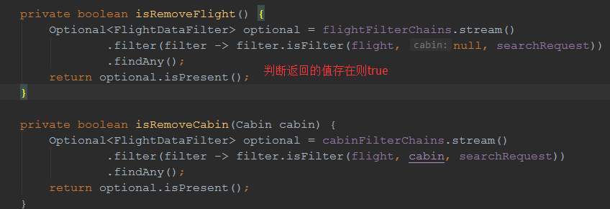

### Consumer

### 并行流

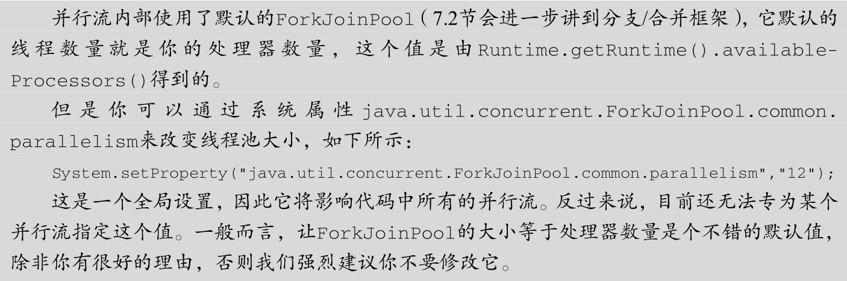

# 、web容器

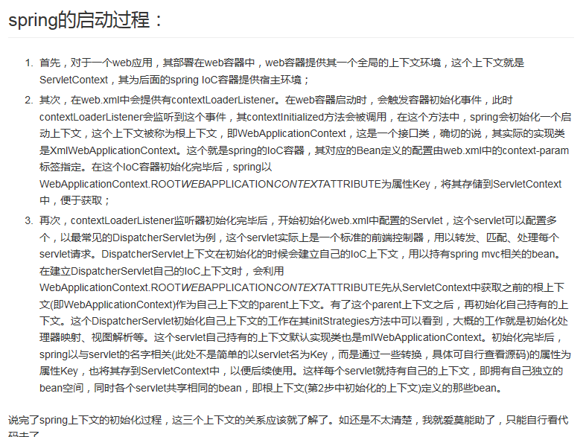

**web.xml 的加载顺序是：context-param -> listener -> filter -> servlet**

## 1.过滤器

过滤器Filter是实现了javax.servlet.Filter接口，主要有一下三个方法：

init()、doFilter()、destroy()

的服务器端程序，主要的用途是过滤字符编码、做一些业务逻辑判断等。

 (1)、启动服务器时加载过滤器的实例，并调用init()方法来初始化实例；   
 (2)、每一次请求时都只调用方法doFilter()进行处理；   
 (3)、停止服务器时调用destroy()方法，销毁实例。

在web.xml中配置：

<filter>

<filter-name>characterEncodingFilter</filter-name>

<filter-class>org.springframework.web.filter.CharacterEncodingFilter</filter-class>

<init-param>

<param-name>encoding</param-name>

<param-value>UTF-8</param-value>

</init-param>

<init-param>

<param-name>forceEncoding</param-name>

<param-value>true</param-value>

</init-param>

</filter>

<filter-mapping>

<filter-name>characterEncodingFilter</filter-name>

<url-pattern>/*</url-pattern>

</filter-mapping>

## 2.监听器

现在来说说Servlet的监听器Listener，它是实现了javax.servlet.ServletContextListener

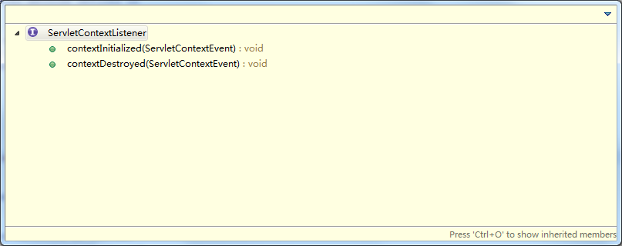

接口的服务器端程序，它也是随web应用的启动而启动，只初始化一次，随web应用的停止而销毁。主要作用是： 做一些初始化的内容添加工作(初始化spring容器)、设置一些基本的内容，打印容器启动信息，如spring中配置的bean加载信息，springMVC配置信息启动日志。

Web.xml中配置：

<listener>

<listener-class>org.springframework.web.context.ContextLoaderListener</listener-class>

</listener>

<listener>

<listener-class>com.yghsh.bxb.base.MyServletContextListener

</listener-class>

</listener>

### 监听启动spring IOC容器过程：

1. 监听到容器启动，调用监听器的

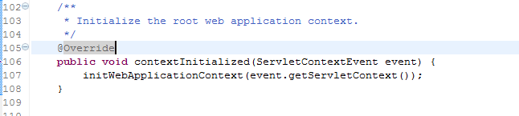

方法，即ContextLoader的

initWebApplicationContext(ServletContext servletContext)，

a．创建一个spring容器上下文context

context=org.springframework.web.context.WebApplicationContext

其实现类就是：

org.springframework.web.context.support.XmlWebApplicationContext

这个是在下面的配置文件里面配置好的

/org/springframework/web/context/ContextLoader.properties

配置如下：

org.springframework.web.context.WebApplicationContext=org.springframework.web.context.support.XmlWebApplicationContext

b．configureAndRefreshWebApplicationContext(cwac, servletContext);

将spring配置文件中配置的bean加载到spring ioc容器的上下文

WebApplicationContext中

## 3.拦截器

是配置在springMVC的配置文件中，随servlet的加载而加载

配置格式如下：

<bean id=*"handlerMapping"* class=*"org.springframework.web.servlet.mvc.annotation.DefaultAnnotationHandlerMapping"*>

<property name=*"interceptors"*>

<list>

<bean class=*"com.yghsh.bxb.base.SpringMVCFliterInterceptor"*/>

</list>

</property>

</bean>

## 4.servlet

配置略过，作用略过

原理：几个重要的接口和类

HttpServlet

GenericServlet

Servlet

ServletConfig

### Servlet接口

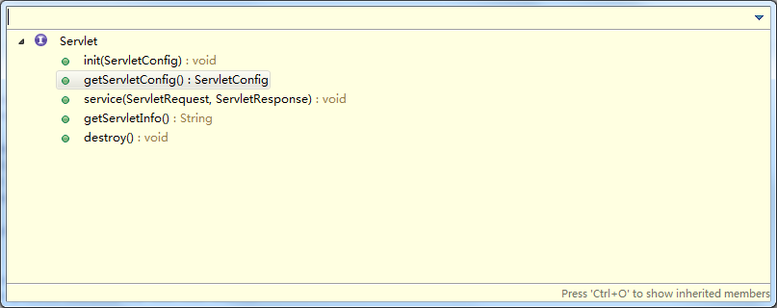

web.xml中配置的servlet

load-on-startup设置为负数或者不设置时，servlet第一次被用到才会加载

load-on-startup设置为1时，容器启动即加载servlet

servlet加载时，调用init（）初始化方法，只调用一次

service()，具体处理一个请求

destroy()，servlet销毁时调用，即关闭服务器时，只调用一次

### ServletConfig接口

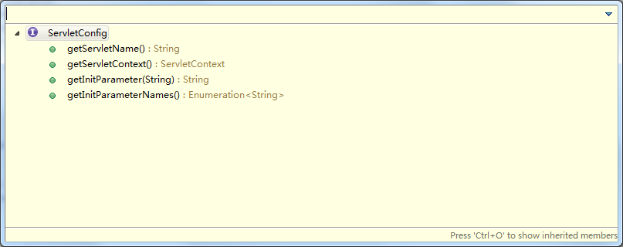

getServletName()，用于获取Servlet名字

getServletContext()，非常重要，返回的ServletContext，就是容器的上下文，所有的servlet共享，这里有很多配置信息，如web.xml中

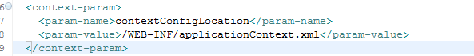

加载的spring配置信息都在这里面

getInitParameter(String name)，获取servlet的init-param配置参数信息

### GenericServlet抽象类

是上面两个接口的实现类，主要做了三件事：

1. 实现了ServletConfig接口，我们可以直接调用ServletConfig里面的方法
2. 提供了Servlet无参的init()方法
3. 提供了log方法

### HttpServlet抽象类

是用HTTP协议实现的Servlet类，springMVC中的DispatcherServlet就是继承自该类。

主要重写了service()方法，根据http请求类型的不同，将请求路由到不同的处理方法

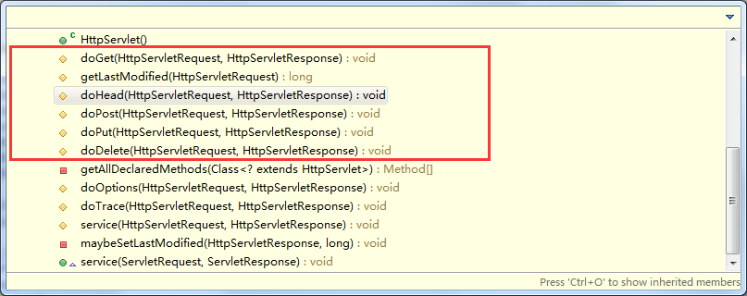

## Request

## Response

# 多线程

线程的执行顺序：

操作程序运行过程中，每个线程都会希望获得CPU的控制权，那么它们执行的先后顺序要怎么排列呢？怎么保证同级别的线程中JVM不会“厚此薄彼”呢？又怎么保证重要的线程能获得更多的执行时间呢？

这其中有很多种已经比较成熟调度线程的算法：例如先来先服务和短作业优先算法，高优先权调度算法，时间片轮转调度算法。

这里以JVM为例介绍一种控制线程的方法：高优先权调度算法。

先来熟悉一个概念：线程队列

JVM会把一个程序中所有的线程按照启动顺序先后分配内存，并且创建线程控制模块（参看文章开头），然后会给每一个线程创建一个引用（其作用类似于指针），并存入一个设置好的队列（一种数据结构，特点是先入先出。可参看《数据结构与算法》），于是乎所有的线程都会有序的去排队等待获得CPU的运行时间片（如果没有特殊设置，每个线程获得的时间片是相等的）。如果一个线程在自己拥有的时间片中完成（即run()方法执行结束。线程死亡）则撤出JVM，同时释放线程控制模块；如果没有完成，则这个线程会被从新放入队列的尾部，等待再次被调用。

高优先权调度算法就是基于这种“排队，平均分配”的思想来调度线程的，但是为了保证短作业可以优先完成，重要作业可以优先被执行的实际需要。

高优先权调度算法实现如下：

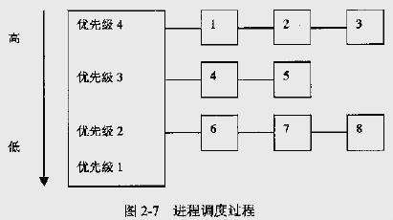

如上图，按照优先级，会分别建立多个队列，每个线程按照先来先排队的原则分别进入相应优先级的队列，然后CPU会先执行优先级最高的队列，然后依次类推（执行顺序如图中的数字序号）图中当1号线程在自己的时间片中没有执行完成时，它会被放入优先级3的队列的末尾，等待被再次执行，如果下次执行还是没有完成，则会被放入优先级2的队列的末尾，（其他线程也以此类推）。

在时间片的分配上：低优先级的线程的时间片会比高优先级的时间片长（对，你没有听错）。例如，优先级2的队列，时间片长度是优先级3的两倍，是优先级4的四倍（以此类推）。这是为了保证，高优先级的和短作业的任务会被优先执行。

## 线程状态

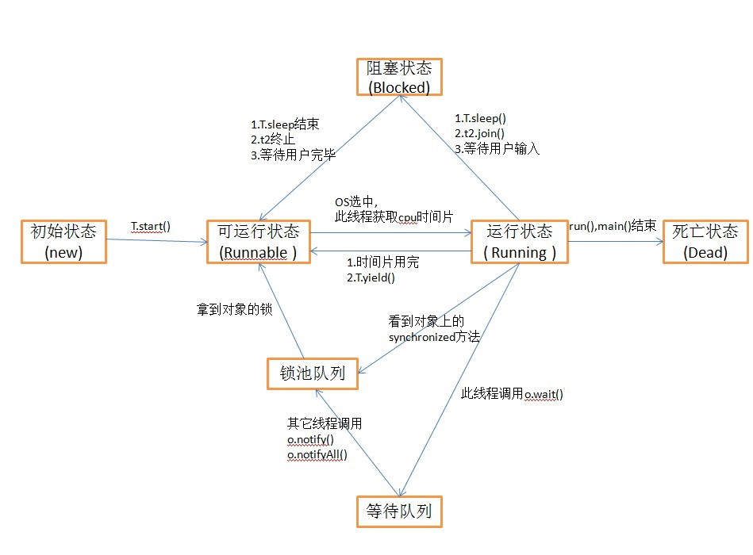

概念：

Object.wait();

在其他线程调用此对象的 notify() 方法或 notifyAll() 方法前，导致当前线程等待,并且释放锁

Thread.join();//等待当前线程执行完，不释放锁

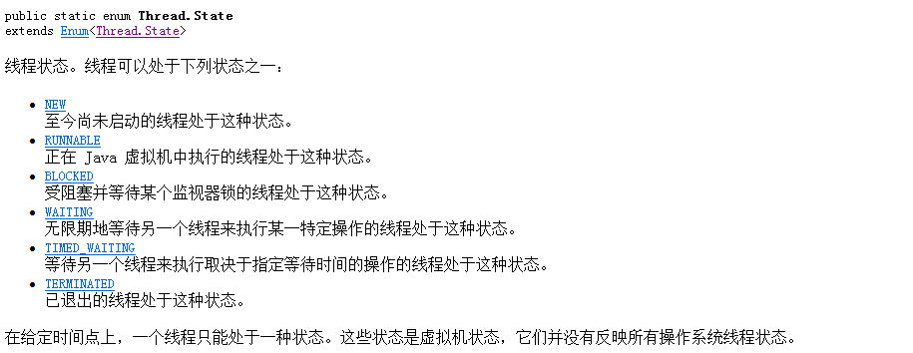

### 新建（NEW）

新创建一个线程对象

### 可运行(RUNNABLE)

线程对象创建后，其他线程(比如main线程）调用了该对象的start()方法。该状态的线程位于可运行线程池中，等待被线程调度选中，获取cpu 的使用权（可运行和运行中）

RUNNABLE状态包括了操作系统线程状态中的Running和Ready，也就是处于此状态的线程可能正在运行，也可能正在等待系统资源，如等待CPU为它分配时间片，如等待网络IO读取数据。

RUNNABLE状态也可以理解为存活着正在尝试征用CPU的线程（有可能这个瞬间并没有占用CPU，但是它可能正在发送指令等待系统调度）。由于在真正的系统中，并不是开启一个线程后，CPU就只为这一个线程服务，它必须使用许多调度算法来达到某种平衡，不过这个时候线程依然处于RUNNABLE状态。

### 阻塞（blocked）

这个状态下, 是在多个线程有同步操作的场景, 比如正在等待另一个线程的synchronized 块的执行释放，或者在同步代码块里，别的线程调用了当前锁对象的wait方法。等待监视器锁进入同步代码块/方法

或者在调用Object.wait()后，被notify()唤醒，再次进入synchronized语句块/方法时，如果没有获取到锁，会变成BLOCKED

### WAITING

以下三种情况会进入此状态：

*\* <li>{****@link*** *Object#wait() Object.wait} with no timeout</li>  
* <li>{****@link*** *#join() Thread.join} with no timeout</li>  
* <li>{****@link*** *LockSupport#park() LockSupport.park}</li>*

这个状态下是指线程拥有了某个锁之后, 调用了锁对象的wait方法, 等待其他线程/锁拥有者调用 notify / notifyAll 以便该线程可以继续下一步操作, 这里要区分 BLOCKED 和 WATING 的区别, 一个是在临界点外面等待进入, 一个是在临界点里面wait等待别人notify, 线程调用了join方法 join了另外的线程的时候, 也会进入WAITING状态, 等待被他join的线程执行结束

### TIMED_WAITING

以下5中情况进入此状态

*\* <li>{****@link*** *#sleep Thread.sleep}</li>  
* <li>{****@link*** *Object#wait(long) Object.wait} with timeout</li>  
* <li>{****@link*** *#join(long) Thread.join} with timeout</li>  
* <li>{****@link*** *LockSupport#parkNanos LockSupport.parkNanos}</li>  
* <li>{****@link*** *LockSupport#parkUntil LockSupport.parkUntil}</li>*

这个状态就是有限的(时间限制)的WAITING, 一般出现在调用wait(long), join(long)等情况下, 另外一个线程sleep后, 也会进入TIMED_WAITING状态

### TERMINATED

这个状态下表示 该线程的run方法已经执行完毕了, 基本上就等于死亡了(当时如果线程被持久持有, 可能不会被回收)。

## 线程方法

### Join()/Join(long mills)

[Java线程源码解析之join](https://www.jianshu.com/p/21f93aa383af)

让主线程等待子线程结束之后才能继续运行**。**主线程进入 WAITING/MED_WAITING 状态，等待 join() 所属线程运行结束后或者millis时间到进入可运行状态。主线程调用方法不断去检查子线程的状态， 这是个主动的动作，**而不是子线程去唤醒主线程**。

join方法必须在线程start方法调用之后调用才有意义，

源码：isAlive()是native方法

下面代码中isAlive()是子线程，而wait()是主线程

看了以下源码知道，主线程能进入join同步方法，证明主线程获得了join线程类的对象锁，因此在里边调用wait方法，是释放了join线程的对象锁。例如在线程中有下面这段代码

class SubThread implements Runnable{  
 public SubThread(String name) {  
 super(name);  
 }  
  
 @Override  
 public void run() {  
 synchronized (this) {  
 System.*out*.println(Thread.*currentThread*().getName());  
 try {  
 Thread.*currentThread*().join(20000);

} catch (InterruptedException e) {  
 e.printStackTrace();  
 }  
 System.*out*.println(Thread.*currentThread*().getName() + " end");  
 }  
 }  
}

下面是两种调用方式，第一种this对象是相同的，所以join处会阻塞，第二种this对象不同，所以join不会阻塞

//第一种，会阻塞，因为wait中释放的是进入join的线程

SubThread subThread = new SubThread();  
Thread t1 = new Thread(subThread, "test1");  
Thread t2 = new Thread(subThread, "test2");  
Thread t3 = new Thread(subThread, "test2");

//第二种

Thread thread1 = new Thread(new SyncThread(), "SyncThread1");

Thread thread2 = new Thread(new SyncThread(), "SyncThread2");

thread1.start();

thread2.start();

public final synchronized void join(long millis)  
throws InterruptedException {  
 long base = System.*currentTimeMillis*();  
 long now = 0;  
 if (millis < 0) {  
 throw new IllegalArgumentException("timeout value is negative");  
 }  
 if (millis == 0) {  
 while (isAlive()) {  
 wait(0);  
 }

问题1：那么在源码中调用wait方法应该是thraedA等待，但事实却是main方法等待了

原因是wait方法是object类中的方法，调用该方法是让获得当前对象锁的线程等待，而在threadA.join()时，是在主线程中进行调用了，join方法是synchronized方法，主线程获得join方法上的对象锁。

public final synchronized void join(long millis)

问题2：为什么isAlive判断是的ThreadA线程是否存活，

public final native boolean isAlive();

因为这个方法调用的是ThreadA从Thread类中继承的本地方法，是一种普通的方法调用，所以它判断的是ThreadA线程是否还存活。

————————————————

版权声明：本文为CSDN博主「SunWenzh」的原创文章，遵循 CC 4.0 BY-SA 版权协议，转载请附上原文出处链接及本声明。

原文链接：https://blog.csdn.net/qq360828703/article/details/74078687  
 } else {  
 while (isAlive()) {  
 long delay = millis - now;  
 if (delay <= 0) {  
 break;  
 }  
 wait(delay);  
 now = System.*currentTimeMillis*() - base;  
 }  
 }  
}

### wait()

该方法应该只能被拥有该对象监视器的线程调用：

线程获得对象监视器的三种方法：

1. 执行对象的synchronize实例方法
2. 执行对象（作为锁）的同步代码块
3. 对象是Class类型，则通过执行这个类的同步静态方法

*This method should only be called by a thread that is the owner  
* of this object's monitor*

当前线程调用对象的wait()方法(前提是必须拥有当前对象的监视器)，当前线程释放对象锁，不释放cpu，进入等待队列。当前线程被线程调度禁用处于休眠状态，直到下面四种情况发生：

1. 其他线程中调用了对象notify()方法(唤醒任意线程进入锁池)，且当前线程恰好被选中为被唤醒的线程。notify方法应该被拥有该对象监视器的线程调用
2. 其他线程中调用了对象notifyAll()方法
3. 其他线程中interrupt()方法，则会抛出异常，并恢复到原状。
4. 或者wait(long timeout)timeout时间到自动唤醒。

当前线程从对象的等待队列中移除，重新参与线程调度，和其他线程以通常的方式竞争获得该对象的同步锁。一旦获得对象的控制权，该对象上所有的同步声明将恢复到原状(对象的wait方法被调用的时候)。

除了以上四种情况还有虚假唤醒，实践中很少发生，程序也必须防止。所以，等待应该始终发生在循环中，如下：

<pre>  
* synchronized (obj) {  
* while (&lt;condition does not hold&gt;)  
* obj.wait(timeout);  
* ... // Perform action appropriate to condition  
* }  
* </pre>

wait()、notify()/notifyAll()必须在synchronize同步代码块中调用，是Object的方法

### sleep(long millis)

使当前运行的线程休眠指定时间，受制于系统定时器和调度器的精确性和准确性。线程不会失去任何监视器的拥有权，不释放锁，让出cpu时间

睡眠是线程主动请求暂停执行一段时间（这段时间里，进入阻塞状态的，释放CPU，不释放内存），多数时候线程之所以加入这个行为，主要是为了减轻当前线程对CPU的负荷

### Interrupt()

正常活动线程：发出一个中断请求，把标志位设定为中断状态，不会终止线程运行。其他线程试图调用该方法，会检测是否有权限中断该线程（正常情况 下不会存在权限问题，这里可以忽略）

阻塞状态线程：Thread.sleep()、Thread.join()、object.wait()这些方法，会检测线程中断标志位，如果发现中断标志位为true则抛出异常并且将中断标志位设置为false。

Synchronize中不能中断

• public void interrupt()   
将调用者线程的中断状态设为true。

• public boolean isInterrupted()   
判断调用者线程的中断状态。

• public static boolean interrupted

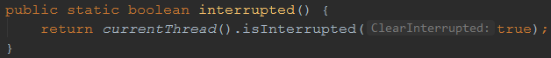  
只能通过Thread.interrupted()调用。判断中断状态，同时清零中断状态

• 当你的捕获到一个InterruptedException异常后，亦可以处理它，或者向上抛出。

• 抛出时要注意？？？：当你捕获到InterruptedException异常后，当前线程的中断状态已经被修改为false(表示线程未被中断)；此时你若能够处理中断，则不用理会该值；但如果你继续向上抛InterruptedException异常，你需要再次调用interrupt方法，将当前线程的中断状态设为true。

• **注意**：绝对不能“吞掉中断”！即捕获了InterruptedException而不作任何处理。这样违背了中断机制的规则，别人想让你线程中断，然而你自己不处理，也不将中断请求告诉调用者，调用者一直以为没有中断请求。

[Java里一个线程调用了Thread.interrupt()到底意味着什么？](https://www.zhihu.com/question/41048032?sort=created)

### yield()

使线程从运行状态🡪可运行状态

释放cup资源，不会释放锁

### LockSupport.park()

[LockSupport解析与使用](https://blog.csdn.net/secsf/article/details/78560013)

先unpart()后part()，输出b

Thread thread = Thread.*currentThread*();  
LockSupport.*unpark*(thread);//释放许可  
LockSupport.*park*();// 获取许可  
  
System.*out*.println("b");

先part()后unpart()，下面代码主线程被阻塞：

Thread thread = Thread.*currentThread*();  
LockSupport.*park*();// 获取许可  
LockSupport.*unpark*(thread);//释放许可  
  
System.*out*.println("b");

## 锁Lock

[深入理解AbstractQueuedSynchronizer（一）](http://www.ideabuffer.cn/2017/03/15/%E6%B7%B1%E5%85%A5%E7%90%86%E8%A7%A3AbstractQueuedSynchronizer%EF%BC%88%E4%B8%80%EF%BC%89/)

**实现类**

ReentrantLock、ReadWriteLock（实现类ReentrantReadWriteLock）

实现都依赖java.util.concurrent.AbstractQueuedSynchronizer类

以**ReentrantLock**实现类为例

**属性**：

**final** Sync sync; //Sync extends AbstractQueuedSynchronizer

**静态内部类（公平锁处理）**

static final class FairSync extends Sync{}

**静态内部类（非公平锁处理，默认是非公平的）**

static final class NonfairSync extends Sync {}

**AbstractQueuedSynchronizer详解**

[**Java并发系列[1]----AbstractQueuedSynchronizer源码分析之概要分析**](http://www.cnblogs.com/liuyun1995/p/8400663.html)

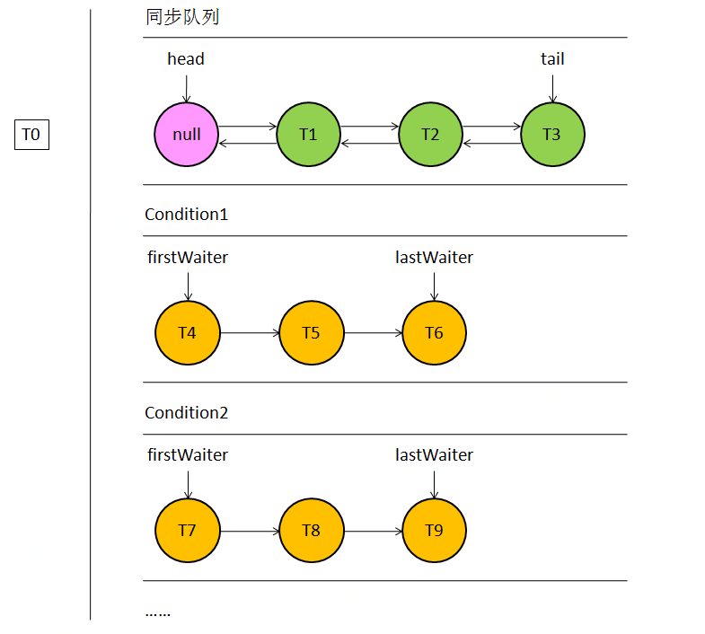

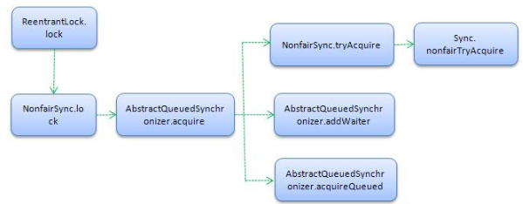

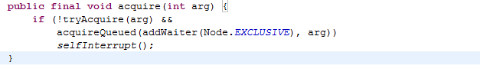

**属性：**

int state // ReentrantLock中 0代表没有线程正竞争该锁，不等于0说明已经有线程拥有的该锁

Node head // 队列头部

Node tail //队尾，未获取到锁的线程添加到队尾

Thread exclusiveOwnerThread //从父类继承来的属性，代表独占此锁的线程

### CAS(Compare and Swap):

[**Java CAS 和ABA问题**](https://www.cnblogs.com/549294286/p/3766717.html)

CAS操作需要输入两个数值，一个旧值（期望操作前的值）和一个新值，在操作期间先比较下旧值有没有发生变化，如果没有发生变化，才交换成新值，发生了变化则不交换。

CAS主要通过compareAndSwapXXX()方法来实现，而这个方法的实现需要涉及底层的unsafe类

CAS可能存在ABA问题：

解决：AtomicStampedReference和AtomicMarkableReference

**unsafe类：**java不能直接访问操作系统底层，而是通过本地方法来访问。Unsafe类提供了硬件级别的原子操作，底层是排它锁，无java锁 [浅析CompareAndSet(CAS)](https://blog.csdn.net/u013404471/article/details/47297123)

**可重入锁**

线程可以进入任何一个它已经拥有的锁所同步着的代码块。如synchronized，java.util.concurrent.locks.ReentrantLock

**不可重入锁**

如自旋锁 [可重入锁和不可重入锁](https://www.cnblogs.com/dj3839/p/6580765.html)

### 加锁过程

默认使用的是非公平锁的lock方法

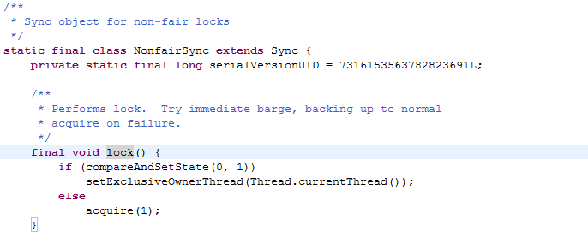

compareAndSetState(0, 1)方法：如果state==0则将state设置为1

setExclusiveOwnerThread(Thread.currentThread());//将独占此锁的线程设置为当前线程

如果，state不等于0，则表示锁已被其他线程占用，则调用acquire(1)方法

acquire(1)，调用的是**AbstractQueuedSynchronizer**的方法

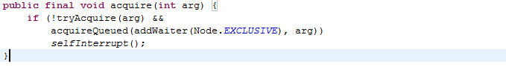

**tryAcquire(arg)**此方法由子类实现，调用的Sync. nonfairTryAcquire(int acquires)

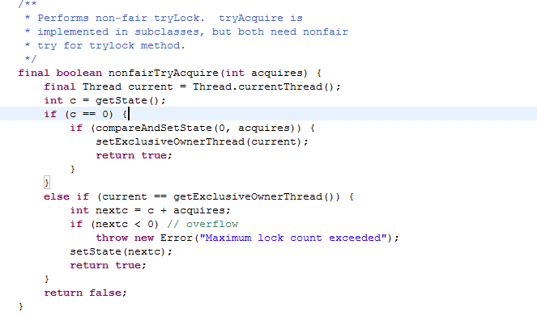

此方法完成两件事，

1.先试图获取锁，取到设置state=1，设置独占当前锁线程为此线程。

2.如果是锁重入，则将state+1

**acquireQueued(addWaiter(Node.EXCLUSIVE), arg)**

1、AbstractQueuedSynchronizer.addWaiter

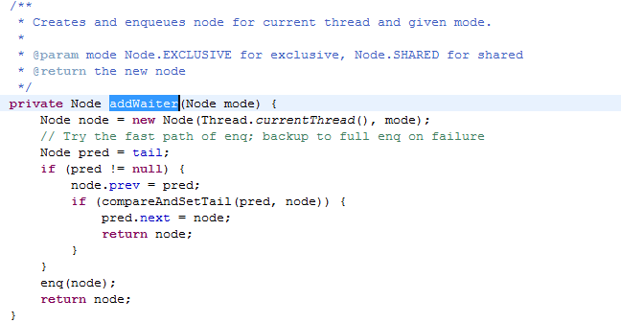

负责把当前未获得锁的线程包装成一个Node节点，添加到队尾

其中参数mode是独占锁还是共享锁，默认为null，独占锁。追加到队尾的动作分两步：   
如果当前队尾已经存在(tail!=null)，则使用CAS把当前线程更新为Tail   
如果当前Tail为null或者线程调用CAS设置队尾失败，则通过enq方法继续设置Tail   
下面是enq方法：

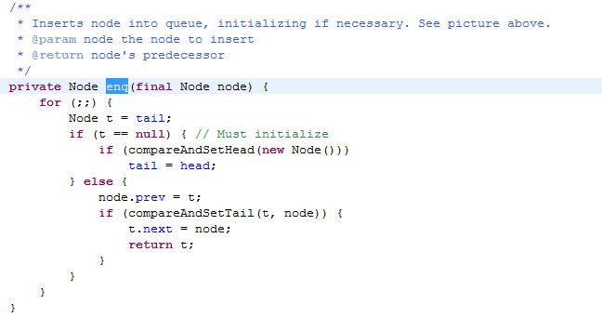

该方法就是循环调用CAS，即使有高并发的场景，无限循环将会最终成功把当前线程追加到队尾（或设置队头）。总而言之，addWaiter的目的就是通过CAS把当前线程追加到队尾，并返回包装后的Node实例。

把线程要包装为Node对象的主要原因，除了用Node构造供虚拟队列外，还用Node包装了各种线程状态，这些状态被精心设计为一些数字值：（节点相当于座位，线程相当于客人，状态相当于座位上挂的牌子）

SIGNAL(-1) ：线程的后继线程正/已被阻塞，当该线程release或cancel时要重新这个后继线程(unpark)。当此线程需要睡一会，在前面的座位挂牌SIGNAL，前面的线程走后唤醒此线程

CANCELLED(1)：因为超时或中断，该线程已经被取消

CONDITION(-2)：表明该线程被处于条件队列，就是因为调用了Condition.await而被阻塞

PROPAGATE(-3)：传播共享锁，表示后继节点可以直接获取锁

0：0代表无状态

2、AbstractQueuedSynchronizer.acquireQueued

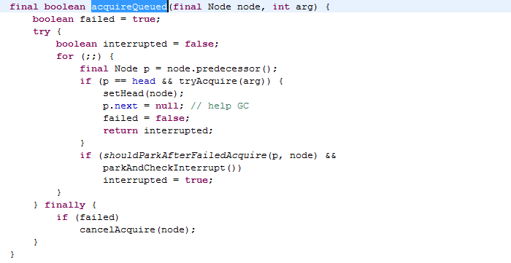

acquireQueued的主要作用是把已经追加到队列的线程节点（addWaiter方法返回值）进行阻塞，但阻塞前又通过tryAccquire重试是否能获得锁（节点是head后的第一个节点），如果重试成功能则无需阻塞，直接返回，parkAndCheckInterrupt就是用来阻塞线程的（阻塞动作交给linux系统内核）

仔细看看这个方法是个无限循环，感觉如果p == head && tryAcquire(arg)条件不满足循环将永远无法结束，当然不会出现死循环，奥秘在于第12行的parkAndCheckInterrupt会把当前线程挂起，从而阻塞住线程的调用栈。

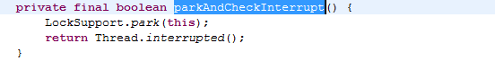

如前面所述，LockSupport.park最终把线程交给系统（Linux）内核进行阻塞。当然也不是马上把请求不到锁的线程进行阻塞，还要检查该线程的状态，比如如果该线程处于Cancel状态则没有必要，具体的检查在shouldParkAfterFailedAcquire中：

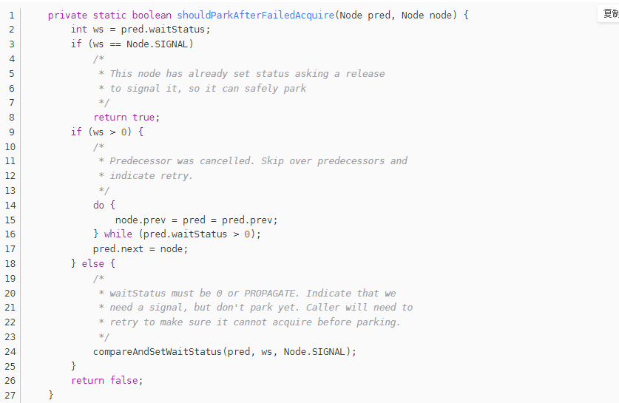

检查原则在于：

规则1：如果前继的节点状态为SIGNAL，表明当前节点需要unpark，则返回成功，此时acquireQueued方法的第12行（parkAndCheckInterrupt）将导致线程阻塞

规则2：如果前继节点状态为CANCELLED(ws>0)，说明前置节点已经被放弃，则回溯到一个非取消的前继节点，返回false，acquireQueued方法的无限循环将递归调用该方法，直至规则1返回true，导致线程阻塞

规则3：如果前继节点状态为非SIGNAL、非CANCELLED，则设置前继的状态为SIGNAL，返回false后进入acquireQueued的无限循环，与规则2同

总体看来，shouldParkAfterFailedAcquire就是靠前继节点判断当前线程是否应该被阻塞，如果前继节点处于CANCELLED状态，则顺便删除这些节点重新构造队列。

### 解锁

请求锁不成功的线程会被挂起在acquireQueued方法的第12行，12行以后的代码必须等线程被解锁锁才能执行，假如被阻塞的线程得到解锁，则执行第13行，即设置interrupted = true，之后又进入无限循环。

从无限循环的代码可以看出，并不是得到解锁的线程一定能获得锁，必须在第6行中调用tryAccquire重新竞争，因为锁是非公平的，有可能被新加入的线程获得，从而导致刚被唤醒的线程再次被阻塞，这个细节充分体现了“非公平”的精髓。通过之后将要介绍的解锁机制会看到，第一个被解锁的线程就是Head，因此p == head的判断基本都会成功。

至此可以看到，把tryAcquire方法延迟到子类中实现的做法非常精妙并具有极强的可扩展性，令人叹为观止！当然精妙的不是这个Template设计模式，而是Doug Lea对锁结构的精心布局。

解锁代码相对简单，主要体现在AbstractQueuedSynchronizer.release和Sync.tryRelease方法中：

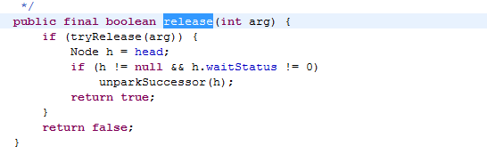

Sync.tryRelease()

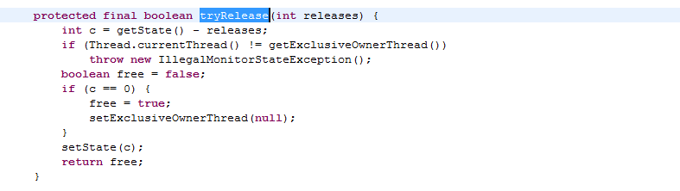

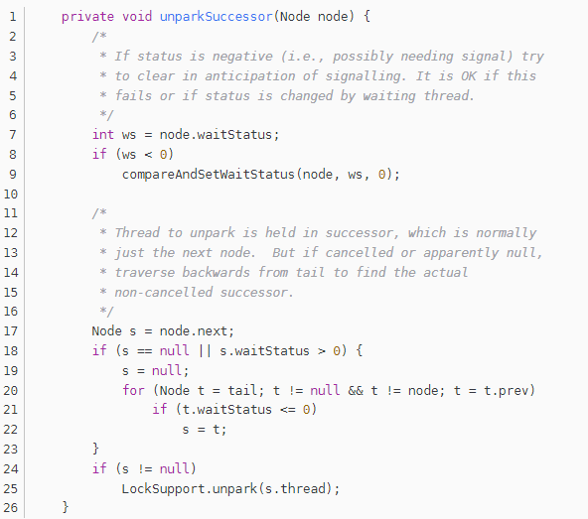

tryRelease与tryAcquire语义相同，把如何释放的逻辑延迟到子类中。

tryRelease语义很明确：如果线程多次锁定，则进行多次释放，直至status==0则真正释放锁，所谓释放锁即设置status为0，因为无竞争所以没有使用CAS。   
release的语义在于：如果可以释放锁，则唤醒队列第一个线程（Head）

这段代码的意思在于找出第一个可以unpark的线程，一般说来head.next == head，Head就是第一个线程，但Head.next可能被取消或被置为null，因此比较稳妥的办法是从后往前找第一个可用线程。貌似回溯会导致性能降低，其实这个发生的几率很小，所以不会有性能影响。之后便是通知系统内核继续该线程，在Linux下是通过pthread_mutex_unlock完成。之后，被解锁的线程进入上面所说的重新竞争状态。

### Condition

[【死磕Java并发】-----J.U.C之Condition](https://mp.weixin.qq.com/s/i-CnMqWvw_31YZ3111davA)

AQS的条件队列有多个。

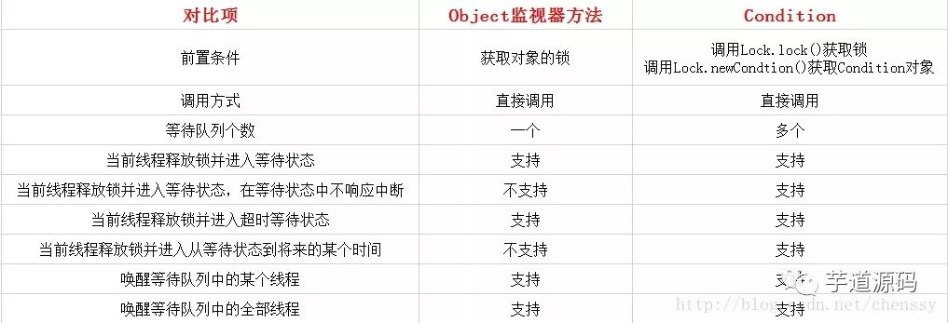

获取一个Condition必须要通过Lock的newCondition()方法。该方法定义在接口Lock下面，返回的结果是绑定到此 Lock 实例的新 Condition 实例。Condition为一个接口，其下仅有一个实现类ConditionObject，由于Condition的操作需要获取相关的锁，而AQS则是同步锁的实现基础，所以ConditionObject则定义为AQS的内部类。定义如下：

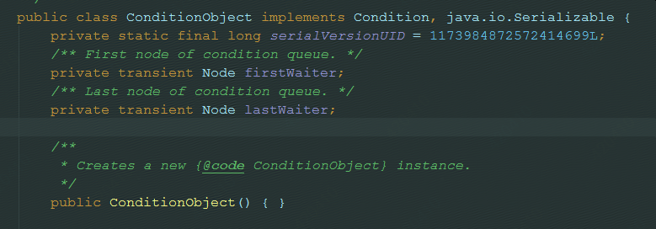

从上面代码可以看出Condition拥有首节点（firstWaiter），尾节点（lastWaiter）。当前线程调用await()方法，将会以当前线程构造成一个节点（Node），并将节点加入到该队列的尾部

Node里面包含了当前线程的引用。Node定义与AQS的CLH同步队列的节点使用的都是同一个类（AbstractQueuedSynchronized.Node静态内部类）。

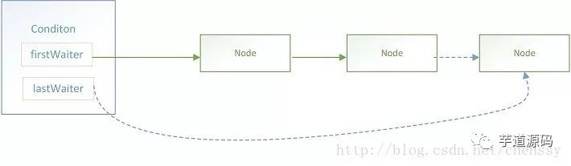

获取锁是await和signal的前置条件

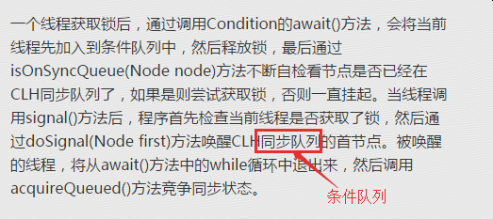

## 栅栏CyclicBarrier

用于阻塞一组线程直到某个事件发生，然后再一起往下执行。

属性：

parties //构造器里给定的栅栏数

count //还有多少个线程未到达栅栏，初始化时等于parties

Generation generation = **new** Generation();//分代概念，每一批线程属于同一代，从而实现栅栏的复用

Condition trip = lock.newCondition();//条件状态

Runnable barrierCommand;//count==0时执行的command，由最后一个到达的线程执行

原理：当调用await方法是，count--，如果count大于0，则当前线程阻塞在条件trip上，

如果count==0，执行barrierCommand，重置generation，即调用这个方法

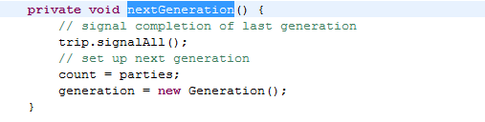

## 阻塞队列BlockingQueue

[**一个 ArrayBlockingQueue 不当使用，导致公司损失几百万！**](https://www.xttblog.com/?p=3686)

子类

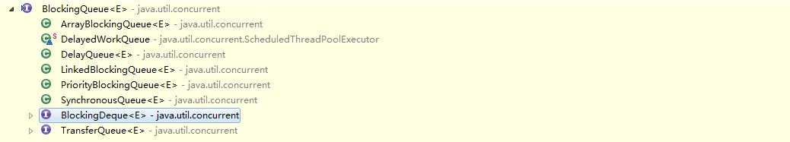

有容量限制的队列，可能在存入数据和取出数据时在两端都可能产生阻塞。如果队列已满还要放数据则阻塞。队列已空还要获取数据也会阻塞。

协调生产者和消费者之间的生产消费过程。

抛出异常 特殊值 阻塞 超时

插入 add(e) offer(e) put(e) offer(e, time, unit)

移除 remove() poll() take() poll(time, unit)

检查 element() peek() 不可用 不可用

**ArrayBlockingQueue**底层是数组，长度有限，且长度在创建时指定后无法修改。

1. //队列满了之后会直接抛出异常
2. //arrayBlockingQueue.add(i);
3. //队列满了之后会等待队列腾出空间
4. //arrayBlockingQueue.put(i);
5. //将指定的元素插入到此队列的尾部（如果立即可行且不会超过该队列的容量），在成功时返回 true，如果此队列已满，则返回 false。
6. arrayBlockingQueue.offer(i);
7. //获取并移除此队列的头部，在指定的等待时间前等待可用的元素。如果已经没有可用的元素，则没10s返回一个null
8. // System.out.println(arrayBlockingQueue.poll(10000, TimeUnit.MILLISECONDS));
9. //获取并移除此队列的头部，在元素变得可用之前一直等待
10. System.out.println(arrayBlockingQueue.take());
11. //获取但不移除此队列的头；如果此队列为空，则返回 null
12. //System.out.println(arrayBlockingQueue.peek());

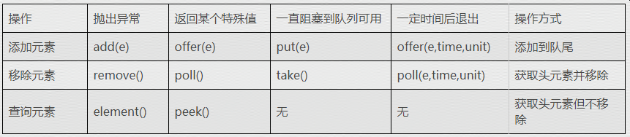

**LinkedBlockingQueue**底层是链表，长度可以指定也可以不指定如果不指定默认值为Integer.MaxValue,且底层的链表长度（所占用的空间）是动态变化的。

**DelayQueue**延迟队列 在阻塞式队列的基础上，增加了过期时间的机制，当元素过期时会在下一次获取元素之前被移除。[java.util.concurrent.DelayQueue 源码学习](https://www.cnblogs.com/phoenix-smile/p/5813963.html?utm_source=itdadao&utm_medium=referral)

**存入该队列的元素必须实现Delayed接口。

**SynchronousQueue**长度为1的阻塞式队列，与其说他是一个队列，更像一个线程之间的汇合点。

**源码底层实现**

以**ArrayBlockingQueue**为例，take方法是如何实现线程阻塞的

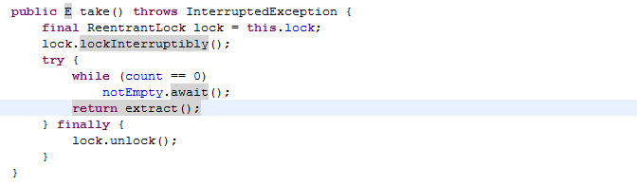

当count==0时，通过Condition的await方法阻塞

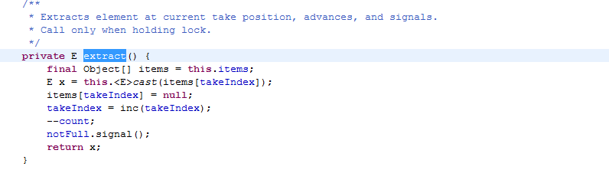

notFull.signal()唤醒一个往队列里放元素阻塞的线程

## 并发的ConcurrentHashMap

初始容量16，阈值0.75

不支持null类型的key也不支持null类型的value

线程安全：在添加元素或者扩容时，使用了Lock锁

效率高，因为将容器分割成了一个个的Segment对象，使用了分段锁技术

## 线程递减锁 CountDownLatch

可以在构造时指定要监测的数量

await()方法将会阻塞直到监测数量变为0

countDown()可以递减监测数量

基于AQS（AbstarctQueuedSynchronizer）实现的，原理可参考Lock锁的实现

## 信号量 Semaphore

用来控制同时访问某个特定资源的操作数量或者同时执行某个指定操作的数量，还可以用来实现某种资源池，或者对容器施加边界。

基于AQS（AbstarctQueuedSynchronizer）实现的，原理可参考Lock锁的实现

应用的话：可以用来控制往阻塞队列里放元素或者取出元素的并发个数，想要取元素，先得获得一个信号量

[Semaphore的工作原理及实例](https://blog.csdn.net/carson0408/article/details/79475723)

## 线程池 – ExecutorService

[Java线程池ThreadPoolExecutor使用和分析(二) - execute()原理](https://www.cnblogs.com/trust-freedom/p/6681948.html)

[**Java线程池带图详解**](https://blog.csdn.net/sd09044901guic/article/details/80131877)

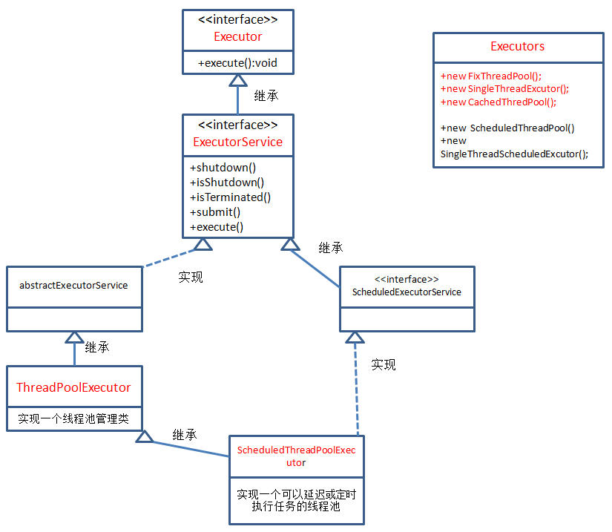

概括一下：

Executor是最基础的执行接口；

ExecutorService接口继承了Executor，在其上做了一些shutdown()、submit()的扩展，可以说是真正的线程池接口；

AbstractExecutorService抽象类实现了ExecutorService接口中的大部分方法；

TheadPoolExecutor继承了AbstractExecutorService，是线程池的具体实现；

ScheduledExecutorService接口继承了ExecutorService接口，提供了带"周期执行"功能ExecutorService；

ScheduledThreadPoolExecutor既继承了TheadPoolExecutor线程池，也实现了ScheduledExecutorService接口，是带"周期执行"功能的线程池；

Executors是线程池的静态工厂，其提供了快捷创建线程池的静态方法。

### 执行流程

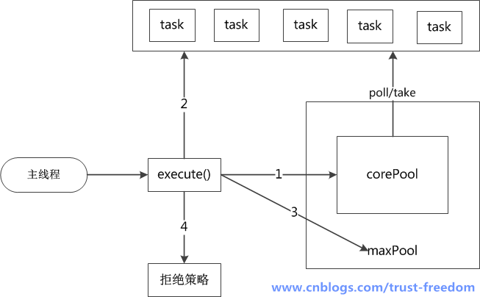

1、如果线程池中的线程数量少于corePoolSize，就创建新的线程来执行新添加的任务

2、如果线程池中的线程数量大于等于corePoolSize，但队列workQueue未满，则将新添加的任务放到workQueue中

3、如果线程池中的线程数量大于等于corePoolSize，且队列workQueue已满，但线程池中的线程数量小于maximumPoolSize，则会创建新的线程来处理被添加的任务

4、如果线程池中的线程数量等于了maximumPoolSize，就用RejectedExecutionHandler来执行拒绝策略

### 线程池状态

private final AtomicInteger ctl = new AtomicInteger(ctlOf(RUNNING, 0));

private static final int COUNT_BITS = Integer.SIZE - 3;

private static final int CAPACITY = (1 << COUNT_BITS) - 1;

// runState is stored in the high-order bits

private static final int RUNNING = -1 << COUNT_BITS;

private static final int SHUTDOWN = 0 << COUNT_BITS;

private static final int STOP = 1 << COUNT_BITS;

private static final int TIDYING = 2 << COUNT_BITS;

private static final int TERMINATED = 3 << COUNT_BITS;

// Packing and unpacking ctl

private static int runStateOf(int c) { return c & ~CAPACITY; }

private static int workerCountOf(int c) { return c & CAPACITY; }

private static int ctlOf(int rs, int wc) { return rs | wc; }

其中ctl这个AtomicInteger的功能很强大，其高3位用于维护线程池运行状态，低29位维护线程池中线程数量

1、RUNNING：-1<<COUNT_BITS，即高3位为1，低29位为0，该状态的线程池会接收新任务，也会处理在阻塞队列中等待处理的任务

2、SHUTDOWN：0<<COUNT_BITS，即高3位为0，低29位为0，该状态的线程池不会再接收新任务，但还会处理已经提交到阻塞队列中等待处理的任务

3、STOP：1<<COUNT_BITS，即高3位为001，低29位为0，该状态的线程池不会再接收新任务，不会处理在阻塞队列中等待的任务，而且还会中断正在运行的任务

4、TIDYING：2<<COUNT_BITS，即高3位为010，低29位为0，所有任务都被终止了，workerCount为0，为此状态时还将调用terminated()方法

5、TERMINATED：3<<COUNT_BITS，即高3位为100，低29位为0，terminated()方法调用完成后变成此状态

这些状态均由int型表示，大小关系为 RUNNING<SHUTDOWN<STOP<TIDYING<TERMINATED，这个顺序基本上也是遵循线程池从 运行 到 终止这个过程。

runStateOf(int c) 方法：c & 高3位为1，低29位为0的~CAPACITY，用于获取高3位保存的线程池状态

workerCountOf(int c)方法：c & 高3位为0，低29位为1的CAPACITY，用于获取低29位的线程数量

ctlOf(int rs, int wc)方法：参数rs表示runState，参数wc表示workerCount，即根据runState和workerCount打包合并成ctl

### 线程池的工具类Executors

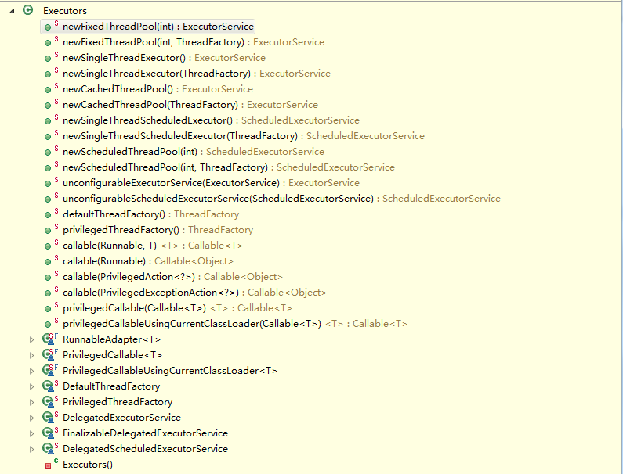

### 创建线程池，两种方式

第一种用工具类**Executors（内部也是new** ThreadPoolExecutor**）**

**Executors.newSingleThreadScheduledExecutor()**

创建一个使用单个 worker 线程的 Executor，以无界队列方式来运行该线程。

**Executors.newFixedThreadPool(int nThreads)**

创建一个可重用固定线程数的线程池，以共享的无界队列方式来运行这些线程。 核心线程数=最大线程数

**Executors.newScheduledThreadPool(int corePoolSize)**

创建一个线程池，它可安排在给定延迟后运行命令或者定期地执行。

**Executors.newCachedThreadPool()**

创建一个可根据需要创建新线程的线程池，但是在以前构造的线程可用时将重用它们。对于执行很多短期异步任务的程序而言，这些线程池通常可提高程序性能。

**内部使用的队列是直接提交策略，也即SynchronousQueue。**

首先SynchronousQueue是无界的，也就是说他存数任务的能力是没有限制的，但是由于该Queue本身的特性，在某次添加元素后必须等待其他线程取走后才能继续添加。在这里不是核心线程便是新创建的线程，但是我们试想一样下，下面的场景。  
我们使用一下参数构造ThreadPoolExecutor：  
new ThreadPoolExecutor(  
  2, 3, 30, TimeUnit.SECONDS,  
  new SynchronousQueue<Runnable>(),  
  new RecorderThreadFactory("CookieRecorderPool"),  
  new ThreadPoolExecutor.CallerRunsPolicy());  
 当核心线程已经有2个正在运行.  
此时继续来了一个任务（A），根据前面介绍的“如果运行的线程等于或多于 corePoolSize，则 Executor始终首选将请求加入队列，而不添加新的线程。”,所以A被添加到queue中。  
又来了一个任务（B），且核心2个线程还没有忙完，OK，接下来首先尝试1中描述，但是由于使用的SynchronousQueue，所以一定无法加入进去。  
此时便满足了上面提到的“如果无法将请求加入队列，则创建新的线程，除非创建此线程超出maximumPoolSize，在这种情况下，任务将被拒绝。”，所以必然会新建一个线程来运行这个任务。  
暂时还可以，但是如果这三个任务都还没完成，连续来了两个任务，第一个添加入queue中，后一个呢？queue中无法插入，而线程数达到了maximumPoolSize，所以只好执行异常策略了。  
所以在使用SynchronousQueue通常要求maximumPoolSize是无界的，这样就可以避免上述情况发生（如果希望限制就直接使用有界队列）。对于使用SynchronousQueue的作用jdk中写的很清楚：此策略可以避免在处理可能具有内部依赖性的请求集时出现锁。

什么意思？如果你的任务A1，A2有内部关联，A1需要先运行，那么先提交A1，再提交A2，当使用SynchronousQueue我们可以保证，A1必定先被执行，在A1么有被执行前，A2不可能添加入queue中。

### 第二种手动自己创建线程池

ExecutorService es = **new** ThreadPoolExecutor(2, 4, 5, TimeUnit.*SECONDS*, **new** ArrayBlockingQueue<Runnable>(2)

, **new** RejectedExecutionHandler() {

**public** **void** rejectedExecution(Runnable r, ThreadPoolExecutor executor) {

executor.remove(r);

System.*out*.println("实在放不下了。。。。撂挑子不干了。。。");

}

});

参数说明：

构造器

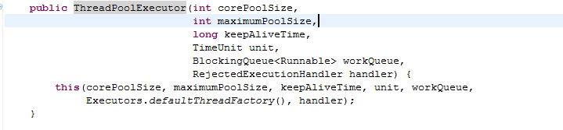

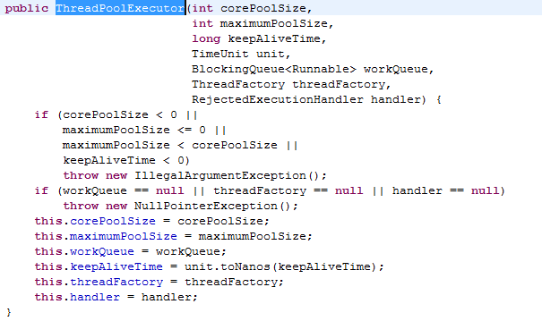

/**

* 第一个参数 corePoolSize - 核心线程数，如果核心线程数没满，只要有新任务就会创建新线程，核心线程默认不会退出，

*核心线程在allowCoreThreadTimeout被设置为true时会超时退出

* 第二个参数 maximumPoolSize - 池中允许的最大线程数

* 第三个参数 keepAliveTime -当线程池允许线程超时且运行中的线程数量超过corePoolSize时，超过这个时间，线程会退出

* 第四个参数 unit - keepAliveTime 参数的时间单位

* 第五个参数 workQueue - 执行前用于保持任务的队列。此队列仅由保持 execute 方法提交的 Runnable 任务

* 第六个参数 handler - 由于超出线程范围和队列容量而使执行被阻塞时所使用的处理程序

* 关系：核心线程数没满，有新的任务就创建新的线程，核心线程数满了，新的任务就放到队列里，队列满了就根据最大线程数

* 再创建新的线程，超过最大线程数就调用handler方法，

*/

#### 拒绝策略RejectedExecutionHandler

RejectedExecutionHandler接口，内部只有一个方法

void rejectedExecution(Runnable r, ThreadPoolExecutor executor);

参数r是要被拒绝的任务command，executor是当前线程池

java提供了4种丢弃处理的方法，都是ThreadPoolExcutor的公有静态内部类，实现接口RejectedExecutionHandler。当然你也可以自己实现接口方法定义想要拒绝策略

1. AbortPolicy（默认）

直接抛出异常RejectedExecutionException来拒绝一个任务

1. DiscardPolicy（LIFO）

默默的丢弃任务，其他什么操作也不做（抛弃新进来的任务）

1. DiscardOldestPolicy（LRU）

抛出等待队列的队头，执行当前任务。除非线程池已经shutdown，则丢弃任务

1. CallerRunsPolicy

用调用者所在线程直接执行任务，除非线程池已经shutdown，则丢弃任务

### 接口提供的方法

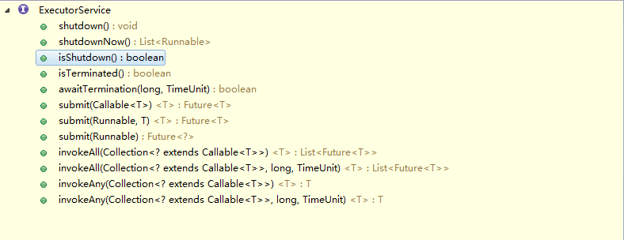

关闭：

ExcutorService在使用完成后一定要关闭，否则其中的线程一直不死，虚拟机无法正常退出。

shutdown();//不会立即关闭线程池(SHUT DOWN)，而是不再接收新的任务，直到已有的所有任务都执行完，才真正关闭。[使用线程池时候当程序结束时候记得调用shutdown关闭线程池](https://cloud.tencent.com/developer/article/1330497)

shutdownNow();//不管其中有没有线程在执行，都立即关闭(STOP,Thread.interrupt)，并尝试返回尚未执行的任务。

isShutDown当调用shutdown()或shutdownNow()方法后返回为true。   
isTerminated当调用shutdown()方法后，并且所有提交的任务完成后返回为true;  
isTerminated当调用shutdownNow()方法后，成功停止后返回为true;  
如果线程池任务正常完成，都为false

ScheduledExecutorService//可以执行延时任务或定时任务的线程池执行器

### 底层源码实现

#### Execute方法

execute(Runnable command)

参数：

command 提交执行的任务，不能为空

执行流程：

1、如果线程池当前线程数量少于corePoolSize，则addWorker(command, true)创建新worker线程，如创建成功返回，如没创建成功，则执行后续步骤；

addWorker(command, true)失败的原因可能是：

A、线程池已经shutdown，shutdown的线程池不再接收新任务

B、workerCountOf(c) < corePoolSize 判断后，由于并发，别的线程先创建了worker线程，导致workerCount>=corePoolSize

2、如果线程池还在running状态，将task加入workQueue阻塞队列中，如果加入成功，进行double-check，如果加入失败（可能是队列已满），则执行后续步骤；

double-check主要目的是判断刚加入workQueue阻塞队列的task是否能被执行

A、如果线程池已经不是running状态了，应该拒绝添加新任务，从workQueue中删除任务

B、如果线程池是运行状态，或者从workQueue中删除任务失败（刚好有一个线程执行完毕，并消耗了这个任务），确保还有线程执行任务（只要有一个就够了）

3、如果线程池不是running状态 或者 无法入队列，尝试开启新线程，扩容至maxPoolSize，如果addWork(command, false)失败了，拒绝当前command

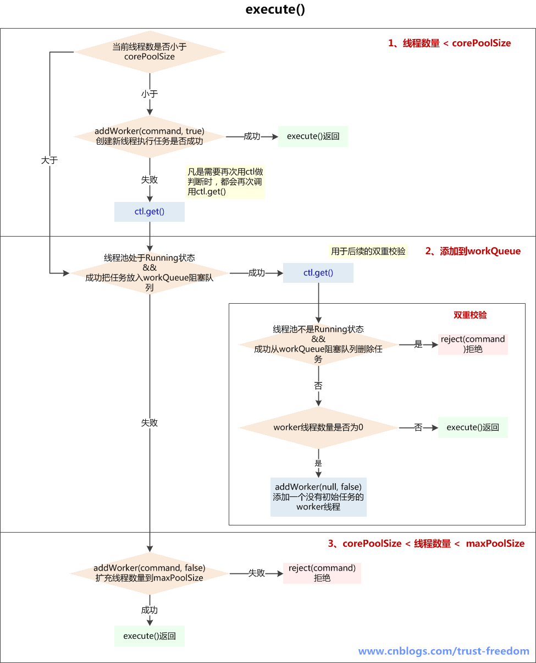

#### Worker类

**由此可以将worker划分为：**  
1、空闲worker：正在从workQueue阻塞队列中获取任务的worker  
2、运行中worker：正在task.run()执行任务的worker

* Worker类大体上管理着运行线程的中断状态 和 一些指标

* Worker类投机取巧的继承了AbstractQueuedSynchronizer来简化在执行任务时的获取、释放锁

* 这样防止了中断在运行中的任务，只会唤醒(中断)在等待从workQueue中获取任务的线程

* 解释：

* 为什么不直接执行execute(command)提交的command，而要在外面包一层Worker呢？？

* 主要是为了控制中断

* 用什么控制？？

* 用AQS锁，当运行时上锁，就不能中断，TreadPoolExecutor的shutdown()方法中断前都要获取worker锁

* 只有在等待从workQueue中获取任务getTask()时才能中断

* worker实现了一个简单的不可重入的互斥锁，而不是用ReentrantLock可重入锁

* 因为我们不想让在调用比如setCorePoolSize()这种线程池控制方法时可以再次获取锁(重入)

* 解释：

* setCorePoolSize()时可能会interruptIdleWorkers()，在对一个线程interrupt时会要w.tryLock()

* 如果可重入，就可能会在对线程池操作的方法中中断线程，类似方法还有：

* setMaximumPoolSize()

* setKeppAliveTime()

* allowCoreThreadTimeOut()

* shutdown()

* 此外，为了让线程真正开始后才可以中断，初始化lock状态为负值(-1)，在开始runWorker()时将state置为0，而state>=0才可以中断

Worker继承了AQS，实现了Runnable，说明其既是一个可运行的任务，也是一把锁（不可重入）

Worker类的构造函数初始化时候将state设为-1，在调用runWorker()前，禁止interrupt中断，在interruptIfStarted()方法中会判断 getState()>=0

Worker类的锁会调用AQS的accquire()和release()方法，而这两个方法会调用Worker类实现的tryAcquire和tryRelease方法。

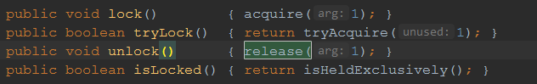

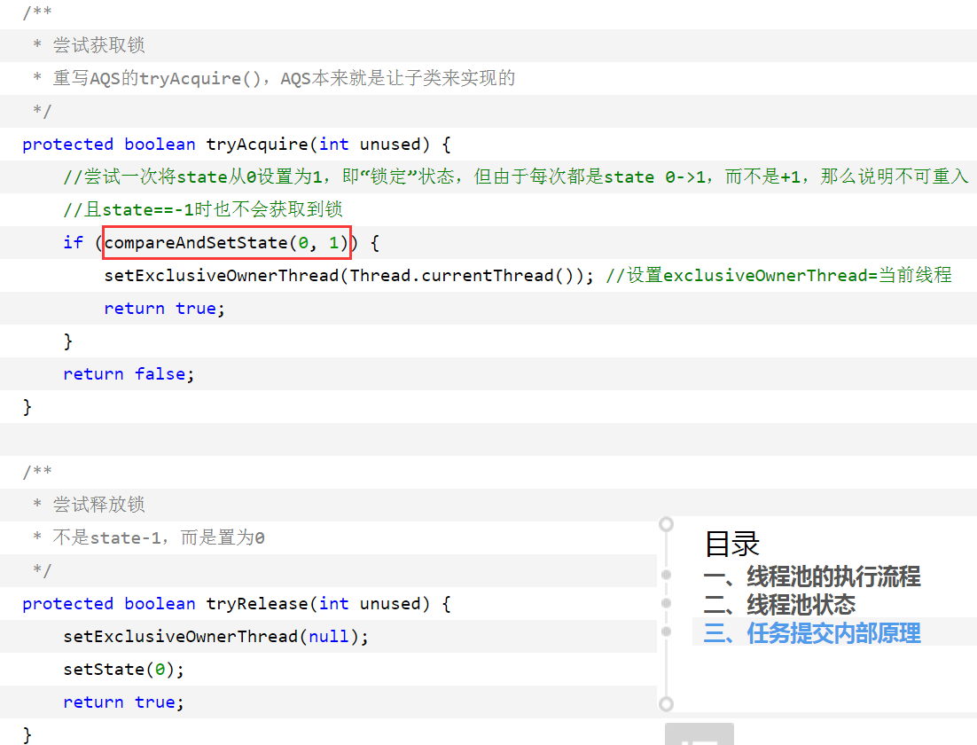

#### addWorker方法

addWorker(Runnable firstTask, boolean core)

参数：

firstTask： worker线程的初始任务，可以为空

core： true：将corePoolSize作为上限，false：将maximumPoolSize作为上限

addWorker方法有4种传参的方式：

1、addWorker(command, true)

2、addWorker(command, false)

3、addWorker(null, false)

4、addWorker(null, true)

在execute方法中就使用了前3种，结合这个核心方法进行以下分析

第一个：线程数小于corePoolSize时，放一个需要处理的task进Workers Set。如果Workers Set长度超过corePoolSize，就返回false

第二个：当队列被放满时，就尝试将这个新来的task直接放入Workers Set，而此时Workers Set的长度限制是maximumPoolSize。如果线程池也满了的话就返回false

第三个：放入一个空的task进workers Set，长度限制是maximumPoolSize。这样一个task为空的worker在线程执行的时候会去任务队列里拿任务，这样就相当于创建了一个新的线程，只是没有马上分配任务

第四个：这个方法就是放一个null的task进Workers Set，而且是在小于corePoolSize时，如果此时Set中的数量已经达到corePoolSize那就返回false，什么也不干。实际使用中是在prestartAllCoreThreads()方法，这个方法用来为线程池预先启动corePoolSize个worker等待从workQueue中获取任务执行

执行流程：

1、判断线程池当前是否为可以添加worker线程的状态，可以则继续下一步，不可以return false：

A、线程池状态>shutdown，可能为stop、tidying、terminated，不能添加worker线程

B、线程池状态==shutdown，firstTask不为空，不能添加worker线程，因为shutdown状态的线程池不接收新任务

C、线程池状态==shutdown，firstTask==null，workQueue为空，不能添加worker线程，因为firstTask为空是为了添加一个没有任务的线程再从workQueue获取task，而workQueue为空，说明添加无任务线程已经没有意义

2、线程池当前线程数量是否超过上限（corePoolSize 或 maximumPoolSize），超过了return false，没超过则对workerCount+1，继续下一步

3、在线程池的ReentrantLock保证下，向Workers Set中添加新创建的worker实例，添加完成后解锁，并启动worker线程，如果这一切都成功了，return true，如果添加worker入Set失败或启动失败，调用addWorkerFailed()逻辑

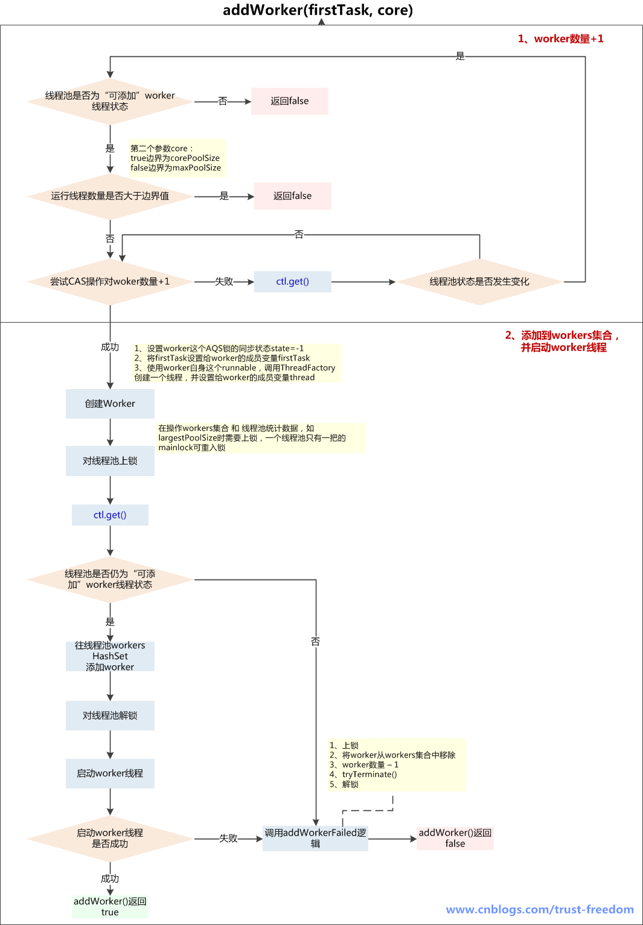

#### runworker方法

**执行流程：**

**1、Worker线程启动后，通过Worker类的run()方法调用runWorker(this)**

**2、执行任务之前，首先worker.unlock()，将AQS的state置为0，允许中断当前worker线程**

**3、开始执行firstTask，调用task.run()，在执行任务前会上锁wroker.lock()，在执行完任务后会解锁，为了防止在任务运行时被线程池一些中断操作中断**

**4、在任务执行前后，可以根据业务场景自定义beforeExecute() 和 afterExecute()方法**

**5、无论在beforeExecute()、task.run()、afterExecute()发生异常上抛，都会导致worker线程终止，进入processWorkerExit()处理worker退出的流程**

**6、如正常执行完当前task后，会通过getTask()从阻塞队列中获取新任务，当队列中没有任务，且获取任务超时，那么当前worker也会进入退出流程**

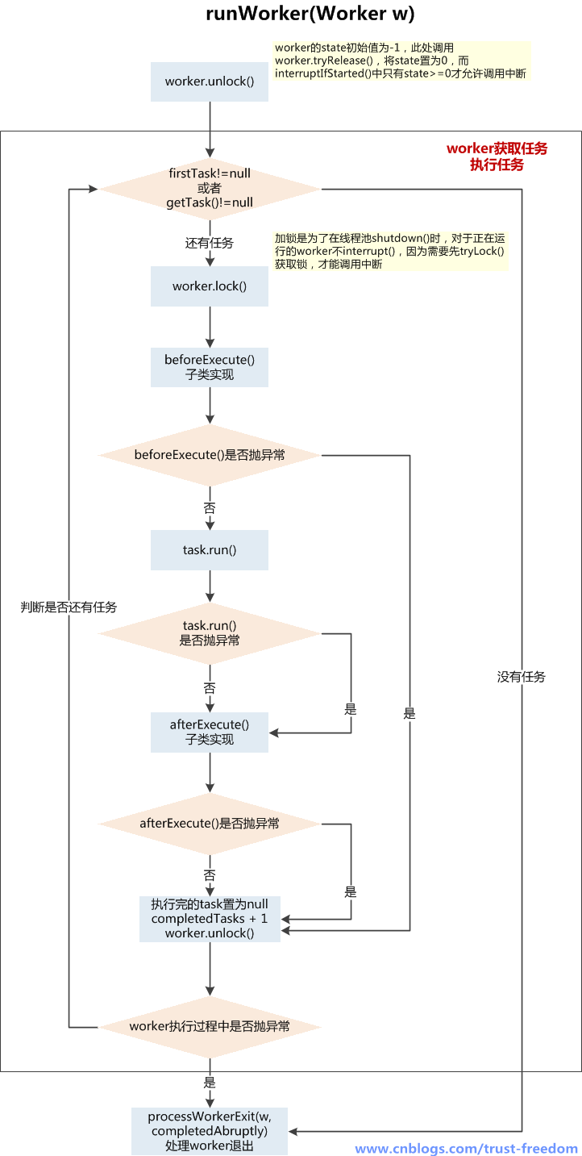

#### getTask()方法

执行流程：

1、首先判断是否可以满足从workQueue中获取任务的条件，不满足return null

A、线程池状态是否满足：

（a）shutdown状态 + workQueue为空 或 stop状态，都不满足，因为被shutdown后还是要执行workQueue剩余的任务，但workQueue也为空，就可以退出了

（b）stop状态，shutdownNow()操作会使线程池进入stop，此时不接受新任务，中断正在执行的任务，workQueue中的任务也不执行了，故return null返回

B、线程数量是否超过maximumPoolSize 或 获取任务是否超时

（a）线程数量超过maximumPoolSize可能是线程池在运行时被调用了setMaximumPoolSize()被改变了大小，否则已经addWorker()成功不会超过maximumPoolSize

（b）如果 当前线程数量>corePoolSize，才会检查是否获取任务超时，这也体现了当线程数量达到maximumPoolSize后，如果一直没有新任务，会逐渐终止worker线程直到corePoolSize

2、如果满足获取任务条件，根据是否需要定时获取调用不同方法：

A、workQueue.poll()：如果在keepAliveTime时间内，阻塞队列还是没有任务，返回null

B、workQueue.take()：如果阻塞队列为空，当前线程会被挂起等待；当队列中有任务加入时，线程被唤醒，take方法返回任务

3、在阻塞从workQueue中获取任务时，可以被interrupt()中断，代码中捕获了InterruptedException，重置timedOut为初始值false，再次执行第1步中的判断，满足就继续获取任务，不满足return null，会进入worker退出的流程

#### **processWorkerExit方法**

参数：

worker： 要结束的worker

completedAbruptly： 是否突然完成（是否因为异常退出）

执行流程：

1、worker数量-1

A、如果是突然终止，说明是task执行时异常情况导致，即run()方法执行时发生了异常，那么正在工作的worker线程数量需要-1

B、如果不是突然终止，说明是worker线程没有task可执行了，不用-1，因为已经在getTask()方法中-1了

2、从Workers Set中移除worker，删除时需要上锁mainlock

3、tryTerminate()：在对线程池有负效益的操作时，都需要“尝试终止”线程池，大概逻辑：

判断线程池是否满足终止的状态

A、如果状态满足，但还有线程池还有线程，尝试对其发出中断响应，使其能进入退出流程

B、没有线程了，更新状态为tidying->terminated

4、是否需要增加worker线程，如果线程池还没有完全终止，仍需要保持一定数量的线程

线程池状态是running 或 shutdown

A、如果当前线程是突然终止的，addWorker()

B、如果当前线程不是突然终止的，但当前线程数量 < 要维护的线程数量，addWorker()

故如果调用线程池shutdown()，直到workQueue为空前，线程池都会维持corePoolSize个线程，然后再逐渐销毁这corePoolSize个线程

### sleep核心线程数和队列长度设值

**核心线程数**：

最佳核心线程数=（线程等待时间与线程CPU时间之比 + 1）* CPU数目

比如平均每个线程CPU运行时间为0.5s，而线程等待时间（非CPU运行时间，比如IO）为1.5s，CPU核心数为8，那么根据上面这个公式估算得到：((0.5+1.5)/0.5)*8=32

线程等待时间：调用JSF接口、IO等

线程cpu时间：例如内部的for循环，只会占用cpu时间，不会有线程等待时间

**队列长度**：

8核服务器，开启10个核心线程

比如一个任务最大等待时间是3s，每个task执行时间0.5s，那么每秒线程池能处理20个任务，那么阻塞队列长度应设置在60个以内。

## Runnable与Callable<V>

1、Runnable是**package** java.lang;包下的，JDK1.0版本就提供的，Callable<V>是JDK1.5版本下提供的，在**package** java.util.concurrent;下

2、Callable<V>提供泛型支持

3、Callable<V>的入口方法是call()，Runnable的入口方法是run()

4、call()有返回值，run()没有void

5、call()方法可以throws异常，但是异常不会影响线程池中其他任务的执行，异常需要使用Future.get()结果才能收集到异常信息。

## Future

Future.get()方法是一个阻塞方法，直到有结果。不过取结果的线程和执行任务的线程是解耦的。

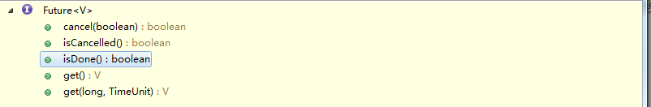

### CompletableFuture

[JDK8新特性之CompletableFuture详解](https://www.jianshu.com/p/547d2d7761db)

在JDK1.5已经提供了Future和Callable的实现,可以用于阻塞式获取结果,如果想要异步获取结果,通常都会以轮询的方式去获取结果,如下:

//定义一个异步任务

Future<String> future = executor.submit(()->{

Thread.sleep(2000);

return "hello world";

});

//轮询获取结果

while (true){

if(future.isDone()) {

System.out.println(future.get());

break;

}

}

  从上面的形式看来轮询的方式会耗费无谓的CPU资源，而且也不能及时地得到计算结果.所以要实现真正的异步,上述这样是完全不够的,在Netty中,我们随处可见异步编程

ChannelFuture f = serverBootstrap.bind(port).sync();

f.addListener(new GenericFutureListener<Future<? super Void>>() {

@Override

public void operationComplete(Future<? super Void> future) throws Exception {

System.out.println("complete");

}

});

  而JDK1.8中的CompletableFuture就为我们提供了异步函数式编程,CompletableFuture提供了非常强大的Future的扩展功能，可以帮助我们简化异步编程的复杂性，提供了函数式编程的能力，可以通过回调的方式处理计算结果，并且提供了转换和组合CompletableFuture的方法。

## FutureTask

[深入学习futureTask](http://www.importnew.com/25286.html)

使用的是Treiber stack：无锁并发栈[Treiber Stack介绍](http://www.cnblogs.com/micrari/p/7719408.html)

内部任务的执行状态：7种

private volatile int state;

private static final int NEW      = 0;

private static final int COMPLETING   = 1;

private static final int NORMAL     = 2;

private static final int EXCEPTIONAL  = 3;

private static final int CANCELLED   = 4;

private static final int INTERRUPTING = 5;

private static final int INTERRUPTED  = 6;

* NEW:表示是个新的任务或者还没被执行完的任务。这是初始状态。
* COMPLETING:任务已经执行完成或者执行任务的时候发生异常，但是任务执行结果或者异常原因还没有保存到outcome字段(outcome字段用来保存任务执行结果，如果发生异常，则用来保存异常原因)的时候，状态会从NEW变更到COMPLETING。但是这个状态会时间会比较短，属于中间状态。
* NORMAL:任务已经执行完成并且任务执行结果已经保存到outcome字段，状态会从COMPLETING转换到NORMAL。这是一个最终态。
* EXCEPTIONAL:任务执行发生异常并且异常原因已经保存到outcome字段中后，状态会从COMPLETING转换到EXCEPTIONAL。这是一个最终态。
* CANCELLED:任务还没开始执行或者已经开始执行但是还没有执行完成的时候，用户调用了cancel(false)方法取消任务且不中断任务执行线程，这个时候状态会从NEW转化为CANCELLED状态。这是一个最终态。
* INTERRUPTING: 任务还没开始执行或者已经执行但是还没有执行完成的时候，用户调用了cancel(true)方法取消任务并且要中断任务执行线程但是还没有中断任务执行线程之前，状态会从NEW转化为INTERRUPTING。这是一个中间状态。
* INTERRUPTED:调用interrupt()中断任务执行线程之后状态会从INTERRUPTING转换到INTERRUPTED。这是一个最终态。

有一点需要注意的是，所有值大于COMPLETING的状态都表示任务已经执行完成(任务正常执行完成，任务执行异常或者任务被取消)。

各个状态之间的可能转换关系如下图所示:

[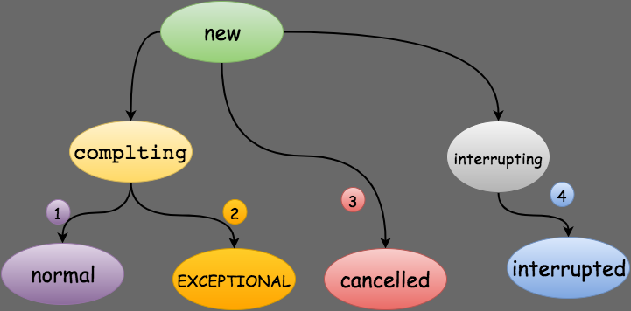](http://www.importnew.com/?attachment_id=25288)

基于AQS实现的

继承关系：

FutureTask<V> **implements** RunnableFuture<V>**extends** Runnable, Future<V>

属性：

**Jdk1.8中，没找到下面代码**

**private** **final** Sync sync;

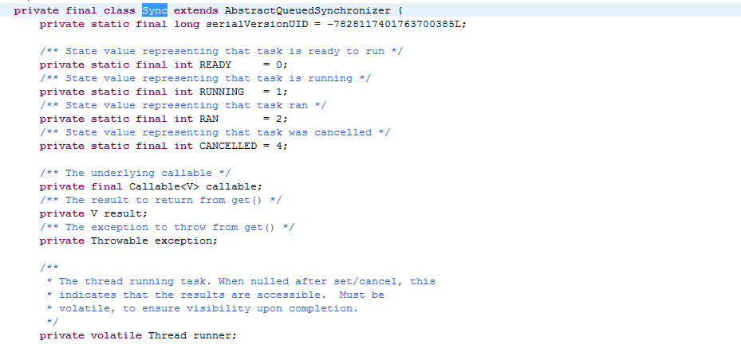

**从这可以看出底层还是基于AQS实现的**

其中result就是返回值

执行run方法

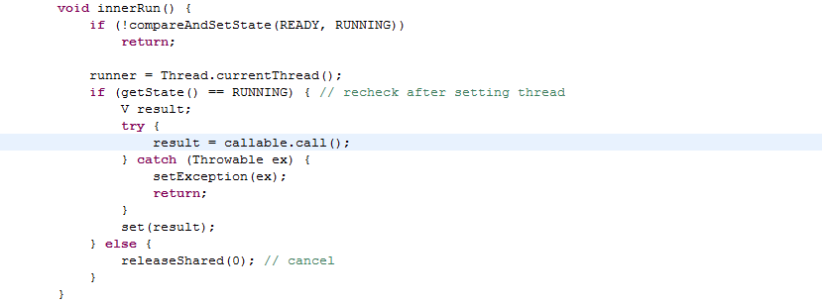

此方法用于获取返回值

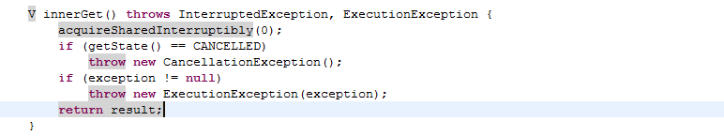

## ThreadLocal<T>线程本地变量副本

Thread有个属性，ThreadLocal.ThreadLocalMap threadLocals = null;

ThreadLocalMap是ThreadLocal的静态内部类

static class ThreadLocalMap {

Entry 是ThreadLocalMap的静态内部类，继承弱引用（弱引用是threadlocal变量，value不是弱引用，所以可能造成内存泄露）

ThreadLocalMap中有table属性，是Entry[]数组，数组下标是

int i = key.threadLocalHashCode & (table.length - 1);

Entry类有属性value。

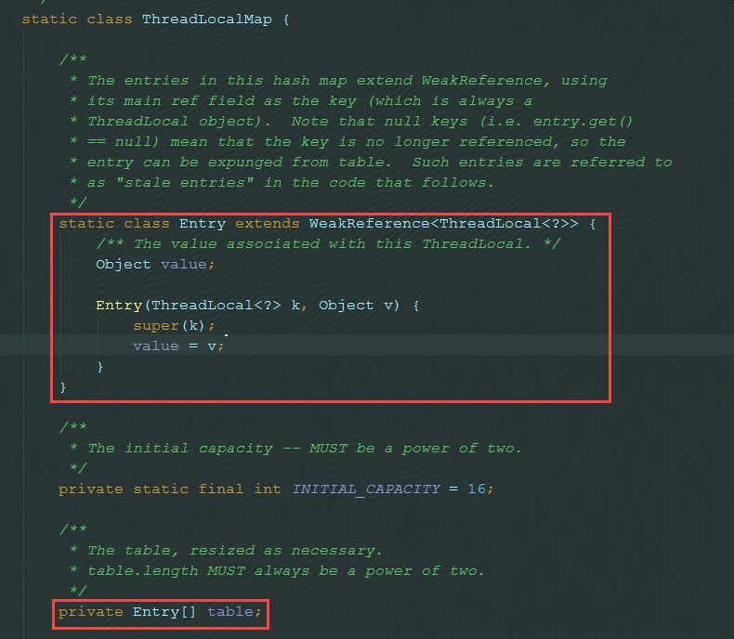

void set(Object value)方法:先获取到当前线程，然后取出当前线程中的map，再将ThreadLocal作为key，要放入的值作为value存入到map中。

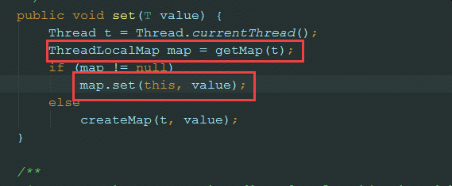

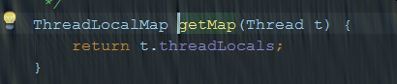

public T get()方法：先获取到当前线程，然后取出当前线程中的map，若map不为空，则return出map中的value。若map为空，则调用setInitialValue()方法。

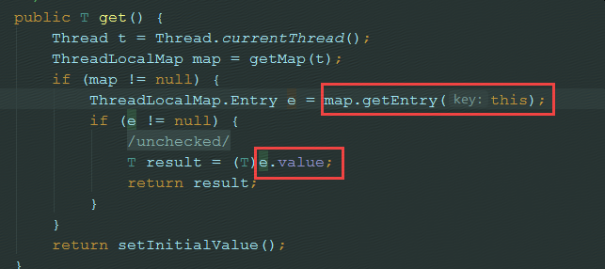

private T setInitialValue()方法：先获取初始值，再获取到当前线程，然后取出当前线程中的map，若map不为空则将ThreadLocal作为key，要放入的值作为value存入到map中，为空则创建map。最后返回value值。

public void remove()：将当前线程局部变量的值删除，目的是为了减少内存的占用，该方法是JDK 5.0新增的方法。需要指出的是，当线程结束后，对应该线程的局部变量将自动被垃圾回收，所以显式调用该方法清除线程的局部变量并不是必须的操作，但它可以加快内存回收的速度。

protected Object initialValue() : 返回该线程局部变量的初始值，该方法是一个protected的方法，显然是为了让子类覆盖而设计的。这个方法是一个延迟调用方法，在线程第1次调用get()或set(Object)时才执行，并且仅执行1次。ThreadLocal中的缺省实现直接返回一个null。

在tomcat中使用，要注意tomcat线程池的问题，线程复用会导致数据错乱，最好是在一个线程结束后调用remove方法。

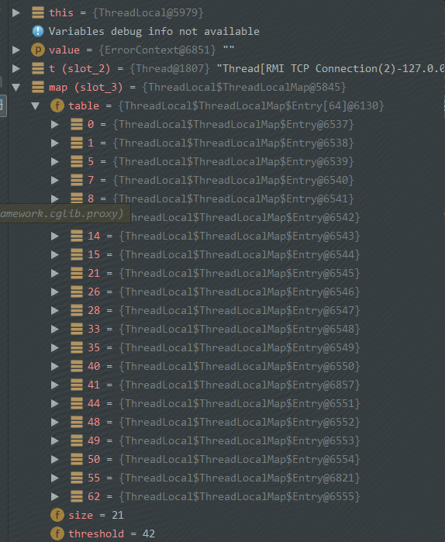

## InhertitableThreadLocal

[InheritableThreadLocal详解](https://www.jianshu.com/p/94ba4a918ff5)

InheritableThreadLocal类是ThreadLocal的子类。在子线程创建的时候，会将父线程中的ThreadLocal.ThreadLocalMap inheritableThreadLocals复制到子线程中。这样，在子线程中可以获得父线程中set到InheritableThreadLocal中的变量

## CompletionService

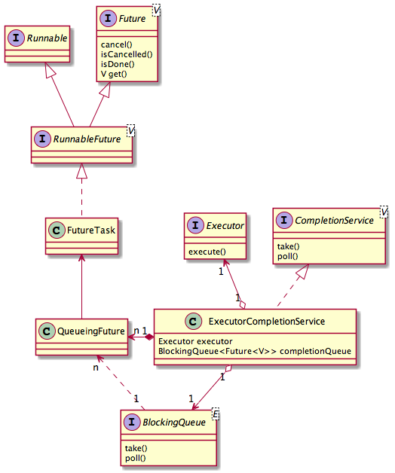

[**java并发编程之CompletionService**](https://blog.csdn.net/u010185262/article/details/56017175)

当向Executor提交多个任务并且希望获得它们在完成之后的结果，如果用FutureTask，可以循环获取task，并调用get方法去获取task执行结果，但是如果task还未完成，获取结果的线程将阻塞直到task完成，由于不知道哪个task优先执行完毕，使用这种方式效率不会很高。在jdk5时候提出接口CompletionService，它整合了Executor和BlockingQueue的功能，可以更加方便在多个任务执行时获取到任务执行结果。

可以获得任务结果与任务执行完成的顺序一致，不会出现因为上一个任务没有执行完成，而一致阻塞在future.get()方法上。

### 项目中使用

在进行航班数据过滤时候，使用多任务处理模式，哪个任务执行完成，获取执行的结果，并将结果放入list中

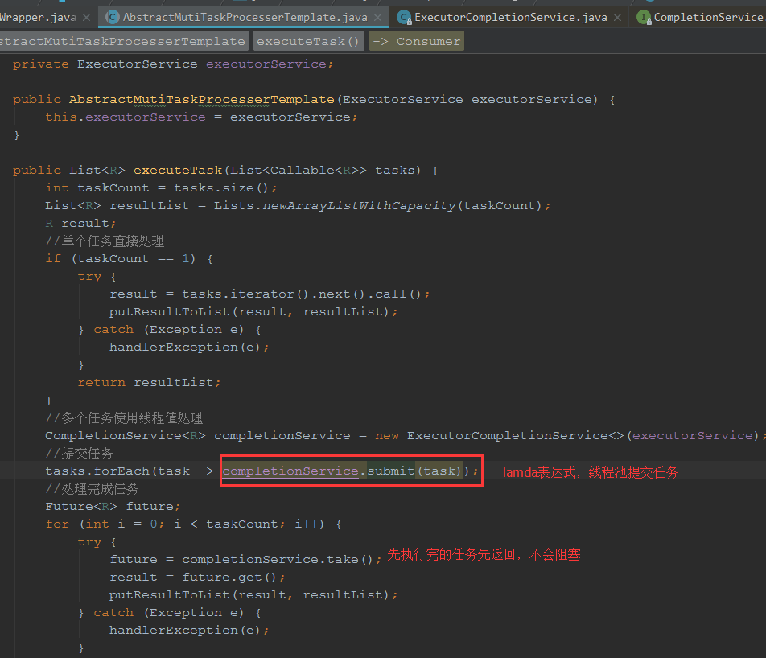

## Atomic包

在并发编程中，volatile保证变量的可见性，但是在i++，++i等非原子性操作时，多线程下事线程不安全的，因为没有保证原子性。

### AtomicInteger

但是Atomic包下的类能保证操作的线程安全，内部的value是volatile修饰的，而具体做加、减的操作时通过CAS保证原子性的，底层是调用unsafe中的方法，通过硬件保证线程操作变量的安全性

package java.util.concurrent.atomic;

public class AtomicInteger extends Number implements java.io.Serializable {  
 private static final long *serialVersionUID* = 6214790243416807050L;  
  
 // setup to use Unsafe.compareAndSwapInt for updates  
 private static final Unsafe *unsafe* = Unsafe.*getUnsafe*();  
 private static final long *valueOffset*;//value变量在内存中位置的偏移量  
  
 static {  
 try {  
 *valueOffset* = *unsafe*.objectFieldOffset  
 (AtomicInteger.class.getDeclaredField("value"));  
 } catch (Exception ex) { throw new Error(ex); }  
 }  
  
 private volatile int value;//值，使用volatile修饰，保证内存可见性

*/**  
 * Atomically adds the given value to the current value.  
 *  
 \** ***@param*** *delta the value to add  
 \** ***@return*** *the previous value  
 */*public final int getAndAdd(int delta) {  
 return *unsafe*.getAndAddInt(this, *valueOffset*, delta);  
}

Unsafe类中的操作：CAS

public final int getAndAddInt(Object var1, long var2, int var4) {  
 int var5;  
 do {  
 var5 = this.getIntVolatile(var1, var2);  
 } while(!this.compareAndSwapInt(var1, var2, var5, var5 + var4));  
  
 return var5;  
}

### AtomicIntegerFieldUpdater

[Java并发学习(九)-AtomicIntegerFieldUpdater字段原子更新类](https://blog.csdn.net/anLA_/article/details/78662383)

原子更新对象中的int属性

* 字段必须是volatile类型的，在线程之间共享变量时保证立即可见
* 字段的描述类型（**修饰符public/protected/default/private**）是与调用者与操作对象字段的关系一致。**也就是说调用者能够直接操作对象字段**，那么就可以反射进行原子操作。
* 对于父类的字段，子类是不能直接操作的，尽管子类可以访问父类的字段。
* 只能是实例变量，不能是类变量，也就是说不能加static关键字。
* 只能是可修改变量，不能使final变量，因为final的语义就是不可修改。
* 对于AtomicIntegerFieldUpdater和AtomicLongFieldUpdater只能修改int/long类型的字段，不能修改其包装类型（Integer/Long）。如果要修改包装类型就需要使用AtomicReferenceFieldUpdater。

## [Java并发编程——this引用逸出("this"Escape)](https://blog.csdn.net/flysqrlboy/article/details/10607295)

## 自己编写出线程池工厂类

首先，顶一个枚举类，线程池名称，大小，队列容量

public enum PoolConfigEnum implements IEnumCode<PoolConfigEnum> {  
 */**  
 * 执行并发线程池 poolSize =128 capacity=8192  
 */  
 SEARCH*(1, "search", 1 << 7, 1 << 13),  
 */**  
 * 缓存并发线程池 poolSize =32 capacity=4096  
 */  
 CACHE*(2, "cache", 1 << 5, 1 << 12),  
 */**  
 * 监控日志线程池大小 poolSize =16 capacity=4096  
 */  
 PROFILER*(3, "profiler", 1 << 4, 1 << 12),  
 */**  
 * 默认线程池大小 poolSize =8 capacity=2048  
 */  
 DEFAULT*(4, "default", 1 << 3, 1 << 11);  
 private final int code;  
 private final String poolName;  
 private final int poolSize;  
 */**  
 * 阻塞队列容量  
 */* private final int capacity;  
 PoolConfigEnum(int code, String poolName, int poolSize, int capacity) {  
 this.code = code;  
 this.poolName = poolName;  
 this.poolSize = poolSize;  
 this.capacity = capacity;  
 }  
  
 public int getCode() {  
 return code;  
 }  
  
 public String getPoolName() {  
 return poolName;  
 }  
  
 public int getPoolSize() {  
 return poolSize;  
 }  
  
 public int getCapacity() {  
 return capacity;  
 }  
  
 public static void main(String[] args){  
 System.*out*.println(1 << 8);  
 }  
}

然后是，线程工厂类

public class FlightExecutors {  
 private static final Logger *LOGGER* = LoggerFactory.*getLogger*(FlightExecutors.class);  
  
 private static final Map<PoolConfigEnum, ExecutorService> *EXECUTORS* = Maps.*newHashMapWithExpectedSize*(PoolConfigEnum.*values*().length);  
  
 static {  
 for (PoolConfigEnum poolConfig : PoolConfigEnum.*values*()) {  
 int poolSize = poolConfig.getPoolSize() > 0 ? poolConfig.getPoolSize() : 2 << 3;  
 int capacity = poolConfig.getCapacity() > 0 ? poolConfig.getCapacity() : 1 << 8;  
 ThreadFactory threadFactory = new ThreadFactoryBuilder().setNameFormat(poolConfig.getPoolName() + "-%d").build();  
 RejectedExecutionHandler handler = PoolConfigEnum.*PROFILER*.equals(poolConfig) ? new ThreadPoolExecutor.DiscardPolicy() : new RejectedExecutionHandler() {  
 public void rejectedExecution(Runnable r, ThreadPoolExecutor executor) {  
 if (!executor.isShutdown()) {  
 r.run();  
 *LOGGER*.info("main thread run task !");  
 }  
 }  
 };  
  
 *EXECUTORS*.put(poolConfig, new ThreadPoolExecutor(poolSize, poolSize, 0, TimeUnit.*MILLISECONDS*, new LinkedBlockingQueue<Runnable>(capacity), threadFactory, handler));  
  
 *LOGGER*.info("init thread pool for {} with poolSize {}, capacity {}", poolConfig, poolSize, capacity);  
 }  
 */**  
 * java虚拟机在以下两种情况会响应：*

*\* 1. 程序正常退出：当最后一个非守护线程退出或者当System.exit方法被调用。*

*\* 2. 用户中断，如键入^ c，*

*\* 3. 系统范围事件：如用户注销或系统关机。*

*\* 钩子线程是一个初始化但是还没有start的线程。当虚拟机关闭时候，会无序的start所有的注册的钩子。当通过调用exit方法 运行钩子，那么守护线程像非守护线程一样将继续运行。钩子运行后，只能通过调用halt方法强制终止虚拟机*

*\*/*  
 Runtime.*getRuntime*().addShutdownHook(new Thread(new Runnable() {  
 public void run() {  
 *LOGGER*.info("FlightExecutors catch JVM shutdown event, Run shutdown hook now");  
 *destroy*();  
 }  
 }, "FlightExecutorsShutdownHook"));  
 }  
  
 public static ExecutorService get(PoolConfigEnum poolConfig) {  
 return *EXECUTORS*.get(poolConfig);  
 }  
  
 public synchronized static void destroy() {  
 if (null == *EXECUTORS* || *EXECUTORS*.isEmpty()) {  
 *LOGGER*.info("shutdown executorService is null");  
 return;  
 }  
  
 for (Map.Entry<PoolConfigEnum, ExecutorService> entry : *EXECUTORS*.entrySet()) {  
 PoolConfigEnum poolConfig = entry.getKey();  
 String poolName = poolConfig.getPoolName();  
 int poolSize = poolConfig.getPoolSize();  
  
 try {  
 ExecutorService executorService = entry.getValue();  
 if (executorService.isShutdown()) {  
 *LOGGER*.info("=> ExecutorService " + poolName + ":" + poolSize + " is already shutdown");  
 } else {  
 executorService.shutdownNow();  
 *LOGGER*.info("=> Success to shutdown " + poolName + ":" + poolSize + " executorService");  
 }  
 } catch (Exception e) {  
 *LOGGER*.info("Error to shutdown " + poolName + ":" + poolSize + " executorService");  
 }  
 }  
 }  
}

## 多线程与操作系统

线程是一个操作系统级别的概念。JAVA语言（包括其他编程语言）本身不创建线程；而是调用操作系统层提供的接口创建、控制、销毁线程实例。

这里写图片描述

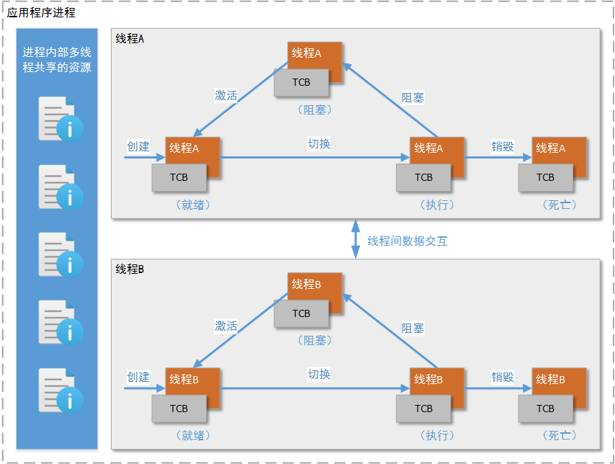

首先要说明的是，根据操作系统的不同（Windows/Unix/Linux/其他），他们所支持的线程底层实现和操作效果也是不尽相同的。不过一个操作系统支持的线程至少会有四种状态：就绪、执行、阻塞和终结。线程在四种状态下进行切换，都是要消耗不少的CPU计算能力的。

并且根据操作系统使用线程的进程的不一样，线程还分为用户线程和操作系统线程。操作系统线程（内核线程），是指操作系统内核为了完成硬件接口层操作，由操作系统内核创建的线程：例如I/O操作的内核线程，这些线程应用程序是不能干预的；用户线程，是指用户安装/管理的应用程序，为执行某一种操作，而由这个应用程序创建的线程。后文我们讨论的JAVA线程，都是用户级线程。

线程在创建时，操作系统不会为这个线程分配独立的资源（除了必要的数据支撑）。一个应用程序（进程）下的所有线程，都是共享这个应用程序（进程）中的资源，例如这个应用程序的CPU资源、I/O资源、内存资源。

现在基本上主流操作系统都支持多线程实现。即一个应用程序中（一个进程中），可以创建多个线程。一个应用程序下，各个线程间都可以进行通讯、可以进行状态互操作。且一个进程中，至少有一个线程存在。

## Linux探秘之用户态与内核态

### **Unix/Linux的体系架构**

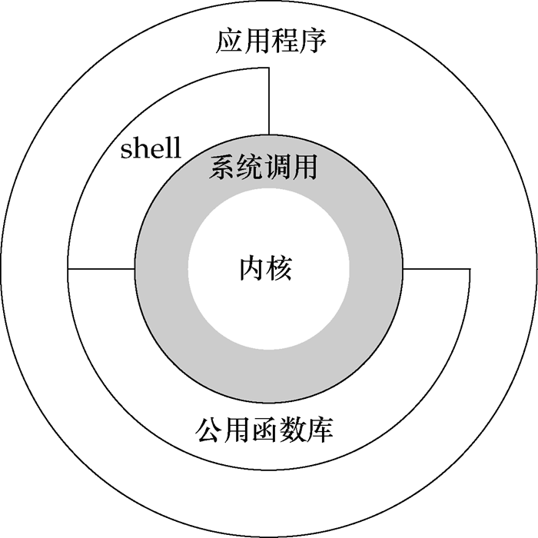

　　如上图所示，从宏观上来看，Linux操作系统的体系架构分为用户态和内核态（或者用户空间和内核）。内核从本质上看是一种软件——控制计算机的硬件资源，并提供上层应用程序运行的环境。用户态即上层应用程序的活动空间，应用程序的执行必须依托于内核提供的资源，包括CPU资源、存储资源、I/O资源等。为了使上层应用能够访问到这些资源，内核必须为上层应用提供访问的接口：即系统调用。

　　系统调用是操作系统的最小功能单位，这些系统调用根据不同的应用场景可以进行扩展和裁剪，现在各种版本的Unix实现都提供了不同数量的系统调用，如Linux的不同版本提供了240-260个系统调用，FreeBSD大约提供了320个（reference：UNIX环境高级编程）。我们可以把系统调用看成是一种不能再化简的操作（类似于原子操作，但是不同概念），有人把它比作一个汉字的一个“笔画”，而一个“汉字”就代表一个上层应用，我觉得这个比喻非常贴切。因此，有时候如果要实现一个完整的汉字（给某个变量分配内存空间），就必须调用很多的系统调用。如果从实现者（程序员）的角度来看，这势必会加重程序员的负担，良好的程序设计方法是：重视上层的业务逻辑操作，而尽可能避免底层复杂的实现细节。库函数正是为了将程序员从复杂的细节中解脱出来而提出的一种有效方法。它实现对系统调用的封装，将简单的业务逻辑接口呈现给用户，方便用户调用，从这个角度上看，库函数就像是组成汉字的“偏旁”。这样的一种组成方式极大增强了程序设计的灵活性，对于简单的操作，我们可以直接调用系统调用来访问资源，如“人”，对于复杂操作，我们借助于库函数来实现，如“仁”。显然，这样的库函数依据不同的标准也可以有不同的实现版本，如ISO C 标准库，POSIX标准库等。

　　Shell是一个特殊的应用程序，俗称命令行，本质上是一个命令解释器，它下通系统调用，上通各种应用，通常充当着一种“胶水”的角色，来连接各个小功能程序，让不同程序能够以一个清晰的接口协同工作，从而增强各个程序的功能。同时，Shell是可编程的，它可以执行符合Shell语法的文本，这样的文本称为Shell脚本，通常短短的几行Shell脚本就可以实现一个非常大的功能，原因就是这些Shell语句通常都对系统调用做了一层封装。为了方便用户和系统交互，一般，一个Shell对应一个终端，终端是一个硬件设备，呈现给用户的是一个图形化窗口。我们可以通过这个窗口输入或者输出文本。这个文本直接传递给shell进行分析解释，然后执行。

　　总结一下，用户态的应用程序可以通过三种方式来访问内核态的资源：

1）系统调用

2）库函数

3）Shell脚本

下图是对上图的一个细分结构，从这个图上可以更进一步对内核所做的事有一个“全景式”的印象。主要表现为：向下控制硬件资源，向内管理操作系统资源：包括进程的调度和管理、内存的管理、文件系统的管理、设备驱动程序的管理以及网络资源的管理，向上则向应用程序提供系统调用的接口。从整体上来看，整个操作系统分为两层：用户态和内核态，这种分层的架构极大地提高了资源管理的可扩展性和灵活性，而且方便用户对资源的调用和集中式的管理，带来一定的安全性。

用和集中式的管理，带来一定的安全性。

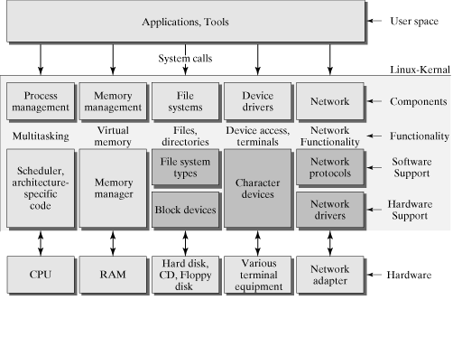

### **用户态和内核态的切换**

　　因为操作系统的资源是有限的，如果访问资源的操作过多，必然会消耗过多的资源，而且如果不对这些操作加以区分，很可能造成资源访问的冲突。所以，为了减少有限资源的访问和使用冲突，Unix/Linux的设计哲学之一就是：对不同的操作赋予不同的执行等级，就是所谓特权的概念。简单说就是有多大能力做多大的事，与系统相关的一些特别关键的操作必须由最高特权的程序来完成。Intel的X86架构的CPU提供了0到3四个特权级，数字越小，特权越高，Linux操作系统中主要采用了0和3两个特权级，分别对应的就是内核态和用户态。运行于用户态的进程可以执行的操作和访问的资源都会受到极大的限制，而运行在内核态的进程则可以执行任何操作并且在资源的使用上没有限制。很多程序开始时运行于用户态，但在执行的过程中，一些操作需要在内核权限下才能执行，这就涉及到一个从用户态切换到内核态的过程。比如C函数库中的内存分配函数malloc()，它具体是使用sbrk()系统调用来分配内存，当malloc调用sbrk()的时候就涉及一次从用户态到内核态的切换，类似的函数还有printf()，调用的是wirte()系统调用来输出字符串，等等。

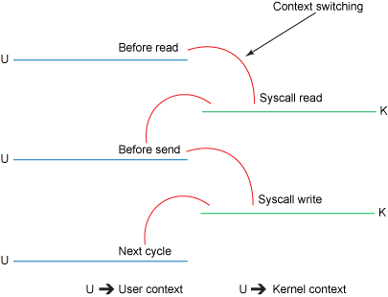

　　到底在什么情况下会发生从用户态到内核态的切换，一般存在以下三种情况：

1）当然就是系统调用：原因如上的分析。

2）异常事件： 当CPU正在执行运行在用户态的程序时，突然发生某些预先不可知的异常事件，这个时候就会触发从当前用户态执行的进程转向内核态执行相关的异常事件，典型的如缺页异常。

3）外围设备的中断：当外围设备完成用户的请求操作后，会像CPU发出中断信号，此时，CPU就会暂停执行下一条即将要执行的指令，转而去执行中断信号对应的处理程序，如果先前执行的指令是在用户态下，则自然就发生从用户态到内核态的转换。

　　注意：系统调用的本质其实也是中断，相对于外围设备的硬中断，这种中断称为软中断，这是操作系统为用户特别开放的一种中断，如Linux int 80h中断。所以，从触发方式和效果上来看，这三种切换方式是完全一样的，都相当于是执行了一个中断响应的过程。但是从触发的对象来看，系统调用是进程主动请求切换的，而异常和硬中断则是被动的。

**三、总结**

本文仅是从宏观的角度去理解Linux用户态和内核态的设计，并没有去深究它们的具体实现方式。从实现上来看，必须要考虑到的一点我想就是性能问题，因为用户态和内核态之间的切换也会消耗大量资源。关于实现的细节，目前学艺不精不敢乱说，等日后补上。但知道了这一点，我相信对很多问题也就很容易理解了，比如说基于缓冲区的IO和无缓冲的IO，用户进程和内核进程之间的切换，IO复用中的读写内核事件表，等等，这些知识之后会一一补上。

### Select与epoll

JAVA的NIO技术从1.5开始，一直到现在的JDK8，这套JDK自带的API几乎填充了了整个java端服务器的代码实现，人们都是大谈特谈这些接口，但是很少有人深究操作系统实现的底层细节，这篇文章带你简单浏览一下这些底层的细节。

JDK 1.5 中NIO出来后，搞出了几个类，Selector，Channel，Buffer，关心的事件如read/write等这些内容，实质这些类是java部分的再次封装，早在很早之前，基于操作系统的select接口就已经存在.我们可以在linux的命令行的环境中 man select一下，看看select接口的系统调用：  
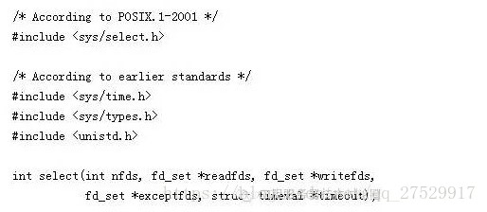

基于POSIX-2001的接口，需要引入4个.h文件，select系统调用的参数一共有5个：

参数1：你所监视的系统描述符fd最大的，然后+1，====》比较奇怪

参数2：fd读的状态有通知了，回填到这个读的集合中

参数3：fd写集合传入，也回填到这个参数

参数4：异常集合传入，也回填到这个参数

参数5：超时设置，如果没有这个参数，2,3,4参数啥都没发生，select就一直阻塞，

通过这些参数，我们就可以了解，select的系统调用级别的代码几乎和java的NIO的类库很像（或者说java类库中的就是按照select来实现）

select这个系统调用是很古老的，一般的Unix的衍生操作系统都支持，移植行也是非常的好，并且基于事件进行组织；

但是，通过前面你查看参数就可以总结出来，其缺陷也是多多：

1. 参数1非常的奇怪，最大的fd还要+1，经常有人会没有加1，而导致系 统调用失败，对于此，只能怨Unix设计者的古老了，没有招；
2. 2,3,4参数，每一次是我设置的需要监视的参数，需要传入到这个select中，但是在恰恰这个传入的参数，如果有事件发生的话，也是回填到这个参数。=》这相当于什么？相当于你好不容易传入的东西，都被冲掉了，因此，你每一次select完事之后，这些fd你还得重新设置一遍，=》可以总结接口非常的难用，而java的NIO接口在这里也延续了这一习惯。
3. void FD_CLR(int fd, fd_set *set); ==》对于fd描述符的操作集合的方法很不好用，这个极容易引起混淆，注意这个系统调用不是清空，而是删除，名字容易糊涂.
4. 监视的fd，仅仅就是读，写，异常，监视事件范围太单一，不利于查找；

看到这些缺陷，可以发现，JAVA的NIO和这个非常的类似，说的没错，最早期的NIO的底层实现就是select，至少是JDK1.5，和JDK1.6中都是。

在JDK1.6的后期的版本中，需要打开-D参数：

-Djava.nio.channels.spi.SelectorProvider=sun.nio.ch.EPollSelectorProvider

* 1

这个参数，就指示JAVA 的NIO框架默认就采用的epoll作为底层支撑。  
到了JDK1.7的时候，默认就是epoll，select已经完全退出历史舞台了。

为什么这里提到了epoll？epoll有啥优点呢？  
其实epoll也就是一个系统调用，你在linux中man epoll一下，它仍会告诉你epoll是什么东西：  
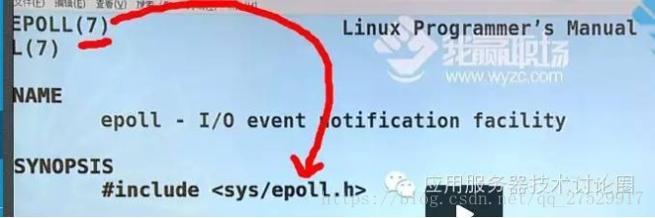

可以看到，根本就不是man 2，因为epoll 函数就是一个方言

第一步：  
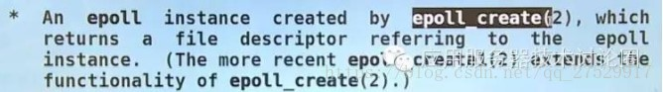  
通过epoll_create进行创建epoll 实例。

第二步：  
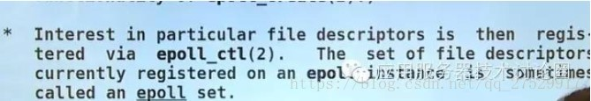  
通过epoll_ctl对fd进行注册感兴趣的事件。

第三步：  
  
通过epoll_wait来等待，来查看监视结果

上面的三个步骤貌似还挺麻烦，但你要仔细分析一下，你就知道为什么epoll好的原因了；

其中一个重要的系统调用就是通过epoll_ctl函数注册感兴趣的时间，而这个epoll_ctl函数：  
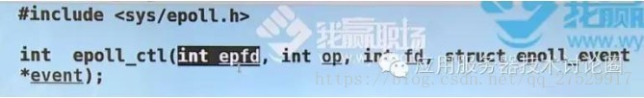

参数1：刚才epoll_create的系统调用的返回的内容，也就是epoll的实例

参数2：op操作

EPOLL_CTL_ADD

Register the target file descriptor fd on the epoll instance referred to by the file descriptor epfd and associate the event event with the internal file linked to fd.

EPOLL_CTL_MOD

Change the event event associated with the target file descriptor fd.

EPOLL_CTL_DEL

Remove (deregister) the target file descriptor fd from the epoll instance referred to by epfd. The event is ignored and can be NULL (but see BUGS below).

* 1
* 2
* 3
* 4
* 5
* 6
* 7
* 8
* 9
* 10
* 11

参数3：针对的对象是文件描述符

参数4：针对参数3的fd的哪个事件

========》分析到这里，我们可以发现，在epoll中貌似操作的fd事件集合是开放一个系统调用供客户端进行调用的，而不是类似select中我们自己可以攒1个fd集合，但是在epoll这里不行，我们只能以调用系统调用函数的方式，操纵这个fd。

而这种架构，就如下图所示，这也就表明了，为啥epoll优异的原因：

1.**关于fd事件数组的复制**  
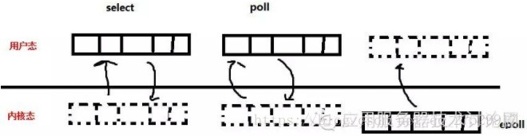  
上图是对比了三个系统调用，你可以理解poll和select差不多，实线上是用户态，实线下是内核态。

可以看到select和poll的fd_set集合，是在用户态进行定义，然后你通过系统调用，将这个参数传入到内核态中，这是一次复制，这个数据结构就在内核态也被复制一份（虚线部分）；

而select和poll的系统调用结束，发现有一些fd有事件来了，再将这个数据结构，从内核态传回用户态，然后用户再进行遍历；

里外里，这就是两次fd数组的复制，我们要是有10000个fd关注，可以看到，每一次select和poll都来回折腾一遍，消耗太大！

===》epoll改进在于通过epoll_create系统调用，直接在内核态创建fd数组，没有复制

epoll系统调用结束，发现有一些fd事件来了，将内核态传入用户态，这有一次复制；

**总结，一次系统调用查找到有事件的fd，select，poll两次来回在用户态和内核态复制，而epoll只有1次，这个就是第一个优点。**

2.**fd事件数组的遍历**  
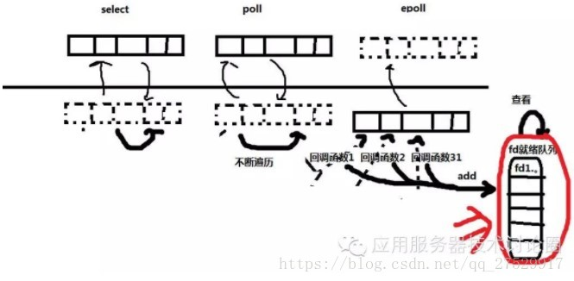  
select和poll在内核中也对应fd_set数组，可以看到这是从用户态拷贝到内核中的，而epoll的fd_set数组是内核中的数据结构，这是我们已知的二者的大不同；正因为如此，select和poll的fd_set数组，就是普通的数据，没有任何的附加功能，因此IO多路复用，硬件事件发生后（也称就绪状态），会直接赋值到这个fd_set数组中；**而select和poll在每一次阻塞-唤醒，这一过程中，至少有1到n次的select的轮询工作**；===》select和poll需要遍历，epoll同样也得遍历，但是**epoll的机制在于遍历的内容少的吓人**，epoll中内核所谓的fd_set集合，并不是遍历的对象，他其中每一个fd都对应回调函数，当就绪事件发生后，将这个真正有事件的fd连同事件，一块放到一个**epollfd就绪队列**中。

可以看到，每一次epoll遍历仅仅是这个fd就绪队列，这个队列中的fd全部都是就绪的，甚至可以这么说，epoll就压根没有遍历，只需判断一下fd就绪队列是否为空，不为空就返回，因此效率惊人，同比100w个fd做监视，对于那种网卡类的稀疏网络事件的情况（也就是大部分时间,甚至99%以上的时间都没事干，没流量），select和poll一般至少要遍历100w次或者200w次，甚至设置超时时间的话，在等待超时时间这段cpu就爆满了；

==》**但是epoll仅仅遍历1次？2次？最坏的等待超时也仅仅是n次，数量级差太多了，这也就是epoll的优势，总结一下，也就是epoll单独搞了一个fd就绪队列的模式，减少了遍历！**

3.**从内核角度来看，基于fd事件数组在内核态都需要与硬件驱动进行绑定，绑定是很耗时的，epoll的fd事件数组，就在内核中，绑定1次就OK**，

而select这些用户态的数组，执行到内核态中，每一次都需要重新绑定一次：  
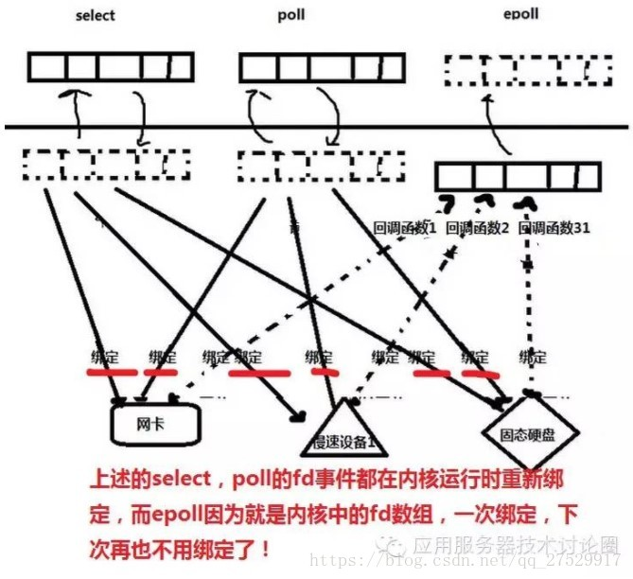

4.**fd事件的限制**：  
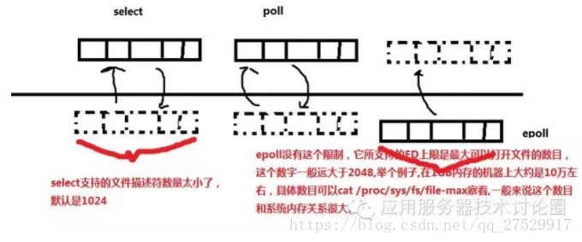

**总结了上面的4条，其实epoll性能优异可以归结于一句话，就是epoll的事件fd放在了内核中，不在用户态折腾了，直接更底层的进行操作，省去了不少的事情，这个是实质的原因！**

java中的NIO在JDK后续的版本中，在linux的环境下，基本都是epoll了，当然类似于epoll的机制，Solaris中有eventq，FreeBSD中的kqueue也相当的猛，

这些都是IO多路复用技术，它们的本质并不是AIO，所谓的AIO至少到目前位置，没有什么好的系统调用实现，虽然有AIO的接口，但基于硬件平台的不同，效果差强人意。而IO多路复用技术，是通过一个按照时钟周期轮询的装置，基于事件去你注册的事件集合，有事件的话直接返回，没有事件的话如果没有超时时间的话，就阻塞，从这一点来看，貌似是异步的过程，但是这个过程和纯AIO还不一样，纯的AIO接口根本不需要什么Selector，epoll实例这些装置，还有上述的各种fd集合的扫描，绑定，遍历，和用户态到内核态的赋值和迁移，直接就是事件驱动，一个注册事件对应一个内核级别的绑定，上述的fd集合这些费劲的东西根本都不需要。不过随着时代的发展，基于硬件的AIO接口现在很多项目已经也在用，效率也是惊人的高的。

java的NIO这块目前底层技术还是IO多路复用为主，linux中epoll是主要解决方案。

### Mmap

[深入剖析mmap-从三个关键问题说起](https://www.jianshu.com/p/eece39beee20)

[Linux驱动mmap内存映射](https://www.cnblogs.com/wanghuaijun/p/7624564.html)

#### 什么是mmap

我们先看看什么是mmap。

在<<深入理解计算机系统>>这本书中，mmap定义为：Linux通过将一个虚拟内存区域与一个磁盘上的对象(object)关联起来，以初始化这个虚拟内存区域的内容，这个过程称为内存映射(memory mapping)。

在Logstore中，mapping的对象是普通文件(Segment File)。

上图说了，mmap是操作这些设备的一种方法，所谓操作设备，比如IO端口（点亮一个LED）、LCD控制器、磁盘控制器，实际上就是往设备的物理地址读写数据。

但是，由于应用程序不能直接操作设备硬件地址，所以操作系统提供了这样的一种机制——内存映射，把设备地址映射到进程虚拟地址，mmap就是实现内存映射的接口。

操作设备还有很多方法，如ioctl、ioremap

mmap的好处是，mmap把设备内存映射到虚拟内存，则用户操作虚拟内存相当于直接操作设备了，省去了用户空间到内核空间的复制过程，相对IO操作来说，增加了数据的吞吐量。

#### mmap在进程虚拟内存做了什么

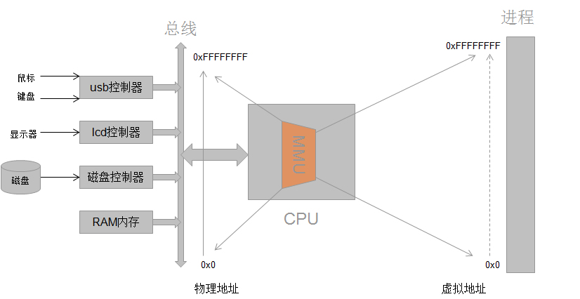

我们先来简单看一下mapping一个文件，mmap做了什么事情。如下图所示：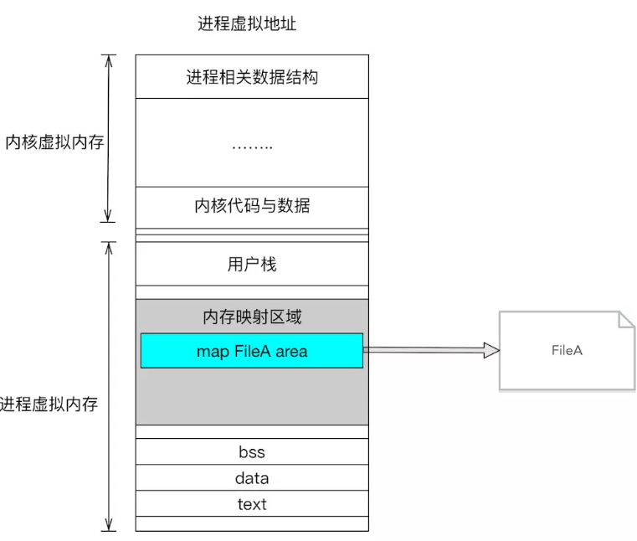

map file.png

假设我们mmap的文件是FileA，在调用mmap之后，会在进程的虚拟内存分配地址空间，创建映射关系。

这里值得注意的是，**mmap只是在虚拟内存分配了地址空间**，举个例子，假设上述的FileA是2G大小

[dragon@xxx.xxx] ls -lat FileA

2147483648 Apr 25 10:22 FileA

在mmap之后，查看mmap所在进程的maps描述，可以看到

[dragon@xxx.xxx] cat maps

....

7f35eea8d000-7f366ea8d000 rw-s 00000000 08:03 13110516 FileA

....

由上可以看到，在mmap之后，进程的地址空间7f35eea8d000-7f366ea8d000被分配，并且map到FileA，7f366ea8d000减去7f35eea8d000，刚好是2147483648(ps: 这里是整个文件做mapping)

#### mmap在物理内存做了什么

在Linux中，VM系统通过将虚拟内存分割为称作虚拟页(Virtual Page，VP)大小固定的块来处理磁盘(较低层)与上层数据的传输，一般情况下，每个页的大小默认是4096字节。同样的，物理内存也被分割为物理页(Physical Page，PP)，也为4096字节。

上述例子，在mmap之后，如下图：

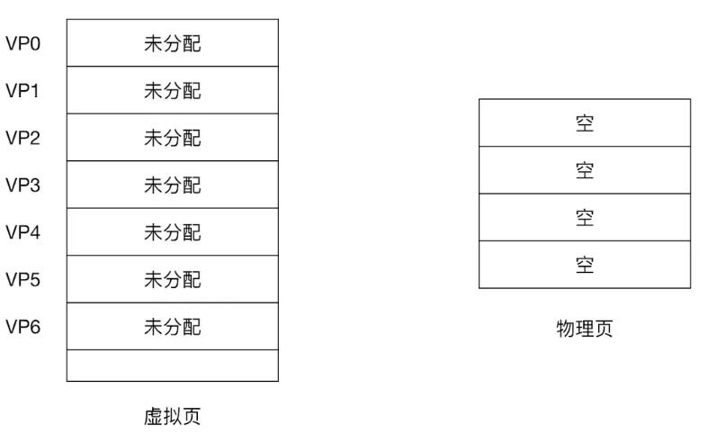

virtual-physical.png

在mmap之后，并没有在将文件内容加载到物理页上，只上在虚拟内存中分配了地址空间，返回指向这块空间的指针。当进程在访问这段地址时（通过mmap在写入或读取时FileA），若虚拟内存对应的page没有在物理内存中缓存，则产生"缺页"，由内核的缺页异常处理程序处理，将文件对应内容，以页为单位(4096)加载到物理内存，注意是只加载缺页，但也会受操作系统一些调度策略影响，加载的比所需的多，这里就不展开了。  
(PS: 再具体一些，进程在访问7f35eea8d000这个进程虚拟地址时，MMU通过查找页表，发现对应内容未缓存在物理内存中，则产生"缺页")

缺页处理后，如下图：

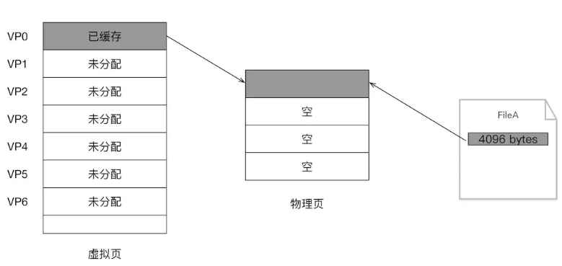

#### mmap的性能

mmap的性能经常与系统调用（write/read）做对比。

我们将读写分开看，先尝试从原理上分析两者的差异，然后再通过测试验证。

##### mmap的写性能

我们先来简单讲讲write系统调用写文件的过程：

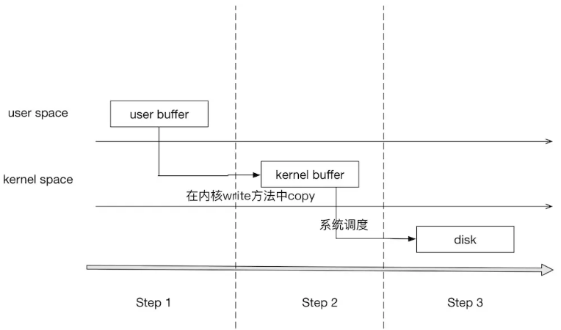

write process.png

1. Step1：进程(用户态)调用write系统调用，并告诉内核需要写入数据的开始地址与长度（告诉内核写入的数据在哪）。
2. Step2：内核write方法，将校验用户态的数据，然后复制到kernel buffer（这里是Page Cache）。  
   [ ps: 特意查了ext4 write的内核实现，write是直接将user buffer copy到page中 ]
3. Step3: 由操作系统调用，将脏页回写到磁盘（通常这是异步的）

再来简单讲讲使用mmap时，写入文件流程：

1. Step1：进程(用户态)将需要写入的数据直接copy到对应的mmap地址(内存copy)
2. Step2：  
   2.1) 若mmap地址未对应物理内存，则产生缺页异常，由内核处理  
   2.2) 若已对应，则直接copy到对应的物理内存
3. Step3：由操作系统调用，将脏页回写到磁盘（通常这是异步的）

系统调用会对性能有影响，那么从理论上分析:

1. 若每次写入的数据大小接近page size(4096)，那么write调用与mmap的写性能应该比较接近（因为系统调用次数相近）
2. 若每次写入的数据非常小，那么write调用的性能应该远慢于mmap的性能。

下面我们对两者进行性能测试：

场景：对2G的文件进行顺序写入(go语言编写)

每次写入大小 | mmap 耗时 | write 耗时  
--------------- | ------- | -------- | --------  
| 1 byte | 22.14s | >300s  
| 100 bytes | 2.84s | 22.86s  
| 512 bytes | 2.51s | 5.43s  
| 1024 bytes | 2.48s | 3.48s  
| 2048 bytes | 2.47s | 2.34s  
| 4096 bytes | 2.48s | 1.74s  
| 8192 bytes | 2.45s | 1.67s  
| 10240 bytes | 2.49s | 1.65s

可以看到mmap在100byte写入时已经基本达到最大写入性能，而write调用需要在4096(也就是一个page size)时，才能达到最大写入性能。

从测试结果可以看出，在写小数据时，mmap会比write调用快，但在写大数据时，反而没那么快(但不太确认是否go的slice copy的性能问题，没时间去测C了)。

测试结果与理论推导吻合。

##### mmap的读性能

我们还是来简单分析read调用与mmap的流程：

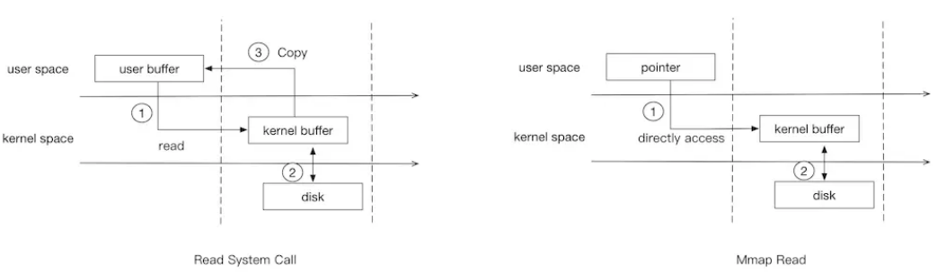

read process.png

从图中可以看出，read调用确实比mmap多一次copy。因为read调用，进程是无法直接访问kernel space的，所以在read系统调用返回前，内核需要将数据从内核复制到进程指定的buffer。但mmap之后，进程可以直接访问mmap的数据(page cache)。

从原理上看，read性能会比mmap慢。

接下来实测一下性能区别：

场景：对2G的文件进行顺序读取(go语言编写)  
(ps: 为了避免磁盘对测试的影响，我让2G文件都缓存在pagecache中)

每次读取大小 | mmap 耗时 | write 耗时  
--------------- | ------- | -------- | --------  
| 1 byte | 8215.4ms | > 300s  
| 100 bytes | 86.4ms | 8100.9ms  
| 512 bytes | 16.14ms | 1851.45ms  
| 1024 bytes | 8.11ms | 992.71ms  
| 2048 bytes | 4.09ms | 636.85ms  
| 4096 bytes | 2.07ms | 558.10ms  
| 8192 bytes | 1.06ms | 444.83ms  
| 10240 bytes | 867.88µs | 475.28ms

由上可以看出，在read上面，mmap比write的性能差别还是很大的。测试结果与理论推导吻合。

## 结束语

对mmap的深入了解，能帮助我们在设计存储系统时，更好地进行决策。  
比如，假设需要设计一个底层的数据结构是B+ Tree，node操作以Page单位的单机存储引擎，根据上述推论，写入使用系统调用，而读取使用mmap，可以达到最优的性能。而LMDB就是如此实现的。

# Spring

http://jinnianshilongnian.iteye.com/category/231099

## IOC

1. 定义好Spring的配置文件。  
2. 通过Resource对象将Spring配置文件进行抽象，抽象成一个Resource对象。  
3. 定义好Bean工厂（各种BeanFactory）。  
4. 定义好XmlBeanDefinitionReader对象，并将工厂作为参数传递进去供后续回调使用。  
5. 通过XmlBeanDefinitionReader对象读取之前抽象出的Resource对象（包含了XML文件的解析过程）。  
6. IoC容器创建完毕，用户可以通过容器获取到所需的对象信息。

### 实现原理：

#### 三种启动方式

##### 监听器启动：

ContextLoaderListener与RequestContextListener区别：

ContextLoaderListener(或ContextLoaderServlet)将Web容器与spring容器整合。RequestContextListener将Spring容器与Web容器结合的更加密切。 前者为**必选配置**，后者为**可选配置**，并且后者与**scope=”request”**搭配使用。

在web.xml中配置spring的监听：

<context-param>

<param-name>contextConfigLocation</param-name>

<param-value>/WEB-INF/classes/applicationContext-*.xml</param-value>

</context-param>

<listener>

<listener-class>org.springframework.web.context.ContextLoaderListener

</listener-class>

</listener>

ContextLoaderListener的继承关系：



当容器启动触发监听实现，调用初始化WebApplicationContext的方法

public void contextInitialized(ServletContextEvent event) {  
 this.initWebApplicationContext(event.getServletContext());  
}

接下来介绍spring容器初始化过程中非常关键的类或接口

**XmlWebApplicationContext：应用的容器，上下文，BeanFactory就是放在这里的**

**DefaultListableBeanFactory：spring IOC的容器**

**BeanDefinitionRegistry：将BeanDefinition注册到beanFactory里**

**XmlBeanDefinitionReader：spring xml文件的阅读器**

**：存放spring配置文件xml解析的资源**

**DefaultBeanDefinitionDecumentReader：xml解析成Decument之后的阅读器**

**BeanDefinitionParserDelegate：BeanDefinition解析授权**

**BeanDefinitionHolder：BeanDefinition的持有者**

**GenericBeanDefinition：里面存放了beanClass全路径名**

其中**DefaultListableBeanFactory是XmlWebApplicationContext的属性，GenericBeanDefinition是DefaultListableBeanFactory的属性，**

**ResourceLoader ApplicationContext**

**Implements extends**

**DefaultResourceLoader ConfiguableApplicationContext**

**extends implemetns**

**AbstractApplicationContext**

**extends**

**AbstractRefreshConfigApplicationContext**

**extends**

**AbstractRefreshConfigApplicationContext**

**extends**

**AbstractRefreshableWebApplicationContext**

**extends**

**XmlWebApplicationContext**



**XmlWebApplicationContext详解**

应用的容器，beanFactory作为他的属性，即为spring容器的宿主，并且它继承了ResourceLoader接口，所以也可以作为Resource对象的加载器

bean 实例的初始化是在**AbstractApplicationContext**的

finishBeanFactoryInitialization( beanFactory )方法里进行的，这个方法主要做了以下几件事：

**DefaultListableBeanFactory详解**







属性：

Map<String, BeanDefinition> beanDefinitionMap

singletonObjects=new ConcurrentHashMap<String, Object>(256);

这个属性是从**DefaultSingletonBeanRegistry**类继承来的



**GenericBeanDefinition详解**

属性：

Object beanClass：bean类的全路径名

String scope：范围

boolean lazyInit ：是不是懒加载

int autowireMode





##### servlet方式

spring3.0已经不再支持

<servlet>

<servlet-name>context</servlet-name>

<servlet-class>org.springframework.web.context.ContextLoaderServlet</servlet-class>

<load-on-startup>1</load-on-startup>

</servlet>

Spring3.0以后不再支持

##### plugin配置方式

<plug-in className="org.springframework.web.struts.ContextLoaderPlugIn">

<set-property property="contextConfigLocation" value="/WEB-INF/applicationContext.xml,/WEB-INF/action-servlet.xml" />

</plug-in>

用于和struts整合

## DI

## AOP

[Spring AOP中pointcut expression表达式解析](https://www.cnblogs.com/panie2015/p/5889729.html)

**见spring下的aop原理与使用**

## SpringMVC

使用springMVC在web.xml中配置如下：

<servlet>  
 <servlet-name>mis</servlet-name>  
 <servlet-class>org.springframework.web.servlet.DispatcherServlet</servlet-class>  
 <init-param>  
 <param-name>contextConfigLocation</param-name>  
 <param-value>classpath:conf/base-mis-servlet.xml</param-value>  
 </init-param>  
 <load-on-startup>1</load-on-startup>  
</servlet>  
<servlet-mapping>  
 <servlet-name>mis</servlet-name>  
 <url-pattern>/*</url-pattern>  
</servlet-mapping>

**重要的组件说明：**



**MultipartResolver：上传文件处理组件**

**LocaleResolver：国际化处理组件（zh-cn之类）**

**ThemeResolver：主题处理组件**

**HandlerMapping：根据request找到相应的HandlerMethod（处理器）**

**HandlerAdapter：使用处理器处理的组件**

**HandlerExceptionResolver：异常处理组件**

**RequestToViewNameTranslator：**

**ViewResolvers：视图解析器**

**FlashMapManager：重定向传递参数组件**

**DispatcherServlet**





### Init()初始化

#### handlerMapping详解

RequestMappingHandlerMapping **extends** RequestMappingInfoHandlerMapping **extends** AbstractHandlerMethodMapping<RequestMappingInfo> **extends** AbstractHandlerMapping **implements** InitializingBean



当spring初始化handlerMapping这个bean的时候，AbstractHandlerMethodMapping<T>属性加载完会调用afterPropertiesSet()方法，这个方法里调用initHandlerMethods

整个初始化工作由AbstractHandlerMethodMapping的initHandlerMethods主导.

　　1. 取出容器中所有的beanNames

　　2. 迭代类,分别判断isHandler判断目标类是否Handler

　　2.1 RequestMappingHandlerMapping.isHandler根据@Controller或@RequestMapping注解判断(有任意一个)

　　3. 对handler解析出所有需要分发的方法detectHandlerMethods

　　　　3.1 获取原始的Class<?>

　　　　3.2 使用HandlerMethodSelector.selectMethods过滤具体handler method,预留getMappingForMethod模板方法给子类

　　　　　　RequestMappingHandlerMapping.getMappingForMethod根据类,方法上的RequestMapping注解生成匹配条件RequestMappingInfo

　　　　3.3 对过滤到的每个method进行注册registerHandlerMethod

　　　　　　a, 使用createHandlerMethod封装处理器为HandlerMethod

　　　　　　b, 判断之前是否已经匹配条件对应的处理器是否冲突(相同的匹配条件只能有一个对应的处理器)

　　　　　　c, 设置匹配条件到handler method的映射关系

　　　　　　d, 从匹配条件中解析出url,并注册到urlMap(url到匹配条件的映射),这边由RequestMappingInfoHandlerMapping.getMappingPathPatterns

#### handlerAdapter详解

RequestMappingHandlerAdapter **extends** AbstractHandlerMethodAdapter  
 **implements** BeanFactoryAware, InitializingBean



### service()方法

#### FrameworkServlet类

重写了doGet、doPost等方法，然后全部调用processRequest（）方法





最核心的是doService(request, response);方法，此为模板方法，在DispatcherServlet中实现

此方法主要做了两件事：

1.对LocaleContext和RequestAttributes的设置和恢复

LocaleContext：本地化信息，如zh-cn

RequestAttributes：可以通过它操作request或者session中参数

2.处理完发布了一个ServletRequestHandledEvent事件消息

#### DispatcherServlet

springMVC最核心的类

##### doService（）方法



1.检查是不是include方法，是就对request的Attribute做一个快照备份

2.对request设置一些属性

FlashMap：主要用于redirect转发时的参数传递

redirect传递参数的三种方法：

Controller的handle方法，引入参数RedirectAttributes attr

然后attr.addFlashAttribute(“orderId”,”123”);

3.调用**doDispatch(request, response);**

##### doDispatch





1.根据request找到handler

2.根据handler找到对应的HandlerAdapter

预处理（拦截器实现）

3.用HandlerAdapter处理Handler

后处理（拦截器实现）

4.调用processDispatchResult处理上面结果（包含找到view并渲染输出给用户）

multipartRequestParsed 是不是上传请求标示

这里面牵涉到几个类：

ModelAndView



HandlerExecutionChain

处理请求的处理器链（包含处理器和对应的interceptor拦截器）

执行的顺序是，请求的时候先执行拦截器的preHandle，再执行Handler，然后再执行postHandler方法

Controller的方法就是在Handler里面执行的

##### 渲染页面





## springMVC实战问题

405错误：[Spring MVC Request method 'POST' not supported错误](https://blog.csdn.net/ruiruiafafafa/article/details/51507150)

## 执行顺序（init…）

1. init-method方法，初始化bean的时候执行，可以针对某个具体的bean进行配置。init-method需要在applicationContext.xml配置文档中bean的定义里头写明。例如：<bean id="TestBean" class="nju.software.xkxt.util.TestBean" init-method="init"></bean>

这样，当TestBean在初始化的时候会执行TestBean中定义的init方法。

2、afterPropertiesSet方法，初始化bean的时候执行，可以针对某个具体的bean进行配置。afterPropertiesSet 必须实现 InitializingBean接口。实现 InitializingBean接口必须实现afterPropertiesSet方法。

3、BeanPostProcessor，针对所有Spring上下文中所有的bean，可以在配置文档applicationContext.xml中配置一个BeanPostProcessor，然后对所有的bean进行一个初始化之前和之后的代理。BeanPostProcessor接口中有两个方法： postProcessBeforeInitialization和postProcessAfterInitialization。 postProcessBeforeInitialization方法在bean初始化之前执行， postProcessAfterInitialization方法在bean初始化之后执行。

总之，afterPropertiesSet 和init-method之间的执行顺序是afterPropertiesSet 先执行，init-method 后执行。从BeanPostProcessor的作用，可以看出最先执行的是postProcessBeforeInitialization，然后是afterPropertiesSet，然后是init-method，然后是postProcessAfterInitialization。

# servlet

[注解@PostConstruct与@PreDestroy详解及实例](https://blog.csdn.net/wo541075754/article/details/52174900)

1.@PostConstruct说明

     被@PostConstruct修饰的方法会在服务器加载Servlet的时候运行，并且只会被服务器调用一次，类似于Serclet的inti()方法。被@PostConstruct修饰的方法会在构造函数之后，init()方法之前运行。

2.@PreDestroy说明

     被@PreDestroy修饰的方法会在服务器卸载Servlet的时候运行，并且只会被服务器调用一次，类似于Servlet的destroy()方法。被@PreDestroy修饰的方法会在destroy()方法之后运行，在Servlet被彻底卸载之前。（详见下面的程序实践）

# RabbitMQ消息中间件

RabbitMQ是一个开源的，RabbitMQ是实现AMQP（高级消息队列协议）的消息中间件的一种，最初起源于金融系统，用于在分布式系统中存储转发消息，在易用性、扩展性、高可用性等方面表现不俗。消息中间件主要用于组件之间的解耦，消息的发送者无需知道消息使用者的存在，反之亦然。

支持主流的操作系统Linux、Windows、MacOX等。

多种开发语言支持java、Python、Ruby、.NET、PHP、C/C++、node.js等

## 安装

**Centos6.6环境**

rabbitMQ是用erlang语言开发的，所以安装前得安装erlang的环境

1、yum安装依赖包

yum -y install  gtk+*

yum -y install ncurses-devel

yum -y install unixODBC-devel

yum -y install openssl-devel

2、安装wxWidgets

上传wxWidgets-3.1.0.zip到/application/hadoop/RabbitMQ

./configure --with-gtk --enable-unicode --disable-shared

make

安装wxWidgets:

root 用户执行

make install

3、安装erlang

上传otp_src_17.1.tar.gz到：/application/hadoop/RabbitMQ



1、解压

tar –zxvf otp_src_17.1.tar.gz

2、切换到otp_src_17.1目录

cd otp_src_17.1

执行命令：

第一步配置：

./configure --prefix=/usr/local/erlang --with-ssl -enable-threads -enable-smmp-support -enable-kernel-poll --enable-hipe --without-javac

上述参数说明：

--prefix  指定安装目录

--enable-smp-support启用对称多处理支持（Symmetric Multi-Processing对称多处理结构的简称）

--enable-threads启用异步线程支持

--enable-sctp启用流控制协议支持（Stream Control Transmission Protocol，流控制传输协议）

--enable-kernel-poll启用Linux内核poll

--enable-hipe启用高性能Erlang（High Performance Erlang）参考资料：http://www.cnblogs.com/me-sa/archive/2012/10/09/erlang_hipe.html

--with-ssl使用SSL包

第二步编译：

make

第三步安装：

用root用户

make install

配置环境变量

export PATH=$PATH:/usr/local/erlang/bin;/usr/lib/rabbitmq/bin

source /etc/profile

4、rpm安装rabbitMQ

上传rabbitmq-server-3.6.5-1.noarch.rpm到/application/hadoop/RabbitMQ

root 用户执行

执行命令：rpm -ivh --nodeps rabbitmq-server-3.6.5-1.noarch.rpm

bin路径：/usr/lib/rabbitmq/bin

配置文件模板就在这：/usr/share/doc/rabbitmq-server-3.6.5

RabbitMQ的根目录：/var/lib/rabbitmq  
RabbitMQ的配置文件目录：/etc/rabbitmq/  
RabbitMQ的日志文件目录：/var/log/rabbitmq  
两个配置文件分别是：  
rabbitmq.config   
rabbitmq-env.conf

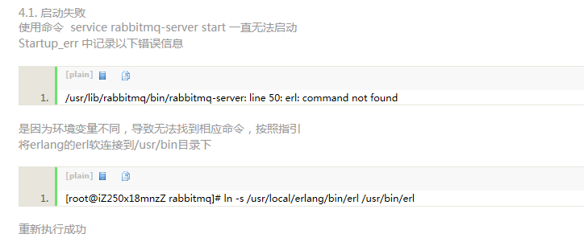

5. rabbitmq-server-generic-unix-3.6.6.zip安装

安装erlang环境

**yum安装依赖包**

yum -y install  gtk+*

yum -y install ncurses-devel

yum -y install unixODBC-devel

yum -y install openssl-devel

上传otp_src_17.1.tar.gz到/application/hadoop/RabbitMQ/erlang

解压缩：tar -zxvf otp_src_17.1.tar.gz

切换到otp_src_17.1目录

**接下来用root账户操作**

配置安装：

两个命令

**./configure --prefix=/application/hadoop/RabbitMQ/erlang --with-ssl -enable-threads -enable-smmp-support -enable-kernel-poll --enable-hipe --without-javac**

上述参数说明：

--prefix  指定安装目录

--enable-smp-support启用对称多处理支持（Symmetric Multi-Processing对称多处理结构的简称）

--enable-threads启用异步线程支持

--enable-sctp启用流控制协议支持（Stream Control Transmission Protocol，流控制传输协议）

--enable-kernel-poll启用Linux内核poll

--enable-hipe启用高性能Erlang（High Performance Erlang）参考资料：http://www.cnblogs.com/me-sa/archive/2012/10/09/erlang_hipe.html

--with-ssl使用SSL包

**make && make install**

解压：rabbitmq-server-generic-unix-3.6.6.zip

配置erlang的环境变量

vi /etc/profile

export PATH=$PATH:/application/hadoop/RabbitMQ/erlang/bin

export PATH=$PATH:/application/hadoop/RabbitMQ/rabbitmq_server-3.6.6/sbin

source /etc/profile

给配置文件赋值权限：

chmod 755 rabbitmq-env rabbitmq-plugins rabbitmq-server rabbitmq-defaults rabbitmqctl

### 配置：

Rabbitmq的配置文件有三个，位于**/etc/rabbitmq/**

**rabbitmq.conf**,设置rabbitmq的运行参数。该配置文件中的每个参数为一个erlang的 tuple，结构为｛Key，Value｝, Key为atom类型， Value为一个term。其中几个关键参数为:

tcp_listerners #设置rabbimq的监听端口，默认为[5672]。

disk_free_limit #磁盘低水位线，若磁盘容量低于指定值则停止接收数据，默认值为{mem_relative, 1.0},即与内存相关联1：1，也可定制为多少byte.

vm_memory_high_watermark #设置内存低水位线，若低于该水位线，则开启流控机制，默认值是0.4，即内存总量的40%。

hipe_compile #将部分rabbimq代码用High Performance Erlang compiler编译，可提升性能，该参数是实验性，若出现erlang vm segfaults，应关掉。

force_fine_statistics #该参数属于rabbimq_management，若为true则进行精细化的统计，但会影响性能。

frame_max #包大小，若包小则低延迟，若包则高吞吐，默认是131072=128K。

heartbeat #客户端与服务端心跳间隔，设置为0则关闭心跳，默认是600秒。

**Rabbitmq-env.conf**

RABBITMQ_NODE_IP_ADDRESS= //IP地址，空串bind所有地址，指定地址bind指定网络接口

RABBITMQ_NODE_PORT= //TCP端口号，默认是5672

RABBITMQ_NODENAME= //节点名称。默认是rabbit

RABBITMQ_CONFIG_FILE= //配置文件路径 ，即rabbitmq.config文件路径

RABBITMQ_MNESIA_BASE= //mnesia所在路径

RABBITMQ_LOG_BASE= //日志所在路径

RABBITMQ_PLUGINS_DIR= //插件所在路径

### 启动：

cd /application/hadoop/RabbitMQ/rabbitmq_server-3.6.6/sbin

安装web管理插件

./rabbitmq-plugins enable rabbitmq_management

./rabbitmq-server start

### 创建一个用户：

./rabbitmqctl add_user root root

./rabbitmqctl set_permissions -p / root ".*" ".*" ".*"

./rabbitmqctl set_user_tags root administrator

### rabbitmqctl命令详解

1、上面已经有了创建一个用户

2、列出当前所有的exchange

./rabbitmqctl list_exchanges

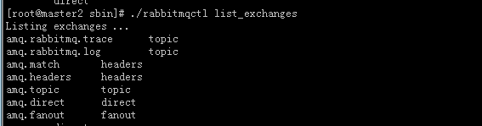

### 管理界面

可以用新创建的root用户登录

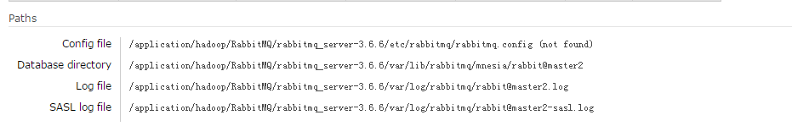



在Users里可以添加用户

在Virtual Hosts中可以添加虚拟机（相当于mysql中的数据库），并与用户关联

## 原理

AMQP（Advanced Message Queue Protocol）

高级消息队列协议

AMQP当中有四个概念非常重要: 虚拟主机（virtual host），交换机（exchange），队列（queue）和绑定（binding）。一个虚拟主机持有一组交换机、队列和绑定。为什么需要多个虚拟主机呢？很简单，RabbitMQ当中，用户只能在虚拟主机的粒度进行权限控制。因此，如果需要禁止A组访问B组的交换机/队列/绑定，必须为A和B分别创 建一个虚拟主机。每一个RabbitMQ服务器都有一个默认的虚拟主机“/”。

Producer 要产生消息必须要创建一个 Exchange ，Exchange 用于转发消息，但是它不会做存储，如果没有 Queue bind 到 Exchange 的话，它会直接丢弃掉 Producer 发送过来的消息，当然如果消息总是发送过去就被直接丢弃那就没有什么意思了，一个 Consumer 想要接受消息的话，就要创建一个 Queue ，并把这个 Queue bind 到指定的 Exchange 上，然后 Exchange 会把消息转发到 Queue 那里，Queue 会负责存储消息，Consumer 可以通过主动 Pop 或者是 Subscribe 之后被动回调的方式来从 Queue 中取得消息。

queue对load balance的处理是完美的。对于多个Consumer来说，RabbitMQ 使用循环的方式（round-robin）的方式均衡的发送给不同的Consumer。

## 使用

rabbitMQ工作模式和使用场景

|  |  |  |
| --- | --- | --- |
| **序号** | **工作模式** | **说明** |
| 1 | 简单模式：单发送单接收  http://images.cnitblog.com/i/434101/201408/171507104838529.png | 简单的发送与接收，没有特别的处理。 |
| 2 | 工作模式：单发送多接收（广播）  http://images.cnitblog.com/i/434101/201408/171513043112193.png | 一个发送端，多个接收端，如分布式的任务派发。为了保证消息发送的可靠性，不丢失消息，使消息持久化了。同时为了防止接收端在处理消息时down掉，只有在消息处理完成后才发送ack消息。 |
| 3 | 发布订阅模式：Publish/Subscribe  http://images.cnitblog.com/i/434101/201408/171657207955618.png | 发布、订阅模式，发送端发送广播消息，多个接收端接收。 |
| *4 | 路由模式：Routing (按路线发送接收)  http://images.cnitblog.com/i/434101/201408/171709256231158.png | 发送端按routing key发送消息，不同的接收端按不同的routing key接收消息。  在实际项目中普遍采用Direct路由方式 |
| 5 | 主题模式：Topics (按topic发送接收)  http://images.cnitblog.com/i/434101/201408/171739210926049.png | 发送端不只按固定的routing key发送消息，而是按字符串“匹配”发送，接收端同样如此。 |

### 与spring整合

依赖jar包

<!-- 消息队列 -->

<dependency>

<groupId>com.rabbitmq</groupId>

<artifactId>amqp-client</artifactId>

<version>3.5.1</version>

</dependency>

<dependency>

<groupId>org.springframework.amqp</groupId>

<artifactId>spring-rabbit</artifactId>

<version>1.4.0.RELEASE</version>

</dependency>

## 分布式集群架构和高可用性（HA）

### 1、集群配置方式

三种方式：cluster、federation（联盟）、shovel

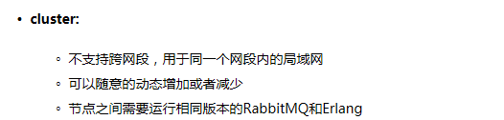

**federation:**应用于广域网，允许单台服务器上的交换机或队列接收发布到另一台服务器上交换机或队列的消息，可以是单独机器或集群。federation队列类似于单向点对点连接，消息会在联盟队列之间转发任意次，直到被消费者接受。通常使用federation来连接internet上的中间服务器，用作订阅分发消息或工作队列。

**shovel:**连接方式与federation的连接方式类似，但它工作在更低层次。可以应用于广域网。

### 2、节点类型

**RAM node:**内存节点将所有的队列、交换机、绑定、用户、权限和vhost的***元数据***定义存储在内存中，好处是可以使得像交换机和队列声明等操作更加的快速。

**Disk node:**将元数据存储在磁盘中，单节点系统只允许磁盘类型的节点，防止重启RabbitMQ的时候，丢失系统的配置信息。

**问题说明：** RabbitMQ要求在集群中至少有一个磁盘节点，所有其他节点可以是内存节点，当节点加入或者离开集群时，必须要将该变更通知到至少一个磁盘节点。如果集群中唯一的一个磁盘节点崩溃的话，集群仍然可以保持运行，但是无法进行其他操作（增删改查），直到节点恢复。   
**解决方案：**设置两个磁盘节点，至少有一个是可用的，可以保存元数据的更改。

### 3 Erlang Cookie

[Erlang Cookie](http://www.rabbitmq.com/clustering.html)是保证不同节点可以相互通信的密钥，要保证集群中的不同节点相互通信必须共享相同的Erlang Cookie。具体的目录存放在/var/lib/rabbitmq/.erlang.cookie。

**说明：** 这就要从rabbitmqctl命令的工作原理说起，RabbitMQ底层是通过Erlang[**架构**](http://lib.csdn.net/base/16)来实现的，所以rabbitmqctl会启动Erlang节点，并基于Erlang节点来使用Erlang系统连接RabbitMQ节点，在连接过程中需要正确的Erlang Cookie和节点名称，Erlang节点通过交换Erlang Cookie以获得认证。

### 4 镜像队列

**功能和原理**   
RabbitMQ的Cluster集群模式一般分为两种，普通模式和镜像模式。

* **普通模式：**默认的集群模式，以两个节点（rabbit01、rabbit02）为例来进行说明。对于Queue来说，消息实体只存在于其中一个节点rabbit01（或者rabbit02），rabbit01和rabbit02两个节点仅有相同的元数据，即队列的结构。当消息进入rabbit01节点的Queue后，consumer从rabbit02节点消费时，RabbitMQ会临时在rabbit01、rabbit02间进行消息传输，把A中的消息实体取出并经过B发送给consumer。所以consumer应尽量连接每一个节点，从中取消息。即对于同一个逻辑队列，要在多个节点建立物理Queue。否则无论consumer连rabbit01或rabbit02，出口总在rabbit01，会产生瓶颈。当rabbit01节点故障后，rabbit02节点无法取到rabbit01节点中还未消费的消息实体。如果做了消息持久化，那么得等rabbit01节点恢复，然后才可被消费；如果没有持久化的话，就会产生消息丢失的现象。
* **镜像模式：**将需要消费的队列变为镜像队列，存在于多个节点，这样就可以实现RabbitMQ的HA高可用性。作用就是消息实体会主动在镜像节点之间实现同步，而不是像普通模式那样，在consumer消费数据时临时读取。缺点就是，集群内部的同步通讯会占用大量的网络带宽。

**实现机制**   
镜像队列实现了RabbitMQ的高可用性（HA），具体的实现策略如下所示：

| **ha-mode** | **ha-params** | **功能** |
| --- | --- | --- |
| all | 空 | 镜像队列将会在整个集群中复制。当一个新的节点加入后，也会在这 个节点上复制一份。 |
| exactly | count | 镜像队列将会在集群上复制count份。如果集群数量少于count时候，队列会复制到所有节点上。如果大于Count集群，有一个节点crash后，新进入节点也不会做新的镜像。 |
| nodes | node name | 镜像队列会在node name中复制。如果这个名称不是集群中的一个，这不会触发错误。如果在这个node list中没有一个节点在线，那么这个queue会被声明在client连接的节点。 |

### 5、设置hosts文件

vi /etc/hosts

192.168.1.28 master

192.168.1.22 master2

192.168.1.23 slave2

### 6、设置不同节点间同一认证的Erlang Cookie

cookie 一般在root目录下就有，如果用rpm安装的就在/var/lib/rabbitmq下

将192.168.1.22上的.erlang.cookie复制到其他节点上去/root

### 7、使用 -detached运行各节点

rabbitmqctl stop

rabbitmq-server --detached &

### 8、创建并部署集群

在192.168.1.23\192.168.1.28机器上，分别执行

rabbitmqctl stop_app

rabbitmqctl join_cluster rabbit@master2

rabbitmqctl start_app

将其他两个节点加到集群里去

可以在添加节点到集群命令中添加参数：--ram

rabbitmqctl join_cluster --ram rabbit@master2

指定节点类型是RAM的还是DISC的

### 9、RabbitMQ Cluster管理

1、查询集群状态

rabbitmqctl cluster_status

2、更改节点类型（内存还是磁盘）

rabbitmqctl stop_app  
rabbitmqctl change_cluster_node_type disc  
或  
rabbitmqctl change_cluster_node_type ram  
rabbitmqctl start_app

3、镜像队列的设置

镜像队列的配置通过添加policy完成，policy添加的命令为：

rabbitmqctl  set_policy  [-p Vhost]  Name  Pattern  Definition  [Priority]

-p Vhost:  可选参数，针对指定vhost下的queue进行设置

Name:  policy的名称

Pattern:  queue的匹配模式（正则表达式）

Definition:  镜像定义，包括三个部分 ha-mode，ha-params，ha-sync-mode

                 ha-mode:  指明镜像队列的模式，有效值为 all/exactly/nodes

                                all表示在集群所有的节点上进行镜像

                                exactly表示在指定个数的节点上进行镜像，节点的个数由ha-params指定

                                nodes表示在指定的节点上进行镜像，节点名称通过ha-params指定

                 ha-params: ha-mode模式需要用到的参数

                 ha-sync-mode:  镜像队列中消息的同步方式，有效值为automatic，manually

Priority:  可选参数， policy的优先级

例如，对队列名称以hello开头的所有**队列**进行镜像，并在集群的两个节点上完成镜像，policy的设置命令为：

rabbitmqctl set_policy 2-ha "queue2" '{"ha-mode":"exactly","ha-params":2,"ha-sync-mode":"automatic"}'

也可以在web管理后台设置：

admin🡪policies

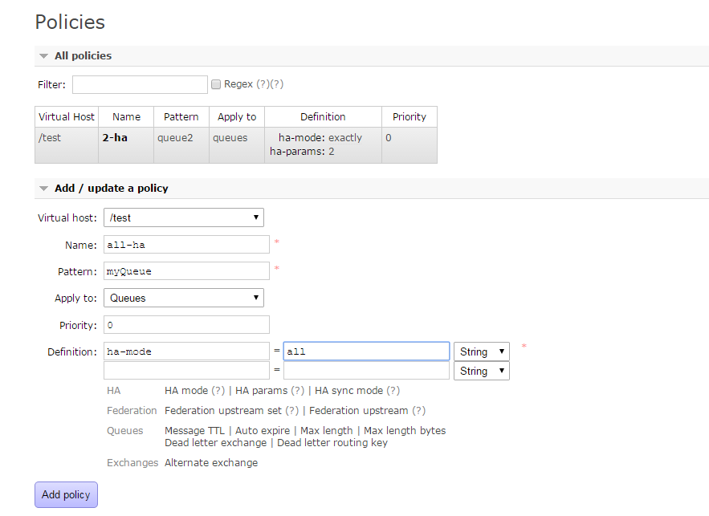

### 10、rabbitMQ负载均衡

#### 1、介绍HAProxy

HAProxy提供高可用性、负载均衡以及基于TCP和HTTP应用的代理

**特点**：

1、HAProxy是支持虚拟主机的，，并能支持上万级别的连接;  
  2、能够补充Nginx的一些缺点比如Session的保持，cookie的引导等工作;  
  3、支持url检测后端的服务器出问题的检测会有很好的帮助;  
  4、它跟LVS一样，本身仅仅就只是一款负载均衡软件；单纯从效率上来讲HAProxy更会比Nginx有更出色的负载均衡速度，在并发处理上也是优于Nginx的;  
  5、HAProxy可以对mysql读进行负载均衡，对后端的MySQL节点进行检测和负载均衡，不过在后端的MySQL slaves数量超过10台时性能不如LVS，所以我向大家推荐LVS+Keepalived;  
  6、能够提供4层，7层代理。HAProxy支持两种主要的代理模式："**tcp"**也即4层（大多用于邮件服务器、内部协议通信服务器等），和7层（**HTTP**）。在4层模式 下，HAProxy仅在客户端和服务器之间转发双向流量，7层模式下，HAProxy会分析协议，并且能通过允许、拒绝、交换、增加、修改或者删除请求 (request)或者回应(response)里指定内容来控制协议，这种操作要基于特定规则；  
  7、HAProxy的算法现在也越来越多了，具体有如下8种：  
     ①roundrobin，表示简单的轮询，这个不多说，这个是负载均衡基本都具备的；  
     ②static-rr，表示根据权重，建议关注；  
     ③leastconn，表示最少连接者先处理，建议关注；  
     ④source，表示根据请求源IP，这个跟Nginx的IP_hash机制类似，我们用其作为解决session问题的一种方法，建议关注；  
     ⑤ri，表示根据请求的URI；  
     ⑥rl_param，表示根据请求的URl参数'balance url_param' requires an URL parameter name；  
     ⑦hdr(name)，表示根据HTTP请求头来锁定每一次HTTP请求；  
     ⑧rdp-cookie(name)，表示根据据cookie(name)来锁定并哈希每一次TCP请求。

#### 2、安装HAProxy1.6

版本：haproxy-1.6.3.tar.gz

上传安装包至：/application/hadoop

解压：tar -zxvf haproxy-1.6.3.tar.gz

编译安装：

make TARGET=linux26 ARCH=x86_64 PREFIX=/application/hadoop/haproxy

make install PREFIX=/application/hadoop/haproxy

#**参数说明**

TARGET=linux26 #内核版本，使用uname -r查看内核，如：2.6.18-371.el5，此时该参数就为linux26；kernel 大于2.6.28的用：TARGET=linux2628

ARCH=x86_64 #系统位数

PREFIX=/usr/local/haprpxy #/usr/local/haprpxy为haprpxy安装路径

#### 3、配置文件设置

路径：/application/hadoop/haproxy/sbin/haproxy.cfg

这个文件需要自己手动创建

启动在sbin路径下：./haproxy -f haproxy.cfg

##### 负载均衡算法：

一、roundrobin，表示简单的轮询，每个服务器根据权重轮流使用，在服务器的处理时间平均分配的情况下这是最流畅和公平的算法。该算法是动态的，对于实例启动慢的服务器权重会在运行中调整。

二、static-rr，表示根据权重，建议关注；每个服务器根据权重轮流使用，类似roundrobin，但它是静态的，意味着运行时修改权限是无效的。另外，它对服务器的数量没有限制。

三、leastconn，表示最少连接者先处理，建议关注；leastconn建议用于长会话服务，例如LDAP、SQL、TSE等，而不适合短会话协议。如HTTP.该算法是动态的，对于实例启动慢的服务器权重会在运行中调整。

四、source，表示根据请求源IP，建议关注；对请求源IP地址进行哈希，用可用服务器的权重总数除以哈希值，根据结果进行分配。

只要服务器正常，同一个客户端IP地址总是访问同一个服务器。如果哈希的结果随可用服务器数量而变化，那么客户端会定向到不同的服务器；

该算法一般用于不能插入cookie的Tcp模式。它还可以用于广域网上为拒绝使用会话cookie的客户端提供最有效的粘连；

该算法默认是静态的，所以运行时修改服务器的权重是无效的，但是算法会根据“hash-type”的变化做调整。

五、uri，表示根据请求的URI；表示根据请求的URI左端（问号之前）进行哈希，用可用服务器的权重总数除以哈希值，根据结果进行分配。

只要服务器正常，同一个URI地址总是访问同一个服务器。

一般用于代理缓存和反病毒代理，以最大限度的提高缓存的命中率。该算法只能用于HTTP后端；

该算法一般用于后端是缓存服务器；

该算法默认是静态的，所以运行时修改服务器的权重是无效的，但是算法会根据“hash-type”的变化做调整。

六、url_param，表示根据请求的URl参数'balance url_param' requires an URL parameter name

在HTTP GET请求的查询串中查找<param>中指定的URL参数，基本上可以锁定使用特制的URL到特定的负载均衡器节点的要求；

该算法一般用于将同一个用户的信息发送到同一个后端服务器；

该算法默认是静态的，所以运行时修改服务器的权重是无效的，但是算法会根据“hash-type”的变化做调整。

七、hdr(name)，表示根据HTTP请求头来锁定每一次HTTP请求；

在每个HTTP请求中查找HTTP头<name>，HTTP头<name>将被看作在每个HTTP请求，并针对特定的节点；

如果缺少头或者头没有任何值，则用roundrobin代替；

该算法默认是静态的，所以运行时修改服务器的权重是无效的，但是算法会根据“hash-type”的变化做调整。

八、rdp-cookie(name)，表示根据据cookie(name)来锁定并哈希每一次TCP请求。

为每个进来的TCP请求查询并哈希RDP cookie<name>；

该机制用于退化的持久模式，可以使同一个用户或者同一个会话ID总是发送给同一台服务器。

如果没有cookie，则使用roundrobin算法代替；

该算法默认是静态的，所以运行时修改服务器的权重是无效的，但是算法会根据“hash-type”的变化做调整。

#其实这些算法各有各的用法，我们平时应用得比较多的应该是roundrobin、source和lestconn。

haproxy负载均衡算法

## 延迟队列的两种方式

[rabbitmq 实现延迟队列的两种方式](https://blog.csdn.net/u014308482/article/details/53036770)

## [分布式延迟消息队列讨论](https://www.cnblogs.com/yx1989/p/7000503.html)

[分布式延迟消息队列实现分析与设计](https://blog.csdn.net/zeb_perfect/article/details/52703652)

# Zookeeper

[**ZooKeeper客户端curator组件介绍**](https://blog.csdn.net/zhu_tianwei/article/details/42047499)

# 日志框架

[Java常用日志框架介绍](https://www.cnblogs.com/chenhongliang/p/5312517.html)

[java日志包选择及包冲突说明](https://blog.csdn.net/ncuzengxiebo/article/details/80955046)

**OFF>FATAL>ERROR>WARN>INFO>**[**DEBUG**](https://www.baidu.com/s?wd=DEBUG&tn=24004469_oem_dg&rsv_dl=gh_pl_sl_csd)**>TRACE>ALL。**

## 简介

[Java日志框架SLF4J和log4j以及logback的联系和区别](https://www.cnblogs.com/hanszhao/p/9754419.html)

在系统开发中，日志是很重要的一个环节，日志写得好对于我们开发调试，线上问题追踪等都有很大的帮助。但记日志并不是简单的输出信息，需要考虑很多问题，比如日志输出的速度，日志输出对于系统内存,CPU的影响等，为此，出现了很多日志框架，以帮助开发者解决这些问题。

## java中的常用日志框架

比较常用的有Log4j,SLF4j,Commons-logging,logback。当然，JDK本身也提供了java.util.logging包来提供对日志的支持。

**Commons-logging**:是apache最早提供的日志的门面接口。它的主要作用是提供一个日志门面，使用者可以使用不同的日志实现。用户可以自由选择第三方的日志组件作为具体实现，像log4j，或者jdk自带的logging， common-logging会通过动态查找的机制，在程序运行时自动找出真正使用的日志库。common-logging内部有一个Simple logger的简单实现，但是功能很弱。

**SLF4j**:是Simple Logging Facade for Java的简称，即java的简单日志门面。类似于Apache Common-Logging，是对不同日志框架提供的一个门面封装，可以在部署的时候不修改任何配置即可接入一种日志实现方案。但是，他在编译时静态绑定真正的Log库。使用SLF4J时，如果你需要使用某一种日志实现，那么你必须选择正确的SLF4J的jar包的集合（各种桥接包）。

**Log4j**：经典的一种日志解决方案。内部把日志系统抽象封装成Logger 、appender 、pattern等实现。我们可以通过配置文件轻松的实现日志系统的管理和多样化配置。apache的一个开放源代码项目，通过使用Log4j，我们可以控制日志信息输送的目的地是控制台、文件、GUI组件、甚至是套接口服务器、NT的事件记录器、UNIXSyslog守护进程等；用户也可以控制每一条日志的输出格式；通过定义每一条日志信息的级别，用户能够更加细致地控制日志的生成过程。这些可以通过一个 配置文件来灵活地进行配置，而不需要修改程序代码。[log4j 详细讲解（不能再详细了）](https://blog.csdn.net/u012422446/article/details/51199724)

**logback**:也是一种日志实现。Logback是由log4j创始人设计的又一个开源日记组件。logback当前分成三个模块：logback-core,logback-classic和logback-access。logback-core是其它两个模块的基础模块。logback-classic是log4j的一个改良版本。此外logback-classic完整实现SLF4J API使你可以很方便地更换成其它日记系统如log4j或JDK14Logging。logback-access访问模块与Servlet容器集成提供通过Http来访问日记的功能。

## 各个框架之间的关系

上面说了这么多日志框架，它们之间是怎样的关系呢？   
1. commons-logging和slf4j是java中的日志门面，即它们提供了一套通用的接口，具体的实现可以由开发者自由选择。log4j和logback则是具体的日志实现方案。   
2. 它们可以理解为接口与实现类的关系   
3. 四个框架都可以在程序中使用，但是为了考虑扩展性，一般我们在程序开发的时候，会选择使用commons-logging或者slf4j这些日志门面，而不是直接使用log4j或者logback这些实现。即我们写代码的时候导入的类一般都是来自门面框架中的类，然后将某个日志的实现框架加入到项目中，提供真正的日志输出功能。   
4. 比较常用的搭配是commons-logging+log4j，slf4j+logback

SLF4J和logback结合使用时需要提供的jar:slf4j-api.jar,logback-classic.jar,logback-core.jar

SLF4J和log4j结合使用时需要提供的jar:slf4j-api.jar,slf4j-log412.jar,log4j.jar

SLF4J和JDK中java.util.logging结合使用时需要提供的jar:slf4j-api.jar,slf4j-jdk14.jar

SLF4J和simple(SLF4J本身提供的一个接口的简单实现)结合使用时需要提供的jar:slf4j-api.jar,slf4j-simple.jar

**如果系统中之前已经使用了log4j做日志输出，想使用slf4j作为统一的日志输出，该怎么办呢？**

如果之前系统中是单独使用log4j做为日志输出的，这时再想使用slf4j做为日志输出时，如果系统中日志比较多，此时更改日志输出方法肯定是不太现实的，这个时候就可以使用log4j-over-slf4j.jar将使用log4j日志框架输出的日志路由到slf4j上来统一采用slf4j来输出日志。

# 设计模式

## Ump类图

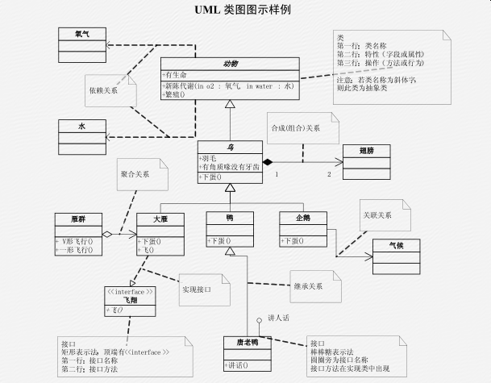

## 适配器模式

**概念**：

适配器模式把一个类的接口变换成客户端所期待的另一种接口，从而使原本因接口不匹配而无法在一起工作的两个类能够在一起工作

**描述**：

用电器做例子，笔记本电脑的插头一般都是三相的，即除了阳极、阴极外，还有一个地极。而有些地方的电源插座却只有两极，没有地极。电源插座与笔记本电脑的电源插头不匹配使得笔记本电脑无法使用。这时候一个三相到两相的转换器（适配器）就能解决此问题，而这正像是本模式所做的事情

1、类适配器模式

原对象：

适配对象：

目标对象：

继承源类实现目标接口

2、对象适配器模式

Executors类中使用了该模式，就是实现目标接口，持有原对象。

RunnableAdapter可以将Runnable转换成Callable，在FutureTask的构造函数中用

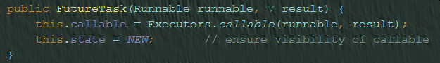

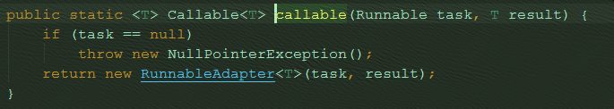

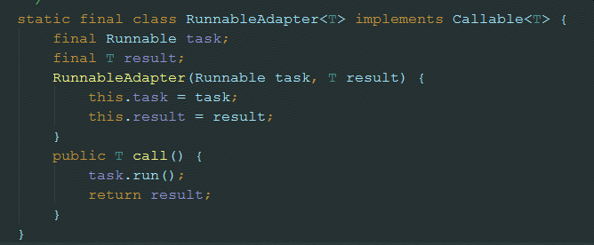

3、接口适配器模式

## 命令模式与模板模式

[设计模式-命令模式](http://www.cnblogs.com/f-zhao/p/6203208.html)

命令模式有三个角色

Command：要执行的命令，execute()方法

Invoker：命令的入口，会持有command

Receiver：命令的接受者

项目中的应用：

airbase_backgroud中的worker执行，程序入口是ArrangePromCacheJob类（spring的quartz任务配置定时，入口方法是run()）

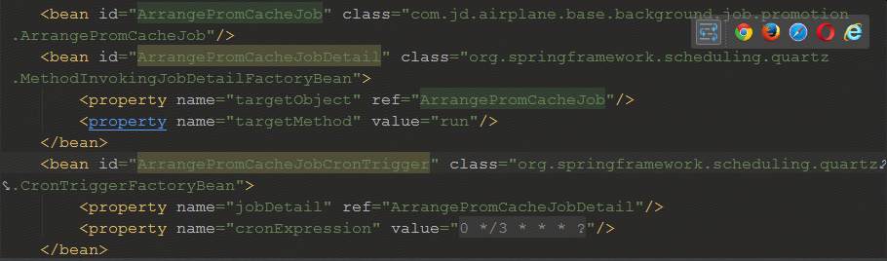

Run()中持有JonTemplate对象，调用JobTemplate.action(Executor)，使用匿名内部类

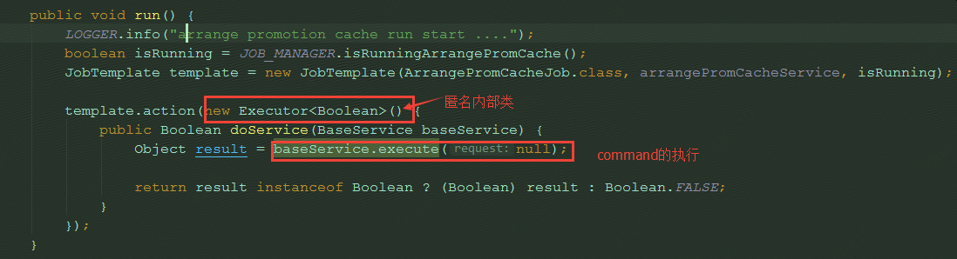

Jobtemplate的action方法，调用匿名内部类的doService方法。

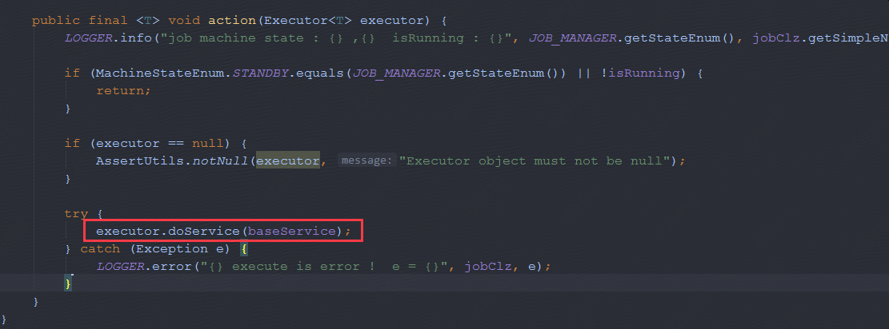

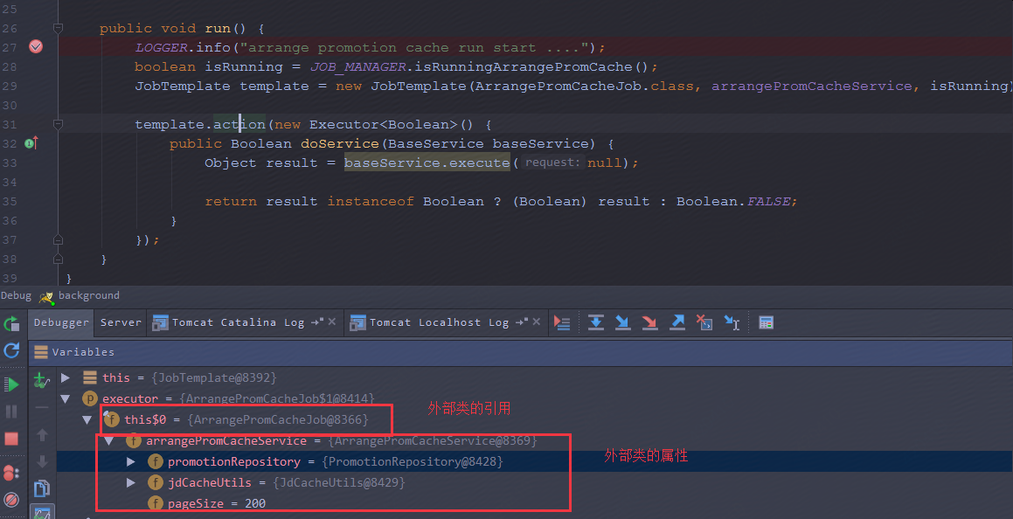

JobTemplate提供了执行模板，在action方法中，执行前先验证机器状态和方法参数，然后调用executor方法。Executor接口中定义了execute方法，在其不同实现类中（匿名内部类），实现了execute方法。

## 模板模式

抽象父类（AbstractClass）：定义了算法的骨架方法（非抽象），及算法步骤中的方法（抽象）。

具体类（ConcreteClass)：实现抽象类中的抽象方法，即不同的对象的具体实现细节。

调用处：通过抽象类引用调用父类的模板方法templateMethod，templateMethod中会调用具体类中实现的几个方法。

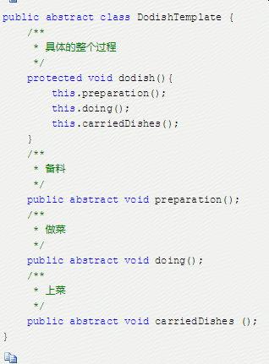

下面是模板模式的类图：

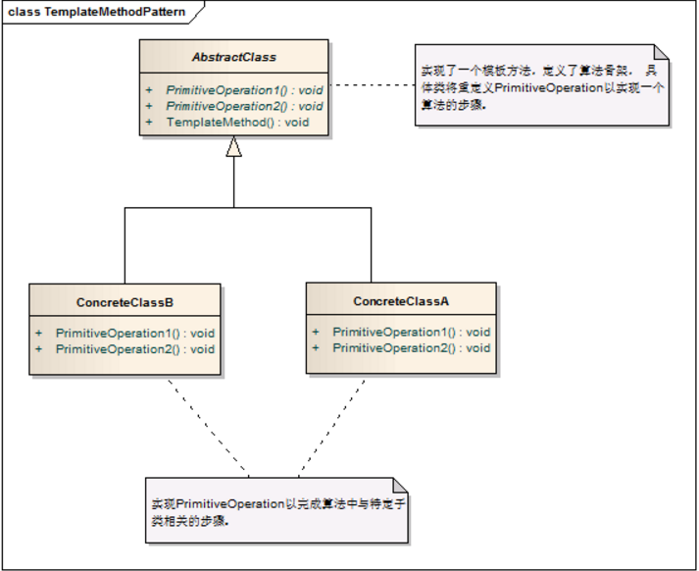

优点：

　（1）具体细节步骤实现定义在子类中，子类定义详细处理算法是不会改变算法整体结构。

　（2）代码复用的基本技术，在数据库设计中尤为重要。

　（3）存在一种反向的控制结构，通过一个父类调用其子类的操作，通过子类对父类进行扩展增加新的行为，符合“开闭原则”。

不足;

    每个不同的实现都需要定义一个子类，会导致类的个数增加，系统更加庞大。

### 项目中使用：

#### 结算中的标准模板模式：

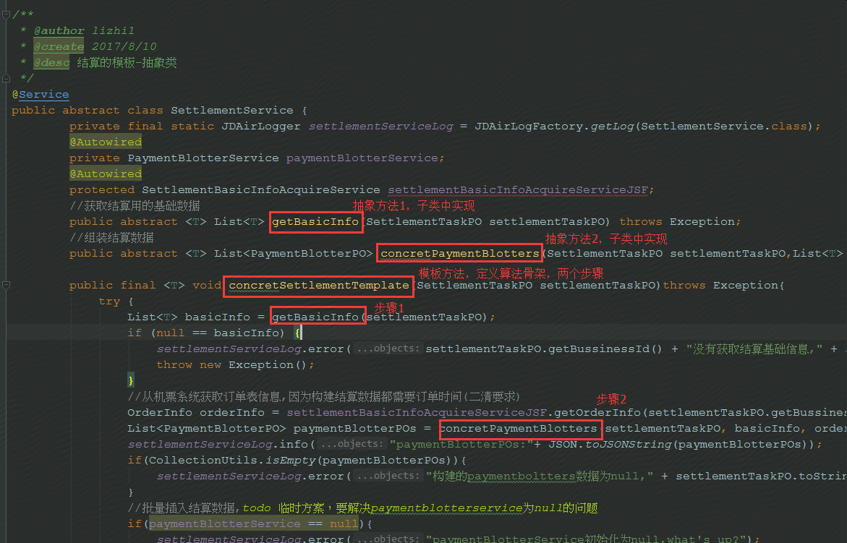

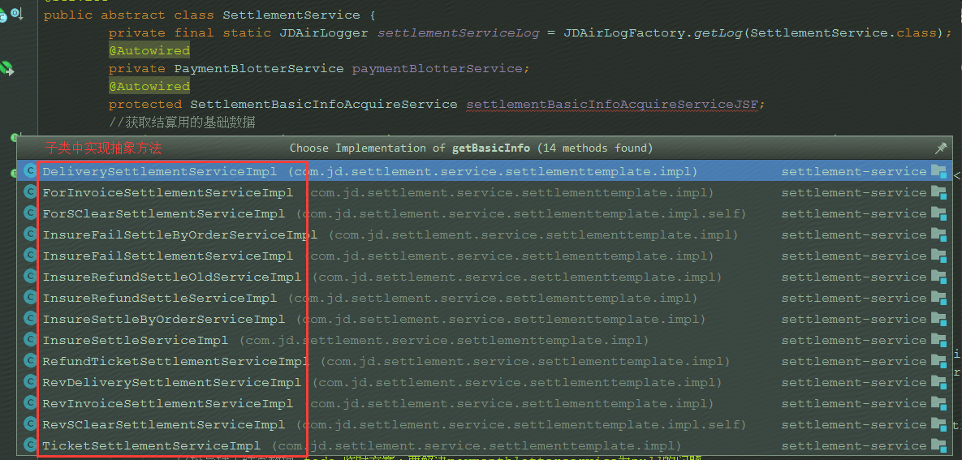

使用：

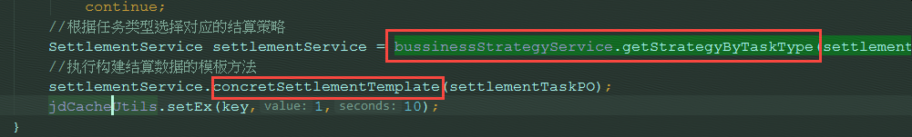

#### Jipiao前台中基础数据加载

首先定义方法泛型接口DataLoadCallback，里边有三个抽象方法

public interface DataLoadCallback<R, S> {  
 */**  
 * 从远程接口获取数据  
 *  
 \** ***@param*** *request  
 \** ***@return*** *\*/* S loadDataFromRemote(R request);  
 */**  
 * 从文件快照中获取数据  
 *  
 \** ***@param*** *request  
 \** ***@return*** *\*/* S loadDataFromFileSnapshot(R request);  
 */**  
 * 从cache快照中获取数据  
 *  
 \** ***@param*** *request  
 \** ***@return*** *\*/* S loadDataFromCacheSnapshot(R request);  
}

DataLoadCallback接口有两个实现类，通过匿名内部类实现（实现了接口的三个方法）

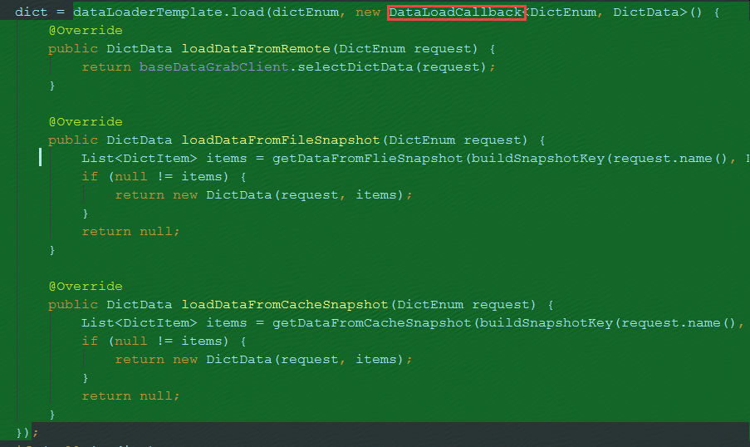

模板类：

Load方法的参数是接口DataLoadCallback，可以调用接口实现类中的方法。

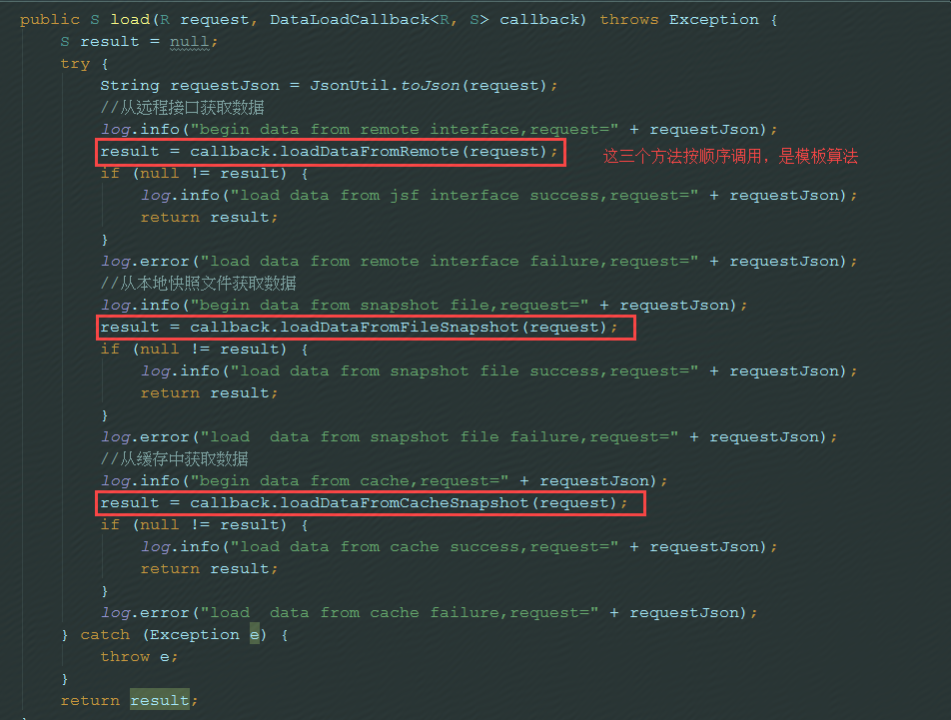

## 简单工厂模式

活体印刷术，改字可维护、可复用、加字可扩展、灵活性

计算器：将+-*/算法逻辑都写在一个类中，这样耦合性太高，更改或增加运算需要改这个算法类（容易出错）。那么可以将每种运算创建一个类，每次只需要改对应的类，不会影响到其他运算。再结合简单工厂模式，工厂里边判断使用哪种运算。

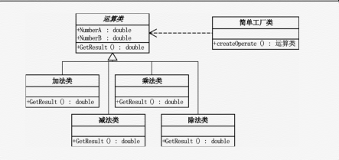

### 项目中使用

数据中心工厂：

*/**  
 * 数据中心享元类  
 * Created by yangyanping on 2017/9/15.  
 */*public class DataCenterFactory<R extends GrabBaseRequest, S extends GrabBaseResponse> {  
 private static final Logger *LOGGER* = LoggerFactory.*getLogger*(DataCenterFactory.class);  
  
 private IDataCenter<R, S> defaultDataCenter;  
 */**  
 * 只配置特殊的映射关系，如果是通用的逻辑，建议走默认的defaultDataCenter  
 */* private Map<String, IDataCenter<R, S>> dataCenterMap;  
  
 */**  
 * 根据商家ID获取数据中心  
 */* public IDataCenter<R, S> getDataCenter(String key) {  
 IDataCenter<R, S> dataCenter = dataCenterMap.get(key) == null ? defaultDataCenter : dataCenterMap.get(key);  
  
 if (dataCenter == null) {  
 if (*LOGGER*.isErrorEnabled()) {  
 *LOGGER*.error("data center is empty for key : {}", key);  
 }  
  
 throw new RuntimeException("data center is empty for key : " + key);  
 }  
  
 return dataCenter;  
 }  
  
 public void setDefaultDataCenter(IDataCenter<R, S> defaultDataCenter) {  
 this.defaultDataCenter = defaultDataCenter;  
 }  
  
 public void setDataCenterMap(Map<String, IDataCenter<R, S>> dataCenterMap) {  
 this.dataCenterMap = dataCenterMap;  
 }  
  
 public Map<String, IDataCenter<R, S>> getDataCenterMap() {  
 return dataCenterMap;  
 }  
}

dataCenter的接口：

*/**  
 * 数据中心接口  
 * Created by yangyanping on 2017/9/15.  
 */*public interface IDataCenter<IR, IS> {  
  
 */**  
 * 执行方法  
 */* IS execute(IR request);  
}

GrabBaseRequest：调用grab层的请求接口

public interface GrabBaseRequest extends BaseRequest {  
}

GrabBaseResponse：调用Grab层的响应接口

*/**  
 * Created by yangyanping on 2017/9/20.  
 */*public class GrabBaseResponse implements BaseResponse {  
 */**  
 * 成功  
 */* public static final int *SUCCESS* = 0;  
 */**  
 * 失败  
 */* public static final int *FAILURE* = -1;  
  
 */**  
 * 返回状态码 0 代表成功，－1 代表失败，查看errorMessage获取具体错误消息  
 */* private Integer status = *SUCCESS*;  
  
 */**  
 * 详细错误消息，当状态码为－1失败情况下具有数据  
 */* private String errorMessage;  
  
 public boolean checkSuccess() {  
 return null != status && status.equals(*SUCCESS*);  
 }  
  
 public Integer getStatus() {  
 return status;  
 }  
  
 public void setStatus(Integer status) {  
 this.status = status;  
 }  
  
 public String getErrorMessage() {  
 return errorMessage;  
 }  
  
 public void setErrorMessage(String errorMessage) {  
 this.errorMessage = errorMessage;  
 }  
}

使用：

1.在xml中配置dataCenter

<bean id="userInfoDataCenterFactory" class="com.jd.airplane.flight.grab.datacenter.DataCenterFactory" >  
 <property name="dataCenterMap">  
 <map>  
 <entry key="NEW_USER_INFO" value-ref="newUserInfoDataCenter"/>  
 <entry key="PLUS_USER_INFO" value-ref="plusUserInfoDataCenter"/>  
 <entry key="COUPON_ACTIVITY" value-ref="couponActivityDataCenter"/>  
 </map>  
 </property>  
</bean>

1. 在spring项目启动时候

@SuppressWarnings("unchecked")  
@Component  
@DependsOn("springContextHolder")  
@Lazy(false)  
public class BindingFlightQueryWithVender {  
 private static final Logger *LOGGER* = LoggerFactory.*getLogger*("flight-base-data");  
 */**  
 * 基础数据工具类  
 */* @Autowired  
 @Qualifier("baseDataHelper")  
 private BaseDataHelper baseDataHelper;  
  
 private AtomicBoolean isBind = new AtomicBoolean(false);  
 //构造函数执行完执行init方法  
 @PostConstruct  
 public void init() {  
 bind();  
 }  
  
 private void bind() {  
 if (isBind.compareAndSet(false, true)) {  
 ApplicationContext applicationContext = SpringContextHolder.*getApplicationContext*();  
 List<Vender> venderList = baseDataHelper.getVenderList();  
 if (CollectionUtils.*isEmpty*(venderList)) {  
 isBind.set(false);  
 return;  
 }  
 StopWatch stopWatch = new StopWatch();  
 try {  
 //绑定列表查询商家id和DataCenter映射关系  
 stopWatch.start("bindFlightQueryVender");  
 bindFlightQueryVender(applicationContext, venderList);  
 stopWatch.stop();  
 //绑定指定航班查询商家id和DataCenter映射关系  
 stopWatch.start("bindSpecificFlightQueryVender");  
 bindSpecificFlightQueryVender(applicationContext, venderList);  
 stopWatch.stop();  
 } catch (Exception e) {  
 *LOGGER*.error("bindingFlightQueryWitchVender error {}", e.getMessage(), e);  
 } finally {  
 *LOGGER*.info("BindingFlightQueryWithVender cost:{}", stopWatch.toString());  
 }  
 isBind.set(false);  
 }  
 }  
  
 */**  
 * 绑定列表查询商家id和DataCenter映射关系  
 *  
 \** ***@param*** *applicationContext  
 \** ***@param*** *venderList  
 */* private void bindFlightQueryVender(ApplicationContext applicationContext, List<Vender> venderList) {  
 DataCenterFactory<FlightSearchRequest, FlightSearchResponse> dataCenterFactory = applicationContext.getBean  
 ("flightSearchDataCenterFactory", DataCenterFactory.class);  
 IDataCenter<FlightSearchRequest, FlightSearchResponse> ttsSyncDataCenter = (IDataCenter<FlightSearchRequest, FlightSearchResponse>) applicationContext.getBean  
 ("searchFlightTtsSyncDataCenter", IDataCenter.class);  
 IDataCenter<FlightSearchRequest, FlightSearchResponse> flagShipStoreDataCenter = applicationContext.getBean("searchFlightFlagShipStoreDataCenter", IDataCenter.class);  
 IDataCenter<FlightSearchRequest, FlightSearchResponse> specialStoreDataCenter = applicationContext.getBean("searchFlightSpecialStoreDataCenter", IDataCenter.class);  
 Map<String, IDataCenter<FlightSearchRequest, FlightSearchResponse>> dataCenterMap = Maps.*newHashMap*();  
 for (Vender vender : venderList) {  
 //酷游或tts商家  
 if (VenderTypeEnum.*KUYOU*.toString().equals(vender.getType()) || VenderTypeEnum.*TTS*.toString().equals(vender.getType())) {  
 dataCenterMap.put(vender.getCode(), ttsSyncDataCenter);  
 continue;  
 }  
 //航司旗舰店  
 if (VenderTypeEnum.*AIRCORP*.toString().equals(vender.getType()) && !baseDataHelper.isAirChinaVender(vender.getCode())) {  
 dataCenterMap.put(vender.getCode(), flagShipStoreDataCenter);  
 continue;  
 }  
 //国航旗舰店和携程  
 if (baseDataHelper.isAirChinaVender(vender.getCode())  
 || baseDataHelper.isCtripVender(Long.*valueOf*(vender.getCode()))  
 || baseDataHelper.isDongYingVender(vender.getCode())) {  
 dataCenterMap.put(vender.getCode(), specialStoreDataCenter);  
 }  
 }  
  
 int size = dataCenterMap.size() + dataCenterFactory.getDataCenterMap().size();  
 Map<String, IDataCenter<FlightSearchRequest, FlightSearchResponse>> newDataCenterMap = Maps.*newHashMapWithExpectedSize*(size);  
 newDataCenterMap.putAll(dataCenterFactory.getDataCenterMap());  
 newDataCenterMap.putAll(dataCenterMap);  
  
 dataCenterFactory.setDataCenterMap(newDataCenterMap);  
 }  
  
 */**  
 * 绑定指定航班查询商家id和DataCenter映射关系  
 *  
 \** ***@param*** *applicationContext  
 \** ***@param*** *venderList  
 */* private void bindSpecificFlightQueryVender(ApplicationContext applicationContext, List<Vender> venderList) {  
 DataCenterFactory<FlightSearchRequest, FlightSearchResponse> dataCenterFactory = applicationContext.getBean  
 ("specificFlightSearchDataCenterFactory", DataCenterFactory.class);  
 IDataCenter<FlightSearchRequest, FlightSearchResponse> ttsDataCenter = applicationContext.getBean("specificFlightSearchTtsDataCenter", IDataCenter.class);  
 IDataCenter<FlightSearchRequest, FlightSearchResponse> flagShipStoreDataCenter = applicationContext.getBean("specificFlightSearchFlagShipStoreDataCenter", IDataCenter.class);  
  
 Map<String, IDataCenter<FlightSearchRequest, FlightSearchResponse>> dataCenterMap = Maps.*newHashMap*();  
 for (Vender vender : venderList) {  
 //酷游或tts商家  
 if (VenderTypeEnum.*KUYOU*.toString().equals(vender.getType()) || VenderTypeEnum.*TTS*.toString().equals(vender.getType())) {  
 dataCenterMap.put(vender.getCode(), ttsDataCenter);  
 continue;  
 }  
 //航司旗舰店  
 if (VenderTypeEnum.*AIRCORP*.toString().equals(vender.getType()) && !baseDataHelper.isAirChinaVender(vender.getCode())) {  
 dataCenterMap.put(vender.getCode(), flagShipStoreDataCenter);  
 continue;  
 }  
 }  
  
 dataCenterFactory.setDataCenterMap(dataCenterMap);  
 }  
  
 @Subscribe  
 public void reBindVender(VenderUpdateEvent event) {  
 bind();  
 }  
}

## 策略模式

商场促销案例

策略模式定义了算法家族，分别封装起来，此模式让模式的变化，不会影响到使用算法的客户端。

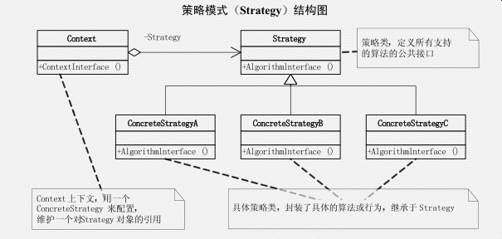

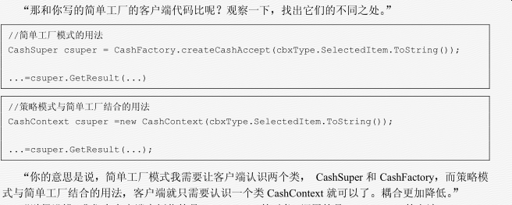

* 1. 使用工厂模式实现，这样客户端知道算法类和工厂类
  2. 使用策略模式实现，客户端中switch case判断使用哪种
  3. 策略模式与工厂模式结合，在context中使用switch case判断使用哪种，客户端只知道context类
  4. 要想不使用switch case，考虑反射

### 项目中使用

结算项目中：

有多种结算算法

需要判断使用哪种结算算法，然后去执行，策略模式+简单工厂模式+模板模式

结合8.4的的模板模式看，首先通过策略模式得到结算策略，然后再通过模板模式去执行算法模板（两个步骤）

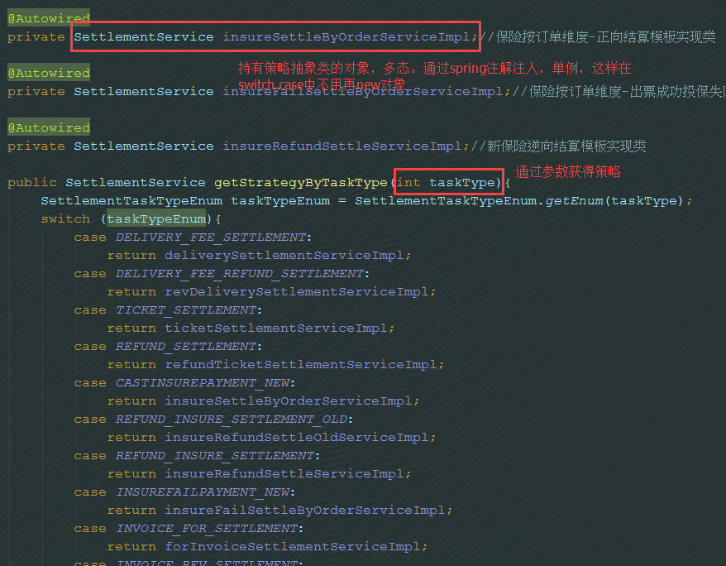



## 单例模式

### 内部类：

在上面的ArrangePromCacheJob中持有JobManager对象。这是一个单例类，通过静态内部类的方式。

1. 线程安全：jvm对一个类的初始化会做限制，同一时间只会允许一个线程去初始化一个类
2. 懒加载：加载一个类时，其内部类不会同时被加载。一个类被加载，当且仅当其某个静态成员（静态域、构造器、静态方法等）被调用时发生（会初始化类的静态成员及静态代码块，但是类的构造函数不会被调用）。

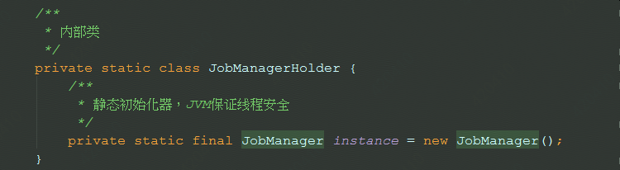

由于是需要和外部类创建时一起创建，使用static修饰（static方法中只能有static变量或方法。由于getInstance是static方法，所以instance必须是静态的，内部类中有静态变量时，内部类也必须是静态的），只限于本类中使用，private修饰

提供给外部使用



1、静态内部类

public class InnerClassSingleton implements Serializable {

//无参构造函数

private InnerClassSingleton(){};

public static final InnerClassSingleton getInstance(){

return InnerClassHelper.INSTANCE;

}

//内部类

private static class InnerClassHelper{

private static final InnerClassSingleton INSTANCE = new InnerClassSingleton();

}

}

它的原理是利用了类加载机制。

1.1、但是它可以被反射破坏

Class clazz = InnerClassSingleton.class;

Constructor c = clazz.getDeclaredConstructor(null);

c.setAccessible(true);

Object o1 = c.newInstance();

Object o2 = InnerClassSingleton.getInstance();

执行这段代码会发现o1<>o2，这就破坏了单例。  
而反射的newInstance()的底层用的是下面这行代码实现的，它就是罪魁祸首。

UnsafeFieldAccessorImpl.unsafe.allocateInstance(class)

我们知道new创建对象时会被编译成3条指令：

* 1、根据类型分配一块内存区域
* 2、把第一条指令返回的内存地址压入操作数栈顶
* 3、调用类的构造函数

而Unsafe.allocateInstance()方法值做了第一步和第二步，即分配内存空间，返回内存地址，没有做第三步调用构造函数。所以Unsafe.allocateInstance()方法创建的对象都是只有初始值，没有默认值也没有构造函数设置的值，**因为它完全没有使用new机制，绕过了构造函数直接操作内存创建了对象，而单例是通过私有化构造函数来保证的，这就使得单例失败**。

1.2、还可以被反序列化破坏

InnerClassSingleton o1 = null;

InnerClassSingleton o2 = InnerClassSingleton.getInstance();

FileOutputStream fos = new FileOutputStream("InnerClassSingleton.obj");

ObjectOutputStream oos = new ObjectOutputStream(fos);

oos.writeObject(o2);

oos.flush();

oos.close();

FileInputStream fis = new FileInputStream("InnerClassSingleton.obj");

ObjectInputStream ois = new ObjectInputStream(fis);

o1 = (InnerClassSingleton) ois.readObject();

ois.close();

System.out.println(o1);

System.out.println(o2);

执行完这段代码我们又会发现o1<>o2，可见通过反序列化，成功破坏了单例，创建了2个对象。  
那么如何避免这种情况发生呢？很简单，只要在代码中添加：

public class InnerClassSingleton implements Serializable {

....省略重复代码

private Object readResolve(){

return InnerClassHelper.INSTANCE;

}

}

这时候我们可以再执行一下上面反序列化的方法，会很神奇的发现o1==o2，那这是为什么呢？我们一起来看下ois.readObject()的源码：

private Object readObject0(boolean unshared) throws IOException {

...省略

case TC_OBJECT:

return checkResolve(readOrdinaryObject(unshared));

}

-------------------------------------------------------------------

private Object readOrdinaryObject(boolean unshared){

if (bin.readByte() != TC_OBJECT) {

throw new InternalError();

}

ObjectStreamClass desc = readClassDesc(false);

desc.checkDeserialize();

Class<?> cl = desc.forClass();

if (cl == String.class || cl == Class.class

|| cl == ObjectStreamClass.class) {

throw new InvalidClassException("invalid class descriptor");

}

Object obj;

try {

//重点！！！

//首先isInstantiable()判断是否可以初始化

//如果为true，则调用newInstance()方法创建对象，这时创建的对象是不走构造函数的，是一个新的对象

obj = desc.isInstantiable() ? desc.newInstance() : null;

} catch (Exception ex) {

throw (IOException) new InvalidClassException(

desc.forClass().getName(),

"unable to create instance").initCause(ex);

}

passHandle = handles.assign(unshared ? unsharedMarker : obj);

ClassNotFoundException resolveEx = desc.getResolveException();

if (resolveEx != null) {

handles.markException(passHandle, resolveEx);

}

if (desc.isExternalizable()) {

readExternalData((Externalizable) obj, desc);

} else {

readSerialData(obj, desc);

}

handles.finish(passHandle);

//重点！！！

//hasReadResolveMethod()会去判断，我们的InnerClassSingleton对象中是否有readResolve()方法

if (obj != null &&

handles.lookupException(passHandle) == null &&

desc.hasReadResolveMethod())

{

//如果为true，则执行readResolve()方法，而我们在自己的readResolve()方法中 直接retrun INSTANCE，所以还是返回的同一个对象，保证了单例

Object rep = desc.invokeReadResolve(obj);

if (unshared && rep.getClass().isArray()) {

rep = cloneArray(rep);

}

if (rep != obj) {

// Filter the replacement object

if (rep != null) {

if (rep.getClass().isArray()) {

filterCheck(rep.getClass(), Array.getLength(rep));

} else {

filterCheck(rep.getClass(), -1);

}

}

handles.setObject(passHandle, obj = rep);

}

}

return obj;

}

最后总结一下静态内部类写法：

* 优点：不用synchronized，性能好；简单
* 缺点：无法避免被反射、反序列化破坏

### 枚举：

package com.xhengxuyuanzhi;

/**

* @author 微信公众号：程序员之路

* 博客：http://www.cnblogs.com/chengxuyuanzhilu/

*

* 枚举实现线程安全的单例模式:

* 特点：JVM会保证enum不能被反射并且构造器方法只执行一次

*

*/

public class EnumSingleton {

private EnumSingleton() {

}

public static EnumSingleton getInstance() {

return Singleton.INSTANCE.getInstance();

}

private static enum Singleton {

INSTANCE;

private EnumSingleton singleton;

// JVM会保证此方法绝对只调用一次

private Singleton() {

singleton = new EnumSingleton();

}

public EnumSingleton getInstance() {

return singleton;

}

}

}

#### 2、枚举

public enum EnumSingleton {

INSTANCE;

private Object data;

public Object getData() {

return data;

}

public void setData(Object data) {

this.data = data;

}

public static EnumSingleton getInstance() {

return INSTANCE;

}

}

反编译这段代码，得到：

static

{

INSTANCE = new EnumSingleton("INSTANCE",0);

$VALUE = (new EnumSingleton[] {

INSTANCE

});

}

显然这是一种饿汉式的写法，用static代码块来保证单例（在类加载的时候就初始化了）。

2.1、可以避免被反射破坏

//反射

Class clazz = EnumSingleton.class;

//拿到构造函数

Constructor c = clazz.getDeclaredConstructor(String.class, int.class);

c.setAccessible(true);

EnumSingleton instance1 = (EnumSingleton)c.newInstance("smart", 111);

-----------------------------------------------------------------------------------------

public T newInstance(Object ... initargs){

if ((clazz.getModifiers() & Modifier.ENUM) != 0)

throw new IllegalArgumentException("Cannot reflectively create enum objects");

}

可以看到，在newInstance()方法中，做了类型判断，如果是枚举类型，直接抛出异常。也就是说从jdk层面保证了枚举不能被反射。

2.2、可以避免被反序列化破坏

Java规范中规定，每一个枚举类型极其定义的枚举变量在JVM中都是唯一的，在序列化的时候Java仅仅是将枚举对象的name属性输出到结果中，反序列化的时候则是通过 java.lang.Enum 的 valueOf() 方法来根据名字查找枚举对象。

private Object readObject0(boolean unshared) throws IOException {

...省略

case TC_ENUM:

return checkResolve(readEnum(unshared));

}

-------------------------------------------------------------------

private Object readEnum(boolean unshared){

...省略

String name = readString(false);

Enum<?> result = null;

Class<?> cl = desc.forClass();

if (cl != null) {

try {

@SuppressWarnings("unchecked")

//重点！！！

//通过valueO方法获取Enum，参数为class和name

Enum<?> en = Enum.valueOf((Class)cl, name);

result = en;

} catch (IllegalArgumentException ex) {

throw (IOException) new InvalidObjectException(

"enum constant " + name + " does not exist in " +

cl).initCause(ex);

}

if (!unshared) {

handles.setObject(enumHandle, result);

}

}

}

所以序列化的时候只将 INSTANCE 这个名称输出，反序列化的时候再通过这个名称，查找对应的枚举类型，因此反序列化后的实例也会和之前被序列化的对象实例相同。

### ThreadLocal单例模式

public class Singleton {

private Singleton(){}

private static final ThreadLocal<Singleton> threadLocal =

new ThreadLocal<Singleton>(){

@Override

protected Singleton initialValue(){

return new Singleton();

}

};

public static Singleton getInstance(){

return threadLocal.get();

}

}

这种写法利用了ThreadLocal的特性，可以保证局部单例，即在各自的线程中是单例的，但是线程与线程之间不保证单例。

PS：initialValue()一般是用来在使用时进行重写的，如果在没有set的时候就调用get，会调用initialValue方法初始化内容。

## 观察者模式

### JDK中的观察者

Java中的观察者支持

**Observer接口：观察者实现该接口**

**Observable类：被观察者继承该类**

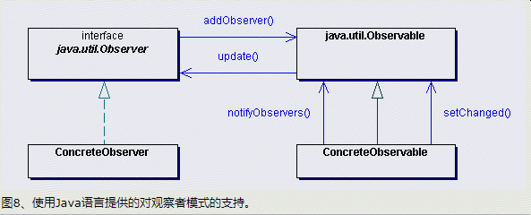

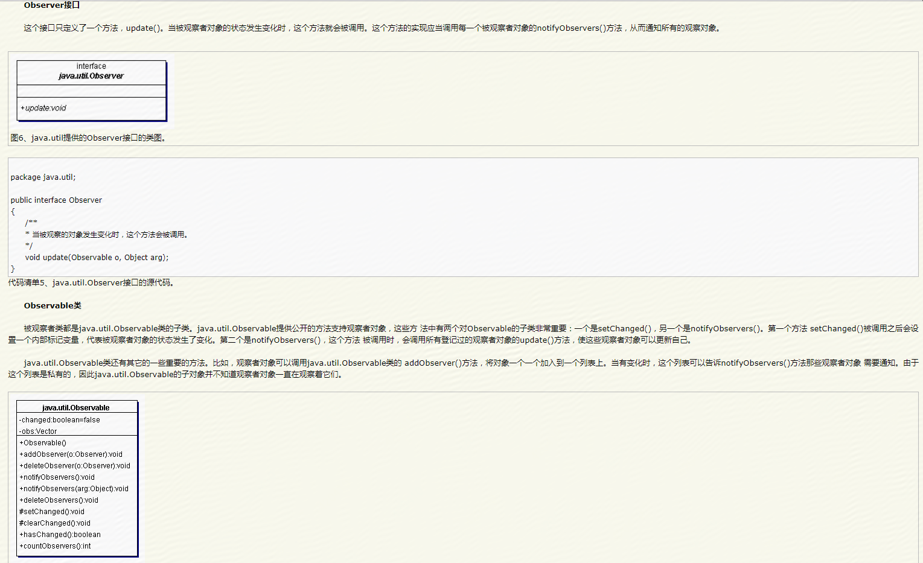

项目中使用

观察者：DictionaryService，实现Observer接口的update方法。

被观察者：dictEvent和ruleEvent，addObserver()方法添加观察者，若有变化会调用setChanged()方法和notifyObservers(event)方法

notifyObservers(event)方法是类Observable中的方法，内部获取所有的观察者，然后调用update方法（接口observer中）

public void notifyObservers(Object arg) {  
 /*  
 * a temporary array buffer, used as a snapshot of the state of  
 * current Observers.  
 */  
 Object[] arrLocal;  
  
 synchronized (this) {  
 /* We don't want the Observer doing callbacks into  
 * arbitrary code while holding its own Monitor.  
 * The code where we extract each Observable from  
 * the Vector and store the state of the Observer  
 * needs synchronization, but notifying observers  
 * does not (should not). The worst result of any  
 * potential race-condition here is that:  
 * 1) a newly-added Observer will miss a  
 * notification in progress  
 * 2) a recently unregistered Observer will be  
 * wrongly notified when it doesn't care  
 */  
 if (!changed)  
 return;  
 arrLocal = obs.toArray();  
 clearChanged();  
 }  
  
 for (int i = arrLocal.length-1; i>=0; i--)  
 ((Observer)arrLocal[i]).update(this, arg);  
}

DictEvent继承EventTrigger

EventTrigger继承Observable

DictionaryService中添加观察者，this代表DictionaryService的对象。

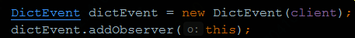

DictionaryService中的update方法

public void update(Observable o, Object arg) {  
 if (!(arg instanceof PathChildrenCacheEvent)) {  
 return;  
 }  
 if (!(o instanceof DictEvent)) {  
 return;  
 }  
 PathChildrenCacheEvent event = (PathChildrenCacheEvent) arg;  
 DictEnum dictEnum = parseDictPath(event.getData().getPath());  
  
 if (null == dictEnum) {  
 *LOGGER*.info("dictEnum is empty .");  
 return;  
 }  
 *LOGGER*.info("update air for name ; {}", dictEnum.name());  
 Dict dict = loadDict(dictEnum);  
 if (null == dict) {  
 return;  
 }  
 EnumMap<DictEnum, Dict> newMap = new EnumMap<DictEnum, Dict>(DictEnum.class);  
 newMap.putAll(dictMap);  
 newMap.put(dictEnum, dict);  
 dictMap = newMap;  
 *LOGGER*.info("success update air for name ; {}", dictEnum.name());  
}

DictEvent中zk节点监听到变化后，通知观察者，内部会调用观察者的update()方法。

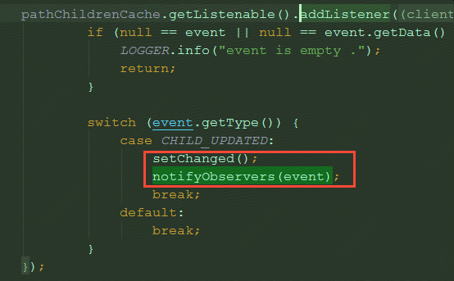

### Guava的EventBus

[Guava源码学习（五）EventBus](https://www.cnblogs.com/stevenczp/p/7284275.html)

[guava中Multimap、HashMultimap使用详解](https://blog.csdn.net/yaomingyang/article/details/80955872)

#### 项目中使用

启动时候注册：

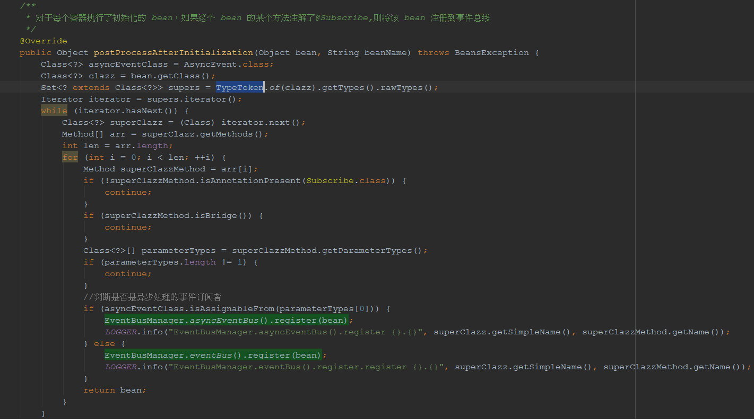

## 门面模式

概念：

该模式就是将复杂的流程封装成一个接口提供给外部用户。

外观模式（Facade）,他隐藏了系统的复杂性，并向客户端提供了一个可以访问系统的接口。这种类型的设计模式属于结构性模式。为子系统中的一组接口提供了一个统一的访问接口，这个接口使得子系统更容易被访问或者使用。

优点：

减少对子系统的依赖

提高了灵活性：依赖减少了，自然就灵活了。不管子系统如何变化，只要不影响到门面对象，任你自由活动。

提高安全性：想让你访问子系统的那些业务就开通那些逻辑，不在门面上开通的方法，客户端休想访问到。

缺点：

不符合开闭原则，对修改关闭，对扩展开放。一旦门面对象发生错误，怎么解决？继承？复写？都不顶用，唯一能做的一件事就是修改门面角色的代码，这个风险相当大

### 应用1：base-server

DictFacadeService接口继承了业务接口，所以所有接口中提供的方法直接通过门面访问

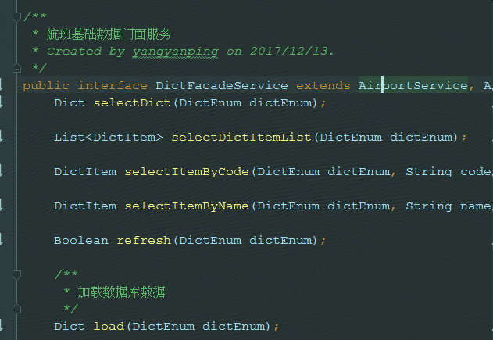

在门面实现类中，在提供给对外的方法中，去调用service层的具体业务逻辑

注意：提供给对外的方法，和内部的service层方法可以不同。这样就实现了对外和对内的解耦。

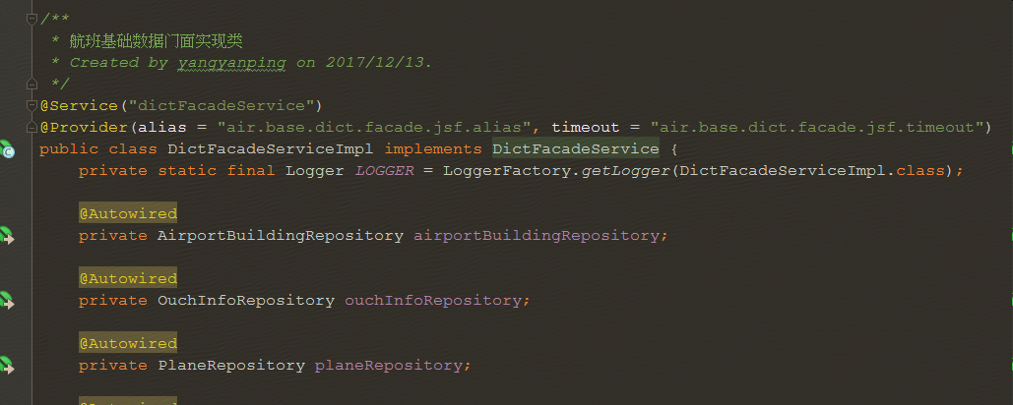

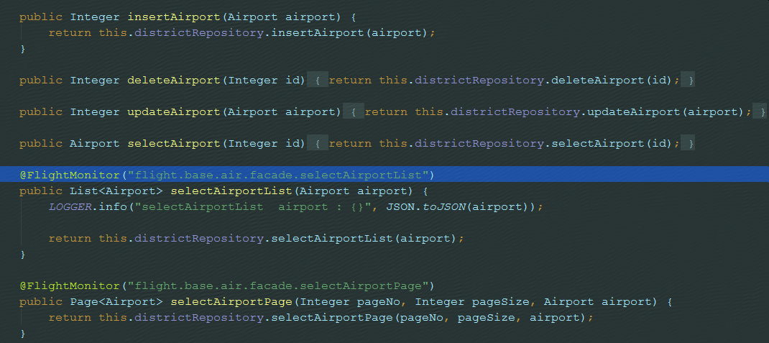

具体的service业务层

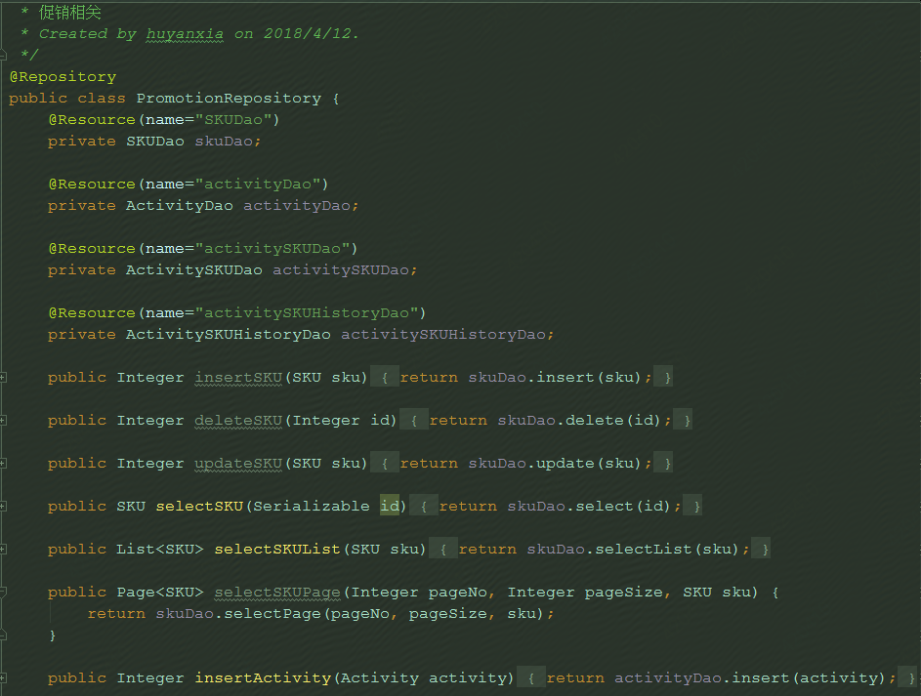

应用2：flight-base-server

@AgentService  
public interface BaseDataService {  
 AirResponse execute(BaseRequest request);//外部调用基础数据的统一接口都是execute  
}

实现中，通过反射，在项目启动spring加载bean的时候，将打标@BaseProvider的类中打标@RouteMapping的方法，put进methodMap中

public AirResponse execute(BaseRequest request) {  
 Object result = null;  
 try {  
 //检查请求参数  
 checkRequestParam(request);  
 //如果是刷新操作这执行zk节点刷新  
 if (request instanceof RefreshDataRequest) {  
 result = refresh((RefreshDataRequest) request);  
 } else {  
 String parameterName = request.getClass().getName();  
 MethodClass methodClass = methodMap.get(parameterName);  
 if (null == methodClass) {  
 throw new Exception("未找到" + parameterName + "的方法!");  
 }  
 result = methodClass.getMethod().invoke(methodClass.getTarget(), request);  
 }  
 } catch (Exception e) {  
 *LOGGER*.error("method execute is failure:{}", e.getMessage(), e);  
  
 return AirResponse.*failure*("method execute is failure !");  
 }  
 if (result instanceof AirResponse) {  
 return (AirResponse) result;  
 }  
 return AirResponse.*success*(result);  
}

bean加载时执行

public void afterPropertiesSet() throws Exception {  
 ApplicationContext applicationContext = SpringContextHolder.*getApplicationContext*();  
 String[] beanNames = applicationContext.getBeanNamesForAnnotation(BaseProvider.class);  
 long startTime = System.*currentTimeMillis*();  
 *LOGGER*.info("init BaseProvider start,beanNames:{}", JSON.*toJSON*(beanNames));  
 for (String beanName : beanNames) {  
 Object target = AopUtils.*getTarget*(applicationContext.getBean(beanName));  
 Method[] methods = target.getClass().getMethods();  
 for (Method m : methods) {  
 if (m.isAnnotationPresent(RouteMapping.class)) {  
 methodMap.put(m.getParameterTypes()[0].getName(), new MethodClass(applicationContext.getBean(beanName), m));  
 }  
 }  
 }  
 *LOGGER*.info("init BaseProvider end,cost time:{}ms", (System.*currentTimeMillis*() - startTime));  
}  
class MethodClass {  
 Method method;  
 Object target;  
 public MethodClass(Object target, Method method) {  
 this.target = target;  
 this.method = method;  
 }  
 public Method getMethod() {  
 return method;  
 }  
 public Object getTarget() {  
 return target;  
 }  
}

具体业务代码加载是在这，若想提供给外部访问则方法打标@RouteMapping。这样也实现了内部与外部的解耦

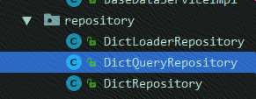

## Jdk动态代理与cglib代理

1、原理区别：

[Java](http://lib.csdn.net/base/17)动态代理是利用反射机制生成一个实现代理接口的匿名类，在调用具体方法前调用InvokeHandler来处理。**JDK动态代理所用到的代理类在程序调用到代理类对象时才由JVM真正创建，JVM根据传进来的 业务实现类对象 以及 方法名 ，动态地创建了一个代理类的class文件并被字节码引擎执行，然后通过该代理类对象进行方法调用。**

如果业务实现类是没有实现接口而是直接定义业务方法的话，就无法使用JDK动态代理了。并且，如果业务实现类中新增了接口中没有的方法，这些方法是无法被代理的（因为无法被调用）。

而cglib动态代理是利用asm开源包，对代理对象类的class文件加载进来，通过修改其字节码生成子类来处理。因为是生成子类，所以对final类不能代理。

1、如果目标对象实现了接口，默认情况下会采用JDK的动态代理实现AOP   
2、如果目标对象实现了接口，可以强制使用CGLIB实现AOP

3、如果目标对象没有实现了接口，必须采用CGLIB库，[spring](http://lib.csdn.net/base/17)会自动在JDK动态代理和CGLIB之间转换

说明：

JDK代理是不需要依赖第三方的库，要JDK环境就可以进行代理，它有几个要求  
* 实现InvocationHandler   
* 使用Proxy.newProxyInstance产生代理对象  
* 被代理的对象必须要实现接口  
CGLib 必须依赖于CGLib的类库, 代理是指定类生成的一个子类，覆盖其中的方法，是一种继承，但是针对接口编程的环境下推荐使用JDK的代理

通过代理，给方法增强功能

### JDK代理：

#### 原理

[JDK动态代理的实现和原理解析（基于JDK1.7）](https://blog.csdn.net/xiaokang123456kao/article/details/77679848)//源码解读

[静态代理和动态代理的理解](https://blog.csdn.net/wangqyoho/article/details/77584832)//有源码

[java设计模式（三）代理模式之静态代理和动态代理模式](https://www.jianshu.com/p/5478f170d9ee)

[JDK解构 - Java中的引用和动态代理的实现](https://juejin.im/post/5959f5606fb9a06bcb7f8cbc)

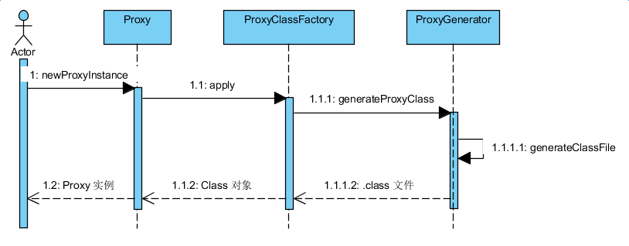

generateClassFile方法中是生成代理类的字节码，然后通过defineClass构建代理类的Class对象

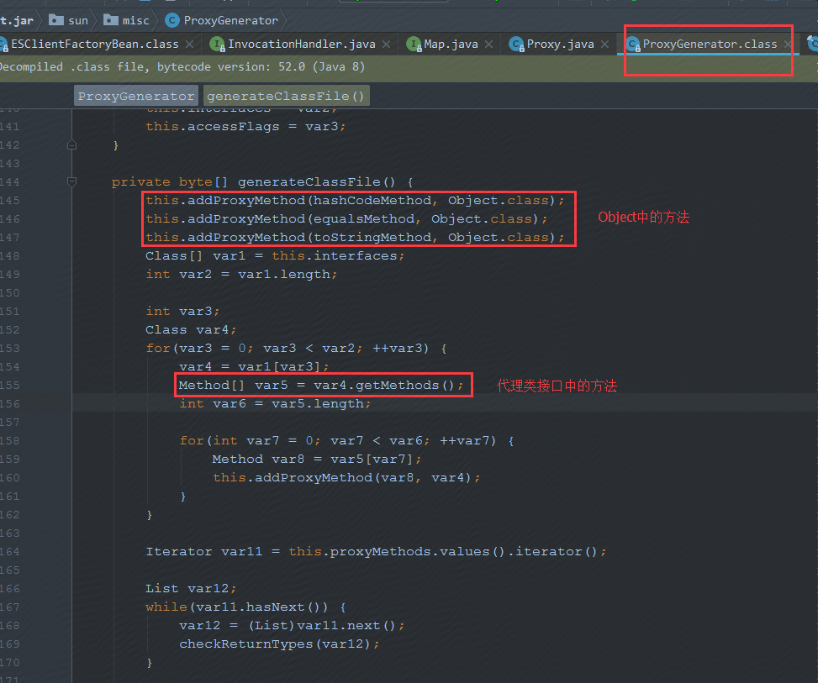

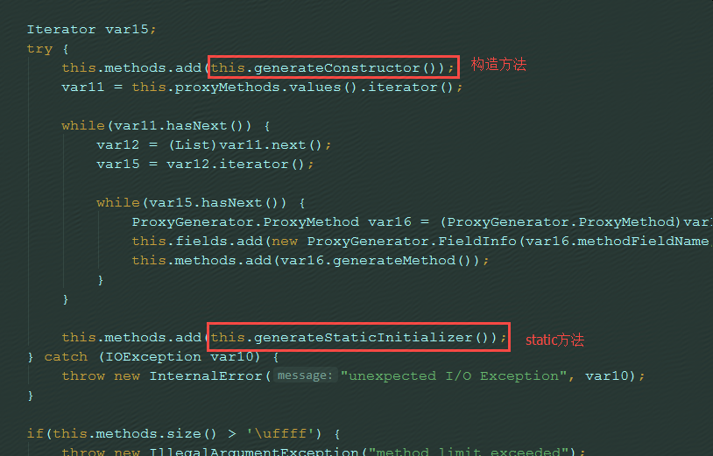

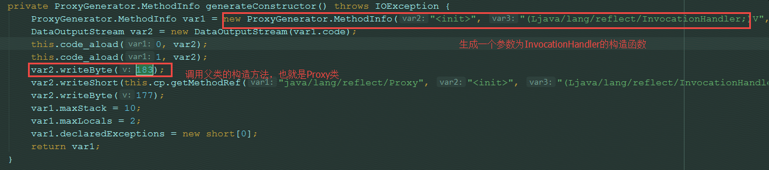

反编译：

可以看到生成的代理类继承了Proxy实现了真实对象的接口，反编译的结果看到代理类的static静态代码块中，所有的Method是通过反射获得的。

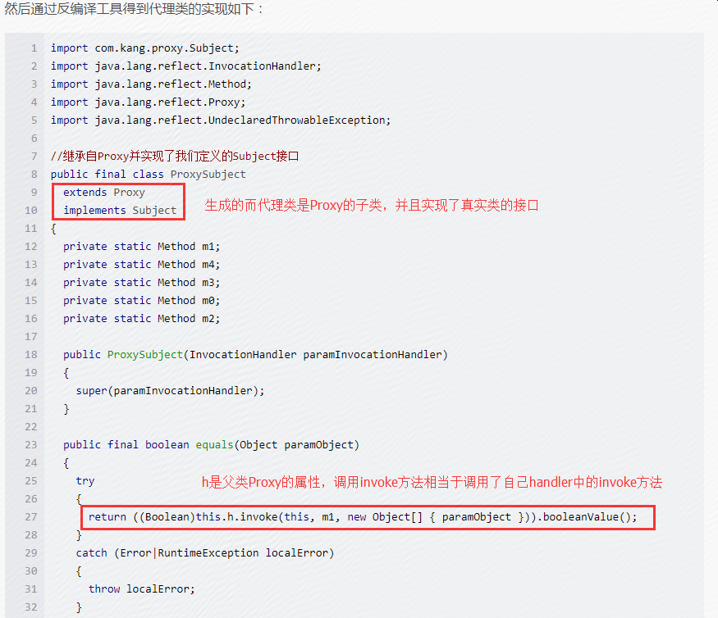

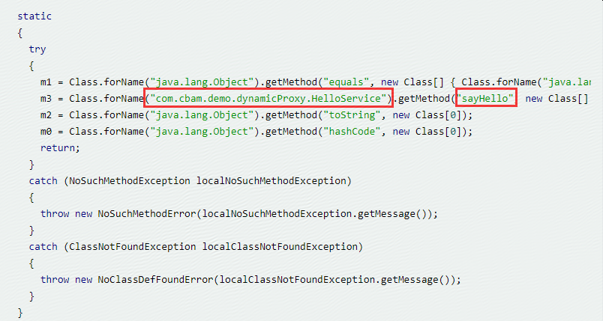

缓存机制：

其中key和subvalue是弱应用，subkey是强应用

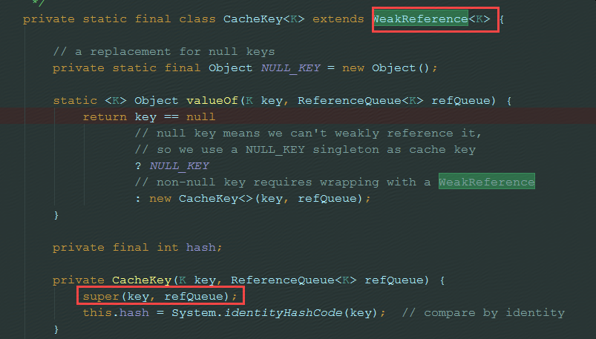

Subvalue

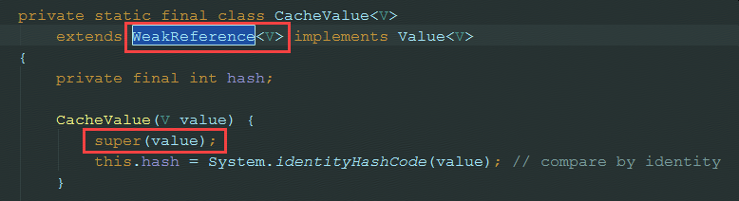

WeakReference的两个构造函数

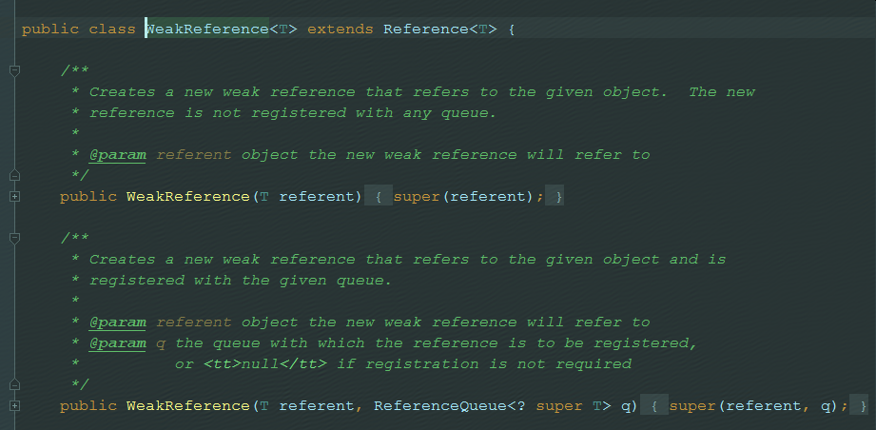

#### 项目中应用：

Es操作时，通过拦截器添加监控。

public class ESClientFactoryBean implements FactoryBean<Client>, InitializingBean, DisposableBean {

getObject()是实现了FactoryBean中的方法。用于spring容器启动时生成bean

Client是es的一个接口

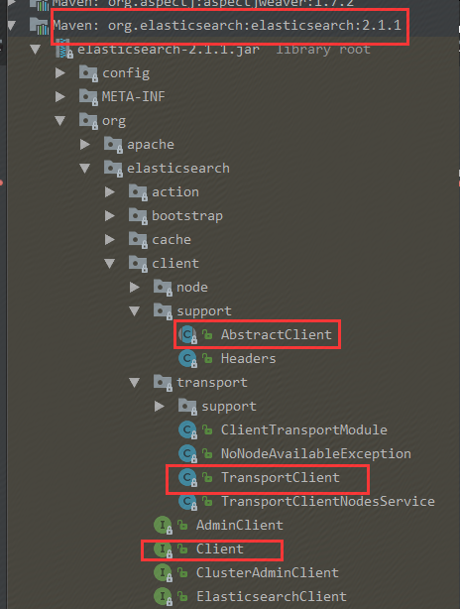

ESClientFactoryBean中的属性client：

*/**  
 * 创建es client 一定要是单例，单例，单例！不要在应用中构造多个客户端！  
 */*private volatile TransportClient client;

public Client getObject() throws Exception {  
 if (client == null) {  
 afterPropertiesSet();  
 }  
  
 ClassLoader classLoader = this.getClass().getClassLoader();  
 InvocationHandler handler = new ESClientInterceptor();  
  
 return (Client) Proxy.*newProxyInstance*(classLoader, new Class[]{Client.class}, handler);  
}

ESClientInterceptor中在方法执行前后增加ump监控，这样每次调用真实对象（client）的方法时，都会执行代理拦截器中。被代理的类是TransportClient，此类继承AbstractClient，AbstractClient实现Client类，关键的es操作方法在Client类中

*/**  
 * 方法拦截器  
 */*private class ESClientInterceptor implements InvocationHandler {  
 public Object invoke(Object proxy, Method method, Object[] args) throws Throwable {  
 CallerInfo callerInfo = null;  
 Object result = null;  
 boolean hasError = false;  
  
 try {  
 long startTime = System.*currentTimeMillis*();  
 callerInfo = Profiler.*registerInfo*(*PROFILER_KEY*, false, true);  
 result = method.invoke(client, args);  
 *LOGGER*.info("method name : {} ,cost {}ms", method.getName(), (System.*currentTimeMillis*() - startTime));  
  
 return result;  
 } catch (Throwable t) {  
 hasError = true;  
 throw t;  
 } finally {  
 if (callerInfo == null) {  
 return result;  
 }  
  
 final CallerInfo monitorInfo = callerInfo;  
 final boolean isError = hasError;  
  
 profilerExecutor.execute(new Runnable() {  
 public void run() {  
 if (isError) {  
 Profiler.*functionError*(monitorInfo);  
 }  
  
 Profiler.*registerInfoEnd*(monitorInfo);  
 }  
 });  
 }  
 }  
}

使用：通过bean加载，直接esClient.prepareIndex调用操作es

<bean id="esClient" class="com.jd.airplane.infra.elastic.ESClientFactoryBean">  
 <property name="clusterName" value="${air.base.es.cluster.name}"/>  
 <property name="sharedNodes" value="${air.base.es.cluster.shared.nodes}"/>  
</bean>

## 构建者模式

首先有一个内部类，public static修饰，是的外部类可以在其他地方调用。

然后需要提供属性的方法，方法内部设置属性，方法的返回值是内部类对象，最后提供build方法（new外部类对象并返回，，外部类需要有带参数的构造函数，参数是内部类对象）

外部类的构造函数：

private ActivitySKU(ActivitySKUBuilder builder) {  
 this.activityId = builder.activityId;  
 this.skuId = builder.skuId;  
 this.venderId = builder.venderId;  
 this.flightCode = builder.flightCode;  
 this.clazzCode = builder.clazzCode;  
 this.clazzPrice = builder.clazzPrice;  
 this.statusEnum = null != builder.statusEnum ? builder.statusEnum : null;  
}

内部类：

public static class ActivitySKUBuilder {  
 // 活动id  
 private Long activityId;  
 // skuid  
 private Long skuId;  
 // 商家id  
 private Long venderId;  
 // 航班号  
 private String flightCode;  
 // 舱位码  
 private String clazzCode;  
 // 票面价  
 private Long clazzPrice;  
 //状态  
 private ActivitySKUStatusEnum statusEnum;  
  
 public ActivitySKUBuilder activityId(Long activityId) {  
 this.activityId = activityId;  
 return this;  
 }  
  
 public ActivitySKUBuilder skuId(Long skuId) {  
 this.skuId = skuId;  
 return this;  
 }  
  
 public ActivitySKUBuilder venderId(Long venderId) {  
 this.venderId = venderId;  
 return this;  
 }  
  
 public ActivitySKUBuilder flightCode(String flightCode) {  
 this.flightCode = flightCode;  
 return this;  
 }  
  
 public ActivitySKUBuilder clazzCode(String clazzCode) {  
 this.clazzCode = clazzCode;  
 return this;  
 }  
  
 public ActivitySKUBuilder clazzPrice(Long clazzPrice) {  
 this.clazzPrice = clazzPrice;  
 return this;  
 }  
  
 public ActivitySKUBuilder status(ActivitySKUStatusEnum statusEnum) {  
 if (null != statusEnum) {  
 this.statusEnum = statusEnum;  
 }  
 return this;  
 }  
  
 public ActivitySKU build() {  
 return new ActivitySKU(this);  
 }  
}

## 空对象模式

应用：

ReferenceQueue类中，当queue是null或者enqueue时，使用NULL(是ReferenceQueue的静态内部类)

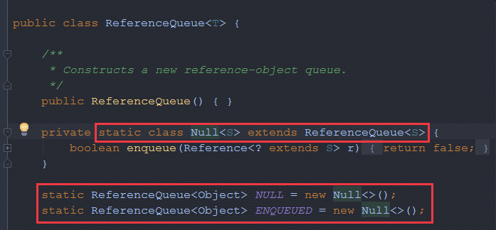

# Tomcat调优

## 配置详解

### tomcat/service.xml

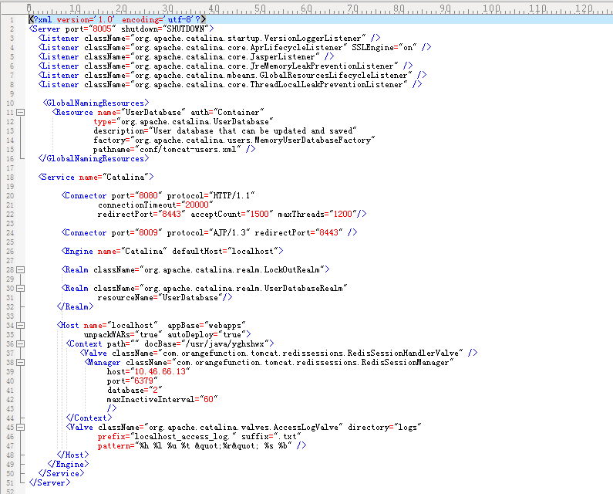

<server>元素是整个文件的根元素

Port：Tomcat服务器监听用于关闭Tomcat服务器的命令（必须）  
Shutdown：发送到端口上用于关闭Tomcat服务器的命令。

**<Connector>元素：**  
连接器，负责接收客户的请求，以及向客户端回送响应的消息

URIEncoding：用于解码URL的字符编码，没有指定默认值为ISO-8859-1

connectionTimeout：设置连接的超时值，以毫秒为单位。默认值为60000=60秒

minSpareThreads Tomcat初始化时创建的 socket 线程数

maxSpareThreads：允许存在空闲线程的最大数目，默认值为50

maxThread：最大线程数，默认值为200

acceptCount：当所有的可能处理的线程都正在使用时，在队列中排队请求的最大数目。当队列已满，任何接收到的请求都会被拒绝，默认值为10

<Connector port="8081" protocol="HTTP/1.1"

connectionTimeout="20000"

redirectPort="8443" acceptCount="700" maxThreads="500"/>

## 性能优化

 按照官方的说法：“Java 虚拟机具有一个堆，堆是运行时数据区域，所有类实例和数组的内存均从此处分配。堆是在 Java 虚拟机启动时创建的。”“在JVM中堆之外的内存称为非堆内存(Non-heap memory)”。  
 可以看出JVM主要管理两种类型的内存：堆和非堆。简单来说堆就是Java代码可及的内存，是留给开发人员使用的；非堆就是JVM留给自己用的，  
 所以方法区、JVM内部处理或优化所需的内存(如JIT编译后的代码缓存)、每个类结构(如运行时常量池、字段和方法数据)以及方法和构造方法的代码都在非堆内存中。

当非堆内存配置过小时，会出现内存溢出PermGen space（permnant generation）永久代

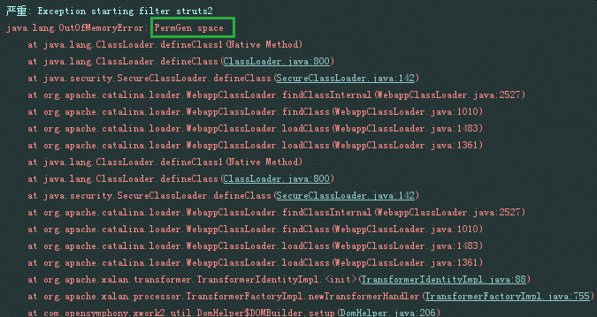  
**堆内存分配**

 JVM初始分配的堆内存由-Xms指定，默认是物理内存的1/64；JVM最大分配的堆内存由-Xmx指定，默认是物理内存的1/4。默认空余堆内存小于40%时，JVM就会增大堆直到-Xmx的最大限制；  
 空余堆内存大于70%时，JVM会减少堆直到-Xms的最小限制。因此服务器一般设置-Xms、-Xmx 相等以避免在每次GC 后调整堆的大小。  
 说明：如果-Xmx 不指定或者指定偏小，应用可能会导致java.lang.OutOfMemory错误，此错误来自JVM，不是Throwable的，无法用try...catch捕捉。

1.jvm内存优化

在bin/catalina.sh配置文件中增加jvm设置

export JAVA_OPTS="-server

-Xms1800M -Xmx1800M -Xss128k -Xmn1024M -XX:SurvivorRatio=8

-XX:PermSize=128M（非堆内存的最小值）

-XX:MaxPermSize=128M（非堆内存的最大值）

-XX:+UseConcMarkSweepGC

-Djava.awt.headless=true

-XX:+DisableExplicitGC"

## 微信项目压力测试心得

当以50000个请求，100个并发方式访问，203服务器

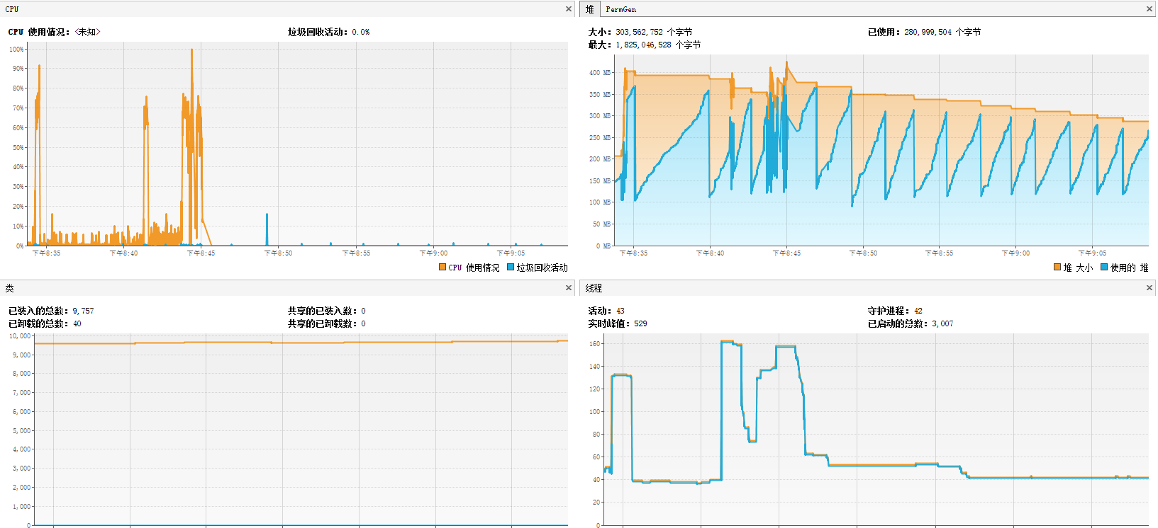

服务器的cpu、内存，线程等信息报告

客户端大量请求被拒绝，提示信息：

异常No buffer space available (maximum connections reached?)

使用netstat –an查看服务器，显示如下

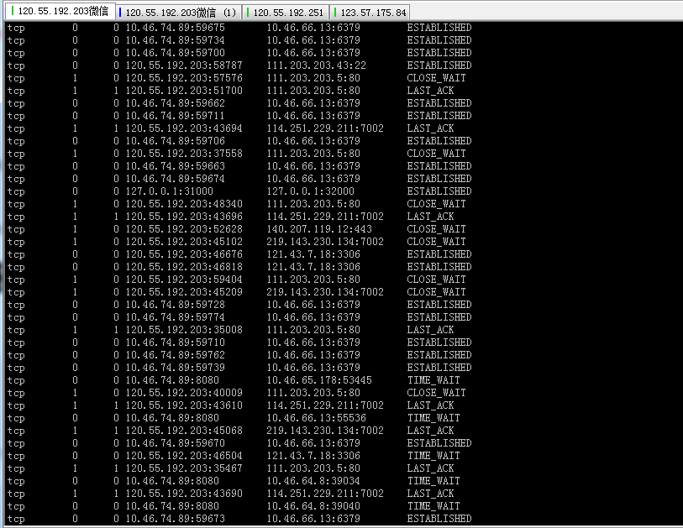

发现存在大量处于TIME_WAIT状态的TCP连接

原因：

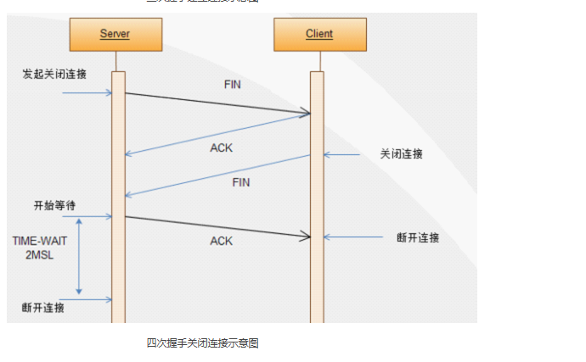

而四次握手关闭连接示意图中，TCP协议中，关闭TCP连接的是Server端（当然，关闭都可以由任意一方发起），当Server端发起关闭连接请求时，向Client端发送一个FIN报文，Client端收到FIN报文时，很可能还有数据需要发送，所以并不会立即关闭SOCKET，所以先回复一个ACK报文，告诉Server端，“你发的FIN报文我收到了”。当Client端的所有报文都发送完毕之后，Client端向Server端发送一个FIN报文，此时Client端进入关闭状态，不在发送数据。

Server端收到FIN报文后，就知道可以关闭连接了，但是网络是不可靠的，Client端并不知道Server端要关闭，所以Server端发送ACK后进入TIME_WAIT状态，如果Client端没有收到ACK则Server段可以重新发送。Client端收到ACK后，就知道可以断开连接了。Server端等待了2MSL（Max Segment Lifetime，最大报文生存时间）后依然没有收到回复，则证明Client端已正常断开，此时，Server端也可以断开连接了。2MSL的TIME_WAIT等待时间就是由此而来。

我们知道了TIME_WAIT的由来，TIME_WAIT 状态最大保持时间是2 * MSL，在1-4分钟之间，所以当系统并发过大，Client-Server连接数过多，Server端会在1-4分钟之内积累大量处于TIME_WAIT状态的无法释放的socket连接，导致服务器效率急剧下降，甚至耗完服务器的所有资源，最终导致No buffer space available (maximum connections reached?): connect

问题的发生。

解决办法

1、文件描述符

a.查看文件描述符大小

ulimit -n

b.修改文件描述符

vi /etc/security/limits.conf

添加：

soft nofile 65535

hard nofile 65535

2、调整linux内核参数

vi /etc/sysctl.conf

sysctl 命令

-w 临时改变某个指定参数的值，如

# sysctl -w net.ipv4.ip_forward=1

-a 显示所有的系统参数

-p从指定的文件加载系统参数,默认从/etc/sysctl.conf 文件中加载，一般用来使添加的配置立即生效

net.ipv4.tcp_syn_retries = 1

net.ipv4.tcp_synack_retries = 1

net.ipv4.tcp_keepalive_time = 600

net.ipv4.tcp_keepalive_probes = 3

net.ipv4.tcp_keepalive_intvl =15

net.ipv4.tcp_retries2 = 5

net.ipv4.tcp_fin_timeout = 2 #系統默认的TIMEOUT时间

net.ipv4.tcp_max_tw_buckets = 36000

net.ipv4.tcp_tw_recycle = 1#开启TCP连接中TIME_WAIT sockets的快速回收 默认为0 #示关闭

#et.ipv4.tcp_tw_reuse = 1#启重用，允许将TIME_WAIT sockets重新用于新的TCP连接 #认为0表示关闭

net.ipv4.tcp_max_orphans = 32768

net.ipv4.tcp_syncookies = 1#防止网络攻击：半连接，默认是0

net.ipv4.tcp_max_syn_backlog = 16384 #半连接队列的长度

net.ipv4.tcp_wmem = 8192 131072 16777216

net.ipv4.tcp_rmem = 32768 131072 16777216

net.ipv4.tcp_mem = 786432 1048576 1572864

net.ipv4.ip_local_port_range = 1024 65000

net.ipv4.ip_conntrack_max = 65536

net.ipv4.netfilter.ip_conntrack_max=65536

net.ipv4.netfilter.ip_conntrack_tcp_timeout_established=180

net.core.somaxconn = 16384#连接队列长度

net.core.netdev_max_backlog = 16384#据包tcp处理速度

vm.swappiness=5 #控制内存到磁盘交换数据积极性，默认60，值越高越积极

#hadoop服务器设置为0，mysql设置为5

# ProtoBuf

（Google Protocol Buffer）

# IO模型

[如何给女朋友解释什么是Linux的五种IO模型](https://mp.weixin.qq.com/s/XzLHy41JrCV_y3BZpeTgwQ)



## NIO

### Buffer

-- 缓冲区

所谓的缓冲区其实就是内存中一段连续的空间，可以向其中写入/读取数据，从而实现数据的保持、共享和处理。

Buffer

ByteBuffer

ShortBuffer

IntBuffer

LongBuffer

FloatBuffer

DoubleBuffer

CharBuffer

**1.如何创建缓冲区对象**

allocate(int capacity);//创建出指定大小的缓冲区，单位取决于创建出的缓冲区的类型

wrap(byte [] buf)

wrap(byte [] buf,int offset,int length)

**2.如何向缓冲区中写入数据**

put(byte b)

put(byte [] bs)

put(byte[]bs,i,len)

put(ByteBuffer buf)

channel.read(buf)//从通道中获取数据填入到buf中

**3.如何从缓冲区中读取数据**

get()//从缓冲区中获取一个单位的数据

get(byte [] bs)//从缓冲区中获取数据填入到数组中，数组有多大就试图获取多少数据往里写

get(byte []bs,int offset,int length)//从缓冲区中获取数据填入到数组中，从数组指定位置开始填入指定数量

get(int index)//获取指定位置上的数据

channel.write(ByteBuffer buf) //将缓冲区中的数据写入到通道中

**4.缓冲区中位置属性**

**capacity - 容量**

**position - 当前位置**

**limit - 限制位置**

缓冲区在刚创建出来时capacity等于缓冲区的大小。postion为0，limit等于capacity。

在向缓冲区写入数据时，会在position指向的位置写入数据，写入后postion+1指向下一个写入位置在从缓冲区中读取数据时，从position指向的位置读取数据，postion+1指向下一个读取位置。，由此可知postion的最大值capacit-1。

limit指定限制位置，在写入数据时，position的值不能超过limit，通过limit可以指定最多写到哪个位置。在从缓冲区中读取数据时，limit可以限制position最大的位置，从而限制最多读取到哪里。

int capacity()

返回此缓冲区的容量。

int position()

返回此缓冲区的位置。

Buffer position(int newPosition)

设置此缓冲区的位置。

int limit()

返回此缓冲区的限制。

Buffer limit(int newLimit)

设置此缓冲区的限制。

**5.其他方法**

flip();//反转缓冲区，一般用在向缓冲区中写入完数据后试图从中读取数据之前调用，将limit设置到当前postion位置，将postion设置为0。

hasRemaining();//通常用在循环读取时，判断position和limit之间有没有元素，从而控制循环的边界。

clear();//通常用在读取完成后清空缓冲区准备重复使用时。limit被设置为和capacity相同，position设置为0，但是注意数据并不真正清空，而是知道再往里写入数据时覆盖旧的数据。

compact();//压缩此缓冲区。次方用来将已经读取的数据干掉，将未读的数据挪到缓冲区的最开始位置，再向其中写数据时追加到已有数据后面。此方法将所有未读取的数据拷贝到Buffer起始处，然后将position设置到最后一个未读取元素后面。limit设置为和capacity一致。

rewind();//重绕次缓冲区。再读取时postion置为0，从新进行读取。

mark();在当前position位置上设置一个标记，可以在后续需要是跳转回到这个标记位

reset();回到之前的标记位操作

array();返回缓冲区底层的数组。

**6.分散 和 聚合**

分散：所谓的分散其实就是从一个通道中获取数据依次写入到多个缓冲区中的过程。

ByteBuffer bufs [] = {buf1,buf2,buf3};

channel.read(bufs);

聚合：将多个缓冲区中的数据依次写出到一个通道中区

ByteBuffer bufs [] = {buf1,buf2,buf3};

channel.write(bufs);

### Charset

Charset forName(String cname)

编码：

ByteBuffer encode(CharBuffer)

ByteBuffer encode(String)

解码：

CharBuffer decode(ByteBuffer)

### Channel -- 通道

带表数据传输的通道。

即可以读取数据也可以写出数据

读写操作都可以是异步进行的

通道总是将数据写入到一个Buffer或者从Buffer中向通道写入数据

FileChannel

DatagramChannel

SocketChannel

ServerSocketChannel

传统的Socket/ServerSocket编程中可能产生阻塞的地方在于 accept connect read write

NIO中的SocketChannel/ServerSocketChannel可以以非阻塞的方式实现TCP通信

### Selector -- 选择器

Selector叫做选择器，可以在它身上注册多个非阻塞的通道，

通过Selector来统一管理这些通道，选择已经就绪可以处理的通道来处理，

从而只需要很少的线程就可以管理多个通道了。特别适合于开启了很多个通道但是每个

通道中数据流量都很少的情况。可以大大的减少线程的数量和减少内存消耗避免cpu无意义的轮询。

select();//此方法阻塞，等待有就绪的通道再进行处理

阻塞 -- 非阻塞 === 基于线程

同步 -- 异步 === 任务执行过程

BIO -- 同步阻塞IO - jdk1.0、1.1

NIO -- 同步非阻塞IO - jdk1.4

AIO -- 异步非阻塞IO - jdk7

### Netty

那么Netty到底是何方神圣？  
用一句简单的话来说就是：Netty封装了JDK的NIO，让你用得更爽，你不用再写一大堆复杂的代码了。  
用官方正式的话来说就是：Netty是一个异步事件驱动的网络应用框架，用于快速开发可维护的高性能服务器和客户端。

下面是我总结的使用Netty不使用JDK原生NIO的原因

1. 使用JDK自带的NIO需要了解太多的概念，编程复杂，一不小心bug横飞
2. Netty底层IO模型随意切换，而这一切只需要做微小的改动，改改参数，Netty可以直接从NIO模型变身为IO模型
3. Netty自带的拆包解包，异常检测等机制让你从NIO的繁重细节中脱离出来，让你只需要关心业务逻辑
4. Netty解决了JDK的很多包括空轮询在内的bug
5. Netty底层对线程，selector做了很多细小的优化，精心设计的reactor线程模型做到非常高效的并发处理
6. 自带各种协议栈让你处理任何一种通用协议都几乎不用亲自动手
7. Netty社区活跃，遇到问题随时邮件列表或者issue
8. Netty已经历各大rpc框架，消息中间件，分布式通信中间件线上的广泛验证，健壮性无比强大

看不懂没有关系，这些我们在后续的课程中我们都可以学到，接下来我们用Netty的版本来重新实现一下本文开篇的功能吧

首先，引入Maven依赖

<dependency>

<groupId>io.netty</groupId>

<artifactId>netty-all</artifactId>

<version>4.1.6.Final</version>

</dependency>

然后，下面是服务端实现部分

NettyServer.java

/**

* @author 闪电侠

*/

public class NettyServer {

public static void main(String[] args) {

ServerBootstrap serverBootstrap = new ServerBootstrap();

NioEventLoopGroup boos = new NioEventLoopGroup();

NioEventLoopGroup worker = new NioEventLoopGroup();

serverBootstrap

.group(boos, worker)

.channel(NioServerSocketChannel.class)

.childHandler(new ChannelInitializer<NioSocketChannel>() {

protected void initChannel(NioSocketChannel ch) {

ch.pipeline().addLast(new StringDecoder());

ch.pipeline().addLast(new SimpleChannelInboundHandler<String>() {

@Override

protected void channelRead0(ChannelHandlerContext ctx, String msg) {

System.out.println(msg);

}

});

}

})

.bind(8000);

}

}

这么一小段代码就实现了我们前面NIO编程中的所有的功能，包括服务端启动，接受新连接，打印客户端传来的数据，怎么样，是不是比JDK原生的NIO编程优雅许多？

初学Netty的时候，由于大部分人对NIO编程缺乏经验，因此，将Netty里面的概念与IO模型结合起来可能更好理解

1.boos对应，IOServer.java中的接受新连接线程，主要负责创建新连接  
2.worker对应 IOClient.java中的负责读取数据的线程，主要用于读取数据以及业务逻辑处理

然后剩下的逻辑我在后面的系列文章中会详细分析，你可以先把这段代码拷贝到你的IDE里面，然后运行main函数

然后下面是客户端NIO的实现部分

NettyClient.java

/**

* @author 闪电侠

*/

public class NettyClient {

public static void main(String[] args) throws InterruptedException {

Bootstrap bootstrap = new Bootstrap();

NioEventLoopGroup group = new NioEventLoopGroup();

bootstrap.group(group)

.channel(NioSocketChannel.class)

.handler(new ChannelInitializer<Channel>() {

@Override

protected void initChannel(Channel ch) {

ch.pipeline().addLast(new StringEncoder());

}

});

Channel channel = bootstrap.connect("127.0.0.1", 8000).channel();

while (true) {

channel.writeAndFlush(new Date() + ": hello world!");

Thread.sleep(2000);

}

}

}

在客户端程序中，group对应了我们IOClient.java中main函数起的线程，剩下的逻辑我在后面的文章中会详细分析，现在你要做的事情就是把这段代码拷贝到你的IDE里面，然后运行main函数，最后回到NettyServer.java的控制台，你会看到效果。

使用Netty之后是不是觉得整个世界都美好了，一方面Netty对NIO封装得如此完美，写出来的代码非常优雅，另外一方面，使用Netty之后，网络通信这块的性能问题几乎不用操心，尽情地让Netty榨干你的CPU吧。

目前我负责的两大长连接项目均峰值QPS在50W左右，单机连接数10W左右，集群规模在千万级别，底层均使用了Netty作为通信框架。Netty如此高性能及稳定的特性让我几乎不用为性能而担忧，所以，如果你工作中需要接触到网络编程，Netty必将是你的最佳选择！

# Jdk反射

**描述**：对代表类的类进行处理的过程就叫做反射。本质上就是剖析类获取类内部的信息进行操作的过程叫做反射。

## Class类 -- 属性 方法

1、获取Class：

通过类的class属性获取

通过对象.getClass()来获取

通过Class类的静态方法 forNam(String clzStr);来获取

2、方法

cast(Object obj) 进行类型强制转换

getClassLoader() 获取加载当前类的类加载器

Constructor<T> getConstructor(Class<?>... parameterTypes) //获取构造器

Constructor<?>[] getConstructors() //获取构造器

Field getField(String name)

Field[] getFields() //获取成员属性

Method getMethod(String name, Class<?>... parameterTypes)

Method[] getMethods() //获取成员方法

Class<?>[] getInterfaces()//获取类实现的所有接口的数组

String getName() //获取类的名字

String getSimpleName()

Class<? super T> getSuperclass()

3、创建对象

T newInstance()//调用无参构造创建该类的一个对象 必须有无参的构造方法才能调用，通过构造器创建对象

## Field ： 代表成员属性

String getName()

Class<?> getType()

get(xxx)

set(xxx)

setAccessible()实现暴力反射，开启后连私有的属性都可以访问。

## Method ： 代表成员方法的

String getName()

Class<?>[] getParameterTypes()

Class<?> getReturnType()

Object invoke(Object obj, Object... args) //执行当前方法

setAccessible()实现暴力反射，开启后连私有的属性都可以访问。

## 反射拷贝属性

public void copyField(Object targetObj, Object orginObj) {  
 if (targetObj != null && orginObj != null) {  
 if (MapUtils.*isNotEmpty*(fieldsName)) {  
 Iterator iter = fieldsName.entrySet().iterator();  
 while (iter.hasNext()) {  
 Map.Entry entry = (Map.Entry) iter.next();  
 Field field = (Field) entry.getValue();  
 if (field != null) {  
 field.setAccessible(true);  
 try {  
 field.set(targetObj, field.get(orginObj));  
 } catch (Exception e) {  
 *LOGGER*.info("属性拷贝的工具类出现异常" + e);  
 } finally {  
 field.setAccessible(false);  
 }  
 }  
 }  
 } else {  
 copyFieldReflect(targetObj, orginObj);  
 }  
 } else {  
 *LOGGER*.error("BeanCopyUtil 属性拷贝的工具类出现null.targetObj:{}, orginObj:{}", targetObj, orginObj);  
 }  
}  
  
*/**  
 * 反射复制属性  
 */*private void copyFieldReflect(Object targetObj, Object orginObj) {  
 Class targetClass = targetObj.getClass().getSuperclass();  
 Field[] orgFields = orginObj.getClass().getDeclaredFields();  
  
 int length = orgFields.length;  
  
 for (int i = 0; i < length; ++i) {  
 Field orgField = orgFields[i];  
 String fieldName = orgField.getName();  
 fieldsName.put(orgField.getName(), orgFields[i]);  
 Field targetField;  
 try {  
 targetField = targetClass.getDeclaredField(fieldName);  
 } catch (Exception e) {  
 continue;  
 }  
  
 if (targetField != null) {  
 targetField.setAccessible(true);  
 orgField.setAccessible(true);  
  
 try {  
 targetField.set(targetObj, orgField.get(orginObj));  
 } catch (Exception e) {  
 *LOGGER*.info("属性拷贝的工具类出现异常:{}", e);  
 } finally {  
 targetField.setAccessible(false);  
 orgField.setAccessible(false);  
 }  
 }  
 }  
}

## JavaBean拷贝框架Orika

[Orika入门](https://www.jianshu.com/p/5daf68dc5758)

<dependency>  
 <groupId>ma.glasnost.orika</groupId>  
 <artifactId>orika-core</artifactId>  
 <version>1.5.2</version>  
</dependency>

这块是建映射关系

protected AbstractVoMapper() {  
 //通过getGenericSuperclass方法可以获取当前对象的直接超类的 Type  
 Type[] types = ((ParameterizedType) this.getClass().getGenericSuperclass()).getActualTypeArguments();  
 iClass = (Class<I>) types[0];  
 oClass = (Class<O>) types[1];  
 MapperFactory mapperFactory = new DefaultMapperFactory.Builder().build();  
 ClassMapBuilder classMapBuilder = mapperFactory.classMap(iClass, oClass);  
 //特殊字段映射  
 Map<String, String> fieldMap = getFieldMap();  
 if (fieldMap != null && fieldMap.size() > 0) {  
 Set<Map.Entry<String, String>> iterator = fieldMap.entrySet();  
 for (Map.Entry<String, String> entry : iterator) {  
 classMapBuilder.field(entry.getKey(), entry.getValue());  
 }  
 }  
  
 classMapBuilder.byDefault().register();  
 mapper = mapperFactory.getMapperFacade();  
}

这块是copy

mapper.map(originData, oClass);

## 反射获取泛型参数

public class Person<T> {

}

import java.lang.reflect.ParameterizedType;

import java.lang.reflect.Type;

public class Student extends Person<Student> {

public static void main(String[] args) {

Student st=new Student();

Class clazz=st.getClass();

//getSuperclass()获得该类的父类

System.out.println(clazz.getSuperclass());

//getGenericSuperclass()获得带有泛型的父类

//Type是 Java 编程语言中所有类型的公共高级接口。它们包括原始类型、参数化类型、数组类型、类型变量和基本类型。

Type type=clazz.getGenericSuperclass();

System.out.println(type);

//ParameterizedType参数化类型，即泛型

ParameterizedType p=(ParameterizedType)type;

//getActualTypeArguments获取参数化类型的数组，泛型可能有多个

Class c=(Class) p.getActualTypeArguments()[0];

System.out.println(c);

}

}

打印结果：

class com.test.Person

com.test.Person<com.test.Student>

class com.test.Student

//java.util.Map<java.lang.String, com.jd.airplane.base.model.rule.Activity>  
Type type = (new TypeReference<Map<String, Activity>>() {  
}).getType();

[**Guava中的TypeToken，解决泛型运行时类型擦除的问题**](https://blog.csdn.net/zbw18297786698/article/details/73201524)

## Method的Invoke方法

<https://www.cnblogs.com/zl1991/p/5121064.html>

<http://anshuiitk.blogspot.com/2010/11/excessive-full-garbage-collection.html> 英文文档

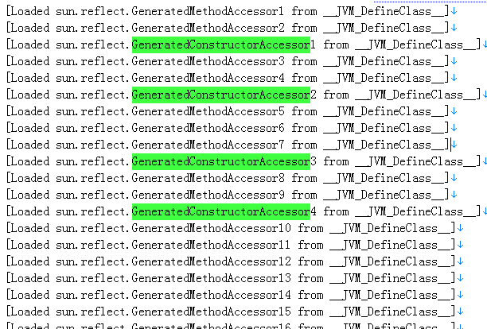

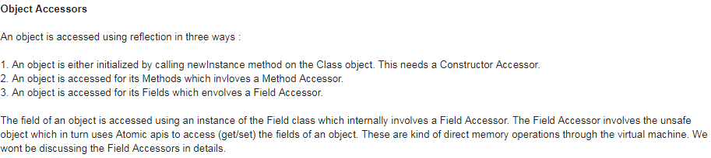

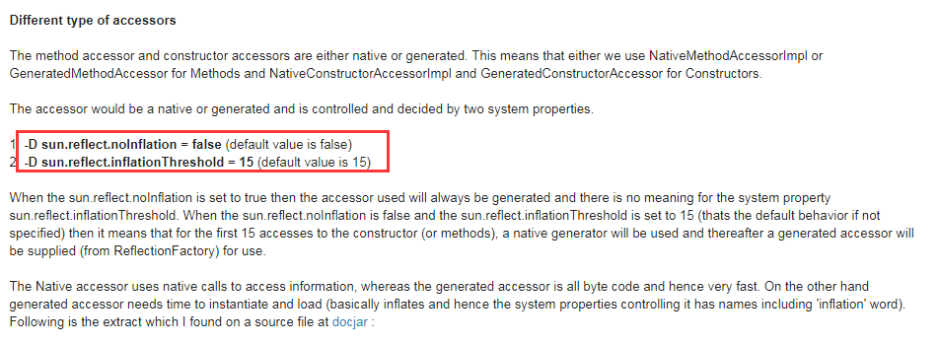

# TCP协议详解

Java中，socket连接就是tcp连接

前言：TCP的问题已然困惑我很久了，一直是一知半解，靠记忆来记住TCP连接的过程，不能根本上理解，漏洞百出，最近抽时间把TCP经典书籍——《 TCP-IP详解》阅读了一下。废话不多说，这篇博客的目的是希望能帮助刚入门的老铁们以及和我一样一直只是知道大概的老铁们~

1、TCP连接的建立过程

先来放两张大家都熟悉的图：

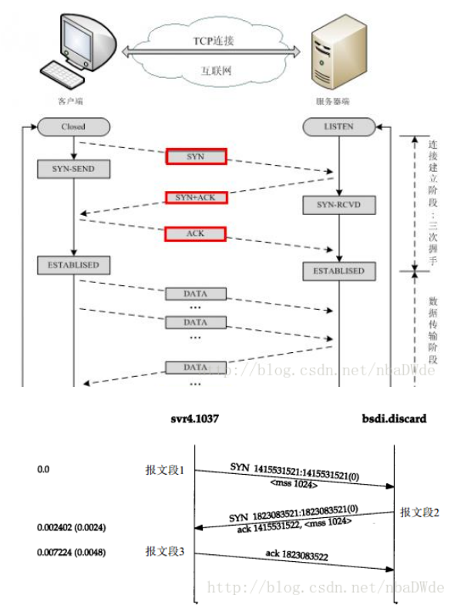

上图和下图对应着看。上图是TCP连接建立的宏观过程：

1) 请求端（通常称为客户）发送一个SYN段指明客户打算连接的服务器的端口，以及初

始序号（ISN，在这个例子中为1415531521)。这个SYN段为报文段1。此时客户端发送位码为syn=1，

server端知由syn=1知道，client端要求联机。

2) 服务器发回包含服务器的初始序号的SYN报文段（报文段2）作为应答。同时，将确认

序号设置为客户的ISN加1以对客户的SYN报文段进行确认。一个SYN将占用一个序号。（syn=1, ack=1）

3) 客户必须将确认序号设置为服务器的ISN加1以对服务器的SYN报文段进行确认（报文

段3）。

这三个报文段完成连接的建立。这个过程也称为三次握手（three-way handshake） 。

前两次握手过程很好理解，重要的是第三次握手，看似多余其实不然。这主要是为了防止已失效的请求报文段突然又传送到了服务器端而产生连接的错误。如果没有这第三次连接，会出现如下问题：

比如：客户端发送了一个连接请求报文段A到服务端，但是在某些网络节点上长时间滞留了，而后客户端又超时重发了一个连接请求报文段B该服务端，而后 正常建立连接，数据传输完毕，并释放了连接（注意此间报文段A一直处于滞留状态）。但是请求报文段A延迟了一段时间后，又到了服务端，这本是一个早已失效的报文段，但是服务端收到后会误以为客户端又发出了一次连接请求，于是向客户端发出确认报文段，并同意建立连接。那么问题来了，假如这里没有三次握手，这时服务端只要发送了确认，新的连接就建立了，但由于客户端没有发出建立连接的请求，因此不会理会服务端的确认，也不会向服务端发送数据，而服务端却认为新的连接已经建立了，并在 一直等待客户端发送数据，这样服务端就会一直等待下去，直到超出保活计数器的设定值，而将客户端判定为出了问题，才会关闭这个连接。这样就浪费了很多服务 器的资源。而如果采用三次握手，客户端就不会向服务端发出确认，服务端由于收不到确认，就知道客户端没有要求建立连接，从而不建立该连接。

现在来重点讨论下这第三次握手，假如TCP连接第三次握手包丢失了，TCP会作何应对呢？

· 当Client端收到Server的SYN+ACK应答后，其状态变为ESTABLISHED，并发送ACK包给Server；

· 如果此时ACK在网络中丢失，那么Server端该TCP连接的状态为SYN_RECV，并且依次等待3秒、6秒、12秒后重新发送SYN+ACK包，以便Client重新发送ACK包。

· Server重发SYN+ACK包的次数，可以通过设置/proc/sys/net/ipv4/tcp_synack_retries修改，默认值为5。

· 如果重发指定次数后，仍然未收到ACK应答，那么一段时间后，Server自动关闭这个连接。

· 但是Client认为这个连接已经建立，如果Client端向Server写数据，Server端将以RST包响应，方能感知到Server的错误。

这就是RST包的的重要意义。（后面再继续更新RST包相关知识，就不放在一篇中去讲，不然显得太长~）

这样三次握手正确进行，就能建立起一个TCP连接，就可以传输数据了。

2、TCP的可靠性

在网络分析中，读懂TCP序列号和确认号可以帮助我们理解TCP协议以及排查问题。

SYN：同步标志   同步序列编号(Synchronize Sequence Numbers)栏有效。该标志仅在三次握手建立TCP连接时有效。它提示TCP连接的服务端检查序列编号，该序列编号为TCP连接初始端(一般是客户端)的初始序列编号。在这里，可以把 TCP序列编号看作是一个范围从0到4，294，967，295的32位计数器。通过TCP连接交换的数据中每一个字节都经过序列编号。在TCP报头中的序列编号栏包括了TCP分段中第一个字节的序列编号。

ACK：确认标志   确认编号(Acknowledgement Number)栏有效。大多数情况下该标志位是置位的。TCP报头内的确认编号栏内包含的确认编号(w+1，Figure-1)为下一个预期的序列编号，同时提示远端系统已经成功接收所有数据。

TCP协议工作在传输层，是一种可靠的面向连接的数据流协议。TCP之所以可靠是因为它保证了传送数据包的顺序，顺序是用一个序列号来保证的。TCP通过数据分段中的序列号来保证所有传输的数据可以按照正常的顺序进行重组，从而保证数据传输的完整。

在TCP连接、数据传输、关闭三个过程中，每个过程完成不同的工作，而且序列号和确认号在每个过程中的变化都是不同的。

在TCP建立的过程中：

 1. 客户端向服务器发送一个同步数据包请求建立连接，该数据包中，初始序列号（ISN）是客户端随机产生的一个值，确认号是0；

 2. 服务器收到这个同步请求数据包后，会对客户端进行一个同步确认。这个数据包中，序列号（ISN）是服务器随机产生的一个值，确认号是客户端的初始序列号+1；

 3. 客户端收到这个同步确认数据包后，再对服务器进行一个确认。该数据包中，序列号是上一个同步请求数据包中的确认号值，确认号是服务器的初始序列号+1。

# HTTP协议详解

## 请求篇

HTTP请求是由三个部分组成，分别是：请求行、头信息、消息体

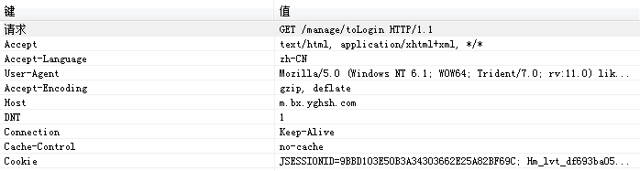

分为三个部分：

### 请求行：

GET /manage/toLogin HTTP/1.1

GET代表的是请求的方法，/manage/toLogin这个是uri，HTTP/1.1协议和版本

### 头信息：

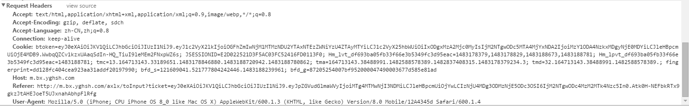

HTTP Request header

#### 1、Cache 头域

　　If-Modified-Since

　　作用： 把浏览器端缓存页面的最后修改时间发送到服务器去，服务器会把这个时间与服务器上实际文件的最后修改时间进行对比。如果时间一致，那么返回304，客户端就直接使用本地缓存文件。如果时间不一致，就会返回200和新的文件内容。客户端接到之后，会丢弃旧文件，把新文件缓存起来，并显示在浏览器中。

　　例如：If-Modified-Since: Thu, 09 Feb 2012 09:07:57 GMT

If-None-Match

作用: If-None-Match和ETag一起工作，工作原理是在HTTP Response中添加ETag信息。 当用户再次请求该资源时，将在HTTP Request 中加入If-None-Match信息(ETag的值)。如果服务器验证资源的ETag没有改变（该资源没有更新），将返回一个304状态告诉客户端使用本地缓存文件。否则将返回200状态和新的资源和Etag.  使用这样的机制将提高网站的性能

#### 2、Client 头域

**Accept**

　　作用： 浏览器端可以接受的媒体类型,

　 例如：  Accept: text/html  代表浏览器可以接受服务器回发的类型为 text/html  也就是我们常说的html文档,

　　如果服务器无法返回text/html类型的数据，服务器应该返回一个406错误(non acceptable)

　　通配符 * 代表任意类型

　　例如  Accept: */*  代表浏览器可以处理所有类型，(一般浏览器发给服务器都是发这个)

**Accept-Encoding**：

　　作用： 浏览器申明自己接收的编码方法，通常指定压缩方法，是否支持压缩，支持什么压缩方法（gzip，deflate），（注意：这不是只字符编码）;

　　例如： Accept-Encoding: gzip, deflate

**Accept-Language**

　　作用： 浏览器申明自己接收的语言。

　　语言跟字符集的区别：中文是语言，中文有多种字符集，比如big5，gb2312，gbk等等；

　　例如： Accept-Language: en-us

**User-Agent**

　　作用：告诉HTTP服务器， 客户端使用的操作系统和浏览器的名称和版本.

　　我们上网登陆论坛的时候，往往会看到一些欢迎信息，其中列出了你的操作系统的名称和版本，你所使用的浏览器的名称和版本，这往往让很多人感到很神奇，实际上，服务器应用程序就是从User-Agent这个请求报头域中获取到这些信息User-Agent请求报头域允许客户端将它的操作系统、浏览器和其它属性告诉服务器。

　　例如： User-Agent: Mozilla/4.0 (compatible; MSIE 8.0; Windows NT 5.1; Trident/4.0; CIBA; .NET CLR 2.0.50727; .NET CLR 3.0.4506.2152; .NET CLR 3.5.30729; .NET4.0C; InfoPath.2; .NET4.0E)

**Accept-Charset**

　　作用：浏览器申明自己接收的字符集，这就是本文前面介绍的各种字符集和字符编码，如gb2312，utf-8（通常我们说Charset包括了相应的字符编码方案）；

#### 3、Cookie/Login 头域

　　Cookie:

　　作用： 最重要的header, 将cookie的值发送给HTTP 服务器

#### 4、Entity头域

　　Content-Length

　　作用：发送给HTTP服务器数据的长度。

　　例如： Content-Length: 38

　　Content-Type

　　作用：

　　例如：Content-Type: application/x-www-form-urlencoded

#### 5、Miscellaneous 头域

　　Referer:

　　作用： 提供了Request的上下文信息的服务器，告诉服务器我是从哪个链接过来的，比如从我主页上链接到一个朋友那里，他的服务器就能够从HTTP Referer中统计出每天有多少用户点击我主页上的链接访问他的网站。

　　例如: Referer:http://translate.google.cn/?hl=zh-cn&tab=wT

　　Transport 头域

　　Connection

　　例如：　Connection: keep-alive   当一个网页打开完成后，客户端和服务器之间用于传输HTTP数据的TCP连接不会关闭，如果客户端再次访问这个服务器上的网页，会继续使用这一条已经建立的连接

　　例如：  Connection: close  代表一个Request完成后，客户端和服务器之间用于传输HTTP数据的TCP连接会关闭， 当客户端再次发送Request，需要重新建立TCP连接。

　　Host（发送请求时，该报头域是必需的）

　　作用: 请求报头域主要用于指定被请求资源的Internet主机和端口号，它通常从HTTP URL中提取出来的

　　例如: 我们在浏览器中输入：http://www.guet.edu.cn/index.html

　　浏览器发送的请求消息中，就会包含Host请求报头域，如下：

　　Host：http://www.guet.edu.cn

　　此处使用缺省端口号80，若指定了端口号，则变成：Host：指定端口号

### 消息体：

头信息与消息体之间是空格分开

## 响应篇

HTTP响应也是由三个部分组成，分别是：状态行、消息报头、响应正文

**状态行**：由HTTP协议版本号， 状态码， 状态消息

HTTP/1.1中定义了5类状态码， 状态码由三位数字组成，第一个数字定义了响应的类别

1XX  提示信息 - 表示请求已被成功接收，继续处理

　　2XX  成功 - 表示请求已被成功接收，理解，接受

　　3XX  重定向 - 要完成请求必须进行更进一步的处理

　　4XX  客户端错误 -  请求有语法错误或请求无法实现

5XX  服务器端错误 -   服务器未能实现合法的请求

# HTTPS协议

## 概念：

HTTPS = HTTP + TLS

TLS是SSL的3.0升级版

TLS握手

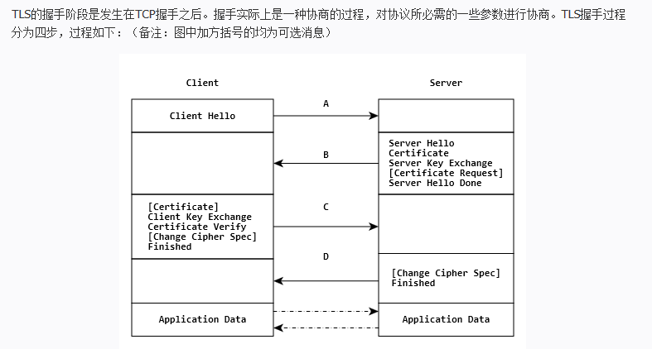

### Client Hello

由于客户端(如浏览器)对一些加解密算法的支持程度不一样，但是在TLS协议传输过程中必须使用同一套加解密算法才能保证数据能够正常的加解密。在TLS握手阶段，客户端首先要告知服务端，自己支持哪些加密算法，所以客户端需要将本地支持的加密套件(Cipher Suite)的列表传送给服务端。除此之外，客户端还要产生一个随机数，这个随机数一方面需要在客户端保存，另一方面需要传送给服务端，客户端的随机数需要跟服务端产生的随机数结合起来产生后面要讲到的Master Secret。

### Server Hello

上图中，从Server Hello到Server Done，有些服务端的实现是每条单独发送，有服务端实现是合并到一起发送。Sever Hello和Server Done都是只有头没有内容的数据。

服务端在接收到客户端的Client Hello之后，服务端需要将自己的证书发送给客户端。这个证书是对于服务端的一种认证。例如，客户端收到了一个来自于称自己是www.alipay.com的数据，但是如何证明对方是合法的alipay支付宝呢？这就是证书的作用，支付宝的证书可以证明它是alipay，而不是财付通。证书是需要申请，并由专门的数字证书认证机构(CA)通过非常严格的审核之后颁发的电子证书。颁发证书的同时会产生一个私钥和公钥。私钥由服务端自己保存，不可泄漏。公钥则是附带在证书的信息中，可以公开的。证书本身也附带一个证书电子签名，这个签名用来验证证书的完整性和真实性，可以防止证书被串改。另外，证书还有个有效期。

在服务端向客户端发送的证书中没有提供足够的信息的时候，还可以向客户端发送一个Server Key Exchange。

此外，对于非常重要的保密数据，服务端还需要对客户端进行验证，以保证数据传送给了安全的合法的客户端。服务端可以向客户端发出Cerficate Request消息，要求客户端发送证书对客户端的合法性进行验证。

跟客户端一样，服务端也需要产生一个随机数发送给客户端。客户端和服务端都需要使用这两个随机数来产生Master Secret。

最后服务端会发送一个Server Hello Done消息给客户端，表示Server Hello消息结束了。

### Client Key Exchange

如果服务端需要对客户端进行验证，在客户端收到服务端的Server Hello消息之后，首先需要向服务端发送客户端的证书，让服务端来验证客户端的合法性。

在此之前的所有TLS握手信息都是明文传送的。在收到服务端的证书等信息之后，客户端会使用一些加密算法(例如：RSA, Diffie-Hellman)产生一个48个字节的Key，这个Key叫PreMaster Secret，很多材料上也被称作PreMaster Key, 最终通过Master secret生成session secret， session secret就是用来对应用数据进行加解密的。PreMaster secret属于一个保密的Key，只要截获PreMaster secret，就可以通过之前明文传送的随机数，最终计算出session secret，所以PreMaster secret使用RSA非对称加密的方式，使用服务端传过来的公钥进行加密，然后传给服务端。

接着，客户端需要对服务端的证书进行检查，检查证书的完整性以及证书跟服务端域名是否吻合。

ChangeCipherSpec是一个独立的协议，体现在数据包中就是一个字节的数据，用于告知服务端，客户端已经切换到之前协商好的加密套件的状态，准备使用之前协商好的加密套件加密数据并传输了。

在ChangecipherSpec传输完毕之后，客户端会使用之前协商好的加密套件和session secret加密一段Finish的数据传送给服务端，此数据是为了在正式传输应用数据之前对刚刚握手建立起来的加解密通道进行验证。

### Server Finish

服务端在接收到客户端传过来的PreMaster加密数据之后，使用私钥对这段加密数据进行解密，并对数据进行验证，也会使用跟客户端同样的方式生成session secret，一切准备好之后，会给客户端发送一个ChangeCipherSpec，告知客户端已经切换到协商过的加密套件状态，准备使用加密套件和session secret加密数据了。之后，服务端也会使用session secret加密后一段Finish消息发送给客户端，以验证之前通过握手建立起来的加解密通道是否成功。

根据之前的握手信息，如果客户端和服务端都能对Finish信息进行正常加解密且消息正确的被验证，则说明握手通道已经建立成功，接下来，双方可以使用上面产生的session secret对数据进行加密传输了。

HTTPS 在 HTTP 应用层的基础上使用安全套接字层作为子层。

## HTTP 和 HTTPS 的不同之处：

1、HTTP 的 URL 以 http:// 开头，而 HTTPS 的 URL 以 https:// 开头

2、HTTP 是不安全的，而 HTTPS 是安全的

3、HTTP 标准端口是 80 ，而 HTTPS 的标准端口是 443

4、在 OSI 网络模型中，HTTP 工作于应用层，而 HTTPS 工作在传输层

5、HTTP 无需加密，而 HTTPS 对传输的数据进行加密

6、HTTP 无需证书，而 HTTPS 需要认证证书

## HTTPS工作方式

使用 HTTPS 连接时，服务器要求有公钥和签名的证书。

当使用 https 连接，服务器响应初始连接，并提供它所支持的加密方法。作为回应，客户端选择一个连接方法，并且客户端和服务器端交换证书验证彼此身份。完成之后，在确保使用相同密钥的情况下传输加密信息，然后关闭连接。为了提供 https 连接支持，服务器必须有一个公钥证书，该证书包含经过证书机构认证的密钥信息，大部分证书都是通过第三方机构授权的，以保证证书是安全的。

SSL 包含如下动作：

1. 验证服务器端
2. 允许客户端和服务器端选择加密算法和密码，确保双方都支持
3. 验证客户端(可选)
4. 使用公钥加密技术来生成共享加密数据
5. 创建一个加密的 SSL 连接
6. 基于该 SSL 连接传递 HTTP 请求

# Rest

REST：即 Representational State Transfer。（资源）表现层状态转化。是目前最流行的一种互联网软件架构。它结构清晰、符合标准、易于理解、扩展方便，所以正得到越来越多网站的采用

资源（Resources）：网络上的一个实体，或者说是网络上的一个具体信息。它可以是一段文本、一张图片、一首歌曲、一种服务，总之就是一个具体的存在。可以用一个URI（统一资源定位符）指向它，每种资源对应一个特定的 URI 。要获取这个资源，访问它的URI就可以，因此 URI 即为每一个资源的独一无二的识别符。

表现层（Representation）：把资源具体呈现出来的形式，叫做它的表现层（Representation）。比如，文本可以用 txt 格式表现，也可以用 HTML 格式、XML 格式、JSON 格式表现，甚至可以采用二进制格式。

状态转化（State Transfer）：每发出一个请求，就代表了客户端和服务器的一次交互过程。HTTP协议，是一个无状态协议，即所有的状态都保存在服务器端。因此，如果客户端想要操作服务器，必须通过某种手段，让服务器端发生“状态转化”（State Transfer）。而这种转化是建立在表现层之上的，所以就是 “表现层状态转化”。具体说，就是 HTTP 协议里面，四个表示操作方式的动词：GET、POST、PUT、DELETE。它们分别对应四种基本操作：GET 用来获取资源，POST 用来新建资源，PUT 用来更新资源，DELETE 用来删除资源。

# 加密算法

## 对称加密：

**概念**：对称加密采用了对称密码编码技术，它的特点是文件加密和解密使用相同的密钥，即加密密钥也可以用作解密密钥，这种方法在密码学中叫做对称加密算法，对称加密算法使用起来简单快捷，密钥较短，且破译困难

存在的问题：

1、要求提供一条安全的渠道使通讯双方在首次通讯时协商一个共同的密钥。

2、密钥的数目难于管理。

3、对称加密算法一般不能提供信息完整性的鉴别。它无法验证发送者和接受者的身份

4、对称密钥的管理和分发工作是一件具有潜在危险的和烦琐的过程

常见的有：DES、3DES、Blowfish、IDEA、RC4、RC5、RC6和AES

## 非对称加密：

**概念**：

与对称加密算法不同，非对称加密算法需要两个密钥：公开密钥（publickey）和私有密钥（privatekey）。公开密钥与私有密钥是一对，如果用公开密钥对数据进行加密，只有用对应的私有密钥才能解密；如果用私有密钥对数据进行加密，那么只有用对应的公开密钥才能解密。因为加密和解密使用的是两个不同的密钥，所以这种算法叫作非对称加密算法。

## HASH算法

**HASH算法：**常用的摘要算法包括MD5、SHA1，SHA256

# Maven

[maven多module项目的引用问题](https://blog.csdn.net/ruanjian1111ban/article/details/80890539)

dependencyManagement表示只用于版本管理

relativePath父pom相对于子pom的路径

命令：mvn clean package –Dskiptests

[重新看待Jar包冲突问题及解决方案](https://www.jianshu.com/p/100439269148)

NoSuchMethodError

首先通过日志看到方法不存在的类，通过ctrl+N，看到Hashing类在哪个jar包中。将不需要的jar包在mavne中排除，问题解决

# Java异常

## 基本概念

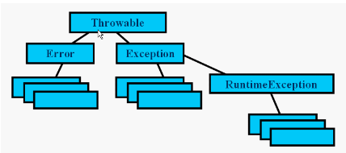

Throwable是所有异常的根，java.lang.Throwable

Error是错误，java.lang.Error

Exception是异常，java.lang.Exception

## Error

常见的error

java.lang.ClassFormatError

类格式错误。当Java虚拟机试图从一个文件中读取Java类，而检测到该文件的内容不符合类的有效格式时抛出。

java.lang.NoClassDefFoundError

未找到类定义错误。当Java虚拟机或者类装载器试图实例化某个类，而找不到该类的定义时抛出该错误。

java.lang.NoSuchMethodError

方法不存在错误。当应用试图调用某类的某个方法，而该类的定义中没有该方法的定义时抛出该错误。

比如：项目中引入了一个jar包，而这个jar包中的某些地方又需要引入另一个jar包的支持，而你并没有引入，这时是可以正常编译的，而当你在运行中调用，就会报找不到方法的错误

java.lang.OutOfMemoryError

内存不足错误。当可用内存不足以让Java虚拟机分配给一个对象时抛出该错误。

## Exception

一般分为Checked异常和Runtime异常，所有RuntimeException类及其子类的实例被称为Runtime异常，不属于该范畴的异常则被称为CheckedException

### ****Checked异常****

只有java语言提供了Checked异常，Java认为Checked异常都是可以被处理的异常，所以Java程序必须显示处理Checked异常。如果程序没有处理Checked异常，该程序在编译时就会发生错误无法编译。这体现了Java的设计哲学：没有完善错误处理的代码根本没有机会被执行。对Checked异常处理方法有两种

1 当前方法知道如何处理该异常，则用try...catch块来处理该异常。

2 当前方法不知道如何处理，则在定义该方法是声明抛出该异常。

我们比较熟悉的Checked异常有

Java.lang.ClassNotFoundException 通过反射获取类的时候，可能会抛出这个异常

Java.lang.NoSuchMetodException 通过反射获取

java.io.IOException

### RunTimeException-非检查异常

Runtime如除数是0和数组下标越界等，其产生频繁，处理麻烦，若显示申明或者捕获将会对程序的可读性和运行效率影响很大。所以由系统自动检测并将它们交给缺省的异常处理程序。当然如果你有处理要求也可以显示捕获它们。

我们比较熟悉的RumtimeException类的子类有

Java.lang.ClassCastException

Java.lang.IndexOutOfBoundsException

Java.lang.NullPointerException

## thow与throws区别

1. throws 是方法可能抛出异常的声明。(用在声明方法时，表示该方法可能要抛出异常) 调用者必须做出处理（捕获或继续抛出）。
2. throw 是语句抛出一个异常。
3. throws可以单独使用，throw的如果是检查异常，必须配合throws使用。

## Log4j打印异常日志堆栈信息

org.slf4j.LoggerFactory包

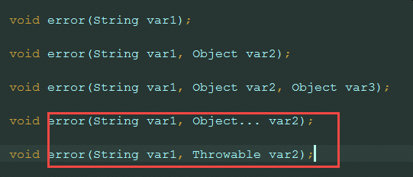

需要使用后两个方法，内部会格式化

MessageFormatter.format(format, arg1, arg2);

前面两个{},后面加3个参数，exception放在最后，就不会被格式化成字符串

## log4j与logback冲突的解决与思考

[log4j与logback冲突的解决与思考](https://www.jianshu.com/p/191a95ad0b89)

## Log日志追踪技术之MDC

[Log日志追踪技术之MDC](https://www.toutiao.com/i6624475366188646916/?tt_from=weixin_moments&utm_campaign=client_share&wxshare_count=1&from=timeline&share_type=original&timestamp=1544237917&app=news_article&utm_source=weixin_moments&iid=48039646915&utm_medium=toutiao_android&group_id=6624475366188646916)

MDC（Mapped Diagnostic Context，映射调试上下文）是 log4j 和 logback 提供的一种方便在多线程条件下记录日志的功能。MDC 可以看成是一个与当前线程绑定的Map，可以往其中添加键值对。MDC 中包含的内容可以被同一线程中执行的代码所访问。当前线程的子线程会继承其父线程中的 MDC 的内容。当需要记录日志时，只需要从 MDC 中获取所需的信息即可。MDC 的内容则由程序在适当的时候保存进去。对于一个 Web 应用来说，通常是在请求被处理的最开始保存这些数据。

简而言之，MDC就是日志框架提供的一个InheritableThreadLocal，项目代码中可以将键值对放入其中，然后使用指定方式取出打印即可。

# 内部类

[内部类](https://blog.csdn.net/suifeng3051/article/details/51791812)

[**Java 内部类实现原理简单分析**](https://blog.csdn.net/wzm112358/article/details/47145995)

有反编译见过：[内部类详解（很详细）](https://www.cnblogs.com/jiangao/archive/2012/02/23/2364119.html)

**内部类中持有外部类的引用this$0，编译后有构造函数，将外部类和需要使用到外部类的局部变量作为参数。**

内部类可以直接访问外部类的元素，但是外部类不可以直接访问内部类的元素（可以通过创建内部类对象访问，无论内部类的构造函数是private还是public）

## 匿名内部类

其实就是一个没有名字的方法内部类，所以它符合方法内部类的所有约束，除此之外，还有一些地方需要注意：

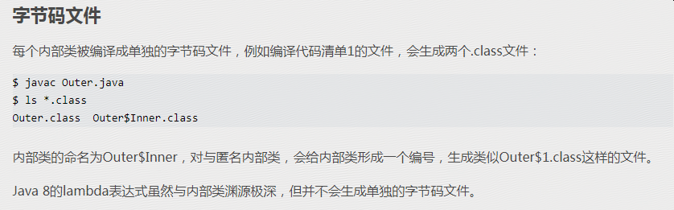

匿名内部类是没有访问修饰符的。

匿名内部类必须继承一个抽象类或者实现一个接口

匿名内部类中不能存在任何静态成员或方法

匿名内部类是没有构造方法的，因为它没有类名。

## 类级内部类

1. 在外部类的作用范围内可以任意创建内部类对象，即使内部类是私有的(私有内部类)。即内部类对包围它的外部类可见。
2. 在内部类中可以访问其外部类的所有域，即使是私有域。即外部类对内部类可见。

### 静态内部类

static修饰的内部类，即静态内部类

非静态内部类在编译完成之后会隐含地保存着一个引用，该引用是指向创建它的外围类，但是静态内部类却没有。没有这个引用就意味着：

静态内部类的创建是不需要依赖于外围类，可以直接创建

//假设类A有静态内部类B和非静态内部类C，创建B和C的区别为：

A a=new A();

A.B b=new A.B();

A.C c=a.new C();

静态内部类不可以使用任何外围类的非static成员变量和方法（因为静态内部类没有指向外部类对象的引用），而内部类则都可以（有指向外部类对象的引用）

## 方法内部类

内部类只能访问final或相当于final的局部变量

编译器为内部类中用到的所有局部变量在内部类中都生成一个对应的字段。当创建内部类的实例时，局部变量的值会通过内部类的构造函数拷贝到内部类的对应字段中。内部类对外围局部变量的访问实际转化成了对内部类字段的访问。

因为值已经被拷贝到了内部类的字段中，那么在外围函数中对该变量的修改会使整个程序的行为变得有点怪异–看起来你可能使用了过期的数据。因此，不能在外围函数中修改变量。对应的，内部类中也不允许修改该变量（实际上，自动生成的字段被声明为final），否则，外围函数好像在处理过期数据。

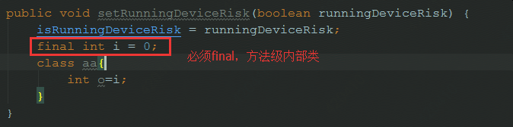

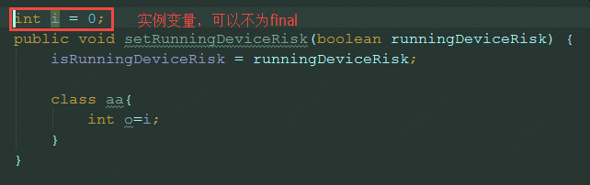

# 模式匹配

[Java正则表达式Pattern和Matcher类详解](https://blog.csdn.net/yin380697242/article/details/52049999)

[我爱学Java之Pattern和Matcher用法](https://blog.csdn.net/woaigaolaoshi/article/details/50970527)

# 工具类

1. [【Java】java.util.Objects 源码学习](https://www.cnblogs.com/quiet-snowy-day/p/6387321.html)

Object 是 Java 中所有类的基类，位于java.lang包。

Objects 是 Object 的工具类，位于java.util包。它从jdk1.7开始才出现，被final修饰不能被继承，拥有私有的构造函数。

它由一些静态的实用方法组成，这些方法是null-save（空指针安全的）或null-tolerant（容忍空指针的），用于计算对象的hashcode、返回对象的字符串表示形式、比较两个对象。

1. [Java工具类NumberUtils详解](https://blog.csdn.net/jarniyy/article/details/80407813)

[NumberUtils](http://commons.apache.org/proper/commons-lang/javadocs/api-2.6/org/apache/commons/lang/math/NumberUtils.html)

NumberUtils.toInt替代Integer.valueOf(),后者会抛出异常，前者会给默认值

3. easyExcel

[史上最全的Excel导入导出之easyexcel](https://blog.csdn.net/qq_32258777/article/details/89031479)

# IP地址

在jdk1.4中提供了类**NetworkInterface**

顾名思义，NetworkInterface 用于表示一个网络接口，这可以是一个物理的网络接口，也可以是一个虚拟的网络接口，而一个网络接口通常由一个 IP 地址来表示。既然 NetworkInterface 用来表示一个网络接口，那么如果可以获得当前机器所有的网络接口（包括物理的和虚拟的），然后筛选出表示局域网的那个网络接口，那就可以得到机器在局域网内的 IP 地址。

查看 NetworkInterface 类的所有方法，发现如下两个方法：

public static Enumeration<NetworkInterface> getNetworkInterfaces()

通过 API 文档可知，使用 getNetworkInterfaces 方法即可得到当前机器上所有的网络接口。

public Enumeration<InetAddress> getInetAddresses()

通过 API 文档可知，getInetAddresses 方法返回绑定到该网卡的所有的 IP 地址。（虽然一个网络接口确实可以绑定多个 IP 地址，然而通常情况下，一个网络接口都是只对应一个 IP 地址）

[**Java 网络编程（1）：使用 NetworkInterface 获得本机在局域网内的 IP 地址**](https://segmentfault.com/a/1190000007462741)

try{  
 Enumeration<NetworkInterface> interfaces = NetworkInterface.*getNetworkInterfaces*();  
 while(interfaces.hasMoreElements()){  
 NetworkInterface networkInterface = interfaces.nextElement();  
 Enumeration<InetAddress> inetAddresses = networkInterface.getInetAddresses();  
 while(inetAddresses.hasMoreElements()){  
 InetAddress inetAddress = inetAddresses.nextElement();  
 if(inetAddress instanceof Inet4Address){  
 System.*out*.println("接口名称：" + networkInterface.getName());  
 System.*out*.println("主机名称：" + inetAddress.getHostName());  
 System.*out*.println("主机地址：" + inetAddress.getHostAddress());  
 }  
 }  
 }  
} catch (SocketException se){  
 System.*out*.println(se.getMessage());  
}

输出结果：

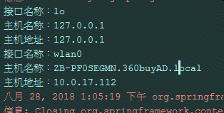

使用ipconfig查询

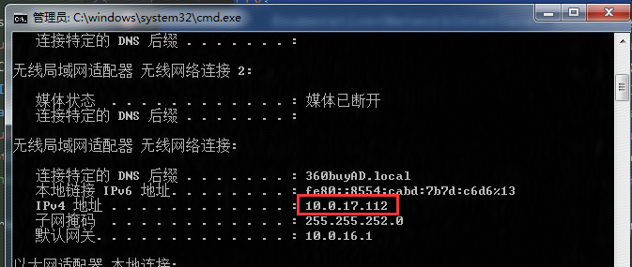

# 实际案例

## ThreadLocal引发的血案

我们六艺系统做了一个出行人组件，就在10月28号当天， 线上用户下单我发现有很多订单的出行人列表中莫名奇妙的加入了其他人的出行人信息，因为购票的数据和出行人的数量不一致所以出票不会成功，但是这样的订单越来越多，我开始紧张了起来，一开始我以为是有人在刷接口，通过程序输入的参数，后来通过观察日志发现，入参是没有该参数的，那这样我就很快就定位到是出行人的拦截器有问题了，为了验证是因为没有被回收，我把机器重启了一次，启来以后发现下单没有了。

       可是每一个线程都是隔离的，为什么会被别的线程给共享了呢？我也不卖关子了（当然找这个问题和复现它也挺费劲的），是因为tomcat的线程池使线程局部变量没有被回收，然后下次用户请求虽然请求不是同一个，但是线程还是同一个线程。

        修改的话就是加上了，上面标红的第三条remove操作，在每次用完时候把它清除掉。

         最后我总结了一下：

* 1. 之前登录也没有删除，为什么存的用户信息没有错过呢，因为登录的拦截器每次都会用最新的数据把旧数据覆盖掉；
  2. 不删除还会引起堆内存的这个局部变量没有回收，数据多的时候会导致内存泄漏；
  3. 为什么测试和预发验证的时候没有发现问题呢，因为线上的tomcat线程数默认设置的是1000。所以自己学会压力测试的话还是很有帮助的。

写完这个以后，感觉这个错误这辈子都不会犯了。

                   分享一个链接  <http://blog.csdn.net/lufeng20/article/details/24314381>

## 缩小日志量

1. 字段名称缩短
2. 输出日志使用toString，重写对象的toString方法，定制自己想要打印的字段和格式
3. 现在系统中使用fastJson，这样日志量非常大（若用打标让某些字段不序列化，可能其他用到该对象的地方也会影响）

[Log日志框架的学习五.正确使用日志的10个技巧](http://itindex.net/detail/48502-log-%E6%97%A5%E5%BF%97-%E6%A1%86%E6%9E%B6)

[java日志框架log4j详细配置及与slf4j联合使用教程](https://www.cnblogs.com/ywlaker/p/6124067.html)

[为什么使用 SLF4J 而不是 Log4J 来做 Java 日志](https://www.oschina.net/translate/why-use-sl4j-over-log4j-for-logging)

## 上线三板斧

三板斧：可灰度、可监控、可回滚

灰度：用于id后两位，相当于随机的流量

## 一张优惠券引发的血案

分布式锁：

Redis的setNx

[一张优惠券引发的血案](https://mp.weixin.qq.com/s/PjpoRZMVHOU1QJ-v1TuvzQ)

## 分布式延时任务

[分布式之延时任务方案解析](http://www.cnblogs.com/rjzheng/p/8972725.html)

[**分布式延迟消息队列实现分析与设计**](https://blog.csdn.net/zeb_perfect/article/details/52703652)

[分布式延迟消息队列讨论](https://www.cnblogs.com/yx1989/p/7000503.html)

## 内存溢出排查经历

[内存溢出排查经历](https://www.jianshu.com/p/2284b28e47df)

## 京东酒店网关系统演进

本周对国内酒店的API网关系统做了梳理和讨论，对发现的问题进行了分析，并回顾了从酒店建设之初到现在网关的设计演进，分享给大家。

**第一节：初始架构阶段Monolithic（单体）服务**

酒店系统是由Monolithic起步的，2012年创建之初最合适不过了，开发简单、部署便捷，一个IDE搞定一切。但是随着时间的增长，酒店这样单体应用的缺陷就暴露出来。

1、代码维护成本高：代码量增加从千行到十万行，接手的程序员无法搞清楚模块交互逻辑和依赖关系，代码牵一发而动全身，旧代码不敢动，就造成代码的拷贝。

2、问题定位困难：在业务初期，以堆砌功能为主，逐渐造成逻辑过度耦合，问题定位依赖个人经验，解决问题周期长，调用关系错综复杂，扯不清理还乱。

3、部署扩展困难：各模块对服务器的性能要求不同，计算密集功能和IO密集功能都部署在一个服务器内相互影响，扩容无法针对性能单独扩展。

4、系统稳定性差：单体服务靠集群提高可用性，但每个节点的稳定性很差，可能一个模块的内存泄露，会使得整个服务都不可用crash down。

5、阻碍技术革新：想尝试新框架，但是就要全部换掉，风险太大。

6、...

因为本次讨论酒店网关的演进，所以架构演进问题这里不做深入讨论。下图是酒店系统从12年到16年的系统交互方式（局部），无网关，网状调用关系。

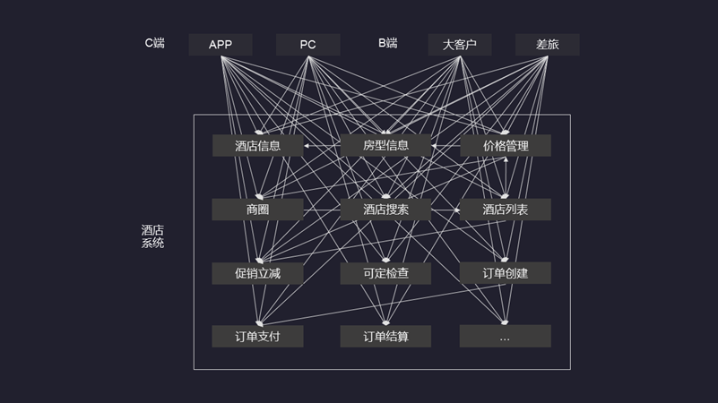

系统内部服务强耦合、C端和B端服务强耦合、界面端和服务端服务强耦合，任何一边的接口变化都可能对各端造成影响。

**第二节：网关架构（第一阶段）**

原有的架构问题太多，很难开发实施，在最终对架构做了服务化之后，将模型进行抽象，在下游端引入了一个网关的角色，如下图所示。

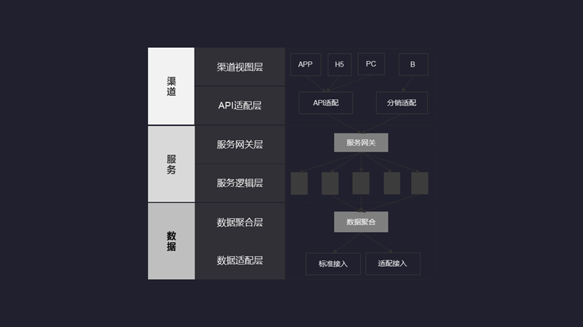

我暂且称他为酒店网关，最初的定位应该叫他BFF（Backend for Frontend）更为准确，中文翻译是为前端而开发的后端。

*注：关于BFF可以参考Sam Newman的博客中一篇相关的文章——*[*Pattern: Backends For Frontends*](http://samnewman.io/patterns/architectural/bff/)*或者* [*蚂蚁财富中关于BFF的实践*](https://os.alipayobjects.com/rmsportal/WtUmBLJSmqtDHkvJzuzM.pdf)*，这里不再单独介绍。*

然而我没有绝对的将BFF做成一个设备适配器，而是将他分别拆到两层中，JSF服务网关与API适配，这样设计的原因出于技术架构与团队管理综合的考虑。

2017年酒店系统建设之初的服务化架构模型如下，红色框圈出的区域是最初的酒店网关：

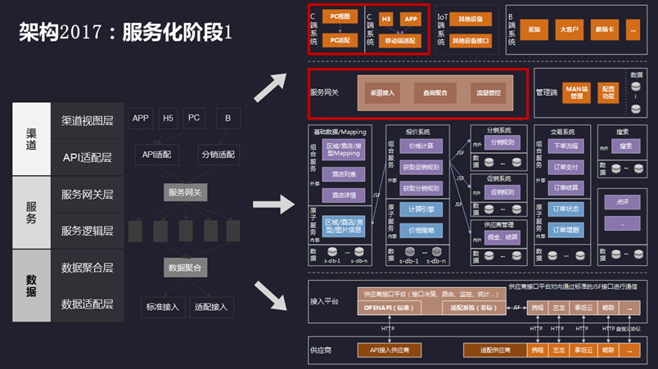

我们将网关局部放大，如下图，网关的结构由服务网关和API适配组成。服务网关承载内部服务聚合，API网关适配用户设备。

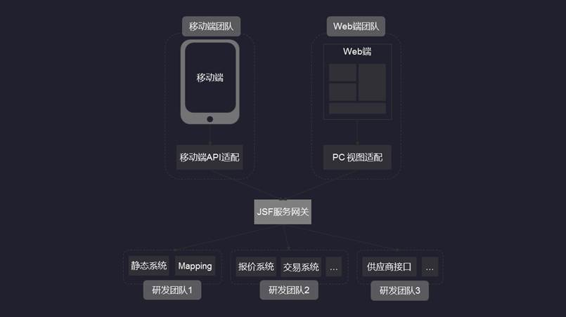

**服务网关层**：最主要的作用是聚合编排，可以简单的理解为查询聚合，这类似视图的概念，在BFF侧生成他需要的视图数据。设计原则；

* 聚合服务端JSF服务查询接口。
* 事务问题不在网关层处理，下沉到服务层。
* 横切面(Cross-Cutting Concerns)的功能和流量管控做在此层，包括限流、防爬、黑白名单、调用链跟踪。
* 网关层做轻，不承接任何无人认领的逻辑。

**API适配层**：主要作用是聚合剪裁和格式适配，理想情况下由前端团队开发完成，可认为是后端微服务的前端适配，向用户端设备暴露友好和统一的API，方便用户设备接入访问后端服务。将H5和Web的适配系统拆开目的出于团队协作、独立升级，以及Web最初的定位非前后端分离（注：现在已前后端分离）的考虑。

服务网关层和API适配层的独立拆分很大一部分的目的是为了孵化网关，为下一阶段的流控做准备。说到这里我不得不提一下，2017年新酒店建设之初的最重要的一条架构原则是解决复杂业务的多人协作与快速响应需求变化，这也是当时最主要的矛盾，说白了就是通过技术架构来对系统和研发进行提速，所以才会有后来的一三一原则，微服务架构，这是系统这一阶段的最主要的目标，所以新酒店系统建设之初没有提出来一个独立的网关系统目的也在于此，因为并非本阶段的主要矛盾，为时尚早，且业务发展、产品迭代、架构也会随之演进，凡事不能用力过度，操之过急，要等待痛到最佳时机......此处方法论不做过多展开。

    这个阶段的网关架构：

* 用户端和内部微服务不耦合，通过引入BFF这层进行连接，使得两边独立变化。
* 用户端只可访问BFF，内部服务对外物理隔离。
* 聚合剪裁和适配逻辑在BFF上实现，可简化用户端的逻辑。
* 使用JSF网关统一管理所有服务层API，消除复杂的网状调用结构，改为伞状调用结构。**第三节：网关架构（第二阶段）**

   酒店系统经过2018年一整年的发展，随着业务进一步发展，集团战略上的布局分销，国际酒店的重启，以及技术上对流量的初步管控，专注了一些跨横切面（Cross-Cutting Concerns）的功能，使酒店网关如下图。

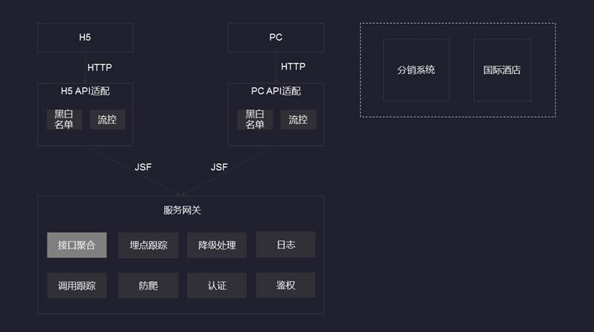

现阶段酒店系统网关有会如下问题：

* 酒店服务网关逐渐变“重”，从最开始单纯的接口聚合，到现在承载了一些附加的逻辑，如发票、历史入住人。
* 酒店服务网关经过一年“孵化”，逐渐引入了很多跨横切面的逻辑，比如降级、限流、防爬、调用链跟踪、黑白名单等。
* 任何系统的通病，随着时间的推移，代码会越来复杂，技术债越积越多。
* 从最开始的只有国内酒店网关的移动端和PC端，发展成现在的分销端和国际酒店，需要整体规划网关的设计，并赋能这两端系统。

所以我们要做三件事儿：

* 流控控制前置：将基本孵化完成的网关系统前置，抗在流量入口层，直面一线流量，不承载业务逻辑，只负责流量调度。
* 服务网关统一：将API适配系统下沉到服务网关中，与只剩下接口聚合功能的服务网关形成一统，负责接口聚合和渠道API适配。
* 服务网关做轻：将原本不属于网关的功能，下沉到服务层。

这样彻底形成了如下图所示的流控网关和服务网关，抽象模型如下图所示：

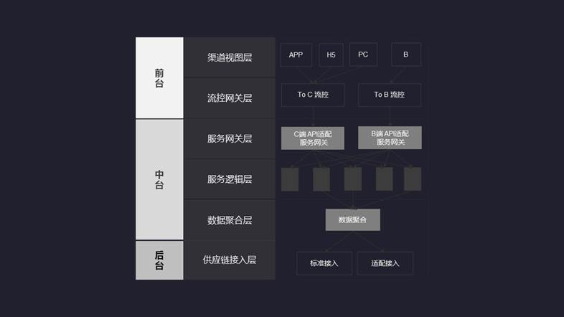

应用到酒店中，则国际和国内的流控网关公用，服务网关拆开。

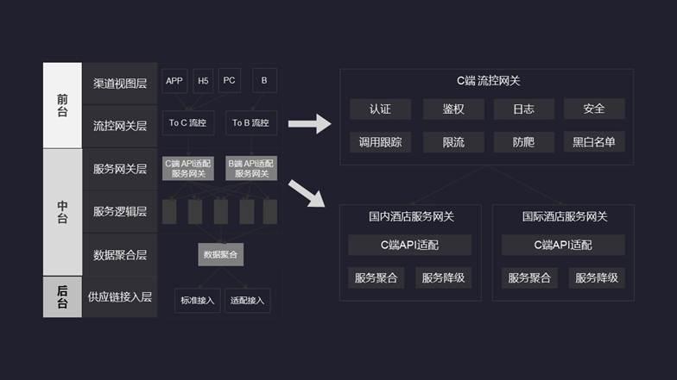

我们上面说了，架构的改造要解决当下的最主要矛盾，国际酒店改造在即，需要经过了第一阶段的国内酒店架构设计上的参考和赋能，国际酒店可直接按照第二阶段的网关设计进行建设。

而国内酒店目前停留在一阶段的网关设计逐渐带来的问题还没有那么“痛”…

**第四节（服务网关与流控网关）**

**服务网关（Backend fo Fronter）与微服务配合问题**

一旦涉及到调用多个后台微服务的接口，微服务接口之间且还有一定的关联关系，需要将结果组合，这组调用就存在很大的异常风险，以酒店最初的报价列表的接口举例，该接口不仅仅是调用了各房型的报价接口，还调用了促销接口、供应商配置接口，然后组合成为一个完整报价信息返回。

在某些情况下促销服务失效，或者是供应商配置系统返回时长波动，那么整个报价列表就一直会阻塞，直到超时也不会返回结果，用户在前台看到的是一个空白的转圈的页面。 用户只会认为整个系统都挂了。

微服务架构成规模后，任何一个我们认为的微不足道的服务的故障，都会导致整个业务的不可用。而在微服务模式下，服务数越多，出错的概率就越大，这种微小失效导致整个系统不可用的失败，是微服务的一大硬伤。

所以在后端服务失效这种情况下，我们希望服务网关能做到什么？

* 快速响应用户的请求
* 服务降级或数据托底
* 快速跟踪到错误位置
* 防止时效的雪崩效应
* 服务自动预警与恢复

*先说这么多，其他的留给下次吧，要有服务网关和流控网关的技术细节。*

## [亿级流量系统架构之如何支撑百亿级数据的存储与计算【石杉的架构笔记】](https://mp.weixin.qq.com/s/eqtR9QAMIm3F4QnGut1vrA)

## 分布式worker

[elastic-job的原理简介和使用](https://blog.csdn.net/fanfan_v5/article/details/61310045)

[Elastic-Job开发指南](https://blog.csdn.net/tanga842428/article/details/52890188)

**elastic底层的任务调度还是使用的quartz，通过zookeeper来动态给job节点分片。**

流式任务类型：业务实现两个接口：抓取(fetchData)和处理(processData)数据

* a.流式处理数据只有fetchData方法的返回值为null或集合长度为空时，作业才停止抓取，否则作业将一直运行下去；

* b.非流式处理数据则只会在每次作业执行过程中执行一次fetchData方法和processData方法，随即完成本次作业

## 宾哥下单流程

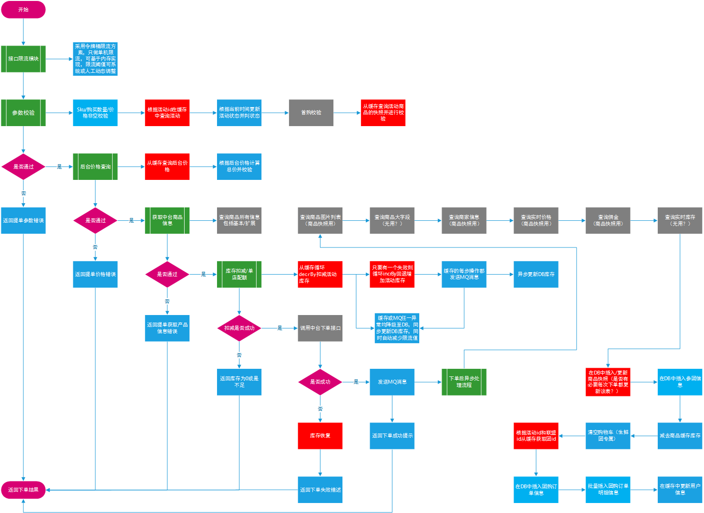

## 帅哥RN网关

### Jsf自动注册

#### 入口：WorkflowScannerConfigurer

杰夫自动注解的自动创建service代理类的入口

*杰夫 provider 自动扫描注册注册配置器。  
* 作为杰夫自动发布服务和自动创建 service 代理类的入口。  
* 类内执行顺序  
* 1. postProcessBeanDefinitionRegistry  
* 2. postProcessBeanFactory  
* 在这之前的 bean definition 可以查找到 ${} 类型的注解。 spring 会对注入的数据进行处理。  
* 在这之后定义的 bean definition 是找不到的，类已经完成了依赖分析。  
* 3. postProcessBeforeInitialization  
* 4. postProcessAfterInitialization*

public class WorkflowScannerConfigurer implements BeanDefinitionRegistryPostProcessor, InitializingBean, ApplicationContextAware, BeanPostProcessor {  
  
  
 */**  
 * 需要扫描的包。  
 */* private String[] basePackages;  
  
 private ApplicationContext applicationContext;  
  
 private final WorkflowBeanDefinitionProcessor workflowBeanDefinitionProcessor;  
  
  
 public WorkflowScannerConfigurer(WorkflowBeanDefinitionProcessor workflowBeanDefinitionProcessor, String... basePackages) {  
 Assert.*notEmpty*(basePackages, "必须注入使用包名！");  
 this.basePackages = basePackages;  
 this.workflowBeanDefinitionProcessor = workflowBeanDefinitionProcessor;  
 }  
  
  
 @Override  
 public void afterPropertiesSet() {  
 Assert.*notEmpty*(basePackages, "必须注入使用包名！");  
 }  
  
 */**  
 * 处理修改接口自动实现，自动生成 jsf bean.  
 *  
 \** ***@param*** *beanDefinitionRegistry  
 \** ***@throws*** *BeansException  
 */* @Override  
 public void postProcessBeanDefinitionRegistry(BeanDefinitionRegistry beanDefinitionRegistry) throws BeansException {  
 WorkflowClassPathScanner scanner = new WorkflowClassPathScanner(beanDefinitionRegistry, this.workflowBeanDefinitionProcessor);  
 scanner.setResourceLoader(this.applicationContext);  
 scanner.scan(basePackages);//这里会调用ClassPathBeanDefinitionScanner的scan方法，scan中会调用doScan，在类WorkflowClassPathScanner中重写了doScan方法  
 }  
  
 @Override  
 public void postProcessBeanFactory(ConfigurableListableBeanFactory configurableListableBeanFactory) throws BeansException {  
// 保持空  
 }  
  
 @Override  
 public void setApplicationContext(ApplicationContext applicationContext) throws BeansException {  
 this.applicationContext = applicationContext;  
 }  
  
 */**  
 * 在初始化前，需要处理 workflow engine 注解的相关方法。  
 *  
 \** ***@param*** *bean  
 \** ***@param*** *beanName  
 \** ***@return*** *\** ***@throws*** *BeansException  
 */* @Override  
 public Object postProcessBeforeInitialization(Object bean, String beanName) throws BeansException {  
  
 */**  
 * 方法内做判断。  
 */* this.workflowBeanDefinitionProcessor.processWorkflowEngines(bean);  
 return bean;  
 }  
  
 @Override  
 public Object postProcessAfterInitialization(Object bean, String beanName) throws BeansException {  
 return bean;  
 }

processWorkflowEngines方法：

*/**  
 * 处理 workflow engine 的对外方法  
 *  
 \** ***@param*** *bean  
 */*public void processWorkflowEngines(Object bean) {  
 // 判断是否为代理工厂类  
 if (!WorkflowProxyFactoryBean.class.isAssignableFrom(bean.getClass())) {  
 return;  
 }  
 *LOGGER*.info("This bean '{}' need process to workflow engine '{}'.", bean.getClass(), WorkflowProxyFactoryBean.class);  
  
 Class workflowProxyInterface = ((WorkflowProxyFactoryBean) bean).getObjectType();  
 Method[] methods = workflowProxyInterface.getDeclaredMethods();  
  
 for (Method method : methods) {  
 WorkflowEngine workflow = AnnotationUtils.*findAnnotation*(method, WorkflowEngine.class);  
  
 if (workflow == null) {  
 continue;  
 }  
  
 this.buildWorkflowEngine(workflow, method);  
 }  
}

#### WorkflowClassPathScanner类

*/**  
 * 类扫描及后续处理的一个 scanner.  
 *  
 \** ***@author*** *"wangshuai131 <wangshuai30@jd.com>" 2018-01-06  
 **/*public class WorkflowClassPathScanner extends ClassPathBeanDefinitionScanner {  
  
 private final WorkflowBeanDefinitionProcessor workflowBeanDefinitionProcessor;  
  
 public WorkflowClassPathScanner(BeanDefinitionRegistry registry, WorkflowBeanDefinitionProcessor workflowBeanDefinitionProcessor) {  
 super(registry, false);  
 // 不使用默认过滤，使用 jsf 的 provider.  
// this.addIncludeFilter(new AnnotationTypeFilter(JsfProvider.class));  
 this.addIncludeFilter(new AnnotationTypeFilter(WorkflowProxy.class));  
  
 this.workflowBeanDefinitionProcessor = workflowBeanDefinitionProcessor;  
  
 this.workflowBeanDefinitionProcessor.setRegistry(registry);  
 }  
  
  
 */**  
 * 复写方法，扫描包，获取接口，进行代理实现。  
 *  
 \** ***@param*** *basePackages  
 \** ***@return*** *\*/* @Override  
 protected Set<BeanDefinitionHolder> doScan(String... basePackages) {  
 Set<BeanDefinitionHolder> holders = super.doScan(basePackages);  
 if (holders.isEmpty()) {  
 logger.warn("No Jsf Provider Interface found in '" + Arrays.*toString*(basePackages) + "' package. Please check your configuration.");  
 return holders;  
 }  
 // 自动代理接口实现  
 workflowBeanDefinitionProcessor.autoProxyInterface(holders);//会调用WorkflowBeanDefinitionProcessor中的方法，对所有的beanDefinition循环自动创建代理  
 return holders;  
 }  
  
 */**  
 * 必须是接口。  
 *  
 \** ***@param*** *beanDefinition  
 \** ***@return*** *\*/* @Override  
 protected boolean isCandidateComponent(AnnotatedBeanDefinition beanDefinition) {  
 AnnotationMetadata metadata = beanDefinition.getMetadata();  
 return metadata.isInterface() && metadata.isIndependent();  
 }

#### WorkflowBeanDefinitionProcessor类的方法

*/**  
 * jsf provider bean 处理器  
 * 1. scan 期间修改 接口 类型的 bean，为其进行自动代理。  
 * 2. scan 期间生成 jsf bean(支持属性注入)  
 * 2. before init 期间，生成 workflow 的支持类。  
 *  
 \** ***@author*** *"wangshuai131 <wangshuai30@jd.com>" 2018-01-08  
 **/*public class WorkflowBeanDefinitionProcessor {  
 private final static Logger *LOGGER* = LoggerFactory.*getLogger*(WorkflowBeanDefinitionProcessor.class);  
  
 private Map<String, List<ApiWorkflowHandler>> cachedGroups = Maps.*newLinkedHashMap*();  
  
 private final static String *PREFIX_INTERFACE* = "workflow.";  
 private final static String *PREFIX_JSF_PROVIDER_BEAN* = "jsf.provider.";  
 private final static String *PREFIX_JSF_CONSUMER_BEAN* = "jsf.consumer.";  
  
 @Setter  
 private BeanDefinitionRegistry registry;  
 private final ApplicationContext applicationContext;  
  
 */**  
 * jsf server beans  
 */* private final List<ServerBean> jsfServerBean;  
  
 */**  
 * 构造方法  
 *  
 \** ***@param*** *applicationContext  
 \** ***@param*** *jsfServerBean  
 */* public WorkflowBeanDefinitionProcessor(ApplicationContext applicationContext, List<ServerBean> jsfServerBean) {  
 this.jsfServerBean = jsfServerBean;  
 this.applicationContext = applicationContext;  
 }  
  
 public WorkflowBeanDefinitionProcessor(ApplicationContext applicationContext, String jsfServerBeanName) {  
 this(applicationContext, (List<ServerBean>) applicationContext.getBean(jsfServerBeanName));  
 }  
  
 */**  
 * 批量处理  
 *  
 \** ***@param*** *holders  
 */* public void autoProxyInterface(Collection<BeanDefinitionHolder> holders) {  
 for (BeanDefinitionHolder holder : holders) {  
 this.autoProxyInterface(holder);  
 }  
 }  
  
 */**  
 * 构建方法。  
 * 算是一个入口。  
 *  
 \** ***@param*** *holder  
 */* public void autoProxyInterface(BeanDefinitionHolder holder) {  
 GenericBeanDefinition definition = (GenericBeanDefinition) holder.getBeanDefinition();  
 String targetBeanClassName = definition.getBeanClassName();  
 String beanName = holder.getBeanName();  
  
 Class workflowProxyInterface = null;  
 try {  
 workflowProxyInterface = Class.*forName*(targetBeanClassName);  
 } catch (ClassNotFoundException e) {  
 e.printStackTrace();  
 return;  
 }  
  
 WorkflowProxy proxyAnnotation = (WorkflowProxy) workflowProxyInterface.getAnnotation(WorkflowProxy.class);//所有注解WorkflowProxy的接口  
 if (proxyAnnotation == null) {  
 *LOGGER*.info("this component is not '{}', don't process.", WorkflowProxy.class);  
 return;  
 }  
  
 // 处理代理类  
 this.buildWorkflowProxy(workflowProxyInterface, beanName, definition);  
  
 // 处理注册杰夫服务  
 this.buildJsfProvider(workflowProxyInterface, beanName, definition);  
 }  
  
  
 */**  
 * 动态构造接口的 bean( spring 默认不支持接口初始化为 bean)。  
 * 将扫描到的，注解的 handlers 都预先添加到代理 bean 中。  
 *  
 \** ***@param*** *definition  
 */* private void buildWorkflowProxy(Class targetClass, String beanName, GenericBeanDefinition definition) {  
  
 *LOGGER*.debug(  
 String.*format*("Creating WorkflowFactoryBean with name '%s' and '%s' workflowInterface",  
 beanName, definition.getBeanClassName())  
 );  
  
 */**  
 * 放入两个构造参数  
 */* definition.getConstructorArgumentValues().addGenericArgumentValue(targetClass);  
  
 definition.setBeanClass(WorkflowProxyFactoryBean.class);//在WorkflowProxyFactoryBean中实现FactoryBean接口，在getObject方法中生成bean  
  
 definition.applyDefaults(new BeanDefinitionDefaults());  
  
 */**  
 * 默认按照类型注入  
 */* definition.setAutowireMode(AbstractBeanDefinition.*AUTOWIRE_BY_TYPE*);  
  
 }  
  
 */**  
 * 返回所有 workflow[] 减少扫描次数。  
 *  
 \** ***@param*** *jsfServiceClass  
 \** ***@param*** *beanName  
 \** ***@param*** *definition  
 */* private void buildJsfProvider(Class jsfServiceClass, String beanName, GenericBeanDefinition definition) {  
  
 JsfProvider annotation = (JsfProvider) jsfServiceClass.getAnnotation(JsfProvider.class);  
 if (annotation == null) {  
 return;  
 }  
  
 Value alias = annotation.alias();  
 Value timeout = annotation.timeout();  
 Value dynamic = annotation.dynamic();  
 Value weight = annotation.weight();  
  
 BeanDefinition jsfProvider = BeanDefinitionBuilder.*genericBeanDefinition*(ProviderBean.class)  
 .addPropertyValue("interfaceId", jsfServiceClass.getName())  
 .addPropertyValue("server", jsfServerBean)  
 .addPropertyValue("ref", definition)  
 .addPropertyValue("timeout", timeout.value())  
 .addPropertyValue("alias", alias.value())  
 .addPropertyValue("weight", weight.value())  
 .addPropertyValue("dynamic", dynamic.value()).getBeanDefinition();  
  
 this.registerBeanDefinition(*getJsfProviderBeanName*(beanName), jsfProvider);  
 }  
  
 // ------  
  
  
 */**  
 * 处理 workflow engine 的对外方法  
 *  
 \** ***@param*** *bean  
 */* public void processWorkflowEngines(Object bean) {  
 // 判断是否为代理工厂类  
 if (!WorkflowProxyFactoryBean.class.isAssignableFrom(bean.getClass())) {  
 return;  
 }  
 *LOGGER*.info("This bean '{}' need process to workflow engine '{}'.", bean.getClass(), WorkflowProxyFactoryBean.class);  
  
 Class workflowProxyInterface = ((WorkflowProxyFactoryBean) bean).getObjectType();  
 Method[] methods = workflowProxyInterface.getDeclaredMethods();  
  
 for (Method method : methods) {  
 WorkflowEngine workflow = AnnotationUtils.*findAnnotation*(method, WorkflowEngine.class);  
  
 if (workflow == null) {  
 continue;  
 }  
  
 this.buildWorkflowEngine(workflow, method);  
 }  
 }  
  
 */**  
 * 构建 workflow engine  
 *  
 \** ***@param*** *workflow  
 \** ***@param*** *method  
 */* private void buildWorkflowEngine(WorkflowEngine workflow, Method method) {  
 String beanName = workflow.name();  
 if (!StringUtils.*hasText*(beanName)) {  
 beanName = *getWorkflowEnginerBeanName*(method);  
 }  
  
 // 如果这个 bean 已经注册  
 if (this.existBean(beanName)) {  
 return;  
 }  
  
 // 生成 bean definition  
 BeanDefinition workflowBean = BeanDefinitionBuilder.*genericBeanDefinition*(ApiWorkflowInterfaceEngine.class)  
 .addPropertyValue("handlers", this.getHandlers(workflow.handlers()))  
 .setAutowireMode(AbstractBeanDefinition.*AUTOWIRE_BY_NAME*)  
 .getBeanDefinition();  
  
 // 注册 bean definition  
 this.registerBeanDefinition(beanName, workflowBean);  
 }  
  
 */**  
 * 根据 qualifier 查找 handlers  
 *  
 \** ***@param*** *qualifiers  
 \** ***@return*** *\*/* private List<ApiWorkflowHandler> getHandlers(Qualifier[] qualifiers) {  
  
 List<ApiWorkflowHandler> handlers = Lists.*newArrayList*();  
 for (Qualifier qualifier : qualifiers) {  
 handlers.addAll(getHandlers(qualifier.value()));  
 }  
  
 // 使用 spring 提供的 ordered 比较器进行比较排序。  
 AnnotationAwareOrderComparator.*sort*(handlers);  
 return handlers;  
 }  
  
 private List<ApiWorkflowHandler> getHandlers(String qualifier) {  
 List<ApiWorkflowHandler> handlers = cachedGroups.get(qualifier);  
 if (!CollectionUtils.*isEmpty*(handlers)) {  
 return handlers;  
 }  
 handlers = Lists.*newArrayList*();  
  
 Map<String, ApiWorkflowHandler> classmap = this.applicationContext.getBeansOfType(ApiWorkflowHandler.class);  
  
 for (Map.Entry<String, ApiWorkflowHandler> kv : classmap.entrySet()) {  
// String handlerBeanName = kv.getKey();  
 ApiWorkflowHandler handler = kv.getValue();  
  
 Qualifier group = handler.getClass().getAnnotation(Qualifier.class);  
 if (null == group || !group.value().equals(qualifier)) {  
 continue;  
 }  
 // 如果有 doGroup，  
 handlers.add(handler);  
 }  
  
 // 放入缓存。  
 cachedGroups.put(qualifier, handlers);  
 return handlers;  
 }  
  
  
 */**  
 * 判断 bean 是否存在  
 * TODO 这个判断可能不严谨，最好使用 spring 提供的严谨的判断方法。  
 *  
 \** ***@param*** *beanName  
 \** ***@return*** *\*/* private boolean existBean(String beanName) {  
 return this.applicationContext.containsBean(beanName);  
 }  
  
  
 */**  
 * 注册 bean definition  
 *  
 \** ***@param*** *name  
 \** ***@param*** *beanDefinition  
 */* private void registerBeanDefinition(String name, BeanDefinition beanDefinition) {  
 *LOGGER*.info("Creating bean with name '{}' for '{}'.", name, beanDefinition.getBeanClassName());  
  
 DefaultListableBeanFactory beanFactory = (DefaultListableBeanFactory) applicationContext.getAutowireCapableBeanFactory();  
 beanFactory.registerBeanDefinition(name, beanDefinition);  
 }  
  
  
 */**  
 * 获取方法名  
 *  
 \** ***@param*** *baseBeanName  
 \** ***@return*** *\*/* public static String getJsfProviderBeanName(String baseBeanName) {  
 return *PREFIX_JSF_PROVIDER_BEAN*.concat(baseBeanName);  
 }  
  
 */**  
 * 获取jsf consumer bean name  
 *  
 \** ***@param*** *baseBeanName  
 \** ***@return*** *\*/* public static String getJsfConsumerBeanName(String baseBeanName) {  
 return *PREFIX_JSF_CONSUMER_BEAN*.concat(baseBeanName);  
 }  
  
 */**  
 * 获取方法名  
 *  
 \** ***@param*** *method  
 \** ***@return*** *\*/* public static String getWorkflowEnginerBeanName(Method method) {  
 return *PREFIX_INTERFACE*.concat(method.getName());  
 }  
}

#### Jsf消费者基础处理类

*/**  
 * 杰夫 consumer 基础处理类。  
 * <p>  
 * 所有由继承本类生成的 bean ，均以 {****@link*** *WorkflowBeanDefinitionProcessor#PREFIX_JSF_CONSUMER_BEAN } 为开头。  
 *  
 \** ***@author*** *"wangshuai131 <wangshuai30@jd.com>" 2018-01-23  
 **/*public abstract class JsfConsumerBeanDefinitionRegistry implements BeanDefinitionRegistryPostProcessor {  
  
 private final Logger LOGGER = LoggerFactory.*getLogger*(this.getClass());  
  
 private Multimap<String, String> jsfConsumerFilterMap = ArrayListMultimap.*create*();  
  
 @Override  
 public final void postProcessBeanDefinitionRegistry(BeanDefinitionRegistry registry) throws BeansException {  
 Field[] fields = this.getClass().getDeclaredFields();  
 for (Field field : fields) {  
 this.buildJsfConsumerBeanDefinition(registry, field);  
 }  
 }  
  
 */**  
 * 创建 jsf consumer bean definition  
 *  
 \** ***@param*** *registry  
 \** ***@param*** *field  
 */* private void buildJsfConsumerBeanDefinition(BeanDefinitionRegistry registry, Field field) {  
  
 JsfConsumer annotation = field.getAnnotation(JsfConsumer.class);  
 if (annotation == null) { // 如果空，则返回。  
 return;  
 }  
  
 String beanName = annotation.name();  
 String clazz = field.getType().getName();  
 if (!StringUtils.*hasText*(beanName)) {  
 beanName = WorkflowBeanDefinitionProcessor.*getJsfConsumerBeanName*(field.getName());  
 }  
  
 Value alias = annotation.alias();  
 Value check = annotation.check();  
 Value async = annotation.async();  
 Value loadbalance = annotation.loadbalance();  
 Value retries = annotation.retries();  
 Value timeout = annotation.timeout();  
 // 暂未实现  
 Qualifier[] filters = annotation.filters();  
 JsfParameter[] parameters = annotation.parameters();  
  
  
 BeanDefinitionBuilder builder = BeanDefinitionBuilder.*genericBeanDefinition*(ConsumerBean.class)  
 .addPropertyValue("interfaceId", clazz)  
 .addPropertyValue("check", check.value())  
 .addPropertyValue("async", async.value())  
 .addPropertyValue("loadbalance", loadbalance.value())  
 .addPropertyValue("retries", retries.value())  
 .addPropertyValue("timeout", timeout.value())  
 .addPropertyValue("alias", alias.value());  
  
  
 Map<String, String> parameterMap = Maps.*newHashMap*();  
  
 // 处理 parameters  
 if (parameters != null && parameters.length > 0) {  
 for (JsfParameter parameter : parameters) {  
 if ("".equals(parameter.key()) && "".equals(parameter.value())) {  
 continue;  
 }  
 parameterMap.put(  
 (parameter.hidden() ? "." : "").concat(parameter.key()), // 如果 hidden 属性为 true，则添加 . 前缀。  
 parameter.value());  
 }  
  
 builder.addPropertyValue("parameters", parameterMap);  
 }  
  
 // 处理 filters  
 if (filters != null && filters.length > 0) {  
 for (Qualifier filter : filters) {  
 String value = filter.value();  
 if (!StringUtils.*hasText*(value)) {  
 LOGGER.warn("Can't found filter with empty name for Bean '{}'.", beanName);  
 continue;  
 }  
  
 jsfConsumerFilterMap.put(beanName, value);  
 }  
 }  
 BeanDefinition bean = builder.getBeanDefinition();  
  
 LOGGER.info("Creating JSF consumer bean with name '{}' for class '{}'.", beanName, clazz);  
  
 registry.registerBeanDefinition(beanName, bean);  
 }  
  
 @Override  
 public final void postProcessBeanFactory(ConfigurableListableBeanFactory beanFactory) throws BeansException {  
 processJsfConsumerFilter((DefaultListableBeanFactory) beanFactory);  
 }  
  
 */**  
 * 处理带 filter 的 jsf consumer。  
 *  
 \** ***@param*** *beanFactory  
 */* private void processJsfConsumerFilter(DefaultListableBeanFactory beanFactory) {  
 BeanDefinition definition;  
 List filters;  
 for (Map.Entry<String, Collection<String>> kv : jsfConsumerFilterMap.asMap().entrySet()) {  
  
 String key = kv.getKey();  
  
 definition = beanFactory.getBeanDefinition(key);  
 if (definition == null) {  
 LOGGER.warn("Not found the bean definition '{}'.", key);  
 continue; // 没有这个 bean。  
 }  
  
 filters = Lists.*newArrayList*();  
 for (String value : kv.getValue()) {  
 Object filter = beanFactory.getBean(value);  
 if (filter == null) {  
 LOGGER.warn("Not found the filter bean '{}' for jsf consumer bean '{}'.", value, key);  
 continue;  
 }  
 if (!(filter instanceof AbstractFilter)) { // 不是 filter 类  
 LOGGER.warn("The filter bean '{}' for jsf consumer bean '{}' is not instanceof '{}'.", value, key, AbstractFilter.class);  
 continue;  
 }  
 beanFactory.getBeanDefinition(value).setScope("prototype");// filter 设置为非单例。  
 filters.add(filter);  
 }  
 definition.getPropertyValues().addPropertyValue("filter", filters);  
 }  
  
 }

#### Bean代理:WorkflowProxyFactoryBean类

*\*\*  
 * WorkflowProxy 工厂类，用于动态代理生成 接口实现类。  
 *  
 \** ***@author*** *"wangshuai131 <wangshuai30@jd.com>" 2018-01-06  
 **/*@Slf4j  
public class WorkflowProxyFactoryBean<T> implements FactoryBean<T>, ApplicationContextAware, BeanNameAware {  
  
 */**  
 * bean 缓存  
 */* private Map<String, ApiWorkflowInterface> workflowCachedMap = Maps.*newHashMap*();  
  
 private final Class<T> workflowProxyInterface;  
  
 private ApplicationContext applicationContext;  
 @Getter  
 private String beanName;  
  
 @Value("${common.app.name}")  
 private String appName;  
  
  
 */**  
 * spring 会调用构造方法将 接口类型传入。  
 *  
 \** ***@param*** *workflowProxyInterface  
 */* private WorkflowProxyFactoryBean(Class<T> workflowProxyInterface) {  
 this.workflowProxyInterface = workflowProxyInterface;  
 }  
  
  
 @Override  
 public T getObject() {  
 */**  
 * 新建代理实例。  
 */* WorkflowProxyInstance instance = new WorkflowProxyInstance();  
 */**  
 * 这里直接使用 jdk 的动态代理实现，性能损耗较大，但是考虑到这里只在初始化的时候使用，忽略掉性能损耗。  
 * 调优可以考虑使用 spring 的 代理实现。  
 */* return (T) Proxy.*newProxyInstance*(this.workflowProxyInterface.getClassLoader(), new Class[]{this.workflowProxyInterface}, instance);  
 }  
  
 @Override  
 public Class<T> getObjectType() {  
 return workflowProxyInterface;  
 }  
  
 @Override  
 public boolean isSingleton() {  
 return true;  
 }  
  
 @Override  
 public void setApplicationContext(ApplicationContext applicationContext) throws BeansException {  
 this.applicationContext = applicationContext;  
 }  
  
 @Override  
 public void setBeanName(String beanName) {  
 this.beanName = beanName;  
 }  
  
 */**  
 * 从缓存池或者 application context 中查找 bean  
 *  
 \** ***@param*** *engineBeanName  
 \** ***@return*** *\*/* protected ApiWorkflowInterface getApiWorkflowEngineBean(String engineBeanName) {  
 ApiWorkflowInterface apiWorkflow = workflowCachedMap.get(engineBeanName);  
 if (apiWorkflow != null) {  
 return apiWorkflow;  
 }  
 Object bean = applicationContext.getBean(engineBeanName);  
  
 if (null == bean) {  
 log.error("not found this bean '{}'. ", engineBeanName);  
 throw new NoSuchBeanDefinitionException(engineBeanName);  
 }  
  
 if (!ApiWorkflowInterface.class.isAssignableFrom(bean.getClass())) {  
 log.error("Bean '{}' type '{}' is wrong, need type '{}'.", engineBeanName, bean.getClass(), ApiWorkflowInterface.class);  
 throw new TypeMismatchException(bean, ApiWorkflowInterface.class);  
 }  
  
 apiWorkflow = (ApiWorkflowInterface) bean;  
  
 // 将 bean 缓存，提高性能。  
 workflowCachedMap.put(engineBeanName, apiWorkflow);  
 return apiWorkflow;  
 }  
  
 */**  
 * WorkflowProxy 的代理实现类。  
 * 这里使用内部类直接实现。  
 */* class WorkflowProxyInstance implements InvocationHandler, Serializable {  
  
 @Override  
 public Object invoke(Object proxy, Method method, Object[] args) throws Throwable {  
 // 如果是对象，直接返回。  
 // 这里是基于接口扫描并注册的类，所以这里基本不可能。  
 if (method.getDeclaringClass().equals(Object.class)) {  
 return method.invoke(this, args);  
 }  
  
 // 记录日志。  
 this.deprecatedLogging(method);  
  
 */**  
 * 获取代理方法的注解。  
 */* WorkflowEngine engine = method.getAnnotation(WorkflowEngine.class);  
 // 没有注解抛出异常，也可以考虑做一个默认的实现。  
 if (null == engine) {  
 log.error("You may be not use annotation '{}' for this method ''.", WorkflowEngine.class, method.getName());  
 throw new UnsupportedOperationException(  
 String.*format*("class '%s' is an interface, you must use annotation '@%s' to implementation method '%s'.",  
 workflowProxyInterface.getName(), WorkflowEngine.class.getSimpleName(), method.getName())  
 );  
 }  
  
 // 获取指定的 engine name  
 String beanName = engine.name();  
  
 // 如果没有设置名称，获取根据方法生成的默认 beanname  
 if (!StringUtils.*hasText*(beanName)) {  
 beanName = WorkflowBeanDefinitionProcessor.*getWorkflowEnginerBeanName*(method);  
 }  
  
 ApiWorkflowInterface apiWorkflow = getApiWorkflowEngineBean(beanName);  
  
 ApiRequest request = null;  
 Object[] others = null; // 保证不为 Null，方便业务逻辑判断  
 if (!ObjectUtils.*isEmpty*(args)) {  
  
 if (null == args[0]) { // 第一个个入参为空，报空指针。  
 throw new NullPointerException(  
 String.*format*("ApiWorkflowInterface's first argument must not be null, you can change the method '%s' without argument.", method.getName())  
 );  
 }  
  
 // 入参第一个参数不是 request，则将其使用 ApiEntityWrapper 进行包裹进行传递。  
 if (!(ApiRequest.class.isAssignableFrom(args[0].getClass()))) {  
 request = ApiEntityWrapper.*build*(args[0]);  
 } else {  
 request = (ApiRequest) args[0];  
 }  
  
 others = Arrays.*copyOfRange*(args, 1, args.length);  
 }  
  
 if (others == null) {  
 others = new Object[]{};  
 }  
  
 ApiResponseEntity entity = new ApiResponseEntity();  
  
 ApiResponse resp = null;  
  
 // 埋入监控  
 Monitor monitor = engine.monitor();  
  
 CallerInfo callerInfo = null;  
 if (monitor.enabled()) {  
 String key = appName.concat(".").concat(  
 Strings.*isNullOrEmpty*(monitor.key()) ?  
 WorkflowBeanDefinitionProcessor.*getWorkflowEnginerBeanName*(method) :  
 monitor.key()  
 );  
 callerInfo = Profiler.*registerInfo*(key, appName, monitor.heartbeat(), monitor.performance());  
 }  
  
 boolean monitoringError = (monitor.enabled() && callerInfo != null);  
  
 try {  
 resp = apiWorkflow.execute(request, entity.getTimestamp(), others);  
 */**  
 \** ***@fix*** *这里理应不做异常处理，现阶段为了适应前端代码，做了统一的处理，从而使 response 统一返回 200。  
 */* } catch (ApiBaseException e) {  
 if (monitoringError) {  
 Profiler.*functionError*(callerInfo);  
 }  
 entity.setCode(e.getCode());  
 entity.setMsg(e.getLocalizedMessage());  
 if (e instanceof ApiInterruptException) {  
 resp = ((ApiInterruptException) e).getResponse();  
 }  
 } finally {  
 if (monitoringError) { // 完成注册。  
 Profiler.*registerInfoEnd*(callerInfo);  
 }  
 }  
  
 if (resp instanceof ApiEntityWrapper) { // 如果类型为透传，则直接提升级别。  
 entity.setData(((ApiEntityWrapper) resp).getEntity());  
 } else {  
 entity.setData(resp);  
 }  
  
 return entity;  
 }  
  
 */**  
 * 记录 deprecated 日志  
 *  
 \** ***@param*** *method  
 */* private void deprecatedLogging(Method method) {  
 Deprecated methodDeprecated = method.getAnnotation(Deprecated.class);  
 Deprecated classDeprecated = workflowProxyInterface.getAnnotation(Deprecated.class);  
 if (methodDeprecated == null && classDeprecated == null) {  
 return;  
 }  
 LoggerCenterTool.*LOGGER_DEPRECATED*.info("[WorkflowProxy] class '{}' has bean deprecated, the method is '{}'", workflowProxyInterface.getName(), method.getName());  
 }  
 }  
}

#### Handler注册

在启动的时候会扫描注解WorkflowEngine且Qualifier注解有值的方法，并且以Qualifier的value作为key，value是ApiWorkflowHandler的map存在内存中

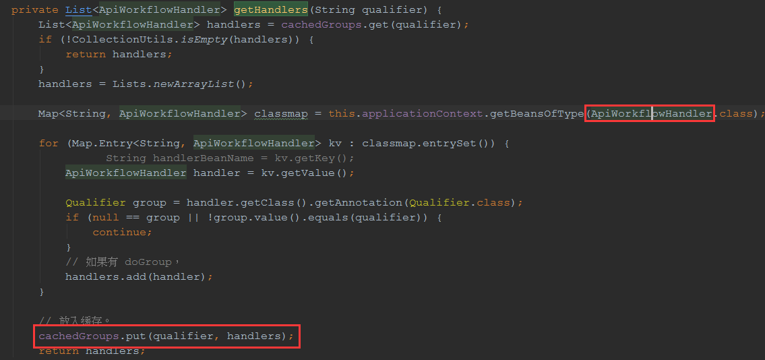

注解：

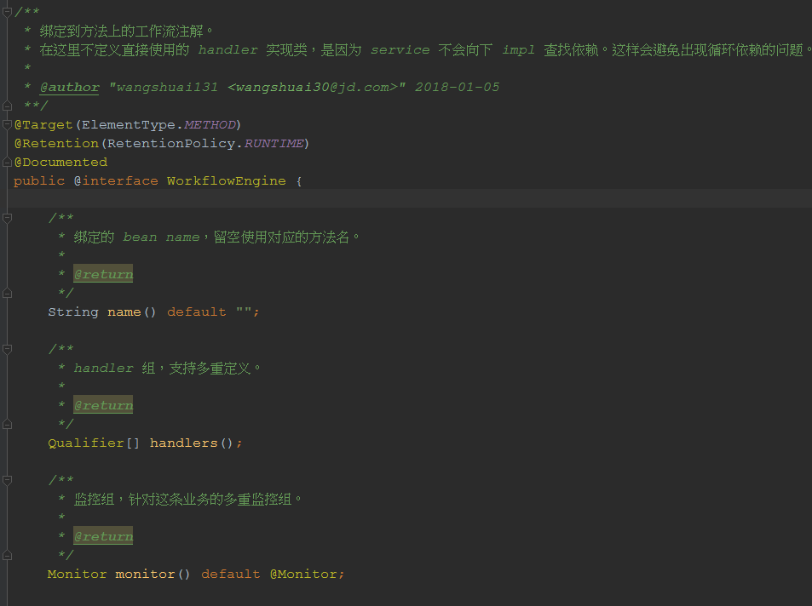

Handler的跟接口

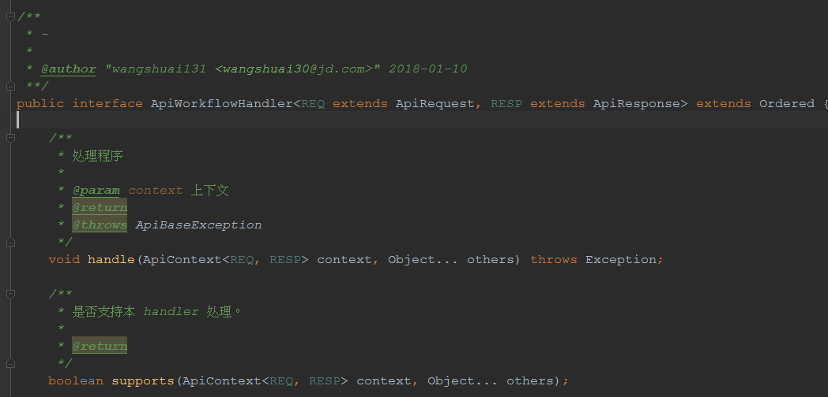

其中一个实现类

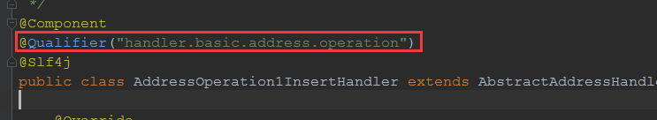

JsfConsumer

* 该注解只注解字段，不对字段做注入处理，只是做统一注解处理。

* 使用 Value, Qualifier 等是为了方便 IDEA 可以方便点击跳转。

注解中的

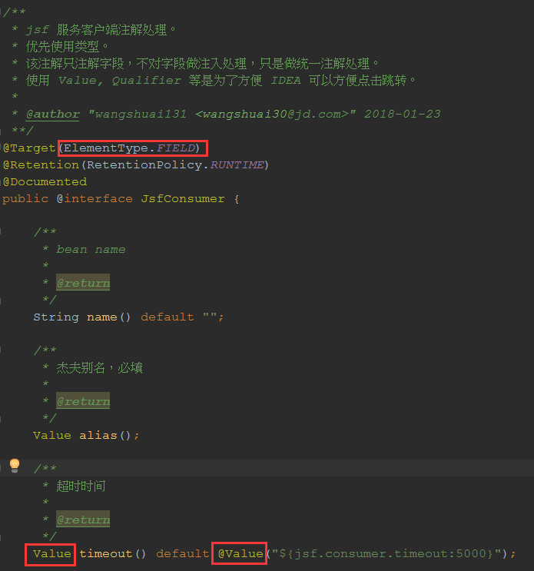

#### Jsf门面服务

只是一个接口，继承其他接口，真正的实现在其他接口中

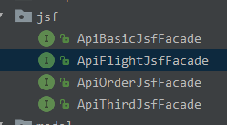

*/**  
 * 航班/航线等相关接口 jsf 门面  
 *  
 \** ***@author*** *"wangshuai131 <wangshuai30@jd.com>"  
 **/*@WorkflowProxy  
@JsfProvider(alias = @Value("${jsf.provider.alias.flight}"))  
public interface ApiFlightJsfFacade extends ApiHealthyService, ApiFlightPrimaryService, ApiFlightSecondaryService, ApiFlightCalendarService, ApiFlightRecommendService {  
  
}

例如接口ApiFlightPrimaryService，在启动的时候会扫描生成注解WorkflowProxy的接口的代理，以及handler组

*/**  
 * 主要查询服务，指关联航班的查询如 航班，反查，推荐航班等。  
 *  
 \** ***@author*** *"wangshuai131 <wangshuai30@jd.com>" 2018-01-24  
 **/*@WorkflowProxy  
public interface ApiFlightPrimaryService {  
  
  
 */**  
 * 航班搜索接口。（不含舱位）  
 *  
 \** ***@return*** *\*/* @WorkflowEngine(handlers = @Qualifier("handler.flight.search"))  
 ApiResponseEntity<ApiFlightSearchResponse> flightPrimarySearch(ApiFlightSearchRequest request);  
  
 */**  
 * 根据 uuid 从缓存查单个航班信息。  
 *  
 \** ***@param*** *uuid  
 \** ***@return*** *\*/* @WorkflowEngine(handlers = @Qualifier("handler.flight.search.single"))  
 ApiResponseEntity<ApiFlightSearchCachedResponse> flightPrimarySearchSingle(String uuid);  
  
 */**  
 * 查询航班的舱位信息。  
 *  
 \** ***@return*** *\*/* @WorkflowEngine(handlers = @Qualifier("handler.flight.search.cabin"))  
 ApiResponseEntity<ApiFlightCabinResponse> flightPrimarySearchCabin(String uuid);  
  
 */**  
 * 查询航班的舱位信息。  
 *  
 \** ***@return*** *\*/* @WorkflowEngine(handlers = @Qualifier("handler.flight.search.cabin.single"))  
 ApiResponseEntity<ApiFlightCabinCachedResponse> flightPrimarySearchCabinSingle(String uuid);  
  
}

### Lombok

1. lombok 官网 [](<https://projectlombok.org/>)
2. idea插件

Lombok能通过注解的方式，在编译时自动为属性生成构造器、getter/setter、equals、hashcode、toString方法。出现的神奇就是在源码中没有getter和setter方法，但是在编译生成的字节码文件中有getter和setter方法。这样就省去了手动重建这些代码的麻烦，使代码看起来更简洁些。

Lombok本质上就是一个实现了“JSR 269 API”的程序。在使用javac的过程中，它产生作用的具体流程如下：

javac对源代码进行分析，生成了一棵抽象语法树（AST）

运行过程中调用实现了“JSR 269 API”的Lombok程序

此时Lombok就对第一步骤得到的AST进行处理，找到@Data注解所在类对应的语法树（AST），然后修改该语法树（AST），增加getter和setter方法定义的相应树节点

javac使用修改后的抽象语法树（AST）生成字节码文件，即给class增加新的节点（代码块）

拜读了Lombok源码，对应注解的实现都在HandleXXX中，比如@Getter注解的实现时HandleGetter.handle()。还有一些其它类库使用这种方式实现，比如Google Auto、Dagger等等。

### Swagger

[Swagger Annotation 详解（建议收藏）](https://www.jianshu.com/p/b0b19368e4a8)

在maven编译时候生成json文件

Spring也有集成swagger

Maven插件

<plugins>  
 <plugin>  
 <groupId>com.github.kongchen</groupId>  
 <artifactId>swagger-maven-plugin</artifactId>  
 <version>3.1.7</version>  
 <configuration>  
 <!-- 不使用 swagger v1 版本 -->  
 <!--<skipSwaggerGeneration>true</skipSwaggerGeneration>-->  
 <encoding>UTF-8</encoding>  
 <apiSources>  
 <apiSource>  
 <springmvc>true</springmvc>  
 <locations>  
 <!-- Controller所在的位置 --><location>com.jd.airplane.api.webapp.controller</location>  
 </locations>  
  
 <schemes>  
 <scheme>http</scheme>  
 </schemes>  
 <!-- host 配置是结合自己修改的 swagger-ui，当 host 为 _ 或 . 时，获取 location.host 作为 host -->  
 <host>_</host>  
 <basePath>/api/</basePath>  
  
 <info>  
 <title>国内机票接口文档</title>  
 <version>2.0</version>  
 <description>  
 全新的国内机票接口文档。  
 </description>  
 <contact>  
 <email>jipiao_yf@jd.com</email>  
 <name>机票研发组 - 移动端</name>  
 <url>http://airtickets.jd.com</url>  
 </contact>  
 </info>  
 <!--不使用内置模板，使用原生 swagger-ui 来解析 json -->  
 <!--<templatePath>${project.basedir}/src/main/templates/strapdown.html.hbs</templatePath>-->  
 <!--<outputPath>${project.basedir}/target/swagger/document.html</outputPath>-->  
 <swaggerDirectory>${project.basedir}/src/main/webapp/META-INF/swagger-ui/</swaggerDirectory>  
 <!--<attachSwaggerArtifact>true</attachSwaggerArtifact>-->  
 </apiSource>  
 </apiSources>  
 </configuration>  
 <executions>  
 <execution>  
 <phase>compile</phase>  
 <goals>  
 <goal>generate</goal>  
 </goals>  
 </execution>  
 </executions>  
  
 </plugin>  
  
 <plugin>  
 <groupId>org.apache.maven.plugins</groupId>  
 <artifactId>maven-war-plugin</artifactId>  
 <version>3.2.0</version>  
 </plugin>  
  
</plugins>

常用的一些注解

@Api：用在类上，说明该类的作用

@ApiOperation：用在方法上，说明方法的作用

@ApiImplicitParams：用在方法上包含一组参数说明

@ApiImplicitParam：用在 @ApiImplicitParams 注解中，指定一个请求参数的各个方面

　　paramType：参数放在哪个地方

　　· header --> 请求参数的获取：@RequestHeader

　　· query -->请求参数的获取：@RequestParam

　　· path（用于restful接口）--> 请求参数的获取：@PathVariable

　　· body（不常用）

　　· form（不常用）

　　name：参数名

　　dataType：参数类型

　　required：参数是否必须传

　　value：参数的意思

　　defaultValue：参数的默认值

@ApiResponses：用于表示一组响应

@ApiResponse：用在@ApiResponses中，一般用于表达一个错误的响应信息

　　code：数字，例如400

　　message：信息，例如"请求参数没填好"

　　response：抛出异常的类

@ApiParam：单个参数描述

@ApiModel：描述一个Model的信息，用对象来接收参数（这种一般用在post创建的时候，使用@RequestBody这样的场景，请求参数无法使用@ApiImplicitParam注解进行描述的时候）

@ApiModelProperty：描述一个model的属性

@ApiProperty：用对象接收参数时，描述对象的一个字段

@ApiIgnore：使用该注解忽略这个API

## 生成唯一id的策略

1. 雪花算法

*/**  
 * * 雪花算法 生成唯一数字id  
 * Created by huyanxia on 2019/6/10.  
 */*public class IdGenUtils {  
 private long workerId;  
 private long datacenterId;  
 private long sequence = 0L;  
 private long twepoch = 1556195573292L;  
 private long workerIdBits = 5L;  
 //节点ID长度  
 private long datacenterIdBits = 5L;  
 //数据中心ID长度  
 private long maxWorkerId = -1L ^ (-1L << workerIdBits);  
 //最大支持机器节点数0~31，一共32个  
 private long maxDatacenterId = -1L ^ (-1L << datacenterIdBits);  
 //最大支持数据中心节点数0~31，一共32个  
 private long sequenceBits = 12L;  
 //序列号12位  
 private long workerIdShift = sequenceBits;  
 //机器节点左移12位  
 private long datacenterIdShift = sequenceBits + workerIdBits;  
 //数据中心节点左移17位  
 private long timestampLeftShift = sequenceBits + workerIdBits + datacenterIdBits;  
 //时间毫秒数左移22位  
 private long sequenceMask = -1L ^ (-1L << sequenceBits);  
 //最大为4095  
 private long lastTimestamp = -1L;  
  
 private static class IdGenHolder {  
 private static final IdGenUtils *instance* = new IdGenUtils(*getWorkId*(), *getDataCenterId*());  
 }  
  
 public static IdGenUtils getInstance(){  
 return IdGenHolder.*instance*;  
 }  
  
 public IdGenUtils() {  
 this(0L, 0L);  
 }  
  
 public IdGenUtils(long workerId, long datacenterId) {  
 if (workerId > maxWorkerId || workerId < 0) {  
 throw new IllegalArgumentException(String.*format*("worker Id can't be greater than %d or less than 0", maxWorkerId));  
 }  
 if (datacenterId > maxDatacenterId || datacenterId < 0) {  
 throw new IllegalArgumentException(String.*format*("datacenter Id can't be greater than %d or less than 0", maxDatacenterId));  
 }  
 this.workerId = workerId;  
 this.datacenterId = datacenterId;  
 }  
  
 public synchronized long nextId() {  
 long timestamp = timeGen();  
 //获取当前毫秒数  
 //如果服务器时间有问题(时钟后退) 报错。  
 if (timestamp < lastTimestamp) {  
 throw new RuntimeException(String.*format*(  
 "Clock moved backwards. Refusing to generate id for %d milliseconds", lastTimestamp - timestamp));  
 }  
 //如果上次生成时间和当前时间相同,在同一毫秒内  
 if (lastTimestamp == timestamp) {  
 //sequence自增，因为sequence只有12bit，所以和sequenceMask相与一下，去掉高位  
 sequence = (sequence + 1) & sequenceMask;  
 //判断是否溢出,也就是每毫秒内超过4095，当为4096时，与sequenceMask相与，sequence就等于0  
 if (sequence == 0) {  
 timestamp = tilNextMillis(lastTimestamp);  
 //自旋等待到下一毫秒  
 }  
 } else {  
 //如果和上次生成时间不同,重置sequence，就是下一毫秒开始，sequence计数重新从0开始累加  
 sequence = 0L;  
 }  
 lastTimestamp = timestamp;  
 /* 最后按照规则拼出ID。  
 000000000000000000000000000000000000000000 00000 00000 000000000000  
 time datacenterId workerId sequence  
 return ((timestamp - twepoch) << timestampLeftShift) | (datacenterId << datacenterIdShift)  
 | (workerId << workerIdShift) | sequence;*/  
 long longStr= ((timestamp - twepoch) << timestampLeftShift) | (datacenterId << datacenterIdShift) | (workerId << workerIdShift) | sequence;  
 return longStr;  
 }  
  
 protected long tilNextMillis(long lastTimestamp) {  
 long timestamp = timeGen();  
 while (timestamp <= lastTimestamp) {  
 timestamp = timeGen();  
 }  
 return timestamp;  
 }  
  
 protected long timeGen() {  
 return System.*currentTimeMillis*();  
 }  
 private static Long getWorkId(){  
 try {  
 String hostAddress = Inet4Address.*getLocalHost*().getHostAddress();  
 int[] ints = StringUtils.*toCodePoints*(hostAddress);  
 int sums = 0;  
 for(int b : ints){  
 sums += b;  
 }  
 return (long)(sums % 32);  
 } catch (UnknownHostException e) {  
 // 如果获取失败，则使用随机数备用  
 return RandomUtils.*nextLong*(0,31);  
 }  
 }  
  
 private static Long getDataCenterId(){  
 int[] ints = StringUtils.*toCodePoints*(SystemUtils.*getHostName*());  
 int sums = 0;  
 for (int i: ints) {  
 sums += i;  
 }  
 return (long)(sums % 32);  
 }

优点：基于内存，效率高

缺点：集群环境下，可能会出现不同机器的时钟不同。需要保证每个机器的workerId不同，在配置文件中配置。

1. 基于redis生成

优点：分布式环境下保证递增且唯一，可以作为数据表的主键

缺点：依赖一个第三方

## 高性能高并发系统的稳定性保障

### 低延时

延迟相关指标：Tp99，Tp999

<https://news.ycombinator.com/item?id=4047623> 英文：延迟相关的参数

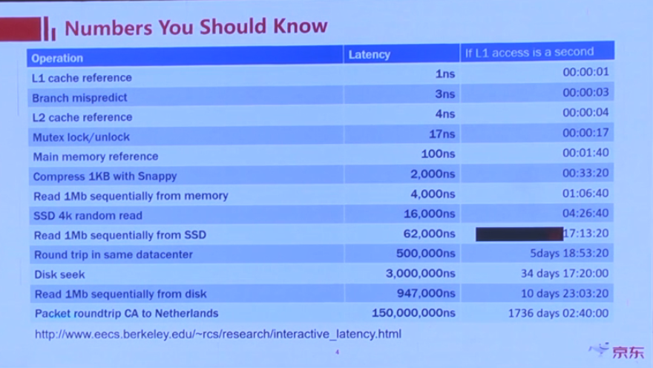

#### Java缓存类型

堆缓存：使用java堆内存来存储对象，好处是不需要序列化/反序列化，速度快，缺点是受GC影响。可以使用Guava Cache、Ehcache 3.x、MapDB实现。

堆外缓存：缓存数据存储在堆外，突破了JVM的枷锁，读取数据时需要序列化/反序列化，比对堆内缓存慢很多。可以使用Ehcache 3.x、MapDB实现。

磁盘缓存：在JVM重启时数据还在，而堆缓存/堆外缓存数据会丢失，需要重新加载。可以使用Ehcache 3.x、MapDB实现。

分布式缓存：没啥好说的了，Redis…

对于上述缓存类型的使用，可以采用存储最热的数据到堆缓存，相对热的数据到堆外缓存，全量数据到分布式缓存。

#### 优化技巧

1. 尽量减少RPC的调用，尽量使用缓存，缓存往用户靠

用户浏览器缓存，CDN缓存

2. 在关键路径中少使用正则计算

String的replace、split底层都是正则表达式

1. 缓存常见瓶颈

网络瓶颈：key太大，在传输时候消耗，可以优化编码，压缩解压，花cpu的时间减少网络传输的时间

Cpu瓶颈：关注命令的复杂度，O(1) or O(n)

1. 一致性、延迟权衡

减轻主线程，不然主线程既要处理数据，又要填充缓存

通过监听binlog主动更新缓存

1. 减少扩容、重新分配

集合、字符串构造器指定尺寸



1. 预分配和重用
2. 堆外缓存

不受JVM管理，存储字节，要序列化反序列化

缓存多，gc压力大，tp999不稳，会抖动。堆外缓存（字节），但是需要序列化、反序列化

1. 减少系统调用

例如redis的pipeLine，将命令打包，一次调用。Buffer io（kafka）

1. 减少锁竞争

尽量拷贝，减少共享，减少锁

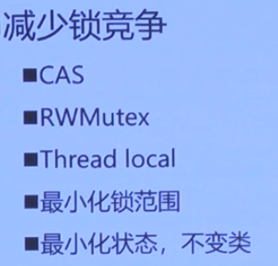

1. 减少上下文切换

Jsf、jimdb客户端io线程的调整，线程不是越多越好

Redis、nginx高性能，因为是单线程

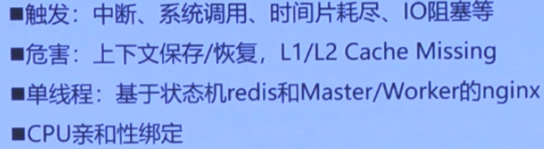

1. 网络

Tcp要多次握手，所以socket创建后缓存起来

2.0版本的jimdb使用的nio（只需要一个连接），bio要设置连接池的大小

网卡收发数据时候是有多个队列的，每个队列都可以和一个cpu内核绑定

提升吞吐量时候，以前是千兆，要求运维双网卡的绑定，后来升级成万兆网卡，网络瓶颈小

Offload：将tcp的校验在网卡中实现了，减少cpu的开销

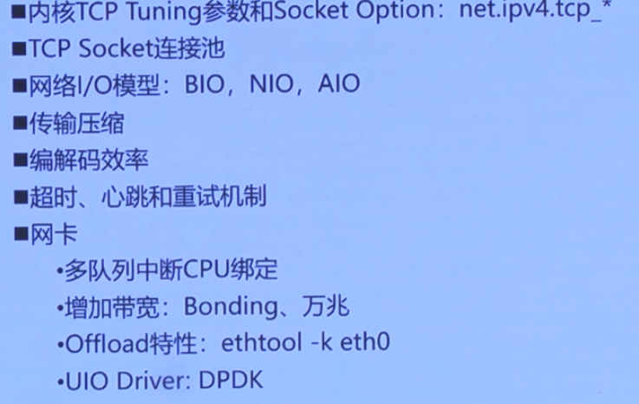

12． kernel bypass & offload

操作系统内核做很多事情。应用程序的任何系统调用（写磁盘，网络打交道），都要经过内核（会有上下文切换、中断），导致性能受影响大。

趋势：通过用户态的程序，直接跟网络设备打交道，绕过内核，在用户态时候直接跟设备打交道（DPDK、SPDK）

RDMA，远程内存直接访问，绕过内核

Offload：通过GPU减少cpu压力。在网卡上计算

### 高吞吐量：

1. 可水平扩展性：机器越多，核越多，吞吐量越大

[无状态服务和有状态服务](https://www.jianshu.com/p/51fee96f2e62)

无状态应用

有状态应用：缓存存储需要考虑数据的一致性，有故障需要数据恢复，新增节点要数据复制

2. 异步化

3. 有状态的分布式存储

Raft、Paxos是实时的一致性

Presharding:提前分片数设置比较大，分片数量不一定和机器数量一一对应，可以有虚拟节点

元数据：某一个分片与某些机器的对应关系，以后可以做水平扩展，通过新增服务器节点，将虚拟节点变成实际节点，分片数量没有变化，只不过能覆盖更多服务的资源

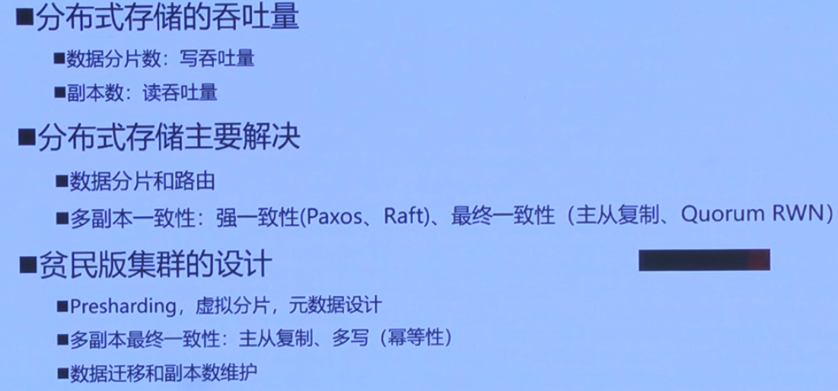

4. 扩容

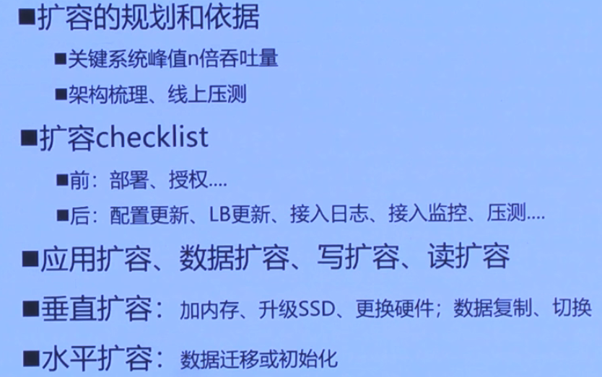

5. 异步化

可以充分利用cpu，同步的话发出一个请求后，此线程闲置等着，线程会被操作系统切换出去。异步每个线程都会很忙，不会闲置，需要的线程数少

结算页：尽力而为的事情，不用管道、消息（缓慢），异步线程中调用外部系统

商品、优惠券：很多异步

Jimdb、jsf都有异步调用

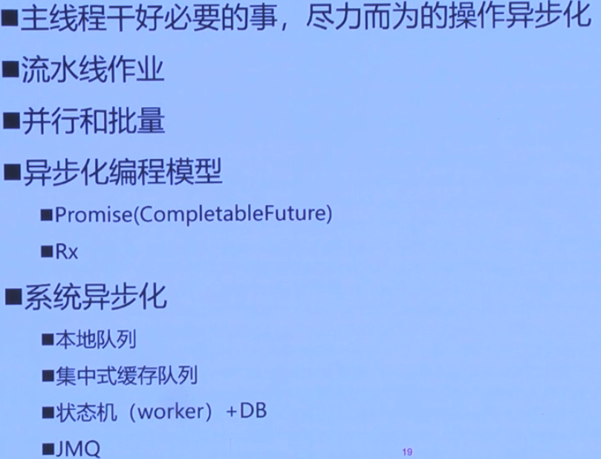

### 保障系统的稳定性

修复不了先降级

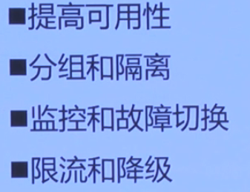

#### 可用性

副本、集群

MTTR：平均恢复时间

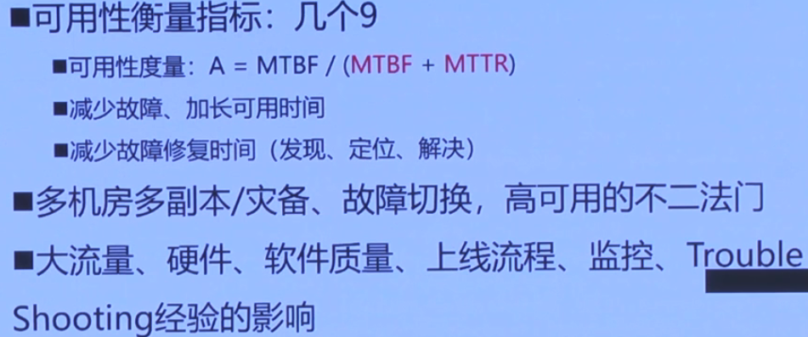

#### 分组与隔离

QoS（Quality of Service，服务质量）指一个网络能够利用各种基础技术，为指定的网络通信提供更好的服务能力, 是网络的一种安全机制， 是用来解决网络延迟和阻塞等问题的一种技术。

分组：管理上负责

Jsf：先从注册中心下线，再重启发布

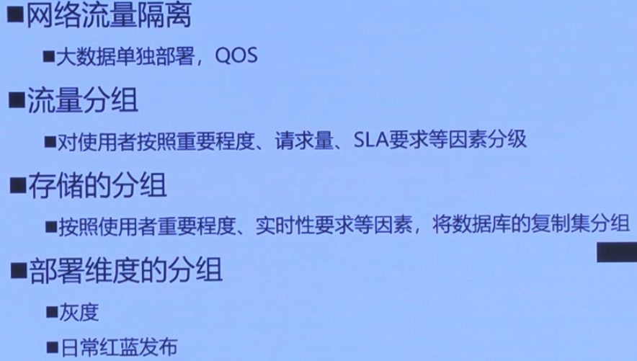

#### 监控和切换

自动决策：例如通过订单量、异常日志等，做决策，预案的自动推荐

漏监控：系统打通，新加机器不用人工添加

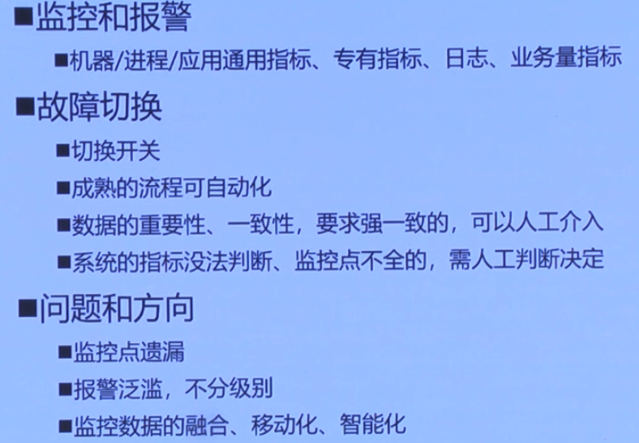

#### 限流和降级

不调用风控，安全级别降低

Jsf新版本，服务端限流

下游：RPC、缓存等

主动：不调用某些东西（对用户体验损失少的）

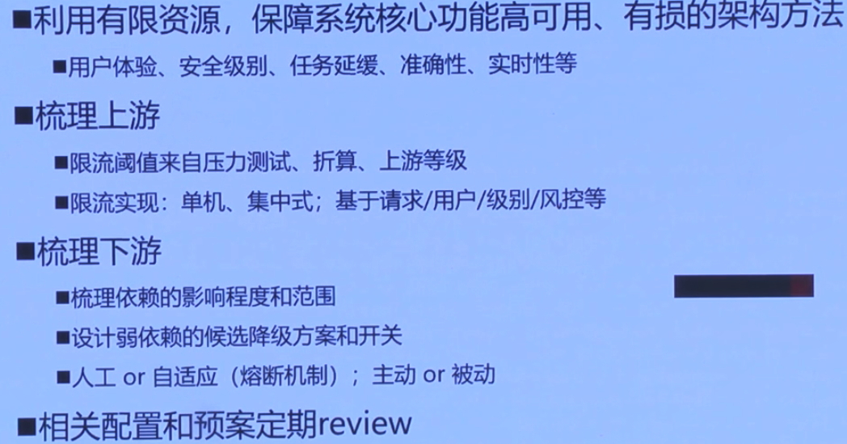

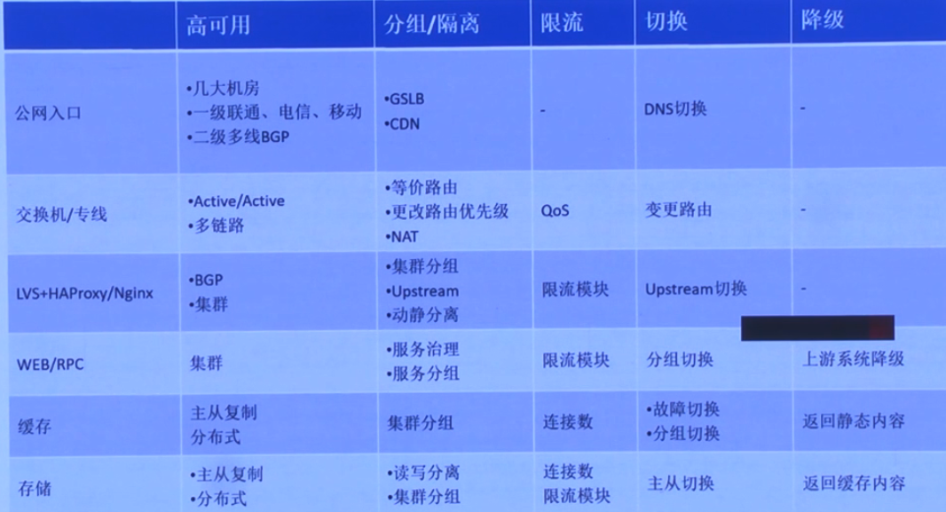

#### 如何验证

混合压测：体现系统抗压能力

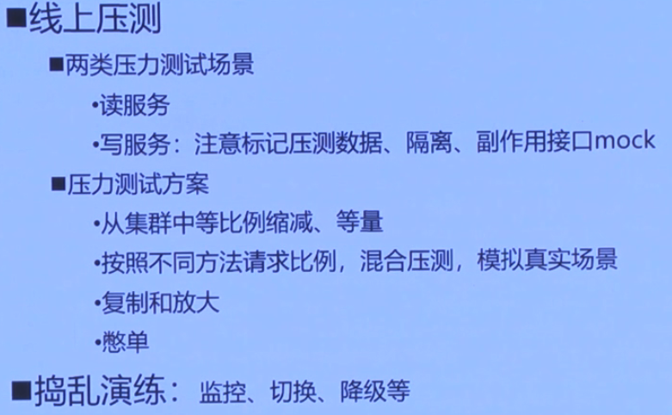

## 分布式事务

### 什么是分布式事务

分布式事务就是指事务的参与者、支持事务的服务器、资源服务器以及事务管理器分别位于不同的分布式系统的不同节点之上。以上是百度百科的解释，简单的说，就是一次大的操作由不同的小操作组成，这些小的操作分布在不同的服务器上，且属于不同的应用，分布式事务需要保证这些小操作要么全部成功，要么全部失败。本质上来说，分布式事务就是为了保证不同数据库的数据一致性。

### 分布式事务的产生的原因

#### 数据库分库分表

当数据库单表一年产生的数据超过1000W，那么就要考虑分库分表，具体分库分表的原理在此不做解释，以后有空详细说，简单的说就是原来的一个数据库变成了多个数据库。这时候，如果一个操作既访问01库，又访问02库，而且要保证数据的一致性，那么就要用到分布式事务。

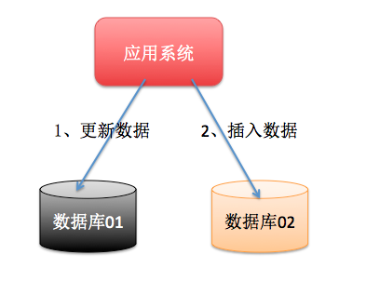

#### 应用SOA化

所谓的SOA化，就是业务的服务化。比如原来单机支撑了整个电商网站，现在对整个网站进行拆解，分离出了订单中心、用户中心、库存中心。对于订单中心，有专门的数据库存储订单信息，用户中心也有专门的数据库存储用户信息，库存中心也会有专门的数据库存储库存信息。这时候如果要同时对订单和库存进行操作，那么就会涉及到订单数据库和库存数据库，为了保证数据一致性，就需要用到分布式事务。

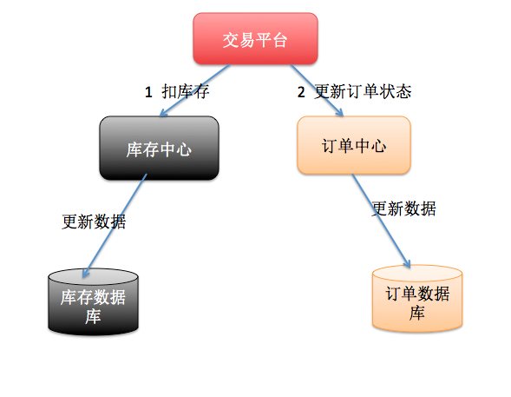

以上两种情况表象不同，但是本质相同，都是因为要操作的数据库变多了！

#### 解决方案

##### XA协议

最早的分布式事务模型是由 X/Open 国际联盟提出的 X/Open Distributed Transaction Processing（DTP）模型，也称为XA协议。

XA是一个分布式事务协议，由Tuxedo提出。XA中大致分为两部分：事务管理器和本地资源管理器。其中本地资源管理器往往由数据库实现，比如Oracle、DB2这些商业数据库都实现了XA接口，而事务管理器作为全局的调度者，负责各个本地资源的提交和回滚。XA实现分布式事务的原理如下：

XA协议通过一个全局事务管理器与多个资源管理器进行交互。全局事务管理器负责管理全局事务状态和参与事务的资源，资源管理器则负责具体的资源操作，XA协议与应用程序的关系如图9-9所示。

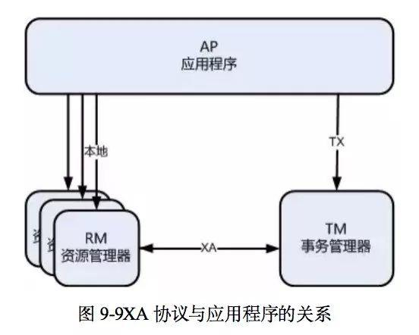

XA协议使用两阶段提交来保证分布式事务的原子性以，它将提交过程分为准备阶段和提交/回滚阶段。两阶段提交也是XA协议的标准实现。

在准备阶段，全局事务管理器向每个资源管理器发送准备消息，用于确认本地事务操作成功与否。在提交阶段，若全局事务管理器收到了所有资源管理器回复的成功消息，则向每个资源管理器发送提交消息，否则发送回滚消息。资源管理器根据接收到的消息对本地事务进行提交或回滚。图9-10展示了XA协议的事务流程。

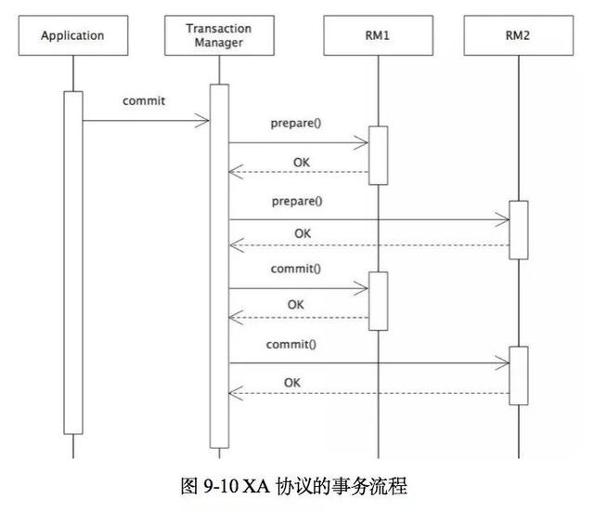

开启XA全局事务后，所有子事务会按照本地默认的隔离级别锁定资源，并记录undo和redo日志，然后由TM发起prepare投票，询问所有子事务是否可以进行提交。当所有子事务反馈的结果为“yes”时，TM再发起commit；若其中任何一个子事务反馈的结果为“no”，TM则发起rollback；如果在prepare阶段的反馈结果为yes，而commit的过程中出现宕机等异常，则在节点服务重启后，可根据XA recover再次进行commit补偿，以保证数据的一致性。

基于XA协议实现的分布式事务对业务的侵入性很弱。它最大的优势就是对使用方透明，用户可以像使用本地事务一样使用基于XA协议的分布式事务。XA协议能够严格保障事务的ACID特性。

严格保障事务的ACID特性是一把双刃剑。事务执行过程中需要将所需资源全部锁定，更加适用于执行时间确定的短事务。对于长事务来说，在整个事务进行期间独占数据将导致依赖热点数据的业务系统的并发性能明显衰退。因此，在高并发性能至上的场景中，基于XA协议的分布式事务并不是最佳选择。

##### 柔性事务

如果将实现了ACID特性的事务称为刚性事务的话，那么基于BASE事务要素的事务则称为柔性事务。BASE是基本可用（Basically Available）、柔性状态（Soft state）和最终一致性（Eventually consistent）的缩写。

* 基本可用保证分布式事务参与方不一定同时在线。

* 柔性状态允许系统状态更新有一定的延时，客户不一定能够察觉。

* 最终一致性通常通过消息可达的方式来保证。

在ACID事务中，对隔离性的要求很高，在事务执行的过程中必须将所有的资源锁定。柔性事务的理念则是通过业务逻辑将互斥锁操作从资源层面移至业务层面，通过放宽对强一致性的要求来换取系统吞吐量的提升。

由于在分布式系统中可能会出现超时重试的情况，因此柔性事务中的操作必须是幂等的，需要通过幂等来避免多次请求所带来的问题。实现柔性事务的方案主要有最大努力送达、Saga 、TCC和消息驱动，下面我们具体来看。

##### 最大努力送达

最大努力送达是最简单的柔性事务方案，它适合用于“对数据库的操作最终一定能够成功”的场景，由NewSQL自动记录执行失败的SQL，并反复尝试，直至执行成功。

使用最大努力送达方案的柔性事务是没有回滚功能的。这种类型的柔性事务实现起来最为简单，但是对场景的要求十分苛刻。这种策略的优点是无锁定资源时间，性能损耗小。缺点是尝试多次提交失败后无法回滚，它仅适用于事务最终一定能够成功的业务场景。因此它是通过对事务回滚功能的妥协来换取性能提升的。

##### Saga

Saga源于Hector Garcaa-Molrna和Kenneth Salem发表的论文**Sagas**。Saga方案更适合用于长事务场景。Saga模型将一个分布式事务拆分为多个本地事务，每个本地事务都有相应的执行模块（Transaction）和补偿模块（Compensation），任和一个本地事务出错时，都可以通过调用相关的补充方法实现事务的最终一致性。

当每个Saga子事务序列 T1,T2,…,T**n**都有对应的补偿定义C1,C2,…,C**n**-1时，Saga系统可以保证如下状态。

子事务序列可以完成。这是事务的最佳情况，即无须回滚。

或者序列 T1, T2, …, T**x**,和C**x**, …, C2, C1（其中**x**小于**n**）可以完成。这种状态能够保证，当回滚发生时补偿操作按照正向操作的相反顺序依次执行。

Saga模型同时支持正向恢复和逆向恢复。正向恢复是指重试当前失败的事务，它的实现前提是每个子事务最终都能够执行成功；逆向恢复则是指在任意一个子事务失败时补偿所有已完成的事务。

显然，正向恢复没有必要提供补偿事务，如果在业务中的子事务最终总会成功，那么正向恢复能够降低Saga模型的使用复杂度。另外，即使补偿事务难以实现，正向恢复也是不错的选择。

虽然在理论上来讲，补偿事务永不失败。但是在分布式的世界中，服务器可能会宕机，网络可能会失败，数据中心也可能会停电。因此，需要提供故障恢复后的回退机制，比如人工干预机制等。

Saga模型没有XA协议中的准备阶段，因此事务没有实现隔离性。如果两个Saga事务同时操作同一资源则会产生更新丢失、脏数据读取等问题，这时就需要使用Saga作为事务管理机制的应用程序，在应用层面加入资源锁定的逻辑了。

3．**TCC**

TCC（Try-Confirm-Cancel）分布式事务模型通过对业务逻辑进行分解来实现分布式事务。顾名思义，TCC事务模型需要业务系统提供以下三种业务逻辑。

Try：完成业务检查，预留业务所需的资源。Try操作是整个TCC的精髓，可以灵活选择业务资源锁的粒度。

Confirm：执行业务逻辑，直接使用Try阶段预留的业务资源，无须再次进行业务检查。

Cancel：释放Try阶段预留的业务资源。

TCC模型仅提供两阶段原子提交协议，保证分布式事务的原子性。事务的隔离交给业务逻辑来实现。TCC 模型的隔离性思想是，通过对业务的改造将对数据库资源层面加锁上移至对业务层面加锁，从而释放底层数据库锁资源，拓宽分布式事务锁协议，提高系统的并发性。

虽然在柔性事务中，TCC事务模型的功能最强，但需要应用方负责提供实现Try、Confirm和Cancel操作的三个接口，供事务管理器调用，因此业务方改造的成本较高。

以A账户向B账户汇款100元为例，图9-11展示了TCC的流程。汇款服务和收款服务需要分别实现Try、Confirm、Cancel这三个接口，并在业务初始化阶段将这三个接口的实现注入TCC事务管理器。

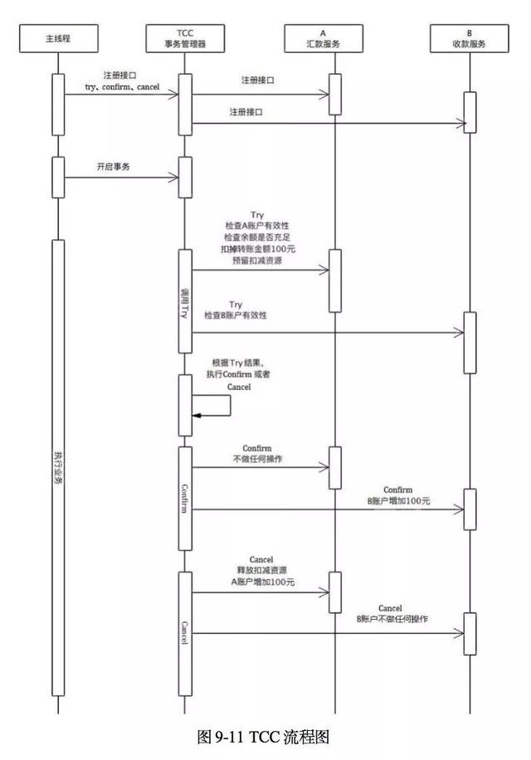

汇款服务

— Try：检查A账户的有效性；检查A账户的余额是否充足；从A账户中扣减100元，并将状态置为“转账中”；预留扣减资源，将“从A账户向B账户转账100元”这个事件存入消息或日志。

— Confirm：不做任何操作。

— Cancel：A账户增加100元；从日志或消息中释放扣减资源。

收款服务

— Try：检查B账户的有效性。

— Confirm：读取日志或者消息，B账户增加100元；从日志或消息中释放扣减资源。

— Cancel：不做任何操作。

由此可以看出，TCC模型对业务的侵入性较强，改造的难度较大。

##### 消息驱动

消息一致性方案是通过消息中间件保证上下游应用数据操作一致性的。基本思路是，将本地操作和发送消息放在同一个本地事务中，下游应用从消息系统订阅该消息，收到消息后执行相应的操作，本质上是依靠消息的重试机制达到最终一致性的。图9-12展示了消息驱动的事务模型。

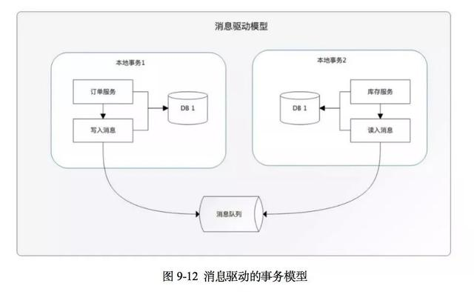

消息驱动的缺点是，耦合度高，需要在业务系统中引入消息中间件，将导致系统复杂度增加。

基于ACID的强一致性事务和基于BASE的最终一致性事务都不是“银弹”，只有在最适合的场景中才能发挥它们的最大长处。

表9-4详细对比了分布式事务之间的区别，可以帮助开发者进行技术选型。由于消息驱动与业务系统的耦合度较高，因此不列入对比表格。

表9-4 分布式事务对比

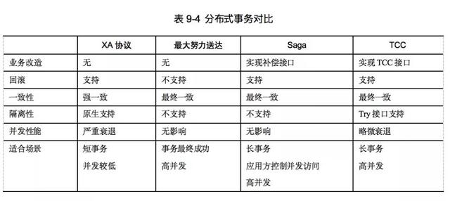

由于应用场景不同，因此需要开发者合理地在性能与功能之间权衡各种分布式事务。

强一致性的事务与柔性事务的API和功能并不完全相同，因此不能在它们之间自由地透明切换。在开发决策阶段，必须要在强一致的事务和柔性事务之间抉择，因此设计和开发成本大幅增加。

基于XA协议的强一致事务使用起来相对简单，但是无法很好地应对互联网的短事务和高并发场景；柔性事务则需要开发者对应用进行改造，接入成本非常高，并且需要开发者自行实现资源锁定和反向补偿。

一味地追求强一致性未必是最合理的解决方案。对于分布式系统来说，建议使用“外柔内刚”的设计方案。外柔指的是在跨数据分片的情况下使用柔性事务，保证数据最终一致，并且换取最佳性能；内刚则是指在同一数据分片内使用本地事务，以满足ACID特性。

## EasyExcel